

**中国长城科技集团股份有限公司**

**2018 年度报告**

**2019 年 04 月**

# 第一节 重要提示、目录和释义

## 公司董事会、监事会及董事、监事、高级管理人员保证年度报告内容的真 实、准确、完整，不存在虚假记载、误导性陈述或重大遗漏，并承担个别和连 带的法律责任。

## 公司负责人宋黎定、主管会计工作负责人刘文彬及会计机构负责人（会计 主管人员）许少霞声明：保证年度报告中财务报告的真实、准确、完整。

## 除下列董事外，其他董事亲自出席了审议本次年报的董事会会议

|  |  |  |  |
| --- | --- | --- | --- |
| 未亲自出席董事姓名 | 未亲自出席董事职务 | 未亲自出席会议原因 | 被委托人姓名 |
| 李峻 | 董事 | 因公出差 | 张志勇 |

## 本年度报告内涉及的未来计划、发展战略等前瞻性陈述不构成公司对投资 者的实质承诺，投资者及相关人士均应当对此保持足够的风险认识，并且应当 理解计划、预测与承诺之间的差异，请注意投资风险。

## 公司风险因素已经于第四节“公司未来发展的展望”和财务报告附注的“与 金融工具相关的风险”中披露；《中国证券报》、《证券时报》、《上海证券报》和 巨潮资讯网（[www.cninfo.com.cn](http://www.cninfo.com.cn/)）为公司选定的信息披露媒体，本公司所有信 息均以在上述选定媒体刊登的信息为准，敬请投资者注意投资风险。

## 公司经本次董事会审议通过的利润分配预案为：以 2,936,165,560 股为基数，

## 向全体股东每 10 股派发现金红利 0.50 元（含税），送红股 0 股（含税），不以公 积金转增股本。

**目录**

第一节 重要提示、目录和释义 1

第二节 公司简介和主要财务指标 4

第三节 公司业务概要 8

第四节 经营情况讨论与分析 11

第五节 重要事项 33

第六节 股份变动及股东情况 59

第七节 优先股相关情况 64

第八节 董事、监事、高级管理人员和员工情况 65

第九节 公司治理 74

第十节 公司债券相关情况 84

第十一节 财务报告 84

第十二节 备查文件目录 84

**释义**

|  |  |  |
| --- | --- | --- |
| 释义项 | 指 | 释义内容 |
| 本公司、公司、中国长城 | 指 | 中国长城科技集团股份有限公司，原名中国长城计算机深圳股份有限公 司（简称“长城电脑”） |
| 中国电子、实际控制人、控股股东 | 指 | 中国电子信息产业集团有限公司 |
| 重大资产重组 | 指 | 中国长城以新增发行股份换股合并长城信息，并以其持有冠捷科技有限 公司 24.32%股权与中国电子持有的中原电子 64.94%股权进行置换，同 时，中国长城以非公开发行股份方式购买中原电子剩余 35.06%股权、圣 非凡 100%股权（前述事项已于 2017 年 1 月实施完成）；2017 年 8 月， 募集配套资金批文到期自动失效，募集配套资金事项相应终止。 |
| 长城信息 | 指 | 长城信息产业股份有限公司，原深交所上市公司，证券代码 000748 |
| 湖南长城科技 | 指 | 湖南长城科技信息有限公司，为本公司全资子公司 |
| 中原电子 | 指 | 武汉中原电子集团有限公司，为湖南长城科技的全资子公司 |
| 圣非凡 | 指 | 北京圣非凡电子系统技术开发有限公司，为湖南长城科技的全资子公司 |
| 长城超云 | 指 | 长城超云（北京）科技有限公司（原名：北京天地超云科技有限公司， 公司持股比例 44%） |
| 长城香港 | 指 | 中国长城计算机（香港）控股有限公司，为本公司全资子公司 |
| 柏怡国际 | 指 | 柏怡国际控股有限公司，为本公司控股子公司 |

# 第二节 公司简介和主要财务指标

#### 一、公司信息

|  |  |  |  |
| --- | --- | --- | --- |
| 股票简称 | 中国长城 | 股票代码 | 000066 |
| 股票上市证券交易所 | 深圳证券交易所 | | |
| 公司的中文名称 | 中国长城科技集团股份有限公司 | | |
| 公司的中文简称 | 中国长城 | | |
| 公司的外文名称（如有） | CHINA GREATWALL TECHNOLOGY GROUP CO., LTD. | | |
| 公司的外文名称缩写（如有） | CGT GROUP | | |
| 公司的法定代表人 | 宋黎定 | | |
| 注册地址 | 深圳市南山区科技园长城计算机大厦 | | |
| 注册地址的邮政编码 | 518057 | | |
| 办公地址 | 深圳市南山区科技园长城计算机大厦 | | |
| 办公地址的邮政编码 | 518057 | | |
| 公司网址 | [www.greatwall.cn](http://www.greatwall.cn/) | | |
| 电子信箱 | [stock@greatwall.com.cn](mailto:stock@greatwall.com.cn) | | |

#### 二、联系人和联系方式

|  |  |  |
| --- | --- | --- |
|  | 董事会秘书 | 证券事务代表 |
| 姓名 | 郭镇 | 邓文韬 |
| 联系地址 | 深圳市南山区科技园长城计算机大厦 | 深圳市南山区科技园长城计算机大厦 |
| 电话 | 0755-26634759 | 0755-26634759 |
| 传真 | 0755-26631106 | 0755-26631106 |
| 电子信箱 | [stock@greatwall.com.cn](mailto:stock@greatwall.com.cn) | [stock@greatwall.com.cn](mailto:stock@greatwall.com.cn) |

#### 三、信息披露及备置地点

|  |  |
| --- | --- |
| 公司选定的信息披露媒体的名称 | 《中国证券报》、《证券时报》、《上海证券报》 |
| 登载年度报告的中国证监会指定网站的网址 | [www.cninfo.com.cn](http://www.cninfo.com.cn/) |
| 公司年度报告备置地点 | 公司董事会办公室 |

#### 四、注册变更情况

，

|  |  |
| --- | --- |
| 组织机构代码 | 91440300279351261M |
| 公司上市以来主营业务的变化情况（如 有） | 2017 年以前，公司以计算机及相关设备制造为主要业务；  2017 年 1 月，公司完成重大资产重组，新增高新电子业务，涉及军事通信、 |
|  | 卫星与定位导航、海洋信息安全产业及军用自主可控计算机及网络等领域。 |
|  | 1997 年 6 月，公司由中国长城计算机集团公司独家发起重组设立； |
|  | 1998 年 3 月，中国长城计算机集团公司通过股权重组独家发起设立长城科技 |
|  | 股份有限公司，并于同年 8 月在香港联交所上市。经过此次股权重组，本公司的 |
|  | 国有法人股股权由长城科技持有，公司控股股东变更为长城科技。 |
|  | 2014 年 2 月，公司实际控制人中国电子信息产业集团有限公司联合中电长城 |
| 历次控股股东的变更情况（如有） | 计算机集团公司（原为中国长城计算机集团公司，简称“长城集团”）以要约收购 |
|  | 方式私有化公司控股股东长城科技，同时中国电子吸收合并长城集团和长城科技 |
|  | 中国电子将通过此次重组承继取得长城科技所持本公司全部股权，从而成为本公 |
|  | 司控股股东。2017 年 1 月，长城科技完成工商登记注销，中国电子取得长城科技 |
|  | 持有公司全部股权完成过户登记，公司控股股东变更为中国电子，实际控制人保 |
|  | 持不变。 |

#### 五、其他有关资料

公司聘请的会计师事务所

|  |  |
| --- | --- |
| 会计师事务所名称 | 立信会计师事务所（特殊普通合伙） |
| 会计师事务所办公地址 | 上海市黄浦区南京东路 61 号四楼 |
| 签字会计师姓名 | 许培梅、顾欣 |

公司聘请的报告期内履行持续督导职责的保荐机构

□ 适用 √ 不适用 公司聘请的报告期内履行持续督导职责的财务顾问

√ 适用 □ 不适用

|  |  |  |  |
| --- | --- | --- | --- |
| 财务顾问名称 | 财务顾问办公地址 | 财务顾问主办人姓名 | 持续督导期间 |
| 海通证券股份有限公司 | 上海市广东路 689 号 | 岑平一、刘君 | 2017 年 1 月至 2018 年 12 月 31 日 |

#### 六、主要会计数据和财务指标

公司是否需追溯调整或重述以前年度会计数据

□ 是 √ 否

|  |  |  |  |  |
| --- | --- | --- | --- | --- |
|  | 2018 年 | 2017 年 | 本年比上年增减 | 2016 年 |
| 营业收入（元） | 10,009,483,496.74 | 9,506,838,836.12 | 5.29% | 69,128,164,932.28 |
| 归属于上市公司股东的净利润（元） | 987,100,274.54 | 581,043,323.65 | 69.88% | 33,147,764.97 |
| 归属于上市公司股东的扣除非经常性损 益的净利润（元） | 327,372,794.51 | 259,999,748.93 | 25.91% | 38,155,424.99 |

|  |  |  |  |  |
| --- | --- | --- | --- | --- |
| 经营活动产生的现金流量净额（元） | 44,859,987.74 | -402,660,921.84 | -- | 2,074,583,434.34 |
| 基本每股收益（元/股） | 0.336 | 0.204 | 64.71% | 0.019 |
| 稀释每股收益（元/股） | 0.336 | 0.204 | 64.71% | 0.019 |
| 加权平均净资产收益率 | 15.08% | 9.12% | 5.96% | 1.25% |
|  | 2018 年末 | 2017 年末 | 本年末比上年末增减 | 2016 年末 |
| 总资产（元） | 16,002,223,272.55 | 15,201,583,868.55 | 5.27% | 40,860,876,598.04 |
| 归属于上市公司股东的净资产（元） | 6,240,483,785.22 | 6,674,338,515.40 | -6.50% | 2,770,460,231.11 |

#### 七、境内外会计准则下会计数据差异

##### 1、同时按照国际会计准则与按照中国会计准则披露的财务报告中净利润和净资产差异情况

□ 适用 √ 不适用 公司报告期不存在按照国际会计准则与按照中国会计准则披露的财务报告中净利润和净资产差异情况。

##### 2、同时按照境外会计准则与按照中国会计准则披露的财务报告中净利润和净资产差异情况

□ 适用 √ 不适用 公司报告期不存在按照境外会计准则与按照中国会计准则披露的财务报告中净利润和净资产差异情况。

#### 八、分季度主要财务指标

单位：元

|  |  |  |  |  |
| --- | --- | --- | --- | --- |
|  | 第一季度 | 第二季度 | 第三季度 | 第四季度 |
| 营业收入 | 1,929,108,525.33 | 2,207,834,034.13 | 2,133,582,035.23 | 3,738,958,902.05 |
| 归属于上市公司股东的净利润 | 151,474,263.35 | 99,298,527.92 | -42,776,710.06 | 779,104,193.33 |
| 归属于上市公司股东的扣除非经 常性损益的净利润 | 11,329,392.56 | -21,032,263.50 | -59,473,508.52 | 396,549,173.97 |
| 经营活动产生的现金流量净额 | -110,227,103.96 | -150,310,575.36 | -186,934,197.25 | 492,331,864.31 |

上述财务指标或其加总数是否与公司已披露季度报告、半年度报告相关财务指标存在重大差异

□ 是 √ 否

#### 九、非经常性损益项目及金额

√ 适用 □ 不适用

单位：元

|  |  |  |  |  |
| --- | --- | --- | --- | --- |
| 项目 | 2018 年金额 | 2017 年金额 | 2016 年金额 | 说明 |
| 非流动资产处置损益（包括已计提资产减值准备的冲销部分） | 34,834,489.33 | 7,034,133.86 | -22,711,399.87 |  |
| 计入当期损益的政府补助（与企业业务密切相关，按照国家统 一标准定额或定量享受的政府补助除外） | 88,504,979.64 | 115,174,292.52 | 283,872,950.09 |  |
| 债务重组损益 | -939,984.71 |  |  |  |
| 企业重组费用，如安置职工的支出、整合费用等 |  |  | -388,294,937.15 |  |
| 同一控制下企业合并产生的子公司期初至合并日的当期净损益 |  | -22,343,105.84 |  |  |
| 除同公司正常经营业务相关的有效套期保值业务外，持有交易 性金融资产、交易性金融负债产生的公允价值变动损益，以及 处置交易性金融资产、交易性金融负债和可供出售金融资产取 得的投资收益 | 753,032,709.97 | 251,007,582.14 | -24,117,845.17 |  |
| 单独进行减值测试的应收款项减值准备转回 | 3,052,818.23 | 5,093,701.00 | 19,301,018.69 |  |
| 受托经营取得的托管费收入 | 943,396.23 | 943,396.22 |  |  |
| 除上述各项之外的其他营业外收入和支出 | -4,856,275.05 | -10,724,430.47 | -11,605,050.87 |  |
| 其他符合非经常性损益定义的损益项目 |  |  | 21,130,305.00 |  |
| 减：所得税影响额 | 207,479,533.32 | 25,936,451.85 | -43,702,060.74 |  |
| 少数股东权益影响额（税后） | 7,365,120.29 | -794,457.14 | -73,715,238.52 |  |
| 合计 | 659,727,480.03 | 321,043,574.72 | -5,007,660.02 | -- |

对公司根据《公开发行证券的公司信息披露解释性公告第 1 号——非经常性损益》定义界定的非经常性损益项目，以及把《公

开发行证券的公司信息披露解释性公告第 1 号——非经常性损益》中列举的非经常性损益项目界定为经常性损益的项目，应 说明原因

□ 适用 √ 不适用

公司报告期不存在将根据《公开发行证券的公司信息披露解释性公告第 1 号——非经常性损益》定义、列举的非经常性 损益项目界定为经常性损益的项目的情形。

# 第三节 公司业务概要

#### 一、报告期内公司从事的主要业务

报告期内公司从事的主要业务包括：网络安全与信息化、高新电子、电源及其他业务。 网络安全与信息化以关系国家信息安全和国民经济命脉的重要行业和领域为主要市场，提供软硬结合

的核心产品、行业解决方案和服务。经过多年持续投入，公司已经全面具备了安全可靠整机和服务器从设 计、研发、验证到生产的能力，基于飞腾平台的终端和服务器的产品性能保持领先，已在多个重要升级替 代项目、关键行业中试点应用并占据市场主导地位。安全可靠整机研发及与行业应用软件的适配工作取得 较好进展，与国内多家信息化重点企业实现了生态构建合作，产业生态逐步形成。此外，公司还是金融、 医疗行业信息化领域的重要供应商，金融智能网点解决方案国内市场占有率第一，在国内首家推出医疗自 助综合服务系统并占据主要市场。

高新电子业务专注于军事通信、海洋信息安全产业及军用计算机及网络等领域，是我军国防信息化系 统解决方案和装备的重要提供商及服务商，承担了多项大系统总体任务，竞争力不断增强。目前，公司具 备较强的战术通信系统总体设计能力和装备研发制造能力，超短波战术通信整体技术水平在国内处于领先 水平；公司是我军水下通信、远程水声通信系统和装备的重要提供商，为部队提供水下通信技术体制及主 要通信装备，整体技术水平国内领先；公司作为少数几家拥有新型光纤水下探测设备研发制造能力的企业， 在光纤传感技术、信号处理技术等方面处于行业领先地位。公司始终坚持以需求为牵引，以市场为导向， 积极适应新时期军事变革的新需求，大力拓展陆、海、空、天、火等多个领域的市场。

公司具备强大的电源研发和制造能力，电源产品涵盖工业电源、消费电源等诸多领域，拥有全国唯一 的企业开关电源技术实验室，在单体功率、转换效率、功率密度等方面技术特点突出。PC 电源多年来雄 踞国内市场占有率第一，服务器电源高速发展，通信电源等高端电源产品近年来销量稳步提升。消费电源 产品跻身国际一线水平，主要面向国际大客户供货。

公司拥有较好的园区与房产资源，在满足自身经营需要的基础上，部分房产资源通过对外租赁实现经 济效益。中电软件园是长沙市重要的移动互联网产业核心聚集园区、工信部制造业“双创”平台试点示范 基地；建设中的中电长城大厦将形成新的房产资源租赁与销售业务增长点。

#### 二、主要资产重大变化情况

##### 1、主要资产重大变化情况

|  |  |
| --- | --- |
| 主要资产 | 重大变化说明 |
| 股权资产 | 主要是新增联营企业投资所致 |
| 固定资产 | 无重大变化 |
| 无形资产 | 无重大变化 |
| 在建工程 | 无重大变化 |
| 其他情况说明 | 具体情况详见第四节中“资产构成重大变动情况”的相关介绍 |

##### 2、主要境外资产情况

√ 适用 □ 不适用

。

|  |  |  |  |  |  |  |  |  |
| --- | --- | --- | --- | --- | --- | --- | --- | --- |
| 资产的具体内容 | 形成原因 | 资产规模 | 所在地 | 运营模式 | 保障资产安全性的控制措 施 | 收益状况 | 境外资产占 公司净资产 的比重 | 是否存在 重大减值 风险 |
|  |  | 总资产： |  |  |  | 营业收入： |  |  |
| 中国长城计算机（香 港）控股有限公司 | 同一控制下 企业合并 | 28,421.39 万元  净资产： | 中国香港 | 销售型 | 公司本部定期对其资产及 | 67,545.36 万元  净利润： | 1.64% | 否 |
|  |  | 10,891.05 万元 |  |  | 经营状况进行分析和审阅  并要求其按照公司治理规 | 1,226.63 万元 |  |  |
|  |  |  |  |  |  |  |  |
|  |  | 总资产： |  |  | 范制度体系履行审批流程 | 营业收入： |  |  |
| 柏怡国际控股有限公  司 | 非同一控制  下企业合并 | 87,616.73 万元  净资产： | 英属维尔  京群岛 | 设计、生产、  销售型 | 和开展生产运营。 | 146,213.14 万元  净利润： | 6.32% | 否 |
|  |  | 42,049.03 万元 |  |  |  | 6,043.62 万元 |  |  |
| 其他情况说明 | 长城香港主要资产及业务位于香港；柏怡国际在深圳横岗及江西龙南设有工厂，在上海、台湾、日本等地设有分支机构 | | | | | | | |

#### 三、核心竞争力分析

作为中国电子网络安全与信息化领域的专业子集团，公司以创新驱动发展，高度重视科技创新能力的 提升，强调技术研发自主创新与集成创新的有效结合。

公司拥有 4 个国家级研发机构（2 个国家认定企业技术中心、复杂环境光纤信息技术国家地方联合工 程实验室、国家技术创新示范企业），12 个省部级技术中心（2018 年湖南长城计算机系统有限公司、湖南 长城信息金融设备有限责任公司获批湖南省企业技术中心），3 个院士工作站，3 个博士后工作站；拥有国 家技术创新示范企业、高新技术企业、军工四证、深圳市首批“自主创新行业龙头企业”、湖南省移动互 联重点企业等资质；申报各类奖项和资质 20 余项，获得省部级科技进步奖 2 项；公司《长城高效率数字 化通用电源》通过由中国电子学会组织的科技成果鉴定并被认定为国际先进；2018 年申请专利 206 项，获 授权专利 175 项。

公司核心业务主要涉及网络安全与信息化、高新电子、电源板块，相关业务水平处于国内领先地位。 网络安全与信息化：力争打造网络安全与信息化综合解决方案服务商。（1）开展了与生态链龙头厂商

的合作，在人工智能、大数据、云计算领域，率先形成 PK 体系（飞腾 CPU+麒麟 OS）的应用平台，率先 形成了信息安全行业解决方案，系统整体技术处于国内领先水平。（2）构建“PK”产业生态，联合湖南省 政府打造网络安全产业示范基地和产业集群，重点打造了全国首个省级适配中心，建设 PK 体系的应用适 配平台、技术服务平台、培训平台及成果展示平台；与中国软件、百度、金蝶、科大讯飞、奔图等多家行 业龙头企业展开生态合作完善 PK 体系应用，并形成行业信息化解决方案。（3）是我国金融自助发卡机行 业标准的制定者和引领者，金融自助设备国内市场占有率第一；扎根金融行业，积极布局“3+2”海外业 务，在保险、证券和政务行业领域取得突破，并成功实现了百货零售机和无人超市售货机方案的商业应用。

（4）医院自助综合服务系统与银医一卡通模式三甲医院市场占有率为全国第一，承接区域卫生信息平台 项目，首次在国内实现了信息安全技术在医疗信息领域的应用。（5）通过与国际领先企业的多年合作，建 立了先进的智能制造体系，达到行业领先水平，具备强大的安全可靠计算机及服务器、金融和医疗行业信 息化设备等产品制造能力及产品质量管控能力等，深受客户认同。

高新电子：国防信息化系统解决方案与装备的重要提供商及服务商。（1）在通信领域拥有强大的科研 技术能力，在通信系统和设备、卫星定位导航、系统集成领域及抗干扰通信技术、网络技术方面处于国际 先进、国内领先水平，产品在国内长期保持领先地位；①掌握了小型化、低功耗、模块化宽带射频前端设 计技术，可满足战术通信装备“体积小、重量轻、功耗低”的实用需求；②掌握了高密度互联（HDI）、微 孔工艺等关键技术，印制电路板面积可缩减 60%，电磁兼容、可靠性等得到显著提高；③掌握了红黑分离 的信息安全架构、高可靠 IP 加密等关键技术，可有效提升战术通信装备信息安全技术水平。（2）竭力打造 海洋信息安全系统总体能力，从系统方案设计到水声信号拾取与发射，以及通信传输与工程配套的技术体 系。实现了高可靠大功率水声数字功放技术、阵列零浮力技术、深海阵列技术等 8 项关键技术攻关取得新 进展。依托技术体系与攻关成果，公司构建了形态齐全、应用领域广泛的产品体系。（3）在安全可靠网络 交换、显示和国产化计算等领域，掌握“基于国产软硬件平台的网络交换”、“多网融合实时以太网交换”、 “新一代机载图卡显示”、“液晶屏光学绑定”及“基于飞腾系列平台的核心计算主板研制”等关键及核心 技术。（4）拥有军用锂电池核心技术，技术实力处于国内领先地位；电池新材料技术突破钠离子电池量产 工艺、特种应用电池技术、电池管理及 PACK 成组技术等，成功研发高能量密度软包电池和高能量密度钠 离子电池。

电源：国内规模最大、技术最强的服务器及计算机电源研制厂商，拥有 28 年的开关电源产品的技术 研发基础与经验。掌握自主可控的电源研发技术，在深圳和南京有研发团队，在台湾和美国设有销售团队， 拥有深圳市电源关键技术企业重点实验室，研发出国内首款通过 80PLUS 铂金、钛金认证的电源；服务器 电源和 PC 电脑电源在中国占据领导地位，并向通信电源、LED 电源和工控电源多元化发展。

未来，公司将以战略规划为引领，加强提质增效工作，持续提升核心竞争力，保持在核心业务及主要 行业的领军、领先地位，坚定不移地推进国企改革和推动实现战略转型，着力打造中国电子网络安全和信 息化领域的专业子集团，成为网信产品的引领者。

# 第四节 经营情况讨论与分析

#### 一、概述

2018 年，国内外经济形势更加错综复杂，公司经营班子坚决执行董事会的战略部署，自觉践行新发展 理念，聚焦战略，攻坚克难，主动作为，推进改革创新，着眼转型升级，加强企业治理，各项重点工作有 序推进，迈出高质量发展的坚实步伐。

网络安全与信息化业务：网络安全业务发展取得重大突破，基于飞腾平台的终端和服务器产品在国家 某重点升级替代项目中占有率均为第一；实施“点亮工程”，成功进入档案、金融等重点行业，在金融、 医疗等多个关键行业成功实现基于 PK 架构产品的软件适配迁移；成功打造多个精品工程项目，以 ERP 等 复杂系统、大型系统以及融合云计算、大数据、人工智能等前沿技术的创新应用为核心的产业发展生态圈 建设，形成长沙、天津等地方升级替代的示范性应用工程。基于飞腾平台的终端和服务器产品性能保持领 先，服务器架构设计能力、软件开发能力、产品工程化能力均得到有效提升，安全可靠整机成功亮相成都 国际女子电竞比赛并出色完成任务。随着国产化信息系统替代明显加速推进，基于飞腾平台的产品业务将 迎来更大发展机遇。公司持续保持在非现金金融智能自助领域的领先地位，在国有主要大行保持市场份额 第一，区域银行市场订单实现翻倍增长，依托自身技术优势，在保险、税务、新零售等领域取得突破。医 疗电子加快业务转型步伐，数字化病房、“智慧医疗云”等业务在重点市场成功打造多个精品项目。

高新电子业务：公司依托在现有业务领域的市场、技术优势，稳中有进，高新电子订货同比大幅提升， 压舱石的作用更加凸显。在军事通信新市场领域取得突出进展，连续签订多个订货合同，产品谱系向电子 对抗、北斗产品等装备延伸，市场领域向空降兵、海军陆战队等新兴业务领域拓展。核心技术取得重要突 破，在多个重大项目和技术领域，掌握了关键技术；承担的某水声通信系统项目等多个国家重大专项顺利 实施，多个重点任务取得阶段性关键成果。军民业务持续深入融合，协同开发电源产品成功中标；军援军 贸业务规模进一步提高，订单同比大幅增长。

电源业务：公司电源业务保持了持续增长势头，国内市场占有率份额进一步提升。市场国际化战略加 快实施，与行业内知名企业建立良好合作关系，取得了多家国际一线客户的 AVL 证书，为国际化战略奠 定了基础。产品高端化取得明显成效，紧抓云计算和大数据产业发展机遇，服务器电源实现持续的高速增 长，高效率数字化通用电源系列产品成为行业中的精品；在行业整体下滑的情况下，PC 电源实现了逆势 增长。

其它业务：公司在满足自身经营需要的基础上，积极盘活房产资源，开发优质客户，提升房产出租效 益；中电长城大厦完成竣工初验，中电软件园区新增湖南省首批军民融合产业示范基地等多个资质，未来 公司园区与物业业务将得到进一步发展。

#### 二、主营业务分析

##### 1、概述

参见“经营情况讨论与分析”中的“一、概述”相关内容。

##### 2、收入与成本

##### （1）营业收入构成

单位：元

|  |  |  |  |  |  |
| --- | --- | --- | --- | --- | --- |
|  | 2018 年 | | 2017 年 | | 同比增减 |
| 金额 | 占营业收入比重 | 金额 | 占营业收入比重 |
| 营业收入合计 | 10,009,483,496.74 | 100% | 9,506,838,836.12 | 100% | 5.29% |
| 分行业 | | | | | |
| 高新电子 | 4,001,045,290.39 | 39.97% | 3,681,481,898.70 | 38.72% | 8.68% |
| 信息安全整机及解决方案 | 1,928,213,047.01 | 19.26% | 1,992,468,390.78 | 20.96% | -3.22% |
| 电源产品 | 3,046,133,377.08 | 30.43% | 2,717,910,026.09 | 28.59% | 12.08% |
| 园区及物业服务 | 78,390,526.85 | 0.78% | 84,737,623.01 | 0.89% | -7.49% |
| 其他行业 | 53,943,882.51 | 0.54% | 52,364,664.51 | 0.55% | 3.02% |
| 其他业务 | 901,757,372.90 | 9.01% | 977,876,233.03 | 10.29% | -7.78% |
| 分产品 | | | | | |
| 高新电子 | 4,001,045,290.39 | 39.97% | 3,681,481,898.70 | 38.72% | 8.68% |
| 信息安全整机及解决方案 | 1,928,213,047.01 | 19.26% | 1,992,468,390.78 | 20.96% | -3.22% |
| 电源产品 | 3,046,133,377.08 | 30.43% | 2,717,910,026.09 | 28.59% | 12.08% |
| 园区及物业服务 | 78,390,526.85 | 0.78% | 84,737,623.01 | 0.89% | -7.49% |
| 其他产品 | 53,943,882.51 | 0.54% | 52,364,664.51 | 0.55% | 3.02% |
| 其他业务 | 901,757,372.90 | 9.01% | 977,876,233.03 | 10.29% | -7.78% |
| 分地区 | | | | | |
| 国内 | 7,499,376,912.03 | 74.92% | 6,584,866,034.93 | 69.26% | 13.89% |
| 北美 | 511,153,417.09 | 5.11% | 721,606,509.77 | 7.59% | -29.16% |
| 欧洲 | 439,926,177.70 | 4.40% | 417,247,235.36 | 4.39% | 5.44% |
| 非洲 | 89,533,917.04 | 0.89% | 51,784,518.10 | 0.54% | 72.90% |
| 澳洲 | 7,867,580.31 | 0.08% | 2,191,926.47 | 0.02% | 258.93% |
| 南美 | 4,477,373.70 | 0.04% | 309,487.02 | 0.00% | 1,346.71% |
| 日本及其他地区 | 555,390,745.97 | 5.55% | 750,956,891.44 | 7.90% | -26.04% |
| 其他业务 | 901,757,372.90 | 9.01% | 977,876,233.03 | 10.29% | -7.78% |

##### （2）占公司营业收入或营业利润 10%以上的行业、产品或地区情况

√ 适用 □ 不适用

单位：元

|  |  |  |  |  |  |  |
| --- | --- | --- | --- | --- | --- | --- |
|  | 营业收入 | 营业成本 | 毛利率 | 营业收入比上年 同期增减 | 营业成本比上年 同期增减 | 毛利率比上年同 期增减 |
| 分行业 | | | | | | |
| 高新电子 | 4,001,045,290.39 | 2,960,735,601.93 | 26.00% | 8.68% | 7.05% | 1.13% |
| 信息安全整机及解决方案 | 1,928,213,047.01 | 1,508,306,942.75 | 21.78% | -3.22% | -4.59% | 1.12% |
| 电源产品 | 3,046,133,377.08 | 2,586,827,812.30 | 15.08% | 12.08% | 16.26% | -3.06% |
| 园区及物业服务 | 78,390,526.85 | 34,701,136.64 | 55.73% | -7.49% | -18.65% | 6.07% |
| 其他行业 | 53,943,882.51 | 33,266,889.81 | 38.33% | 3.02% | -21.37% | 19.12% |
| 分产品 | | | | | | |
| 高新电子 | 4,001,045,290.39 | 2,960,735,601.93 | 26.00% | 8.68% | 7.05% | 1.13% |
| 信息安全整机及解决方案 | 1,928,213,047.01 | 1,508,306,942.75 | 21.78% | -3.22% | -4.59% | 1.12% |
| 电源产品 | 3,046,133,377.08 | 2,586,827,812.30 | 15.08% | 12.08% | 16.26% | -3.06% |
| 园区及物业服务 | 78,390,526.85 | 34,701,136.64 | 55.73% | -7.49% | -18.65% | 6.07% |
| 其他产品 | 53,943,882.51 | 33,266,889.81 | 38.33% | 3.02% | -21.37% | 19.12% |
| 分地区 | | | | | | |
| 国内 | 7,499,376,912.03 | 5,749,257,464.63 | 23.34% | 13.89% | 13.52% | 0.25% |
| 北美 | 511,153,417.09 | 408,627,350.63 | 20.06% | -29.16% | -28.11% | -1.17% |
| 欧洲 | 439,926,177.70 | 373,971,729.35 | 14.99% | 5.44% | 9.90% | -3.46% |
| 非洲 | 89,533,917.04 | 80,345,144.74 | 10.26% | 72.90% | 91.65% | -8.78% |
| 澳洲 | 7,867,580.31 | 6,308,822.55 | 19.81% | 258.93% | 258.11% | 0.19% |
| 南美 | 4,477,373.70 | 3,480,452.80 | 22.27% | 1,346.71% | 1,174.49% | 10.50% |
| 日本及其他地区 | 555,390,745.97 | 501,847,418.73 | 9.64% | -26.04% | -21.51% | -5.22% |

公司主营业务数据统计口径在报告期发生调整的情况下，公司最近 1 年按报告期末口径调整后的主营业务数据

□ 适用 √ 不适用

##### （3）公司实物销售收入是否大于劳务收入

√ 是 □ 否

|  |  |  |  |  |  |
| --- | --- | --- | --- | --- | --- |
| 行业分类 | 项目 | 单位 | 2018 年 | 2017 年 | 同比增减 |
| 高新电子 | 销售量 | 万台（万千瓦时） | 577,262 | 524,438 | 10.07% |
| 生产量 | 万台（万千瓦时） | 577,994 | 524,111 | 10.28% |
| 库存量 | 万台（万千瓦时） | 5,879 | 4,983 | 17.98% |
| 信息安全整机及解 决方案 | 销售量 | 万台 | 207 | 180 | 14.80% |
| 生产量 | 万台 | 204 | 176 | 16.11% |
| 库存量 | 万台 | 4 | 4 | 11.26% |

|  |  |  |  |  |  |
| --- | --- | --- | --- | --- | --- |
| 电源产品 | 销售量 | 万只 | 9,441 | 9,793 | -3.59% |
| 生产量 | 万只 | 9,872 | 9,712 | 1.65% |
| 库存量 | 万只 | 394 | 369 | 6.82% |
| 其他 | 销售量 | MW | 45 | 37 | 21.82% |
| 生产量 | MW | 42 | 37 | 13.70% |

相关数据同比发生变动 30%以上的原因说明

□ 适用 √ 不适用

##### （4）公司已签订的重大销售合同截至本报告期的履行情况

□ 适用 √ 不适用

##### （5）营业成本构成

行业和产品分类

单位：元

|  |  |  |  |  |  |  |
| --- | --- | --- | --- | --- | --- | --- |
| 行业及产品分类 | 项目 | 2018 年 | | 2017 年 | | 同比增减 |
| 金额 | 占营业成本比重 | 金额 | 占营业成本比重 |
| 高新电子 | 原材料 | 2,518,387,379.25 | 35.35% | 2,323,783,668.67 | 34.91% | 8.37% |
| 人工成本 | 329,662,431.45 | 4.63% | 331,705,287.24 | 4.98% | -0.62% |
| 费用 | 112,685,791.23 | 1.58% | 110,364,866.02 | 1.66% | 2.10% |
| 信息安全整机及 解决方案 | 原材料 | 1,419,813,506.95 | 19.93% | 1,502,977,802.18 | 22.58% | -5.53% |
| 人工成本 | 69,490,757.60 | 0.98% | 55,964,031.92 | 0.84% | 24.17% |
| 费用 | 19,002,678.20 | 0.27% | 21,886,480.48 | 0.33% | -13.18% |
| 电源产品 | 原材料 | 2,166,721,007.90 | 30.42% | 1,831,805,746.32 | 27.52% | 18.28% |
| 人工成本 | 274,348,686.77 | 3.85% | 247,922,036.43 | 3.72% | 10.66% |
| 费用 | 145,758,117.63 | 2.05% | 145,287,850.48 | 2.18% | 0.32% |
| 园区及物业服务 | 人工成本 | 16,437,349.15 | 0.23% | 10,991,191.50 | 0.17% | 49.55% |
| 费用 | 18,263,787.49 | 0.26% | 31,665,182.70 | 0.48% | -42.32% |
| 其他行业 | 原材料 | 23,098,960.97 | 0.32% | 33,813,638.00 | 0.51% | -31.69% |
| 人工成本 | 1,839,527.93 | 0.03% | 2,887,107.34 | 0.04% | -36.28% |
| 费用 | 8,328,400.91 | 0.12% | 5,606,355.14 | 0.08% | 48.55% |

##### （6）报告期内合并范围是否发生变动

√ 是 □ 否

2018 年 3 月，控股子公司深圳普士科技有限公司清算注销，不再纳入公司合并范围；2018 年 3 月，全资子公司深圳市 湘计长岛电脑设备有限公司 100%股权转让完成，不再纳入公司合并范围；2018 年 7 月，湖南长城非凡信息科技有限公司成 立（圣非凡持股 60%），纳入公司合并范围；2018 年 9 月，全资子公司长城信息海南系统技术有限公司清算注销，不再纳入 公司合并范围；2018 年 12 月，全资子公司北海长城能源科技有限公司清算注销，不再纳入公司合并范围；中原电子、圣非 凡股权转让湖南长城科技，两家公司的级次下沉。详见财务报告附注“合并范围的变更”中的相关内容。

##### （7）公司报告期内业务、产品或服务发生重大变化或调整有关情况

□ 适用 √ 不适用

##### （8）主要销售客户和主要供应商情况

公司主要销售客户情况

|  |  |
| --- | --- |
| 前五名客户合计销售金额（元） | 1,536,201,349.93 |
| 前五名客户合计销售金额占年度销售总额比例 | 15.35% |
| 前五名客户销售额中关联方销售额占年度销售总额比例 | 2.96% |

公司前 5 大客户资料

|  |  |  |  |
| --- | --- | --- | --- |
| 序号 | 客户名称 | 销售额（元） | 占年度销售总额比例 |
| 1 | PHILIPS ELECTRONICS SINGAPORE PTE LTD. | 466,059,783.21 | 4.66% |
| 2 | 桂林长海科技有限责任公司 | 295,804,183.72 | 2.96% |
| 3 | 客户 A | 290,305,400.00 | 2.90% |
| 4 | Procter & Gamble International Operations SA | 249,438,883.00 | 2.49% |
| 5 | 中国工商银行股份有限公司 | 234,593,100.00 | 2.34% |
| 合计 | -- | 1,536,201,349.93 | 15.35% |

主要客户其他情况说明

√ 适用 □ 不适用

前五名客户中桂林长海科技有限责任公司为本公司持股 41.525%的参股企业，同时也为本公司实际控制人的控股公司； 除此外，本公司与其他四名客户不存在关联关系；本公司董事、监事、高级管理人员等在主要客户中未直接或者间接拥有权 益。

公司主要供应商情况

|  |  |
| --- | --- |
| 前五名供应商合计采购金额（元） | 1,312,875,562.40 |
| 前五名供应商合计采购金额占年度采购总额比例 | 16.43% |
| 前五名供应商采购额中关联方采购额占年度采购总额比例 | 4.57% |

公司前 5 名供应商资料

|  |  |  |  |
| --- | --- | --- | --- |
| 序号 | 供应商名称 | 采购额（元） | 占年度采购总额比例 |
| 1 | 桂林长海科技有限责任公司 | 364,895,231.98 | 4.57% |
| 2 | INTEL SEMICONDUCTOR (US) | 349,355,330.42 | 4.37% |
| 3 | 南京仟驰通讯科技有限公司 | 220,948,400.00 | 2.77% |
| 4 | 深圳市爱施德股份有限公司 | 202,831,300.00 | 2.54% |
| 5 | 天音信息服务（北京）有限公司 | 174,845,300.00 | 2.19% |
| 合计 | -- | 1,312,875,562.40 | 16.43% |

主要供应商其他情况说明

√ 适用 □ 不适用

前五名供应商中桂林长海科技有限责任公司为本公司持股 41.525%的参股企业，同时也为本公司实际控制人的控股公 司；除此外，本公司与其他四名供应商不存在关联关系；本公司董事、监事、高级管理人员等在主要供应商中未直接或者间 接拥有权益。

##### 3、费用

单位：元

|  |  |  |  |  |
| --- | --- | --- | --- | --- |
|  | 2018 年 | 2017 年 | 同比增减 | 重大变动说明 |
| 销售费用 | 377,184,892.46 | 394,567,831.35 | -4.41% | 无重大变化 |
| 管理费用 | 606,310,012.86 | 568,270,893.41 | 6.69% |
| 财务费用 | 42,664,100.82 | 46,827,312.54 | -8.89% |
| 研发费用 | 644,718,337.98 | 537,932,446.49 | 19.85% |

##### 4、研发投入

√ 适用 □ 不适用

2018 年，公司以国家“推动信息领域核心技术突破，发挥信息化对经济社会发展的引领作用，加强网 信领域军民融合，主动参与网络空间国际治理进程，自主创新推进网络强国建设”为战略指引，坚持科技 创新发展战略，持续加大自主创新力度和科技研发投入，积极拓展新技术领域，攻克技术难关，推出系列 创新型产品，科技工作取得丰硕成果。

在网络安全与信息化领域：（1）安全可靠整机，研发基于国产处理器的自主可控专用计算机设备，通 过国家测评中心定型测试，进入国家主管部门的三期专用名录；引入计算机固件研发团队，自主研发基于 国产软硬件平台的 BIOS 产品，提高整机产品的稳定性、可靠性；开展基于新一代国产飞腾服务器处理器 的安全可靠服务器、专用服务器等产品的研发工作。（2）人工智能端自助产品，结合多项先进智能技术如 音颇叠加、高清拾音技术、双目云台自动跟踪技术、多款摄像头技术、人脸识别、语音识别、视频交互等， 双目摄像头自动调节跟踪人脸技术已通过测评，双目活体检测摄像头在多款产品上集成和应用。（3）数字 医疗及其解决方案，全面实行自助业务向基于安全可靠技术的区域健康信息平台、数据运营业务转型。与 长沙市卫计委签订战略合作协议，在长沙市开展基于安全可靠的智慧医疗云建设项目，并于 2018 年 6 月 正式投入试点建设，是国内首次将安全可靠技术在医疗卫生领域的应用。目前，研发了基于安全可靠软硬 件体系的智慧医疗基础平台，围绕加强基层医疗卫生机构、推进家庭医生签约服务、分级诊疗及医联体建 设，建设了基于安全可靠基层卫生信息系统、智慧妇幼保健系统、远程医疗、分级诊疗等医疗健康应用服 务系统，同步开展智慧门诊、智慧病区等智慧医院试点建设。（4）金融自助终端及其解决方案强化安全可 靠能力建设，基于国产硬件平台研发的跨端驱动平台和跨端应用平台，实现了驱动平台跨 Windows、Android 版本的开发与应用，支持现金、自助、发卡、回单、存单通用业务，并在多个项目上推广。（5）金融非现 自助产品核心技术，首次推出港澳通行证阅读模块，填补了行业空白；发卡，发 key，即时制卡，票据处 理等介质处理模块全覆盖，全面掌握非现自助产品的核心技术。（6）智能远程运维服务平台建设，创新提 出“设备运维+服务运维”服务模式，为行业客户提供智能运维系统和工具，可应用于金融、医疗、交通、 零售、税务等多个行业和领域，具有较高的可复制性和示范价值。被获批为“2018 年国家智能制造试点示 范项目”、“人工智能试点示范项目”。

在高新电子领域：（1）通信方面，连续攻克多项关键技术，承担的重大科研项目及型号任务取得阶段 性突破，某新研电台通过评标进入初样机研制阶段，某通信系统进入样机研制阶段并参与相关标准研究与 制定。（2）水下信息安全方面，某型号项目首套阵列系统一次性通过出厂评审并完成加装试用，产品性能 获得客户认可；某重大型号配套项目已完成首阵研制生产、环境试验和湖上试验，进入样机研制阶段；某 固定式项目研制设备参加了客户组织的技术比武，设备性能参数及调试结果完胜竞争对手。（3）海洋环境 观测方面，某观测网项目正式获得国家发改委立项，目前已启动部分建设任务的前期准备和招标工作。（4） 在显控领域，围绕特种环境下新一代计算显控平台，以“显控芯片”、“关键核心工艺”等突破口，打造基 于 FPGA 的一体化综合显控平台，其中，两款自主高清大屏显控设备已通过机关鉴定检查，得到了机关及 总体单位的认可，完成研制及内部结题。（5）在军用电池领域，产品体系涵盖钠离子电池、固态锂电池等， 拥有包括钠离子电池材料预处理技术、柔性电极制备技术、功能添加剂技术、电解液体系开发技术；高性 能固态电解质制备技术、电极/电解质界面优化技术；软包固态电池制备工艺技术等。

在电源领域：重点聚焦服务器电源、台式机电源、通讯电源、LED 电源业务。（1）服务器电源重点攻 关数字化电源技术、大功率电源技术，PMBUS 智能通讯、超高转换效率等技术，研发出 3000W 单模块服 务器电源，量产了 CRPS 系列数字化服务器电源，从而继续保持国内领先地位；（2）台式机电源成为 DELL 的合格供应商，并开始承接 DELL 的定制电源，同时继续为美国海盗船 ODM 产品，并在国内 DIY 市场保 持领先地位；（3）通讯电源成为华为的合格供应商，并承接华为的定制通讯电源；（4）LED 电源主要面向 大功率、小体积，高可靠性等新的发展趋势展开技术研发，逐步形成系列化产品。

公司在上述各技术产品领域的科技创新工作紧贴政策机遇、以市场需求为导向并结合客户定制需求、 以中国电子集团发展规划为纲领有序开展，进一步增强了公司技术创新能力和产品竞争力，有利于促进公 司战略规划实施和经济效益的提升。

公司研发投入情况

|  |  |  |  |
| --- | --- | --- | --- |
|  | 2018 年 | 2017 年 | 变动比例 |
| 研发人员数量（人） | 3,577 | 3,787 | -5.55% |
| 研发人员数量占比 | 25.83% | 27.38% | -1.55% |
| 研发投入金额（元） | 749,470,258.62 | 601,793,875.29 | 24.54% |
| 研发投入占营业收入比例 | 7.49% | 6.33% | 1.16% |
| 研发投入资本化的金额（元） | 132,099,431.86 | 1,083,905.03 | 12,087.36% |
| 资本化研发投入占研发投入的比例 | 17.63% | 0.18% | 17.45% |

研发投入总额占营业收入的比重较上年发生显著变化的原因

□ 适用 √ 不适用 研发投入资本化率大幅变动的原因及其合理性说明

√ 适用 □ 不适用 根据研发项目的开发进度，本期研发资本化较去年有所增加。

##### 5、现金流

单位：元

|  |  |  |  |
| --- | --- | --- | --- |
| 项目 | 2018 年 | 2017 年 | 同比增减 |
| 经营活动现金流入小计 | 9,836,891,790.43 | 10,284,202,038.13 | -4.35% |
| 经营活动现金流出小计 | 9,792,031,802.69 | 10,686,862,959.97 | -8.37% |
| 经营活动产生的现金流量净额 | 44,859,987.74 | -402,660,921.84 | -- |
| 投资活动现金流入小计 | 1,951,190,169.72 | 1,631,457,471.03 | 19.60% |
| 投资活动现金流出小计 | 2,440,894,424.38 | 6,451,248,022.26 | -62.16% |
| 投资活动产生的现金流量净额 | -489,704,254.66 | -4,819,790,551.23 | -- |
| 筹资活动现金流入小计 | 3,566,616,715.46 | 2,196,968,837.99 | 62.34% |
| 筹资活动现金流出小计 | 2,878,743,782.39 | 1,395,624,792.07 | 106.27% |
| 筹资活动产生的现金流量净额 | 687,872,933.07 | 801,344,045.92 | -14.16% |
| 现金及现金等价物净增加额 | 259,034,820.30 | -4,424,771,014.33 | -- |

相关数据同比发生重大变动的主要影响因素说明

√ 适用 □ 不适用 经营活动产生的现金流量净额较上年同期相比发生较大变动，主要是由于本报告期采购付款减少所致；投资活动产生的

现金流量净额较上年同期相比发生较大变动，主要是由于上年本公司重大资产重组项下的公司整合以及冠捷科技资产置出于

2017 年 1 月实施完成，上期减少冠捷科技 2016 年末现金等价物余额，而本期无此情况所致；现金及现金等价物净增加额较 上年同期相比发生较大变动，主要是由于经营活动产生的现金流量净额大幅改善及投资活动产生的现金流量净额变动所致。

报告期内公司经营活动产生的现金净流量与本年度净利润存在重大差异的原因说明

√ 适用 □ 不适用

报告期公司经营活动产生的现金流量净额为 4,486.00 万元，报告期净利润为 105,636.56 万元，存在差异的主要原因是：

● 资产减值准备 9,548.32 万元；

● 固定资产折旧、油气资产折耗、生产性生物资产折旧 19,142.03 万元；

● 无形资产摊销 3,159.27 万元；

● 长期待摊费用摊销 573.85 万元；

● 处置固定资产、无形资产和其他长期资产的损失 229.58 万元；

● 固定资产报废损失 134.80 万元；

● 财务费用 9,675.80 万元；

● 投资收益 81,252.69 万元；

● 递延所得税资产增加 1,113.42 万元；

● 递延所得税负债增加 3.06 万元；

● 存货增加 34,460.63 万元；

● 经营性应收项目增加 78,254.24 万元；

● 经营性应付项目增加 51,463.71 万元。

#### 三、非主营业务分析

√ 适用 □ 不适用

单位：元

|  |  |  |  |  |
| --- | --- | --- | --- | --- |
|  | 金额 | 占利润总额比例 | 形成原因说明 | 是否具有可持续性 |
| 投资收益 | 812,526,935.32 | 61.53% | 可供出售金融资产处置收益 | 是 |
| 公允价值变动损益 | 0.00 | 0.00% |  | -- |
| 资产减值 | 95,483,170.08 | 7.23% | 坏账准备和存货跌价准备 | 否 |
| 营业外收入 | 3,853,351.86 | 0.29% | 核销无法支付的应付款项及取得 的赔偿违约款 | 否 |
| 营业外支出 | 10,980,645.74 | 0.83% | 产品质量赔偿金 | 否 |

#### 四、资产及负债状况

#### 1、资产构成重大变动情况

单位：元

|  |  |  |  |  |  |  |
| --- | --- | --- | --- | --- | --- | --- |
|  | 2018 年末 | | 2017 年末 | |  |  |
|  | 金额 | 占总资产 比例 | 金额 | 占总资产 比例 | 比重增减 | 重大变动说明 |
| 货币资金 | 3,376,391,277.69 | 21.10% | 3,002,427,102.36 | 19.75% | 1.35% | 无重大变动 |
| 应收账款 | 2,967,217,578.89 | 18.54% | 2,171,671,958.33 | 14.29% | 4.25% | 主要是下属子公司四季度收入增加的应收款未到 期所致 |
| 存货 | 1,984,172,857.87 | 12.40% | 1,629,894,970.19 | 10.72% | 1.68% | 无重大变动 |
| 投资性房地产 | 922,710,593.67 | 5.77% | 963,243,503.44 | 6.34% | -0.57% | 无重大变动 |
| 长期股权投资 | 309,387,196.78 | 1.93% | 70,873,381.15 | 0.47% | 1.46% | 主要是新增联营企业投资所致 |
| 固定资产 | 1,919,589,092.85 | 12.00% | 1,859,729,621.07 | 12.23% | -0.23% | 无重大变动 |
| 在建工程 | 2,208,899,418.95 | 13.80% | 1,779,694,872.54 | 11.71% | 2.09% | 无重大变动 |
| 短期借款 | 2,023,011,798.95 | 12.64% | 1,407,408,234.53 | 9.26% | 3.38% | 主要是本期流动资金贷款增加所致 |
| 长期借款 | 1,243,584,695.47 | 7.77% | 1,162,990,872.15 | 7.65% | 0.12% | 无重大变动 |
| 衍生金融资产 | 2,731,217.74 | 0.02% | 2,039,548.65 | 0.01% | 0.01% | 主要是下属子公司汇率变动所致 |
| 其他流动资产 | 93,721,225.44 | 0.59% | 61,789,435.83 | 0.41% | 0.18% | 主要是下属子公司待抵扣进项税增加所致 |
| 可供出售金融资产 | 371,503,216.42 | 2.32% | 1,865,922,030.69 | 12.27% | -9.95% | 主要是处置了部分金融资产股份所致 |
| 长期应收款 |  | 0.00% | 500,000.00 | 0.00% | 0.00% | 主要是下属子公司保证金到期收回所致 |
| 长期待摊费用 | 15,392,609.03 | 0.10% | 11,528,482.04 | 0.08% | 0.02% | 主要是办公场所及员工宿舍装修增加所致 |
| 预收款项 | 146,425,887.90 | 0.92% | 352,836,845.95 | 2.32% | -1.40% | 主要是下属子公司预收款项已实际结算所致 |
| 应交税费 | 297,031,187.42 | 1.86% | 118,714,750.32 | 0.78% | 1.08% | 主要是由于本报告期应交企业所得税和增值税增 加所致 |
| 其他应付款 | 767,776,029.14 | 4.80% | 568,893,378.24 | 3.74% | 1.06% | 主要是下属子公司业务往来款项增加所致 |
| 一年内到期的非流 动负债 | 784,000,000.00 | 4.90% | 401,250,000.00 | 2.64% | 2.26% | 主要是转入了一年内到期的长期借款所致 |
| 其他流动负债 | 119,597,821.33 | 0.75% | 35,472,735.86 | 0.23% | 0.52% | 主要是下属子公司已背书且在资产负债表日尚未 到期的商业承兑汇票增加所致 |

|  |  |  |  |  |  |  |
| --- | --- | --- | --- | --- | --- | --- |
| 长期应付职工薪酬 | 721,678.96 | 0.00% | 240,081.27 | 0.00% | 0.00% | 主要是本期计提的内退人员辞退福利增加所致 |
| 递延所得税负债 | 38,795,101.50 | 0.24% | 220,924,384.39 | 1.45% | -1.21% | 主要是处置了部分金融资产转出递延所得税负债 所致 |
| 资本公积 | 556,164,360.16 | 3.48% | 393,823,634.91 | 2.59% | 0.89% | 主要是本报告期圣非凡业务补偿转入的其他资本 公积增加所致 |
| 其他综合收益 | 88,764,092.23 | 0.55% | 1,219,420,299.88 | 8.02% | -7.47% | 主要是处置了部分金融资产转出公允价值变动损 益所致 |
| 专项储备 | 1,235,782.10 | 0.01% | 3,746,671.08 | 0.02% | -0.01% | 主要是下属子公司使用了专项储备安全生产费所 致 |
| 未分配利润 | 2,417,354,105.06 | 15.11% | 1,829,793,778.08 | 12.04% | 3.07% | 主要是本报告期产业收入增加以及处置金融资产 收益增加导致净利润增加所致 |
| 少数股东权益 | 409,942,146.60 | 2.56% | 884,244,516.08 | 5.82% | -3.26% | 主要是下属子公司收购了少数股东股权，转出少 数股东权益所致 |

#### 2、以公允价值计量的资产和负债

√ 适用 □ 不适用

单位：元

|  |  |  |  |  |  |  |  |
| --- | --- | --- | --- | --- | --- | --- | --- |
| 项目 | 期初数 | 本期公允价值 变动损益 | 计入权益的累计公 允价值变动 | 本期计提 的减值 | 本期购买 金额 | 本期出售金额 | 期末数 |
| 金融资产 |  | | | | | | |
| 2.衍生金融资产 | 16,718,200.00 |  |  |  |  |  | 17,524,000.00 |
| 3.可供出售金融资产 | 1,723,488,524.69 |  | 151,890,338.89 |  |  | 993,877,109.35 | 229,069,710.42 |
| 金融资产小计 | 1,740,206,724.69 |  | 151,890,338.89 |  |  | 993,877,109.35 | 246,593,710.42 |
| 上述合计 | 1,740,206,724.69 |  | 151,890,338.89 |  |  | 993,877,109.35 | 246,593,710.42 |
| 金融负债 | 0.00 |  |  |  |  |  | 0.00 |

报告期内公司主要资产计量属性是否发生重大变化

□ 是 √ 否

#### 3、截至报告期末的资产权利受限情况

单位：元

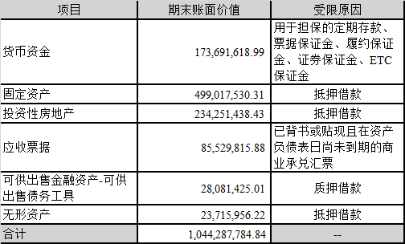

#### 五、投资状况

##### 1、总体情况

√ 适用 □ 不适用

|  |  |  |
| --- | --- | --- |
| 报告期投资额（元） | 上年同期投资额（元） | 变动幅度 |
| 1,603,185,907.86 | 395,179,000.00 | 305.69% |

注：报告期投资额为报告期内实际发生的对外股权投资金额。

##### 2、报告期内获取的重大的股权投资情况

√ 适用 □ 不适用

单位：元

京）

、

|  |  |  |  |  |  |  |  |  |  |  |  |  |  |  |
| --- | --- | --- | --- | --- | --- | --- | --- | --- | --- | --- | --- | --- | --- | --- |
| 被投资公司 名称 | 主要业务 | 投资 方式 | 投资金额 | 持股 比例 | 资金 来源 | 合作方 | 投资 期限 | 产品类 型 | 截至资产负 债表日的进 展情况 | 预计收益 | 本期投资 盈亏 | 是否 涉诉 | 披露 日期 | 披露 索引 |
| 中科长城海洋信 | 海洋信息系统工 |  |  |  |  | 中科院声学 |  | 海洋水下信 |  |  |  |  | 2017 年 08 | 2017-078 |
|  |  | 新设 | 34,000,000.00 | 34.00% | 自筹 |  | 不适用 |  | 已完成 | 不适用 | -10,316,398.14 | 否 |  |  |
| 息系统有限公司 | 程技术 |  |  |  |  | 所、中晟嘉华 |  | 息安全业务 |  |  |  |  | 月 29 日 | 号公告 |
|  |  |  |  |  |  |  |  |  |  | 长城超云在 2018 年、2019 年、2020 |  |  |  |  |
|  | 云计算服务器的 | 收购 |  |  |  |  |  |  |  | 年经审计的扣除非经常性损益归属于 |  |  |  |  |
| 长城超云（北 |  |  |  |  |  |  |  | 信息安全业 |  |  |  |  | 2018 年 04 | 2018-041 |
|  | 研发、生产、销售 | 及增 | 211,200,000.00 | 44.00% | 自筹 | 不适用 | 不适用 |  | 已完成 | 母公司所有者的净利润之和将不低于 | 5,331,914.13 | 否 |  |  |
| 科技有限公司 |  |  |  |  |  |  |  | 务 |  |  |  |  | 月 17 日 | 号公告 |
|  | 售后服务 | 资 |  |  |  |  |  |  |  | 8,700 万元，具体分别为 1,000 万元、 |  |  |  |  |
|  |  |  |  |  |  |  |  |  |  | 2,900 万元、4,800 万元。 |  |  |  |  |
| 湖南长城非凡信 | 海洋信息安全设 |  |  |  |  |  |  | 海洋信息安 |  |  |  |  | 2018 年 07 | 2018-065 |
|  |  | 新设 | 180,000,000.00 | 60.00% | 自筹 | 天易集团 | 不适用 |  | 已完成 | 不适用 | -615,457.87 | 否 |  |  |
| 息科技有限公司 | 计和装备制造 |  |  |  |  |  |  | 全业务 |  |  |  |  | 月 14 日 | 号公告 |
|  | 通信系统、自主可 |  |  |  |  |  |  |  |  | 中原电子在 2017 年、2018 年、2019 |  |  |  |  |
|  | 控通信装备、网络 |  |  |  |  |  |  | 军事电子领 |  | 年经审计的扣除非经常性损益归属于 |  |  |  |  |
| 武汉中原电子集 |  |  |  |  |  |  |  |  |  |  |  |  | 2018 年 09 | 2018-082 |
|  | 设备、信息对抗及 | 增资 | 950,000,000.00 | 100% | 自筹 | 不适用 | 不适用 | 域的研发、 | 完成增资 5 亿元 | 母公司所有者的净利润之和将不低于 | 234,411,092.28 | 否 |  |  |
| 团有限公司 |  |  |  |  |  |  |  |  |  |  |  |  | 月 22 日 | 号公告 |
|  | 防护等软硬件产 |  |  |  |  |  |  | 制造与服务 |  | 5.7 亿元，具体分别为 18,182.84 |  |  |  |  |
|  | 品及解决方案 |  |  |  |  |  |  |  |  | 18,495.39 万元、20,329.37 万元。 |  |  |  |  |
|  | 军用通信领域相 |  |  |  |  |  |  |  |  |  |  |  |  |  |
|  |  |  |  |  |  |  |  | 军工电子领 |  |  |  |  |  |  |
| 武汉中元通信股 | 关系统和设备设 |  |  |  |  |  |  |  |  |  |  |  | 2018 年 11 | 2018-099 |
|  |  | 收购 | 587,745,000.00 | 18.68% | 自筹 | 不适用 | 不适用 | 域的研发、 | 已完成 | 不适用 | 33,107,597.08 | 否 |  |  |
| 份有限公司 | 计、开发、生产和 |  |  |  |  |  |  |  |  |  |  |  | 月 27 日 | 号公告 |
|  |  |  |  |  |  |  |  | 制造与服务 |  |  |  |  |  |  |
|  | 服务 |  |  |  |  |  |  |  |  |  |  |  |  |  |
| 合计 | -- | -- | 1,962,945,000.00 | -- | -- | -- | -- | -- | -- | -- | 261,918,747.48 | -- | -- | -- |

**重大股权投资情况说明**

万元、

（1）与中科院声学所、中晟嘉华共同投资设立合资公司 为更好利用各方优势资源深化推进产学研合作，共同发展水下探测、通信导航和海洋观测技术，推动海洋信息装备工程

应用和产业发展，经 2017 年 8 月 28 日公司第六届董事会审议，同意公司与中国科学院声学研究所（简称“中科院声学所”）、 北京中晟嘉华投资中心（有限合伙）（简称“中晟嘉华”）签署《关于共建中科长城海洋信息系统有限公司的协议》。合资公 司注册资本为人民币 10,000 万元，其中本公司以现金认缴出资人民币 3,400 万元，持股比例为 34%；中科院声学所以下属 研究单元声场声信息国家重点实验室的科技成果评估作价入股，持股占比 30%；中晟嘉华以现金认缴出资人民币 3,600 万元， 持股占比 36%（具体内容详见 2017-078 号公告）。

2018 年 1 月 2 日，合资公司中科长城海洋信息系统有限公司成立。

（2）收购长城超云并对其增资 为实现公司战略发展需要，进一步完善安全整机、服务器、云计算业务领域的产业链和生态链，经 2018 年 4 月 16 日公

司第七届董事会第一次会议审议，同意公司收购长城超云管理层股东 4%股权并向其增资人民币 2 亿元（具体内容详见

2018-041 号公告）。 报告期内，收购并增资事项完成，公司持有长城超云股权比例为 44%。

（3）中国长城海洋信息安全产业化项目投资合作并设立配套项目公司 为推进公司海洋信息安全产业化，促进军民融合产业发展，扩大科研生产保障条件，实现公司海洋信息安全设计和装备

制造发展战略，经 2018 年 7 月 13 日公司第七届董事会第四次会议审议，同意公司及圣非凡与湖南省株洲市人民政府、株洲 高新技术产业开发区管理委员会及湖南天易集团有限公司（简称“天易集团”）开展合作，就在株洲市天元区合作投资建设 中国长城海洋信息安全产业化基地项目并设立配套项目公司事宜签署相关协议。项目计划在株洲市天元区天易科技城分期投 资建设水声设备、通信终端、大功率通信设备、报废弹药销毁装备等试验和生产基地，计划总投资额约人民币 10 亿元；将

由圣非凡与天易集团共同投资设立项目公司“湖南长城非凡信息科技有限公司”，注册资本为人民币 3 亿元（其中圣非凡出 资人民币 1.8 亿元，持股比例为 60%；天易集团出资人民币 1.2 亿元，持股比例为 40%），负责基地的投资、建设、运营管 理以及产品的销售和技术服务等；公司向圣非凡增资人民币 3,600 万元，用于其支付配套项目公司的首笔出资款，圣非凡注

册资本由原来的 14,500 万元增至 18,100 万元（具体内容详见 2018-065 号公告）。

湖南长城非凡信息科技有限公司于 2018 年 7 月 18 日成立。

（4）对中原电子进行增资 为满足中原电子的业务发展需要，推进其重点项目建设及业务规划的落实，增强竞争优势，经 2018 年 9 月 21 日公司第

七届董事会第六次会议审议，同意公司以现金方式对中原电子进行增资，增资金额为人民币 9.5 亿元，专项用于重点项目建

设。如增资顺利完成，中原电子注册资本将由原来的 13,789.10 万元增至 108,789.10 万元（具体内容详见 2018-082 号公告）。

报告期内，公司已向中原电子增资人民币 5 亿元，中原电子注册资本变更为 63,789.10 万元。

（5）中原电子收购中元股份 18.68%股权暨关联交易 武汉中元通信股份有限公司（简称“中元股份”）主要从事军工电子领域的研发、制造与服务等业务，为中原电子下属

重要子企业，为进一步实现中原电子在高新电子板块的军工战略目标，强化经营管理效率，增加公司整体收益，同时为适应 装备采购机制改革，提升行业竞争力，经 2018 年 11 月 26 日公司第七届董事会第十次会议、2018 年 12 月 13 日公司 2018 年度第七次临时股东大会审议，同意中原电子就收购中国电子所持有的中元股份 18.68%股权签署《股权转让合同》（具体内 容详见 2018-099 号公告）。

报告期内，收购事项完成，中原电子持有中元股份股权比例为 95.02%。

（6）中原电子收购中电财务 15%股权暨关联交易 为了更好利用中国电子财务有限责任公司（简称“中电财务”）的金融平台做好公司资金管理及存贷工作，通过优质金

融资产和业务促进公司实业发展，同时考虑到中原电子原已持有中电财务 5.7112%的股权，相对而言更为熟悉中电财务的内 部管理流程，为方便收购后的股权统一归集管理，经 2017 年 4 月 18 日公司第六届董事会、2017 年 5 月 9 日公司 2017 年度 第三次临时股东大会审议，同意中原电子与中国电子就收购中电财务 15%股权事宜签署《股权转让协议》（具体内容详见 2017-047 号公告）。

截至目前，该项目仍在进行中。 其他股权投资情况参见第五节“共同对外投资的关联交易”以及“公司子公司重大事项”中的相关介绍。

##### 3、报告期内正在进行的重大的非股权投资情况

√ 适用 □ 不适用

单位：元

|  |  |  |  |  |  |  |  |  |  |  |  |  |
| --- | --- | --- | --- | --- | --- | --- | --- | --- | --- | --- | --- | --- |
| 项目名称 | 投资 方式 | 是否为 固定资 产投资 | 投资项目 涉及行业 | 本报告期投 入金额 | 截至报告期 末累计实际 投入金额 | 资金来源 | 项目进度 | 预计 收益 | 截止报告期 末累计实现 的收益 | 未达到计划 进度和预计 收益的原因 | 披露 日期 | 披露 索引 |
| 中电长城大厦项目 | 自建 | 是 | 其他 | 333,785,912.78 | 1,537,121,476.13 | 自筹加贷款 | 仍在进行中 | 不适用 | -- | -- | 2015 年 11  月 10 日 | 2015-078  号公告 |
| 石岩基地三期网络安 全与信息化产业项目 | 自建 | 是 | 网络安全和 信息化 | 647,581.90 | 36,185,644.90 | 自筹 | 仍在进行中 | 不适用 | -- | -- | 2018 年 08  月 31 日 | 2018-077  号公告 |
| 汉南土地及地上房屋 建（构）筑物 | 收购 | 是 | 电源、锂电池 |  |  | 自筹 | 仍在进行中 | 不适用 | -- | -- | 2018 年 12  月 22 日 | 2018-110  号公告 |
| 合计 | -- | -- | -- | 334,433,494.68 | 1,573,307,121.03 | -- | -- | -- | -- | -- | -- | -- |

**重大非股权投资情况说明**

（1）中电长城大厦项目

鉴于公司自身发展的需求，经 2013 年 8 月 6 日公司第五届董事会、2013 年 11 月 13 日公司 2013 年度第二次临时股东 大会审议，同意公司于深圳市南山科技园区中国长城工业园内投资建设中电长城大厦，原项目建设投资预算为不超过人民币 19.33 亿元（具体内容详见 2013-030 号公告）。

随着项目的开发推进，综合考虑项目设计调整优化、市场条件及已实施项目的实际情况等各种因素，经 2015 年 11 月 9

日公司第六届董事会、2015 年 11 月 27 日公司 2015 年度第三次临时股东大会审议，同意对中电长城大厦项目追加投资，追

加后项目总投资不超过人民币 23.75 亿元，所需资金由公司自筹解决（具体内容详见 2015-078 号公告）。

2017 年 7 月，中电长城大厦主体结构正式封顶。截至目前，中电长城大厦预售相关工作正在积极推进中。

（2）石岩基地三期网络安全与信息化产业项目

2012 年 1 月 11 日，经公司第五届董事会审议，同意公司对石岩基地三期项目建设立项，建筑总面积约 14.16 万平方米，

预计项目建设总投资约人民币 4.7 亿元人民币（具体内容详见 2012-004 号公告）。后续公司进入重大资产重组筹划、推进阶 段，前述基建项目用地需结合重大资产重组项目统筹安排。

为配合重组后的公司业务发展定位与需要，最大发挥公司所持有的深圳地区稀缺土地资源优势，创造更大综合效益，提 升核心竞争力，经 2018 年 8 月 29 日公司第七届董事会第五次会议审议，公司将原基建项目更新升级为“石岩基地三期网络

安全与信息化产业项目”，建设地址不变，建筑总面积约 14.86 万平方米，预计项目建设总投资约人民币 7.52 亿元（具体内

容详见 2018-077 号公告）。 截至目前，该项目仍在进行中。

（3）购买土地使用权及地上房屋建（构）筑物 武汉中原长江科技发展有限公司（简称“长江科技”，为中原电子全资子公司）为保障生产经营场所的稳定，夯实资产

基础，且武汉长江电源有限公司（简称“长江电源”）也有意向出售，经 2018 年 12 月 21 日公司第七届董事会第十一次会议

审议，同意长江科技就购买长江电源所拥有的位于湖北省武汉市汉南区兴三路 231 号土地使用权及该宗土地上房屋建（构）

筑物事宜与对方签署《不动产转让合同》（具体内容详见 2018-110 号公告）。 截至目前，该项目仍在进行中。 其他非股权投资情况参见第五节“其他重大事项的说明”以及“公司子公司重大事项”中的相关介绍。

##### 4、金融资产投资

##### （1）证券投资情况

√ 适用 □ 不适用

单位：元

|  |  |  |  |  |  |  |  |  |  |  |  |  |  |
| --- | --- | --- | --- | --- | --- | --- | --- | --- | --- | --- | --- | --- | --- |
| 证券 品种 | 证券代码 | 证券简称 | 最初投资 成本 | 会计计 量模式 | 期初账面价值 | 本期公允价 值变动损益 | 计入权益的累计 公允价值变动 | 本期购 买金额 | 本期出售金额 | 报告期损益 | 期末账面价值 | 会计核 算科目 | 资金 来源 |
| 债券 | USY1391CAJ00 | BOC BOND | 9,351,492.82 | 公允价值 计量 | 9,576,712.10 | -251,849.95 | -392,484.69 |  |  | 514,944.38 | 9,792,605.92 | 可供出售 金融资产 | 自有资金 |
| 债券 | XS0521073428 | BEA BOND | 8,783,253.05 | 公允价值 计量 | 9,061,730.78 | -282,970.03 | -405,484.24 |  |  | 527,702.27 | 9,219,919.48 | 可供出售 金融资产 | 自有资金 |
| 债券 | USG4639DWC57 | HSBC BOND | 8,898,749.46 | 公允价值 计量 | 8,973,631.27 | -339,471.96 | -380,763.82 |  |  | 409,238.03 | 9,068,899.61 | 可供出售 金融资产 | 自有资金 |
| 境内外 股票 | 600958 | 东方证券 | 225,192,876.00 | 公允价值 计量 | 1,690,642,800.00 | -499,916,031.49 | 151,254,604.61 |  | 993,877,109.35 | 769,554,981.89 | 196,849,659.16 | 可供出售 金融资产 | 自有资金 |
| 境内外 股票 | 601328 | 交通银行 | 100,000.00 | 公允价值 计量 | 813,913.65 | -55,047.30 | 658,866.35 |  |  | 54,640.76 | 758,866.35 | 可供出售 金融资产 | 自有资金 |
| 境内外 股票 | 600057 | 厦门象屿 | 2,224,159.22 | 公允价值 计量 | 4,419,736.89 | -1,039,976.99 | 1,155,600.68 |  |  |  | 3,379,759.90 | 可供出售 金融资产 | 自有资金 |
| 合计 | | | 254,550,530.55 | -- | 1,723,488,524.69 | -501,885,347.72 | 151,890,338.89 | 0.00 | 993,877,109.35 | 771,061,507.33 | 229,069,710.42 | -- | -- |

**证券投资情况说明**

（1）上述债券均为公司控股子公司柏怡国际所持有，质押于香港汇丰银行，作为柏怡国际融资业务的担保。

（2）为盘活存量资产及支持主营业务发展，提高经营效率，经 2017 年 11 月 27 日公司第六届董事会、2017 年 12 月 14

日公司 2017 年度第五次临时股东大会审议，同意公司择机出售所持有的东方证券部分股票。年初至报告期末，公司通过上

海证券交易所集中竞价交易系统累计出售约 9,728 万股。

（3）报告期末，公司持有东方证券 2,470 万股占该公司最新股权比例 0.35%；中原电子持有交通银行 131,065 股占该公 司最新股权比例 0.00018%；武汉中元通信股份有限公司持有厦门象屿 808,555 股占该公司最新股权比例 0.04%。前述公司所 持有的其他上市公司股权均为在重大资产重组整合完成前已经存在，不属于报告期内新增的情形。

（4）报告期末，公司持有湘财证券（证券代码 430399）331.26 万股占该公司股权比例 0.09%，湘财证券于 2018 年 6

月 12 日终止在全国中小企业股份转让系统挂牌。

##### （2）衍生品投资情况

□ 适用 √ 不适用 公司报告期不存在衍生品投资。

##### 5、募集资金使用情况

√ 适用 □ 不适用

##### （1）募集资金总体使用情况

√ 适用 □ 不适用

单位：万元

|  |  |  |  |  |  |  |  |  |  |  |
| --- | --- | --- | --- | --- | --- | --- | --- | --- | --- | --- |
| 募集年份 | 募集方式 | 募集资金总 额 | 本期已使用 募集资金总 额 | 已累计使用 募集资金总 额 | 报告期内变 更用途的募 集资金总额 | 累计变更用 途的募集资 金总额 | 累计变更用 途的募集资 金总额比例 | 尚未使用募 集资金总额 | 尚未使用募集资金用途及去向 | 闲置两年以上 募集资金金额 |
|  |  |  |  |  |  |  |  |  | 尚未使用募集资金（暂时补充 |  |
|  | 非公开发行 |  |  |  |  |  |  |  |  |  |
| 2014 年 |  | 97,960.00 | 22,628.67 | 70,062.94 | 15,400.00 | 15,400.00 | 15.72% | 30,494.96 | 流动资金除外）存放于公司募 | -- |
|  | 股票 |  |  |  |  |  |  |  |  |  |
|  |  |  |  |  |  |  |  |  | 集资金专户管理 |  |
| 合计 | -- | 97,960.00 | 22,628.67 | 70,062.94 | 15,400.00 | 15,400.00 | 15.72% | 30,494.96 | -- | -- |

）

募集资金总体使用情况说明

公司于 2017 年 1 月实施重大资产重组吸收合并了长城信息，因而承继及承接了长城信息于 2014 年 12 月的非公开发行募集资金的存放 与使用。

根据 2014 年 6 月 25 日长城信息召开的 2014 年度第二次临时股东大会审议通过的《关于非公开发行股票发行方案（修订版）的议案》， 以及中国证券监督管理委员会“证监许可[2014]1313 号”文件核准，长城信息获准以非公开发行的方式发行在境内上市人民币普通股（A 股） 每股面值为 1.00 元，发行价格不低于人民币 19.34 元/股，发行股份总数不超过 5,171 万股。长城信息当年非公开实际发行人民币普通股（A

股）31,847,133 股，每股面值人民币 1.00 元，每股发行价为人民币 31.40 元，募集资金总额为 100,000.00 万元；扣除承销费、保荐费等发行

费用 2,040.00 万元后，实际募集资金净额为 97,960.00 万元；募集资金到账时间为 2014 年 12 月 22 日，募集资金到账情况已经天职国际会计

师事务所（特殊普通合伙）审验，并于 2014 年 12 月 22 日出具“天职业字[2014]12877 号”验资报告。

截至 2018 年 12 月 31 日，募集资金专户累计取得银行利息及支出银行手续费净额 2,597.90 万元，募集资金合计 100,557.90 万元；累计

使用募集资金 78,062.94 万元，其中累计投入募集资金项目 70,062.94 万元，使用部分闲置募集资金暂时补充流动资金 8,000.00 万元，2018

年度投入募集资金项目 22,628.67 万元；公司募集资金专户余额 22,494.96 万元，其中活期存款账户余额为 22,494.96 万元。

，

##### （2）募集资金承诺项目情况

√ 适用 □ 不适用

单位：万元

|  |  |  |  |  |  |  |  |  |  |  |
| --- | --- | --- | --- | --- | --- | --- | --- | --- | --- | --- |
| 承诺投资项目和超募资金投 向 | 是否已变 更项目 (含部分 变更) | 募集资金 承诺投资 总额 | 调整后投 资总额(1) | 本报告期 投入金额 | 截至期末 累计投入 金额(2) | 截至期末 投资进度 (3)＝ (2)/(1) | 项目达到预定可使 用状态日期 | 本报告期实 现的效益 | 是否达 到预计 效益 | 项目可行性 是否发生重 大变化 |
| 承诺投资项目 | | | | | | | | | | |
| 光纤水下探测系统产业 | 否 | 31,935.00 | 31,935.00 | 7,868.46 | 27,214.76 | 85.22% | 2019 年 06 月 30 日 |  | 不适用 | 否 |
| 自主可控安全计算机产业化 | 否 | 17,897.00 | 17,897.00 | 7,002.32 | 13,021.44 | 72.76% | 2019 年 06 月 30 日 |  | 不适用 | 否 |
| 安全高端金融机具产业化 | 否 | 20,270.00 | 20,270.00 | 5,043.86 | 18,488.90 | 91.21% | 2018 年 10 月 31 日 | 2,924.32 | 是 | 否 |
| 基于居民健康卡的区域诊疗 一卡通平台 | 是 | 27,858.00 | 12,458.00 | 2,714.03 | 11,337.84 | 91.01% | 2019 年 06 月 30 日 |  | 不适用 | 是 |
| 承诺投资项目小计 | -- | 97,960.00 | 82,560.00 | 22,628.67 | 70,062.94 | -- | -- | 2,924.32 | -- | -- |
| 超募资金投向 | | | | | | | | | | |
| 不适用 |  |  |  |  |  |  |  |  |  |  |
| 合计 | -- | 97,960.00 | 82,560.00 | 22,628.67 | 70,062.94 | -- | -- | 2,924.32 | -- | -- |
| 未达到计划进度或预计收益 的情况和原因（分具体项目 | 不适用 | | | | | | | | | |
| 项目可行性发生重大变化的 情况说明 | 基于居民健康卡的区域诊疗一卡通平台项目承诺投资 27,858.00 万元，本年度投入 2,714.03 万元，累计投入  11,337.84 万元，其中建筑工程及设备购置费投入 6,710.25 万元，受市场因素影响，该项目开展进度缓慢。 | | | | | | | | | |
| 超募资金的金额、用途及使 用进展情况 | 不适用 | | | | | | | | | |
| 募集资金投资项目实施地点 变更情况 | 不适用 | | | | | | | | | |
| 募集资金投资项目实施方式 调整情况 | 不适用 | | | | | | | | | |

|  |  |
| --- | --- |
| 募集资金投资项目先期投入 及置换情况 | 适用 |
| 2015 年 6 月 12 日，长城信息第六届董事会第二十一次会议审议通过了《关于使用募集资金置换预先投入募投  项目的自筹资金的议案》，同意长城信息以募集资金 7,292.81 万元置换截至 2015 年 3 月 31 日已投入募集资金投资  项目的自筹资金 7,292.81 万元。 |
| 用闲置募集资金暂时补充流 动资金情况 | 适用 |
| 2017 年 12 月 28 日，公司第六届董事会临时会议审议通过了《关于使用部分闲置募集资金暂时补充流动资金的  议案》，在确保不影响募集资金项目建设和募集资金使用计划的前提下，使用部分闲置募集资金人民币 2 亿元暂时  用于补充公司生产经营所需的流动资金，期限不超过 12 个月；2018 年 12 月 24 日，前述用于补充流动资金的人民  币 2 亿元募集资金全部归还至募集资金专用账户。  2018 年 12 月 28 日，公司第七届董事会第十二次会议审议通过了《关于使用部分闲置募集资金暂时补充流动资  金的议案》，在确保不影响募集资金项目建设和募集资金使用计划的前提下，继续使用部分闲置募集资金人民币 1  亿元暂时用于补充公司生产经营所需的流动资金，期限不超过 12 个月。截止 2018 年 12 月 31 日，公司已使用部分  闲置募集资金人民币 8,000 万元补充流动资金。 |
| 项目实施出现募集资金结余 的金额及原因 | 不适用 |
| 尚未使用的募集资金用途及 去向 | 尚未使用的募集资金（暂时补充流动资金除外）存放于公司募集资金专户管理。 |
| 募集资金使用及披露中存在 的问题或其他情况 | 不适用 |

##### （3）募集资金变更项目情况

√ 适用 □ 不适用

单位：万元

|  |  |  |  |  |  |  |  |  |  |
| --- | --- | --- | --- | --- | --- | --- | --- | --- | --- |
| 变更后的项目 | 对应的原承诺项目 | 变更后项目 拟投入募集 资金总额(1) | 本报告期实 际投入金额 | 截至期末实 际累计投入 金额(2) | 截至期末 投资进度 (3)=(2)/(1) | 项目达到预 定可使用状 态日期 | 本报告期实 现的效益 | 是否达到预 计效益 | 变更后的项目 可行性是否发 生重大变化 |
| 智能单兵综合信息 系统建设项目 | 基于居民健康卡的区 域诊疗一卡通平台 | 15,400.00 |  |  | 0.00% | 2021 年 12  月 31 日 |  | 不适用 | 否 |
| 合计 | -- | 15,400.00 | 0.00 | 0.00 | -- | -- | 0.00 | -- | -- |
|  | | 原募投项目“基于居民健康卡的区域诊疗一卡通平台”受市场因素影响，项目开展进度缓慢。为 | | | | | | | |
|  | | 提高募集资金使用效率，提高募投项目收益水平，保护全体股东利益，更好地满足公司未来发展的需 | | | | | | | |
| 变更原因、决策程序及信息披露情况说 明(分具体项目) | | 要，经 2018 年 10 月 11 日公司第七届董事会第七次会议、2018 年 10 月 29 日公司 2018 年度第六次临  时股东大会审议，同意公司将原募投项目剩余募集资金中的 15,400 万元用于“智能单兵综合信息系统  建设项目”（具体内容详见 2018-085 号公告）。 | | | | | | | |
|  | | 2019 年 1 月，中原电子开设募集资金专项账户并与相关各方签署《募集资金四方监管协议》，实 | | | | | | | |
|  | | 现募集资金专款专用。 | | | | | | | |
| 未达到计划进度或预计收益的情况和原 因(分具体项目) | | 不适用 | | | | | | | |
| 变更后的项目可行性发生重大变化的情 况说明 | | 不适用 | | | | | | | |

#### 六、重大资产和股权出售

##### 1、出售重大资产情况

□ 适用 √ 不适用 公司报告期内出售所持有的东方证券部分股票事宜参见本节“证券投资情况”中的相关介绍。

##### 2、出售重大股权情况

√ 适用 □ 不适用

利润（万元）

|  |  |  |  |  |  |  |  |  |  |  |  |  |  |
| --- | --- | --- | --- | --- | --- | --- | --- | --- | --- | --- | --- | --- | --- |
|  |  |  |  | 本期初起至 |  |  |  |  |  |  |  |  |  |
|  |  |  |  |  |  | 股权出售为上 |  |  | 与交易 |  | 是否按计划如期实 |  |  |
| 交易 |  |  | 交易价格 | 出售日该股 |  | 市公司贡献的 | 股权出售 | 是否为 | 对方的 | 所涉及的股 | 施，如未按计划实 |  |  |
|  | 被出售股权 | 出售日 |  | 权为上市公 | 出售对公司的影响 |  |  | 关联交 |  | 权是否已全 |  | 披露日期 | 披露索引 |
| 对方 |  |  | （万元） | 司贡献的净 |  | 净利润占净利 | 定价原则 | 易 | 关联关 | 部过户 | 施，应当说明原因及 |  |  |
|  |  |  |  |  |  | 润总额的比例 |  |  | 系 |  | 公司已采取的措施 |  |  |
|  | 深圳市湘计 |  |  |  | 对公司 2018 年度财 |  |  | ，  否 |  |  |  |  |  |
|  | 长岛电脑设 | 2018 年 03 |  |  | 务状况及经营成果 |  | 资产评估 |  |  |  | 2018 年 02 | 2018-026 号 |
| 自然人 |  |  | 5,256.00 | -16.78 |  | 2.93% |  | 不适用 | 是 | 是 |  |  |
|  | 备有限公司 | 月 29 日 |  |  | 的影响约为人民币 |  | 公开挂牌 |  |  |  | 月 13 日 | 公告 |
|  | 100%股权 |  |  |  | 3,855 万元 |  |  |  |  |  |  |  |

**出售重大股权情况说明** 为加快推进低效无效资产的清理整合，优化资源配置，充分提升公司资产的整体利用效率，根据国有资产处置的相关规

定，公司通过北京产权交易所以公开挂牌的方式转让全资子公司深圳市湘计长岛电脑设备有限公司 100%股权，挂牌价格以

中介机构的审计、评估结果为参考，经过市场调研和初步询价确定，为不低于评估价上浮 10%。挂牌期内征集产生的意向 受让方为自然人陈文军，摘牌价格为人民币 5,256 万元。经 2018 年 2 月 12 日公司第六届董事会审议，同意公司按照摘牌价 格和陈文军签署《产权交易合同》。

#### 七、主要控股参股公司分析

√ 适用 □ 不适用

主要子公司及对公司净利润影响达 10%以上的参股公司情况

单位：元

、

|  |  |  |  |  |  |  |  |  |
| --- | --- | --- | --- | --- | --- | --- | --- | --- |
| 公司名称 | 公司 类型 | 主要业务 | 注册资本 | 总资产 | 净资产 | 营业收入 | 营业利润 | 净利润 |
| 湖南长城科技信息 有限公司 | 子公司 | 主要业务为信息系统集成、计算机制 造、通信系统设备制造、软件开发。 | 35,000 万元  人民币 | 2,565,018,654.19 | 2,554,665,884.57 | 20,537,672.39 | -19,006,051.47 | -19,006,051.47 |
| 武汉中原电子集团 有限公司 | 子公司 | 主要从事军事电子领域的研发、制造 与服务。 | 63,789.10 万  元人民币 | 5,188,126,863.01 | 2,315,542,410.72 | 3,637,357,092.71 | 265,839,039.28 | 234,411,092.28 |
| 北京圣非凡电子系 统技术开发有限公 司 | 子公司 | 主要从事水下与远程通信、危爆品拆 解领域相关系统和设备的设计、开发 生产和服务。 | 18,100 万元  人民币 | 714,648,002.04 | 456,156,380.81 | 180,271,115.83 | 42,703,801.25 | 36,267,427.41 |
| 湖南长城计算机系 统有限公司 | 子公司 | 主要业务为电子计算机软件、硬件系 统及网络系统的技术开发、生产及销 售。 | 10,000 万元  人民币 | 512,804,202.84 | 115,241,682.42 | 948,287,054.36 | 2,184,172.21 | 3,135,241.69 |

|  |  |  |  |  |  |  |  |  |
| --- | --- | --- | --- | --- | --- | --- | --- | --- |
| 中国长城计算机（香 港）控股有限公司 | 子公司 | 主要业务为计算机产品的开发、销售 及元件、重要设备采购等。 | 2,566.65 万  港币 | 284,213,903.60 | 108,910,527.10 | 675,453,593.49 | 12,266,289.17 | 12,266,289.17 |
| 深圳中电长城能源 有限公司 | 子公司 | 主要业务为电源逆变器和太阳能电池 的制造、生产及销售等。 | 45,252 万元  人民币 | 245,305,379.63 | 163,559,792.97 | 68,600,254.49 | -9,884,518.39 | -10,005,941.05 |
| 深圳中电长城信息 安全系统有限公司 | 子公司 | 主要业务为计算机及网络相关软硬件 产品的研发、销售及服务等。 | 27,000 万元  人民币 | 493,535,773.86 | 65,585,722.25 | 127,161,914.70 | -16,253,935.98 | -16,253,935.98 |
| 柏怡国际控股有限 公司 | 子公司 | 主要业务为开关电源设计、制造、销 售。 | 100 万美元 | 876,167,307.97 | 420,490,302.72 | 1,462,131,372.83 | 71,456,618.78 | 60,436,219.97 |
| 湖南长城信息金融 设备有限责任公司 | 子公司 | 主要业务为金融设备生产和销售。 | 35,000 万元  人民币 | 1,199,093,799.00 | 455,936,477.33 | 1,096,355,942.96 | 108,549,443.32 | 101,611,025.00 |
| 长沙湘计海盾科技 有限公司 | 子公司 | 主要业务为高新产品生产和销售。 | 11,541.0988  万元人民币 | 1,065,767,009.83 | 869,339,659.87 | 309,696,397.48 | 51,257,099.58 | 45,107,093.84 |
| 湖南长城医疗科技 有限公司 | 子公司 | 主要业务为医疗设备生产和销售。 | 5,000 万元人 民币 | 283,342,966.17 | 128,338,981.75 | 129,476,661.63 | 11,253,702.59 | 10,021,037.13 |
| 长沙中电软件园有 限公司 | 子公司 | 主要业务为园区开发与服务。 | 15,000 万元  人民币 | 603,739,976.18 | 286,745,833.52 | 177,354,570.20 | 84,256,403.42 | 74,762,703.20 |
| 长城超云（北京）科 技有限公司 | 参股公司 | 主要业务为云计算服务器研发、生产 销售。 | 33,085.7143  万元人民币 | 269,822,975.73 | 230,314,217.78 | 244,402,586.25 | 12,301,237.95 | 12,117,986.66 |

报告期内取得和处置子公司的情况

、

√ 适用 □ 不适用

|  |  |  |
| --- | --- | --- |
| 公司名称 | 报告期内取得和处置子公司方式 | 对整体生产经营和业绩的影响 |
| 深圳普士科技有限公司 | 清算注销 | 无影响 |
| 深圳市湘计长岛电脑设备有限公司 | 出售 | 参见本节“出售重大股权情况”中的相关介绍 |
| 湖南长城非凡信息科技有限公司 | 新设成立 | 参见本节“重大股权投资情况说明”中的相关介绍 |
| 长城信息海南系统技术有限公司 | 清算注销 | 无影响 |
| 北海长城能源科技有限公司 | 清算注销 | 无影响 |

**主要控股参股公司情况说明**

1、报告期内，为优化管理体系，促进板块业务协同，提高经营效率，公司从战略发展角度出发，将持有的中原电子 100%

股权、圣非凡 100%股权转让给湖南长城科技，具体内容详见第五节“公司子公司重大事项”中的相关介绍。

2、2018 年 12 月，公司向中原电子增资人民币 5 亿元，中原电子注册资本增加至 63,789.10 万元，具体内容详见本节“重 大股权投资情况说明”中的相关介绍。

3、2018 年 11 月，公司向圣非凡增资人民币 3,600 万元，圣非凡注册资本增加至 18,100 万元，具体内容详见本节“重 大股权投资情况说明”中的相关介绍。

4、2018 年 5 月，长城香港完成收购柏怡国际管理层股东 20%股权，公司直接及间接合计持有柏怡国际 71%股权，具体 内容详见第五节“公司子公司重大事项”中的相关介绍。

5、2018 年 7 月，公司向湖南长城信息金融设备有限责任公司增资人民币 2 亿元（现金增资 1.7 亿元、未分配利润转增

注册资本 0.3 亿元），注册资本增加至 35,000 万元。

6、2018 年 5 月，公司完成收购长城超云管理层股东 4%股权并向其增资人民币 2 亿元，公司持有长城超云股权比例为

44%，具体内容详见本节“重大股权投资情况说明”中的相关介绍。

7、2018 年 1 月，公司与中科院声学所、中晟嘉华共同投资设立的合资公司中科长城海洋信息系统有限公司成立，公司

持股比例 34%，具体内容详见本节“重大股权投资情况说明”中的相关介绍。

8、2018 年 4 月，合资公司深圳中电蓝海控股有限公司成立（中国电子有限公司出资人民币 1,020 万元，持股比例为 51%； 公司出资人民币 980 万元，持股比例为 49%），具体内容详见第五节“共同对外投资的关联交易情况说明”中的相关介绍。

9、2018 年 6 月，广州鼎甲计算机科技有限公司实施资本公积金转增注册资本，注册资本增加至 3,050.7836 万元。

10、2018 年 3 月，子公司深圳普士科技有限公司清算注销。

11、2018 年 2 月，公司通过公开挂牌的方式转让全资子公司深圳市湘计长岛电脑设备有限公司 100%股权，具体内容详 见本节“出售重大股权情况说明”中的相关介绍。

12、2018 年 9 月，子公司长城信息海南系统技术有限公司清算注销。

13、2018 年 12 月，子公司北海长城能源科技有限公司清算注销。

#### 八、公司控制的结构化主体情况

□ 适用 √ 不适用

#### 九、公司未来发展的展望

1、中国长城所处行业格局和趋势 我国发展面临多年少有的国内外复杂严峻形势，经济全球化遭遇波折，多边主义受到冲击，中美博弈

纵深发展，由贸易向科技、军事领域不断延伸，我国信息技术和电子信息产业的作用地位更加突出，行业 热点持续涌现，人工智能、超高清视频、5G 成为重要引领；新一轮全球产业变革蓬勃兴起，我国迎来从 跟跑到并跑乃至领跑的历史契机；但我国网信产业关键核心技术受制于人的状况尚未根本改变，需要像中 国电子这样的中央企业高举保障国家网络安全的大旗，肩负起关键核心技术攻关、引领产业生态发展的显 示担当和历史使命。

近年来，我国相继出台了一系列有利于电子信息产业发展、军民融合发展、网络安全产业替代的重大 政策，产业环境持续优化、产业转型升级逐步加快、政策红利不断释放，网信产业升级替代工程迎来窗口 机遇期。国家加快主导相关设备和技术的升级替代，首先部署政府部门和军工部门示范，逐步推广应用并 向金融、电信、能源、电力等关系国计民生的行业拓展，最后扩展到普通的企业级用户乃至个人用户，为 网络安全产品带来更广阔的市场空间；在重要部门和行业领域实行准入审查，对自主品牌的发展形成市场 驱动力。

面对复杂且瞬息万变的国际环境，公司作为中国电子“二号系统工程”重要载体及资源整合核心平台， 作为中国电子旗下“网络安全与信息化专业集团公司”，以“链接幸福世界，铸造网安长城”为愿景，积 极研判产业竞争格局、热点领域和发展趋势，不忘初心，以网络安全与信息化、“军民融合”、“中国制造 2025”等国家战略为依托，充分利用国家政策利好以及中国电子资源优势，立足国产化，自力更生，加快 信息技术的融合创新发展和集成式、颠覆式创新，掌握核心技术，逐渐改善、扭转相关领域核心技术受制 于人的局面，加速本公司战略转型目标的实现，力争将中国长城打造成为网信产业的引领者。

2、中国长城发展战略

（1）指导思想 以“链接幸福世界，铸造网安长城”为战略愿景，大力培育科技创新发展动力，持续优化资源配置能

力，以网络安全与信息化为发展主线，致力于打造“网安长城”品牌，聚焦“党政军、海洋、金融、医疗” 等关键行业和领域，提供涵盖产品、集成、运营和行业解决方案等关键要素的一体化服务，不断加大技术 研发投入，持续推动体制机制创新和市场化改革，成为网络安全与信息化领域旗舰企业。

（2）聚焦打造三大核心业务集群 优化现有业务，以“网络安全与信息化”为发展主线，致力于打造网络安全与信息化、高新电子、电

源三大业务集群，健全公司核心产品与技术体系，强化军民融合，聚焦关键行业和领域，努力实现市场、 技术和人才的最大公约数。

3、中国长城经营计划

2018 年，面对国内外错综复杂的经济环境，在中国电子集团的大力支持下，践行新发展理念，聚焦战 略，攻坚克难，主动作为，推进改革创新，着眼转型升级，加强企业治理，各项工作有序推进，全年实现 营业收入 100.09 亿元，同比增长 5.29%；利润总额 13.21 亿元，同比增长 68.97%。主要体现在：

（1）牢牢把握“央企姓党、国企姓国”的政治属性，始终把党建作为企业的“根”和“魂”，全面加 强党的建设。建立健全纪检监察制度体系，创新纪检监察考核体系，推进反腐倡廉长效机制建设，营造廉 洁从业新风。

（2）紧扣网络安全与信息化专业子集团战略定位和转型升级需要，坚持市场导向，市场化引人用人， 强化战略引领，构建产业生态。全面深刻把握国家战略和公司战略定位，开展创造性实践，认真梳理和系 统提炼核心业务，快速调整战术和业务布局，形成网络安全与信息化、高新电子、电源三大核心业务发展 规划，在网信和海洋信息业务实施“突破”和“卡位”工程，聚合资源、集中力量打造网络安全与信息化 专业子集团。

（3）狠抓创新驱动，核心竞争力进一步增强。通过与地方政府、国防科大、百度、清华大学、奇虎 360 等校企的开放合作，进一步完善公司科技创新体系；倾力打造自研 BIOS 和 BMC 固件能力，攻坚克难， 突破核心技术；积极策划，重大科研项目承接能力明显增强，全年新承担国家级重点项目共计 19 项，取 得政府项目资金超过亿元；主动对接，加强科研，全年获得 3 项省部级科技进步奖，3 项集团科技进步奖， 完成发明专利申请 47 项（同比增长 8%）。

（4）突出转型升级，产业结构进一步优化。聚焦主业，将原“3+6+N”业务布局调整为网络安全与信 息化、高新电子、电源三大核心主业；推进加强自主可控能力建设，大力推进由单一产品向产品+解决方 案转变，实现安全可靠产品由可用向好用的转变；创新市场业务模式，大力实施产品+方案+云计算服务工 程。网信市场的深度、广度、高度呈现新面貌。

（5）夯实管理，提质增效促新局。降本增效取得新业绩，从产品设计优化、集中采购等方面，实现 降本金额 7,000 万元以上，年度资金理财增效收益达到 3,357.92 万元；协同管理开创新成效，深入推进网 信产业、军民融合等多层次协同，发挥资源共享与协作优势，产业协同效应进一步增长。

（6）优化企业治理，合规经营能力进一步提升。主动适应国有企业改革新形势，健全组织架构，自 觉践行“法治央企”使命，紧紧围绕经营发展中心工作，坚持“问题、效能、目标”导向，持续提升法律 支撑保障能力建设。以提升审计价值为导向，进一步健全审计管理制度，推进审计工作标准化、程序化、

体系化。利用信息化平台共享审计成果，聚焦审计质量的提升，狠抓审计问题整改与落实。

2019 年，公司将以习近平新时代中国特色社会主义思想为指导，在董事会领导下，坚决贯彻落实集团

公司 2019 年工作会议精神和工作部署，坚持新发展理念，深化市场化结构性改革，强化高质量发展管理， 破解工作重点难点，坚决打赢调结构、促转型、稳增长、提效益攻坚战，着力开创高质量发展新篇章，为 打造网络安全专业子集团和世界网信企业 50 强迈出新步伐。2019 年，进一步聚焦网络安全与信息化、高 新电子、电源核心业务，加快网信和海洋信息化等战略性产业培育与产业化，打好改革和管理两张牌，并 重点做好以下工作：

（1）抓改革，以市场化结构性改革打造战略核心竞争力。1）聚焦战略，统筹推进核心主业集约化发 展。主动变革，统筹推进事业部子公司化发展，以独立法人实体化激发新动能。2）创新驱动，深化科技 创新协同合作机制改革。深化科技创新协同合作机制建设，进一步加大科技创新投入，设立科技创新奖； 深入推进创新平台、资质体系建设。3）转变职能，统筹推进总部“瘦身健体”；多措并举，以市场化机制 坚决打赢人才争夺战。

（2）强管理，以现代企业治理能力提升促进高质量发展。1）创新目标考核体系，研究制定科学有效 的高质量指标体系。2）深入开展降本控费，力争降低产品成本。3）持续推进业务协同，深入开展与集团 公司兄弟单位和公司内部在原材料采购、技术研发等多层次、多形式的协同，持续推进降低运营成本。4） 加强信息化建设，以信息化推进采购标准化、高效化，提高效能。5）全面加强风险管控，打造全面风险 管理体系，构建风险管控联动机制。

（3）攻重点，以创造性思维着力推进工作目标实现。聚焦网络安全与信息化、高新电子、电源三大 业务战略，突出主业能力建设；着重抓好总部基地和深圳石岩基地项目建设工程；着重抓好基于战略核心 业务的优质标的并购。

4、中国长城未来发展战略的风险、对策及措施 公司未来发展战略的风险主要来自三个方面，即市场成长性、创新力、人才竞争力。

（1）市场成长性风险及保障措施 现阶段，升级替代工程政策驱动力度大、市场需求空间巨大，产品营销服务体系完善并已覆盖全国，

市场营销风险低，但因目标市场与国家政策及应用的推广力度密切相关，推广进度存在一定不确定性。 公司将依据中国电子部署，充分利用“升级替代”、“军民融合”契机，充分发挥长城品牌作为国家队

的优势地位，聚焦核心业务领域，通过点亮工程，以“点带线驱面”，引导升级替代应用市场循序渐进的 成长。

（2）创新力风险及保障措施 全面深刻把握国家战略和公司战略定位，开展创造性实践，认真梳理和系统提炼核心业务，快速调整

战术和业务布局，形成网络安全与信息化、高新电子、电源三大核心业务领域，战略核心进一步聚焦。特 别在高新电子领域，产品及其解决方案处于市场主导地位，网络安全与信息化领域的产品体系及系统解决 方案的创新力、竞争力待进一步提升。

以创新驱动发展，聚焦战略，全面夯实核心主业创新能力建设。在网络安全与信息化领域，构建以 IPD

流程为载体的质量管理体系；构建产品竞争力断裂点，加强产品 BIOS、BMC 自主研发设计能力；构建基 于“PK”体系的云计算、大数据产品体系和方案。在高新电子领域，狠抓总体单位承接能力建设，推进升 级替代工程在高新电子市场的应用，抢占先机。在电源领域，强化数字电源研发，加速产品迭代升级；全 面进军国际市场，扩大国际合作范围。

（3）人才竞争力风险及保障措施 公司重组以来，紧扣网络安全与信息化专业子集团战略定位和转型升级需要，坚持市场化引人用人，

通过设计核心人才管理方案、突破传统薪酬瓶颈引进高端领军人才与专业人才、以资本为纽带，与中科院、 国防科大等联合成立创新实体，战略支撑力进一步提升，人才竞争力逐渐增强，人才的总体竞争力与国际 知名企业相比仍存在一定差距。

公司坚持人才强企战略，紧扣网络安全与信息化专业子集团战略定位和转型升级需要，坚持市场化导 向，多渠道引进国内外优秀人才，进一步创新人才引进、培育、选拔、任用、评价、激励机制；同时，将 借助上市公司平台，继续积极探索股权、期权等激励方式，构建完善的激励机制平台和中长期常态化激励 制度。

#### 十、接待调研、沟通、采访等活动情况

##### 1、报告期内接待调研、沟通、采访等活动登记表

√ 适用 □ 不适用

|  |  |  |  |  |
| --- | --- | --- | --- | --- |
| 接待时间 | 接待方式 | | 接待对象类型 | 调研的基本情况索引 |
| 2018 年 01 月 31 日 | 实地调研 | | 机构 | 详见深交所投资者关系互动平台《投资者关系 活动记录表》（2018-001） |
| 2018 年 02 月 05 日 | 实地调研 | | 机构 | 详见深交所投资者关系互动平台《投资者关系 活动记录表》（2018-002） |
| 2018 年 03 月 02 日 | 实地调研 | | 机构 | 详见深交所投资者关系互动平台《投资者关系 活动记录表》（2018-003） |
| 2018 年 05 月 14 日 | 实地调研 | | 机构 | 详见深交所投资者关系互动平台《投资者关系 活动记录表》（2018-004） |
| 2018 年 09 月 18 日 | 实地调研 | | 机构 | 详见深交所投资者关系互动平台《投资者关系 活动记录表》（2018-005） |
| 2018 年 11 月 27 日 | 实地调研 | | 机构 | 详见深交所投资者关系互动平台《投资者关系 活动记录表》（2018-006） |
| 2018 年 11 月 28 日 |
| 2018 年 1-12 月 | 书面问询 | | 其他 | 深圳证券交易所"互动易"投资者 271 个问题 |
| 接待次数 | | 6 | | |
| 接待机构数量 | | 54 | | |
| 接待个人数量 | | 0 | | |
| 接待其他对象数量 | | 0 | | |
| 是否披露、透露或泄露未公开重大信息 | | 否 | | |

# 第五节 重要事项

#### 一、公司普通股利润分配及资本公积金转增股本情况

报告期内普通股利润分配政策，特别是现金分红政策的制定、执行或调整情况

√ 适用 □ 不适用

1、结合公司实际情况和监管机构要求，经公司 2015 年 4 月 16 日第六届董事会第二次会议、2015 年 5 月 15 日 2014 年

度股东大会审议通过，公司制定了《股东回报规划（2015-2017）》；经公司 2018 年 3 月 15 日第六届董事会、2018 年 4 月 3

日 2018 年度第四次临时股东大会审议通过，公司更新《股东回报规划（2018-2020）》。

2、2018 年 7 月 20 日，公司实施 2017 年度每 10 股派发现金股利人民币 0.60 元（含税）的利润分配方案，共计向全体

股东分配现金股利 176,644,167.54 元。

|  |  |
| --- | --- |
| 现金分红政策的专项说明 | |
| 是否符合公司章程的规定或股东大会决议的要求： | 是 |
| 分红标准和比例是否明确和清晰： | 是 |
| 相关的决策程序和机制是否完备： | 是 |
| 独立董事是否履职尽责并发挥了应有的作用： | 是 |
| 中小股东是否有充分表达意见和诉求的机会，其合法权益是否 得到了充分保护： | 是 |
| 现金分红政策进行调整或变更的，条件及程序是否合规、 | 是 |

公司近 3 年（包括本报告期）的普通股股利分配方案（预案）、资本公积金转增股本方案（预案）情况

透明：

2016 年度，鉴于母公司可供分配利润为负数，基于公司长远发展考虑未进行利润分配。

2017 年度，以 2017 年末总股本 2,944,069,459 股为基数，向全体股东每 10 股派发现金股利人民币 0.60 元（含税），共

计派发现金 176,644,167.54 元。

2018 年度，拟以 2018 年末总股本 2,936,165,560 股为基数，向全体股东每 10 股派发现金股利人民币 0.50 元（含税），

共计派发现金 146,808,278.00 元。 公司近三年（包括本报告期）普通股现金分红情况表

单位：元

|  |  |  |  |  |  |  |  |
| --- | --- | --- | --- | --- | --- | --- | --- |
|  |  | 分红年度合并报 | 现金分红金额占合 | 以其他方式 | 以其他方式现金分红 |  | 现金分红总额（含其他 |
| 分红年度 | 现金分红金额  （含税） | 表中归属于上市 公司普通股股东 | 并报表中归属于上 市公司普通股股东 | （如回购股 份）现金分红 | 金额占合并报表中归 属于上市公司普通股 | 现金分红总额  （含其他方式） | 方式）占合并报表中归 属于上市公司普通股 |
|  |  | 的净利润 | 的净利润的比率 | 的金额 | 股东的净利润的比例 |  | 股东的净利润的比率 |
| 2018 年 | 146,808,278.00 | 987,100,274.54 | 14.87% | 0.00 | 0.00% | 146,808,278.00 | 14.87% |
| 2017 年 | 176,644,167.54 | 581,043,323.65 | 30.40% | 0.00 | 0.00% | 176,644,167.54 | 30.40% |
| 2016 年 | 0.00 | 33,147,764.97 | 0.00% | 0.00 | 0.00% | 0.00 | 0.00% |

公司报告期内盈利且母公司可供普通股股东分配利润为正但未提出普通股现金红利分配预案

□ 适用 √ 不适用

#### 二、本报告期利润分配及资本公积金转增股本情况

√ 适用 □ 不适用

。

|  |  |
| --- | --- |
| 每 10 股送红股数（股） | 0 |
| 每 10 股派息数（元）（含税） | 0.50 |
| 每 10 股转增数（股） | 0 |
| 分配预案的股本基数（股） | 2,936,165,560 |
| 现金分红总额（元）（含税） | 146,808,278.00 |
| 以其他方式（如回购股份）现金分红金额（元） | 0 |
| 现金分红总额（含其他方式）（元） | 146,808,278.00 |
| 可分配利润（元） | 740,348,065.06 |
| 现金分红总额（含其他方式）占利润分配总额的比例 | 100.00% |
| 本次现金分红情况 | |
| 公司发展阶段不易区分但有重大资金支出安排的，进行利润分配时，现金分红在本次利润分配中所占比例最低应达到 20% | |
| 利润分配或资本公积金转增预案的详细情况说明 | |
| 经立信会计师事务所（特殊普通合伙）审计，2018 年度公司每股收益 0.336 元，母公司净利润为 615,709,500.26 元，提取  10%法定盈余公积金，加上年初未分配利润 362,853,682.37 元，扣除年内实施的 2017 年度利润分配现金分红 176,644,167.54 元  本次可供分配的利润 740,348,065.06 元。  根据《公司法》、《公司章程》、《公司股东回报规划（2018-2020）》之有关规定及公司 2018 年度的经营情况，在符合利润分  配政策、保证公司正常经营和长远发展的前提下，拟订公司 2018 年度利润分配预案为：拟以 2018 年末总股本 2,936,165,560 股  为基数，向全体股东每 10 股派发现金股利人民币 0.50 元（含税），共计派发现金 146,808,278.00 元。  预案需提交公司 2018 年度股东大会审议。 | |

，

#### 三、承诺事项履行情况

##### 1、公司实际控制人、股东、关联方、收购人以及公司等承诺相关方在报告期内履行完毕及截至报告期末 尚未履行完毕的承诺事项

√ 适用 □ 不适用

、

|  |  |  |  |  |  |  |
| --- | --- | --- | --- | --- | --- | --- |
| 承诺事由 | 承诺方 | 承诺类型 | 承诺内容 | 承诺时间 | 承诺期限 | 履行 情况 |
| 股改承诺 |  |  |  |  |  |  |
|  |  |  | （1）中国电子及下属企业目前没有直接或间接从事与中国长城及其下属企 |  |  |  |
| 收购报告书或权益 变动报告书中所作 承诺 | 中国电子 | 关于同业竞 争、关联交易 资金占用方面 的承诺 | 业主营业务构成竞争的业务；（2）中国电子将来不会，而且会促使中国电子下 属企业不会单独或与第三方、以直接或间接形式参与、经营或从事与中国长城 及其下属企业主营业务构成竞争或可能构成竞争的业务或活动；（3）若中国长 城未来新增主营业务，中国电子及下属企业将不会单独或与第三方、以直接或 间接形式参与、经营或从事与中国长城及其下属企业未来新增主营业务构成竞 争或可能构成竞争的业务或活动；（4）若违反上述承诺而参与竞争的，中国电 | 2013 年 12 月  18 日 | 长期有效 | 严格履行  （已被重大 资产重组承 诺继承优 化） |
|  |  |  | 子将承担由此给中国长城造成的全部经济损失。 |  |  |  |

、

、

、

。

。

|  |  |  |  |  |  |  |
| --- | --- | --- | --- | --- | --- | --- |
|  |  |  | （1）中国电子将尽可能减少并规范与中国长城之间的关联交易；（2）对于 |  |  |  |
| 确需发生的中国电子及下属企业与中国长城之间的一切交易行为，中国电子将 |
| 严格履行法定程序，依法及时进行信息披露，严格遵循市场规则，本着平等互 |
| 利、等价有偿的一般商业原则，公平合理的进行，保证不通过关联交易取得任 |
| 何不当的利益或使中国长城承担任何不当的责任和义务。 |
|  |  |  | 截至承诺出具日，中国电子及其控股企业未直接或者间接从事任何与中国 |  |  |  |
|  |  |  | 长城、长城信息及其控股企业现有业务构成实质同业竞争的生产经营活动，与 |  |  |  |
|  |  |  | 中国长城、长城信息及其控股企业不存在实质同业竞争的情形。中国长城与冠 |  |  |  |
|  |  |  | 捷科技不存在实质同业竞争的情形。 |  |  |  |
|  |  |  | 本次交易完成后，中国电子及其控股企业不会以控股、参股、联营、合作 |  |  |  |
|  |  |  | 合伙、承包、租赁等任何形式，直接、间接或代表任何人士、公司或单位在任 |  |  |  |
|  |  |  | 何地区，从事与中国长城或其控股企业实质相同或者相似的业务。中国电子保 |  |  |  |
|  |  |  | 证不利用控股地位损害中国长城及中国长城其他股东的合法权益，也不利用控 |  |  |  |
|  |  |  | 股地位谋取额外的利益。 |  |  |  |
|  |  |  | 本次交易完成后，如果中国电子或中国电子除中国长城外的控股企业发现 |  |  |  |
|  |  |  | 任何与中国长城或其控股企业主营业务构成或可能构成直接或间接竞争关系的 |  |  |  |
|  |  |  | 新业务机会，将立即书面通知中国长城，并尽力促使该业务机会按合理和公平 |  |  |  |
|  |  |  | 的条款和条件首先提供给中国长城或其控股企业。 |  |  |  |
|  |  |  | 本次交易完成后，如果中国长城或其控股企业放弃上述竞争性新业务机会 |  |  |  |
|  |  |  | 且中国电子或中国电子除中国长城以外的控股企业从事该等竞争性业务，则中 |  |  |  |
|  |  |  | 国长城或其控股企业有权随时一次性或分多次向中国电子或中国电子除中国长 |  |  |  |
|  |  |  | 城以外的控股企业收购在上述竞争性业务中的任何股权、资产及其他权益，或 |  |  |  |
|  |  |  | 由中国长城根据国家法律法规许可的方式选择委托经营、租赁或承包经营中国 |  |  |  |
|  |  | 关于同业竞 | 电子或中国电子除中国长城以外的控股企业在上述竞争性业务中的资产或业 |  |  |  |
| 资产重组时所作承  诺 | 中国电子 | 争、关联交易  资金占用方面 | 务。  本次交易完成后，在中国电子及中国电子除中国长城外的控股企业拟转让 | 2017 年 1 月  20 日 | 长期有效 | 严格履行中 |
|  |  | 的承诺 | 出售、出租、许可使用或以其他方式转让或允许使用与中国长城或其控股企业 |  |  |  |
|  |  |  | 主营业务构成或可能构成直接或间接竞争关系的资产和业务时，中国电子及中 |  |  |  |
|  |  |  | 国电子除中国长城外的控股企业将向中国长城或其控股企业提供优先受让权， |  |  |  |
|  |  |  | 并承诺尽最大努力促使中国电子参股企业在上述情况下向中国长城或其控股企 |  |  |  |
|  |  |  | 业提供优先受让权。 |  |  |  |
|  |  |  | 自承诺出具日起，中国电子承诺赔偿中国长城或其控股企业因中国电子或 |  |  |  |
|  |  |  | 中国电子控股企业因违反本承诺任何条款而遭受的一切实际损失、损害和开支 |  |  |  |
|  |  |  | 上述承诺在中国电子对中国长城拥有由资本因素或非资本因素形成的直接 |  |  |  |
|  |  |  | 或间接的控制权或对中国长城存在重大影响期间持续有效，且不可变更或撤销 |  |  |  |
|  |  |  | 在本次交易前，中国电子及其控制的其他企业与中国长城、长城信息之间 |  |  |  |
|  |  |  | 不存在显失公平的关联交易。本次交易完成后，中国电子控制的除中国长城及 |  |  |  |
|  |  |  | 其下属公司以外的其他企业将尽量减少与中国长城及其下属公司之间发生关联 |  |  |  |
|  |  |  | 交易。 |  |  |  |
|  |  |  | 本次交易完成后，对于无法避免或有合理理由存在的关联交易，中国电子 |  |  |  |
|  |  |  | 控制的其他企业将与中国长城依法签订规范的关联交易协议，关联交易价格依 |  |  |  |
|  |  |  | 照与无关联关系的独立第三方进行相同或相似交易时的价格确定，保证关联交 |  |  |  |
|  |  |  | 易价格具有公允性；并按照有关法律、法规、规章、其他规范性文件和中国长 |  |  |  |
|  |  |  | 城公司章程的规定，履行关联交易决策、回避表决等公允程序，及时进行信息 |  |  |  |

。

。

、

。

|  |  |  |  |  |  |  |
| --- | --- | --- | --- | --- | --- | --- |
|  |  |  | 披露，保证不通过关联交易损害中国长城及中国长城其他股东的合法权益；保 证不要求或不接受中国长城在任何一项市场公平交易中给予中国电子及其控制 的其他企业优于给予第三者的条件；保证将依照中国长城公司章程行使相应权 利，承担相应义务，不利用实际控制人的身份谋取不正当利益，不利用关联交 易非法转移中国长城的资金、利润，保证不损害中国长城其他股东的合法权益  如违反上述承诺，愿意承担由此产生的全部责任，充分赔偿或补偿由此给 中国长城造成的所有直接或间接损失。  上述承诺在中国电子对中国长城拥有由资本因素或非资本因素形成的直接 或间接的控制权或对中国长城存在重大影响期间持续有效，且不可变更或撤销 |  |  |  |
| 其他承诺 | 保证上市公司独立性的承诺：在本次交易完成后，保证中国长城在人员、 资产、财务、机构及业务方面与中国电子控制的其他企业完全分开，保持上市 公司在业务、资产、人员、财务和机构方面的独立。 | 长期有效 | 严格履行中 |
| 业绩承诺及补 偿安排 | 中国电子对标的公司在本次交易实施完毕当年及其后2个会计年度的具体 每年的盈利承诺数如下：中原电子盈利承诺数为18,182.84万元、18,495.39万元 20,329.37万元；圣非凡盈利承诺数为7,146.38万元、7,160.17万元、8,418.46万元 该承诺净利润不包括募集配套资金的项目所产生的收益。  中国长城及中国电子确认本次交易完成后，标的公司在本次交易实施完毕 当年及其后2个会计年度的累计实现净利润应不低于累计承诺净利润，否则中国 电子应按照《盈利预测补偿协议》规定对中国长城予以补偿。 | 2020 年 | 严格履行中 |
| 股份限售承诺 | 本次重大资产重组完成后，中国电子持有的长城信息股份相应变更为中国 长城股份并自发行上市之日起36个月内不转让该等通过本次换股合并而取得的 中国长城股份，之后按照中国证监会及深交所的有关规定执行。  本次重大资产重组完成后，中国电子以资产认购的中国长城新增股份自股 份发行上市之日起36个月内不转让。  本次交易完成后6个月内，如中国长城股票连续20个交易日的收盘价低于其 发行股份购买资产的发行价格，或者交易完成后6个月期末收盘价低于其发行股 份购买资产发行价格的，则以上中国电子作出的股份锁定期承诺将在36个月的 基础上自动延长6个月。 | 2017 年 1 月  13 日 | 2020 年 7 月  23 日 | 严格履行中 |
| 湖南计算 机厂有限 公司 | 股份限售承诺 | 本次重大资产重组完成后，湖南计算机厂有限公司持有的长城信息股份相 应变更为中国长城股份并自发行上市之日起36个月内不转让该等通过本次换股 合并而取得的中国长城股份，之后按照中国证监会及深交所的有关规定执行。  本次交易完成后6个月内，如中国长城股票连续20个交易日的收盘价低于其 换股价格，或者交易完成后6个月期末收盘价低于其换股价格的，则以上湖南计 算机厂有限公司作出的股份锁定期承诺将在36个月的基础上自动延长6个月。 | 2017 年 1 月  13 日 | 2020 年 7 月  17 日 | 严格履行中 |
| 首次公开发行或再 融资时所作承诺 |  |  |  |  |  |  |
| 股权激励承诺 | 本公司/股 票期权激 励计划激 励对象 | 其他承诺 | 公司承诺不为激励对象依股票期权激励计划获取有关股票期权提供贷款以 及其他任何形式的财务资助，包括为其贷款提供担保。  激励对象承诺，公司因信息披露文件中有虚假记载、误导性陈述或者重大 遗漏，导致不符合授予权益或行使权益安排的，激励对象应当自相关信息披露 文件被确认存在虚假记载、误导性陈述或者重大遗漏后，将由股票期权激励计 划所获得的全部利益返还公司。 | 2017 年 11 月  11 日 | 2023 年 1 月  15 日 | 严格履行中 |
| 其他对公司中小股 东所作承诺 | 中国电子 | 其他承诺 | 公司实际控制人中国电子承诺不会发生占用上市公司资金的现象和可能。 中国电子承诺当中电财务出现支付困难的紧急情况时，按照解决支付困难的实 | 2013 年 11 月  13 日 | 2020 年 3 月  27 日 | 严格履行中 |

|  |  |  |  |  |  |  |
| --- | --- | --- | --- | --- | --- | --- |
|  |  |  | 际需要，增加相应的资本金。 |  |  |  |
|  |  |  | 原股东承诺长城超云2018年度、2019年度、2020年度实现的扣除非经常性 |  |  |  |
| 长城超云 原股东 | 业绩承诺及补 偿安排 | 损益归属于母公司所有者的净利润之和不低于8,700万，逐年度分别为2018年度 不低于1,000万元、2019年度不低于2,900万元、2020年度不低于4,800万元。如果 | 2018 年 4 月  17 日 | 2021 年 | 严格履行中 |
|  |  | 未达业绩承诺则按协议约定对中国长城予以补偿。 |  |  |  |
| 承诺是否按时履行 | 是 | | | | | |
| 如承诺超期未履行 |  | | | | | |
| 完毕的，应当详细 |  | | | | | |
| 说明未完成履行的 | 不适用 | | | | | |
| 具体原因及下一步 |  | | | | | |
| 的工作计划 |  | | | | | |

##### 2、公司资产或项目存在盈利预测，且报告期仍处在盈利预测期间，公司就资产或项目达到原盈利预测及 其原因做出说明

√ 适用 □ 不适用

|  |  |  |  |  |  |  |  |
| --- | --- | --- | --- | --- | --- | --- | --- |
| 盈利预测资产或 项目名称 | 预测起始时间 | 预测终止时间 | 当期预测业绩  （万元） | 当期实际业绩  （万元） | 未达预测的原因  （如适用） | 原预测披露日期 | 原预测披露索引 |
| 武汉中原电子集团有 限公司 | 2017 年 01 月 01 日 | 2019 年 12 月 31 日 | 18,495.39 | 19,520.71 | 不适用 | 2017 年 01 月 20 日 | 详见巨潮资讯网 2017-017 号  《重大资产重组相关承诺的公 告》或《重大资产重组实施情 况暨新增股份上市公告书》 |
| 北京圣非凡电子系统 技术开发有限公司 | 2017 年 01 月 01 日 | 2019 年 12 月 31 日 | 7,160.17 | 3,683.15 | 适用 | 2017 年 01 月 20 日 |
| 长城超云（北京）科 技有限公司 | 2018 年 01 月 01 日 | 2020 年 12 月 31 日 | 1,000.00 | 1,204.01 | 不适用 | 2018 年 04 月 17 日 | 2018-041 号公告 |

公司股东、交易对手方在报告年度经营业绩做出的承诺情况

√ 适用 □ 不适用

（1）重大资产重组购入资产业绩承诺实现情况

公司重大资产重组项目中圣非凡 100%股权及中原电子主要资产评估结果系按照收益法评估结果确定且以该等评估结果 作为定价依据，根据公司与中国电子签署的《盈利预测补偿协议》、《盈利预测补偿协议之补充协议》，中国电子对标的公司 在本次重组实施完毕后的当年及其后两个完整会计年度的经营业绩进行承诺：中原电子在 2017 年、2018 年、2019 年经审计 的扣除非经常性损益归属于母公司所有者的净利润之和将不低于 5.7 亿元，具体分别为 18,182.84 万元、18,495.39 万元、

20,329.37 万元；圣非凡在 2017 年、2018 年、2019 年经审计的扣除非经常性损益归属于母公司所有者的净利润之和将不低 于 2.2 亿元，具体分别为 7,146.38 万元、7,160.17 万元、8,418.46 万元。承诺净利润不包括募集配套资金的项目所产生的收 益。否则中国电子应按照协议约定的利润补偿的方式对公司予以补偿。

根据立信会计师事务所（特殊普通合伙）出具的《中原电子业绩承诺完成情况审核报告》（信会师报字[2019]第 ZG24979

号），2018 年度中原电子实现扣除非经常性损益归属于母公司所有者的净利润 19,520.71 万元，达成业绩承诺。 根据立信会计师事务所（特殊普通合伙）出具的《圣非凡业绩承诺完成情况审核报告》（信会师报字[2019]第 ZG24980

号），2018 年度圣非凡实现扣除非经常性损益归属于母公司所有者的净利润 3,683.15 万元，完成 2018 年度盈利承诺数 7,160.17

万元的 51.44%，未达业绩承诺；中国电子将按照协议约定的方式向公司补偿，补偿方案经公司 2018 年度股东大会审议通过 后执行，具体内容详见公司《关于公司重大资产重组购入资产 2018 年度业绩承诺实现情况及业绩补偿方案及致歉公告》。

（2）长城超云业绩承诺实现情况

2018 年 5 月，公司完成收购长城超云管理层股东 4%股权并向其增资人民币 2 亿元，公司持有长城超云股权比例为 44%。 长城超云原股东承诺 2018 年度、2019 年度、2020 年度实现的扣除非经常性损益归属于母公司所有者的净利润之和不低于

8,700 万元，逐年度分别为 2018 年度不低于 1,000 万元、2019 年度不低于 2,900 万元、2020 年度不低于 4,800 万元。如果未 达业绩承诺则按协议约定对中国长城予以补偿。

根据立信会计师事务所（特殊普通合伙）出具的《长城超云业绩承诺完成情况审核报告》（信会师报字[2019]第 ZG50244

号），2018 年度长城超云实现扣除非经常性损益归属于母公司所有者的净利润 1,204.01 万元，达成业绩承诺。

业绩承诺的完成情况及其对商誉减值测试的影响 不适用。

#### 四、控股股东及其关联方对上市公司的非经营性占用资金情况

□ 适用 √ 不适用 公司报告期不存在控股股东及其关联方对上市公司的非经营性占用资金。

#### 五、董事会、监事会、独立董事（如有）对会计师事务所本报告期“非标准审计报告”的说明

□ 适用 √ 不适用

#### 六、与上年度财务报告相比，会计政策、会计估计和核算方法发生变化的情况说明

√ 适用 □ 不适用 会计政策变更

2018 年 6 月 15 日，财政部发布了《关于修订印发 2018 年度一般企业财务报表格式的通知》（财会[2018]15 号），对一 般企业财务报表格式进行了修订。根据财会[2018]15 号文件的要求，公司需对会计政策相关内容进行相应调整，并按照该文 件规定的一般企业财务报表格式（适用于尚未执行新金融准则和新收入准则的企业）编制公司的财务报表，公司从 2018 年 三季度报告开始按照文件的要求编制财务报表。公司调整财务报表的列报，并对可比会计期间的比较数据相应进行调整：（1） 原“应收票据”和“应收账款”项目合并计入新增的“应收票据及应收账款”项目；（2）原“应收利息”、“应收股利”和“其 他应收款”项目合并计入“其他应收款”项目；（3）原“固定资产清理”和“固定资产”项目合并计入“固定资产”项目；

（4）原“工程物资”项目归并至“在建工程”项目；（5）原“应付票据”和“应付账款”项目合并计入新增的“应付票据 及应付账款”项目；（6）原“应付利息”、“应付股利”和“其他应付款”项目合并计入“其他应付款”项目；（7）原“专项 应付款”项目归并至“长期应付款”项目；（8）新增“研发费用”项目，原计入“管理费用”项目的研发费用单独列示为“研 发费用”项目；（9）在“财务费用”项目下列示“利息费用”和“利息收入”明细项目。

本次会计政策变更仅对财务报表项目列示产生影响，不涉及对公司以前年度的追溯调整；不会对当期和会计政策变更之 前公司资产总额、负债总额、所有者权益及净利润产生任何影响。会计政策变更的具体内容详见年审会计师出具的《重大会 计政策、会计估计变更以及重大前期会计差错更正专项说明》。

#### 七、报告期内发生重大会计差错更正需追溯重述的情况说明

□ 适用 √ 不适用 公司报告期无重大会计差错更正需追溯重述的情况。

#### 八、与上年度财务报告相比，合并报表范围发生变化的情况说明

√ 适用 □ 不适用

2018 年 3 月，控股子公司深圳普士科技有限公司清算注销，不再纳入公司合并范围；2018 年 3 月，全资子公司深圳市 湘计长岛电脑设备有限公司 100%股权转让完成，不再纳入公司合并范围；2018 年 7 月，湖南长城非凡信息科技有限公司成

立（圣非凡持股 60%），纳入公司合并范围；2018 年 9 月，全资子公司长城信息海南系统技术有限公司清算注销，不再纳入 公司合并范围；2018 年 12 月，全资子公司北海长城能源科技有限公司清算注销，不再纳入公司合并范围；中原电子、圣非 凡股权转让湖南长城科技，两家公司的级次下沉。详见财务报告附注“合并范围的变更”中的相关内容。

#### 九、聘任、解聘会计师事务所情况

现聘任的会计师事务所

|  |  |
| --- | --- |
| 境内会计师事务所名称 | 立信会计师事务所（特殊普通合伙） |
| 境内会计师事务所报酬（万元） | 400 |
| 境内会计师事务所审计服务的连续年限 | 1 年 |
| 境内会计师事务所注册会计师姓名 | 许培梅、顾欣 |
| 境内会计师事务所注册会计师审计服务的连续年限 | 1 年、1 年 |

当期是否改聘会计师事务所

□ 是 √ 否 聘请内部控制审计会计师事务所、财务顾问或保荐人情况

√ 适用 □ 不适用

公司聘请立信会计师事务所（特殊普通合伙）为 2018 年度财务审计单位及内部控制审计单位，聘请期限为一年，年度

审计费用为不超过人民币 400 万元（含下属子公司，其中母公司年度财务审计费用不超过人民币 88 万元、内部控制审计费

用不超过人民币 30 万元）。

因重大资产重组事项，公司聘请海通证券股份有限公司为财务顾问，2018 年度履行持续督导职责。

#### 十、年度报告披露后面临暂停上市和终止上市情况

□ 适用 √ 不适用

#### 十一、破产重整相关事项

□ 适用 √ 不适用 公司报告期未发生破产重整相关事项。

#### 十二、重大诉讼、仲裁事项

□ 适用 √ 不适用 本报告期公司无重大诉讼、仲裁事项，因一般诉讼、仲裁事项形成的其他诉讼事项及或有负债事项详见下表和财务报告

附注中的相关说明。

|  |  |  |  |  |  |
| --- | --- | --- | --- | --- | --- |
| 诉讼(仲裁)基本情况 | 涉案金额  （万元） | 是否形成 预计负债 | 诉讼(仲裁) 进展 | 诉讼(仲裁)审理结 果及影响 | 诉讼(仲裁)判 决执行情况 |
| 中国长城与武汉新泽世纪科技发展有限公司（及 3 位自然人）、  贵阳兴一凡科技有限公司（及 3 位自然人）买卖合同纠纷案 | 160.46 | 否 | 胜诉 | 已结案 | 已执行 |
| 中电软件园与长沙市云毅信息技术有限公司租赁合同纠纷案 | 7.50 | 否 | 胜诉 | 已结案 | 已执行 |
| Arcelik.A.S.与中国长城、中国电子科技集团公司第四十八研究 所与长城能源、上海怡科信息科技有限公司与湘计海盾买卖合 同纠纷案 | 3,538.58 | 否 | 和解结案 | 对公司影响较小， 公司执行部分偿付 | 已执行 |

|  |  |  |  |  |  |
| --- | --- | --- | --- | --- | --- |
| 中国长城与深圳市广鑫融进出口贸易有限公司、中原电子与广 东中钰科技股份有限公司买卖合同纠纷案 | 728.20 | 否 | 胜诉 | 如执行到位可获一 定偿付 | 正在执行中 |
| 中电软件园与湖南微课创景教育科技有限公司租赁合同纠纷案 | 6.06 | 否 | 胜诉 | 如执行到位可获一 定偿付 | 正在执行中 |
| 中国长城诉 2 位自然人股东滥用权力赔偿纠纷案 | 519.69 | 否 | 胜诉 | 如执行到位可获一 定偿付 | 正在执行中 |
| 中国长城诉榆树市第一小学债权追偿纠纷案 | 62.93 | 否 | 胜诉 | 如执行到位可获一 定偿付 | 正在执行中 |
| 中电软件园与长沙创芯谷电子科技有限公司租赁合同纠纷案 | 156.90 | 否 | 审理中 |  | 未结案 |

#### 十三、处罚及整改情况

□ 适用 √ 不适用 公司报告期不存在处罚及整改情况。

#### 十四、公司及其控股股东、实际控制人的诚信状况

√ 适用 □ 不适用 报告期内，公司及其控股股东、实际控制人不存在未履行的法院生效判决、所负数额较大的债务到期未清偿等情况。

#### 十五、公司股权激励计划、员工持股计划或其他员工激励措施的实施情况

√ 适用 □ 不适用 为进一步完善中国长城的法人治理结构，促进公司建立、健全激励约束机制，充分调动公司及控股子公司的董事、高级

管理人员、其他高层管理人员、中层管理人员、核心骨干人员的积极性、责任感和使命感，有效地将股东利益、公司利益和

经营者个人利益结合在一起，共同关注公司的长远发展，并为之共同努力奋斗，根据相关法律法规，结合公司执行的薪酬体 系和绩效考核体系等管理制度，制订股票期权激励计划。

1、公司股票期权激励计划简述

（1）激励工具为股票期权；（2）标的股票来源为公司向激励对象定向发行公司 A 股普通股；（3）向 594 名激励对象授 予 4410 万份股票期权，约占计划公告时公司总股本 294,406.95 万股的 1.5%；（4）授予日为 2018 年 1 月 16 日；（5）行权价

格：8.27 元/份；（6）本计划的有效期为自股票期权授予之日起 5 年，等待期为 24 个月。在可行权日内，若达到本计划规定

的行权条件，授予的股票期权自授予日起满 24 个月后，激励对象应在未来 36 个月内分三期行权。

2、公司股票期权激励计划已履行的相关程序

经 2017 年 11 月 10 日公司第六届董事会第十八次会议、2017 年 12 月 27 日公司第六届董事会第十九次会议、2018 年 1

月 12 日公司 2018 年度第二次临时股东大会审议，同意公司实施股票期权激励计划。

2017 年 12 月，国资委出具《关于中国长城科技集团股份有限公司实施股票期权激励计划的批复》（国资考分[2017]1291 号），原则同意公司实施股票期权激励计划。

经 2018 年 1 月 16 日公司第六届董事会第二十次会议审议，同意将公司股票期权激励计划授予日定为 2018 年 1 月 16

日，同意授予 594 名激励对象 4410 万份股票期权，行权价格为 8.27 元/份。

2018 年 1 月 29 日，经深圳证券交易所、中国证券登记结算有限责任公司深圳分公司审核确认，公司已完成股票期权的 登记工作，期权简称：长城 JLC1，期权代码：037057。

3、公司股票期权激励计划调整情况

经 2019 年 4 月 12 日公司第七届董事会第十七次会议审议，同意调整股票期权激励计划激励对象名单、期权数量和行权 价格及注销部分期权。

、

因激励对象离职原因，对股票期权激励计划激励对象及期权数量进行相应调整，激励对象由原 594 人调整为 570 人，期

权数量由原 4,410 万份调整为 4,275.80 万份，注销 134.2 万份；因公司实施 2017 年度权益分派方案，股票期权激励计划行权

价格由 8.27 元/份调整为 8.21 元/份。

#### 十六、重大关联交易

##### 1、与日常经营相关的关联交易

√ 适用 □ 不适用

）

|  |  |  |  |  |  |  |  |  |  |  |  |  |  |
| --- | --- | --- | --- | --- | --- | --- | --- | --- | --- | --- | --- | --- | --- |
| 关联交易方 | 关联关系 | 关联交易 类型 | 关联交易内 容 | 关联交易定 价原则 | 关联交 易价格 | 关联交易 金额（万 元） | 占同类交易 金额的比例 | 获批的交易 额度（万元 | 是否超 过获批 额度 | 关联交易 结算方式 | 可获得的同 类交易市价 | 披露日期 | 披露索引 |
| 桂林长海科技有限 |  |  | 采购线材、 | 根据市场价 | 参考市 |  |  |  |  | 根据合同 |  | 2018 年 1 月 | 2018-010 号 |
|  | 联营企业 | 采购 |  |  |  | 36,489.52 | 4.57% | 42,000.00 | 否 |  | 市场价格 |  |  |
| 责任公司 |  |  | 电源 | 格，协商确定 | 场价格 |  |  |  |  | 约定 |  | 22 日 | 公告 |
| 天津飞腾信息技术 | 上市公司规 |  | 采购 CPU | 根据市场价 | 参考市 |  |  |  |  | 根据合同 |  | 2018 年 4 月 | 2018-051 号 |
|  |  | 采购 |  |  |  | 2,624.28 | 0.33% | 不限额 | 否 |  | 市场价格 |  |  |
| 有限公司 | 则认定 |  | 及配套芯片 | 格，协商确定 | 场价格 |  |  |  |  | 约定 |  | 28 日 | 公告 |
|  |  |  | 采购一体 |  |  |  |  |  |  |  |  |  |  |
| 湖南长城银河科技 |  |  | 机、自主可 | 根据市场价 | 参考市 |  |  |  |  | 根据合同 |  | 2018 年 1 月 | 2018-010 号 |
|  | 联营企业 | 采购 |  |  |  | 1,643.74 | 0.21% | 2,500.00 | 否 |  | 市场价格 |  |  |
| 有限公司 |  |  | 控终端及服 | 格，协商确定 | 场价格 |  |  |  |  | 约定 |  | 22 日 | 公告 |
|  |  |  | 务器产品 |  |  |  |  |  |  |  |  |  |  |
| 深圳中电国际信息 |  |  | 采购显示屏、 |  |  |  |  |  |  |  |  |  |  |
|  | 受同一最终 |  |  | 根据市场价 | 参考市 |  |  |  |  | 根据合同 |  | 2018 年 1 月 | 2018-010 号 |
| 科技有限公司（含下 |  | 采购 | 零部件及电 |  |  | 1,598.84 | 0.20% | 11,500.00 | 否 |  | 市场价格 |  |  |
|  | 控制方控制 |  |  | 格，协商确定 | 场价格 |  |  |  |  | 约定 |  | 22 日 | 公告 |
| 属公司） |  |  | 子元器件 |  |  |  |  |  |  |  |  |  |  |
| 盛科网络（苏州）有 | 上市公司规 |  |  | 根据市场价 | 参考市 |  |  |  |  | 根据合同 |  |  |  |
|  |  | 采购 | 采购商品 |  |  | 1,525.90 | 0.19% | 否 |  | 市场价格 |
| 限公司 | 则认定 |  |  | 格，协商确定 | 场价格 |  |  |  | 约定 |  |
|  |  |  | 采购显示 |  |  |  |  |  |  |  |  |  |  |
| 武汉艾德蒙科技股 | 受同一最终 |  | 屏、显示器 | 根据市场价 | 参考市 |  |  |  |  | 根据合同 |  | 2017 年 12 月 | 2017-114 号 |
|  |  | 采购 |  |  |  | 1,326.42 | 0.17% | 13,383.24 | 否 |  | 市场价格 |  |  |
| 份有限公司 | 控制方控制 |  | 电视、虚拟 | 格，协商确定 | 场价格 |  |  |  |  | 约定 |  | 20 日 | 公告 |
|  |  |  | 设备等 |  |  |  |  |  |  |  |  |  |  |
|  |  |  | 采购计算机 |  |  |  |  |  |  |  |  |  |  |
| 长城超云（北京）科 |  |  |  | 根据市场价 | 参考市 |  |  |  |  | 根据合同 |  | 2018 年 8 月 | 2018-078 号 |
|  | 联营企业 | 采购 | 部件及服务 |  |  | 668.19 | 0.08% | 2,100.00 | 否 |  | 市场价格 |  |  |
| 技有限公司 |  |  |  | 格，协商确定 | 场价格 |  |  |  |  | 约定 |  | 31 日 | 公告 |
|  |  |  | 器 |  |  |  |  |  |  |  |  |  |  |
|  |  |  | 采购计算 |  |  |  |  |  |  |  |  |  |  |
| 天津麒麟信息技术 | 受同一最终 |  |  | 根据市场价 | 参考市 |  |  |  |  | 根据合同 |  | 2018 年 4 月 | 2018-051 号 |
|  |  | 采购 | 机、服务器 |  |  | 632.24 | 0.08% | 不限额 | 否 |  | 市场价格 |  |  |
| 有限公司 | 控制方控制 |  |  | 格，协商确定 | 场价格 |  |  |  |  | 约定 |  | 28 日 | 公告 |
|  |  |  | 操作系统 |  |  |  |  |  |  |  |  |  |  |
| 中国振华（集团）科 |  |  | 采购电子元 |  |  |  |  |  |  |  |  |  |  |
|  | 受同一最终 |  |  | 根据市场价 | 参考市 |  |  |  |  | 根据合同 |  | 2018 年 1 月 | 2018-010 号 |
| 技股份有限公司（含 |  | 采购 | 器件及开关 |  |  | 595.50 | 0.07% | 1,400.00 | 否 |  | 市场价格 |  |  |
|  | 控制方控制 |  |  | 格，协商确定 | 场价格 |  |  |  |  | 约定 |  | 22 日 | 公告 |
| 下属公司） |  |  | 产品 |  |  |  |  |  |  |  |  |  |  |
|  |  |  | 中电长城大 |  |  |  |  |  |  |  |  |  |  |
| 中国电子系统技术 | 受同一最终 |  |  | 根据市场价 | 公开招 |  |  |  |  | 根据合同 |  | 2018 年 3 月 | 2018-034 号 |
|  |  | 接受劳务 | 厦智能化工 |  |  | 1,967.40 | 0.25% | 3,696.94 | 否 |  | 市场价格 |  |  |
| 有限公司 | 控制方控制 |  |  | 格，协商确定 | 标 |  |  |  |  | 约定 |  | 22 日 | 公告 |
|  |  |  | 程 |  |  |  |  |  |  |  |  |  |  |
|  |  |  | 销售电脑、 |  |  |  |  |  |  |  |  |  |  |
| 桂林长海科技有限 |  |  |  | 根据市场价 | 参考市 |  |  |  |  | 根据合同 |  | 2018 年 1 月 | 2018-010 号 |
|  | 联营企业 | 销售 | 外设、配件 |  |  | 29,580.42 | 3.25% | 34,000.00 | 否 |  | 市场价格 |  |  |
| 责任公司 |  |  |  | 格，协商确定 | 场价格 |  |  |  |  | 约定 |  | 22 日 | 公告 |
|  |  |  | 及原材料 |  |  |  |  |  |  |  |  |  |  |

。

|  |  |  |  |  |  |  |  |  |  |  |  |  |  |
| --- | --- | --- | --- | --- | --- | --- | --- | --- | --- | --- | --- | --- | --- |
|  |  |  | 销售整机、服 |  |  |  |  |  |  |  |  |  |  |
| 中国软件与技术服 |  |  | 务器、存储、 |  |  |  |  |  |  |  |  |  |  |
|  | 受同一最终 |  |  | 根据市场价 | 参考市 |  |  |  |  | 根据合同 |  | 2018 年 1 月 | 2018-010 号 |
| 务股份有限公司（含 |  | 销售 | 网络、外设等 |  |  | 3,228.22 | 0.35% | 10,500.00 | 否 |  | 市场价格 |  |  |
|  | 控制方控制 |  |  | 格，协商确定 | 场价格 |  |  |  |  | 约定 |  | 22 日 | 公告 |
| 下属公司） |  |  | 相关产品及 |  |  |  |  |  |  |  |  |  |  |
|  |  |  | 服务、软件 |  |  |  |  |  |  |  |  |  |  |
|  |  |  | 销售整机、 |  |  |  |  |  |  |  |  |  |  |
| 桂林长海发展有限 | 受同一最终 |  |  | 根据市场价 | 参考市 |  |  |  |  | 根据合同 |  | 2018 年 1 月 | 2018-010 号 |
|  |  | 销售 | 显示器、服 |  |  | 1,579.91 | 0.17% | 500.00 | 否 |  | 市场价格 |  |  |
| 责任公司 | 控制方控制 |  |  | 格，协商确定 | 场价格 |  |  |  |  | 约定 |  | 22 日 | 公告 |
|  |  |  | 务器、KVM |  |  |  |  |  |  |  |  |  |  |
|  |  |  | 销售整机、 |  |  |  |  |  |  |  |  |  |  |
|  |  |  | 服务器、存 |  |  |  |  |  |  |  |  |  |  |
| 湖南长城银河科技 |  |  |  | 根据市场价 | 参考市 |  |  |  |  | 根据合同 |  | 2018 年 1 月 | 2018-010 号 |
|  | 联营企业 | 销售 | 储、网络、 |  |  | 1,202.11 | 0.13% | 3,300.00 | 否 |  | 市场价格 |  |  |
| 有限公司 |  |  |  | 格，协商确定 | 场价格 |  |  |  |  | 约定 |  | 22 日 | 公告 |
|  |  |  | 外设等相关 |  |  |  |  |  |  |  |  |  |  |
|  |  |  | 产品及软件 |  |  |  |  |  |  |  |  |  |  |
| 南京中电熊猫液晶 | 受同一最终 |  |  | 根据市场价 | 参考市 |  |  |  |  | 根据合同 |  |  |  |
|  |  | 销售 | 销售商品 |  |  | 780.05 | 0.09% | 见说明 | 否 |  | 市场价格 |
| 显示科技有限公司 | 控制方控制 |  |  | 格，协商确定 | 场价格 |  |  |  |  | 约定 |  |
|  |  |  | 销售模组、 |  |  |  |  |  |  |  |  |  |  |
| 南京中电熊猫平板 | 受同一最终 |  |  | 根据市场价 | 参考市 |  |  |  |  | 根据合同 |  | 2018 年 1 月 | 2018-010 号 |
|  |  | 销售 | 配件及系统 |  |  | 689.57 | 0.08% | 1,000.00 | 否 |  | 市场价格 |  |  |
| 显示科技有限公司 | 控制方控制 |  |  | 格，协商确定 | 场价格 |  |  |  |  | 约定 |  | 22 日 | 公告 |
|  |  |  | 集成 |  |  |  |  |  |  |  |  |  |  |
| 合计 | | | | -- | -- | 86,132.31 | -- | 125,880.18 | -- | -- | -- | -- | -- |
| 大额销货退回的详细情况 | | | | 无。 | | | | | | | | | |
|  | | | | （1）经 2017 年 12 月 18 日、2018 年 1 月 19 日公司第六届董事会、2018 年 4 月 26 日公司第七届董事会第二次会 | | | | | | | | | |
|  | | | | 议、2018 年 8 月 29 日公司第七届董事会第五次会议、2018 年 2 月 7 日公司 2018 年度第三次临时股东大会、2018 年 5 | | | | | | | | | |
|  | | | | 月 29 日公司 2017 年度股东大会审议，通过公司 2018 年度日常关联交易预计事宜。鉴于中国长城及下属子公司开展日 | | | | | | | | | |
|  | | | | 常生产运营的需要，预计 2018 年将涉及向关联方采购原材料及产成品、销售原材料及产成品、提供劳务、接受劳务等 | | | | | | | | | |
|  | | | | （具体内容详见 2017-114 号、2018-010 号公告、2018-051 号公告、2018-078 号公告）。 | | | | | | | | | |
| 按类别对本期将发生的日常关联交易进行总金额预计的， | | | |  | | | | | | | | | |
|  | | | | 采购类日常关联交易全年预计 60,500 万元＋1,950 万美元＋2,100 万元，报告期实发金额 48,135.98 万元； | | | | | | | | | |
| 在报告期内的实际履行情况（如有） | | | |  | | | | | | | | | |
|  | | | | 销售类日常关联交易全年预计 70,000 万元＋200 万元，报告期实发金额 38,144.65 万元； | | | | | | | | | |
|  | | | | 劳务类日常关联交易全年预计 7,500 万元，报告期实发金额 2,893.75 万元； | | | | | | | | | |
|  | | | | 所发生的日常关联交易均在公司与中国电子的 2018 年度各类日常关联预计总金额内进行，未超全年预计总金额 | | | | | | | | | |
|  | | | | （2）上表列示的为报告期内累计金额较大的日常关联交易事项，关于其他关联交易的情况详见财务报表附注中“关 | | | | | | | | | |
|  | | | | 联方及关联交易”。 | | | | | | | | | |
| 交易价格与市场参考价格差异较大的原因（如适用） | | | | 不适用。 | | | | | | | | | |

##### 2、资产或股权收购、出售发生的关联交易

√ 适用 □ 不适用

）

）

|  |  |  |  |  |  |  |  |  |  |  |  |
| --- | --- | --- | --- | --- | --- | --- | --- | --- | --- | --- | --- |
| 关联方 | 关联 关系 | 关联交 易类型 | 关联交易内容 | 关联交易定价原则 | 转让资产 的账面价 值（万元 | 转让资产 的评估价 值（万元 | 转让价格  （万元） | 关联交易结 算方式 | 交易损益  （万元） | 披露日期 | 披露索引 |
| 中国电子信息 产业集团有限 公司 | 实际控制人 | 股权收购 | 中原电子收购中元股 份 18.68%股权 | 以基准日 2018 年 9 月  30 日的审计、评估结 果为基础协商确定 | 43,260.95 | 58,774.50 | 58,774.50 | 自筹资金 | 3,310.76 | 2018 年 11 月  27 日 | 2018-099  号公告 |
| 武汉长江电源 有限公司 | 与公司为同一 实际控制人 | 资产购买 | 长江科技购买长江电 源所有的汉南土地及 地上房屋建（构）筑物 | 以基准日 2018 年 7 月  31 日的评估结果为基 础协商确定 | 3,923.97 | 4,277.20 | 4,277.20 | 自筹资金 | -- | 2018 年 12 月  22 日 | 2018-110  号公告 |

。

|  |  |
| --- | --- |
| 转让价格与账面价值或评估价值差 异较大的原因（如有） | 转让价格以评估价值作为协商定价基础。 |
| 对公司经营成果与财务状况的影响 情况 | （1）中元股份为中原电子下属重要子企业，承担着军工科研生产任务，经营状况稳定，盈利能力较强。本 次股权收购是为了保障重大资产重组注入上市公司资产的完整性、独立性，提高经营管理效率，提升公司盈利能 力，且有利于中原电子在高新电子板块的军工战略目标实现，保持优势行业的主导地位，符合公司战略发展需要 参见第四节“重大股权投资情况说明”中的相关介绍。  （2）长江科技长期租用长江电源位于汉南区土地上的房屋建筑物作为生产经营场所，历年来陆续投资形成 较大金额的固定资产（不动产外），为避免因长江电源出售土地使用权及附属建筑物而造成的搬迁损失，同时为 保障下属企业生产经营场所的稳定，高效可持续健康发展，夯实资产基础，公司经研究后决定由长江科技购买长 江电源汉南区土地及房屋建（构）筑物。本次交易完成后，有助于解决下属公司生产经营场所的用地问题，优化 资产结构，增强整体实力，符合公司战略发展需要。参见第四节“重大非股权投资情况说明”中的相关介绍。 |
| 如相关交易涉及业绩约定的，报告期 内的业绩实现情况 | 不适用。 |

##### 3、共同对外投资的关联交易

□ 适用 √ 不适用 与中电有限共同投资设立公司暨关联交易

经 2018 年 3 月 2 日公司第六届董事会审议，同意公司与关联方中国电子有限公司（简称“中电有限”）共同投资设立合

资公司。合资公司注册资本为人民币 2,000 万元，其中中国电子有限公司出资人民币 1,020 万元，持股比例为 51%；公司出 资人民币 980 万元，持股比例为 49%。

2018 年 4 月 8 日，合资公司深圳中电蓝海控股有限公司成立。

公司注册地、主要经营场所之一深圳市南山区科技园（土地面积约 4.13 万平方米，地上建筑面积约 8.36 万平方米、不 包括在建中电长城大厦）拟将申报纳入深圳市城市更新改造计划，尚存在重大不确定性。共同投资设立的合资公司将开展前 期项目申报、统一规划，及未来作为城市更新项目实施主体。

##### 4、关联债权债务往来

√ 适用 □ 不适用 是否存在非经营性关联债权债务往来

□ 是 √ 否 **关联债权债务往来说明**

公司报告期不存在非经营性关联债权债务往来。 因关联方存贷款所产生的关联债权债务往来请参见本节“关于与集团财务公司开展全面金融合作情况”。 其他因购销、物业租赁等经营业务所产生的关联债权债务往来请参见财务报表附注中“关联方应收应付款项”。

##### 5、关于与集团财务公司开展全面金融合作情况

鉴于公司重大资产重组项目涉及的四家公司整合已于 2017 年 1 月实施完成，为了顺利衔接合并后新进三家公司原在中 国电子财务有限责任公司的授信额度，并综合考虑整合后新公司的财务状况、现金流状况及未来经营发展需要等实际情况， 经 2017 年 3 月 10 日公司第六届董事会、2017 年 3 月 27 日公司 2017 年度第二次临时股东大会审议，同意公司与中电财务 就调整存贷款额度及延长协议期限事宜重新签订《全面金融合作协议》，由中电财务为本公司及本公司下属公司提供资金结 算、授信融资、资金管理、银行承兑汇票贴现等金融服务，其中办理资金结算日存款余额最高不超过人民币 25 亿元（原协

议 7 亿元），以信用方式取得综合授信额度不超过人民币 25 亿元（原协议 7 亿元）。新协议自公司股东大会批准之日起替代

旧协议，有效期三年，其他协议条款不变（具体内容详见 2017-035 号公告）。

（1）存贷款情况

截止 2018 年 12 月 31 日，公司在中电财务办理存款余额为 220,295.77 万元人民币，贷款余额为 113,260.31 万元人民币，

委托贷款余额为 94,500.00 万元人民币，详见下表：

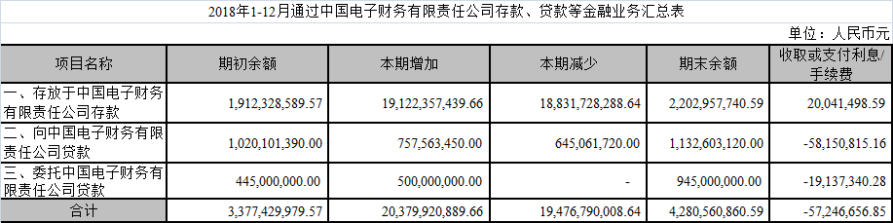

（2）立信会计师事务所关于中国电子财务有限责任公司风险评估报告 立信会计师事务所对中国电子财务有限责任公司截止 2018 年 12 月 31 日与财务报表相关资金、信贷、中间业务、投资、

稽核、信息管理风险控制体系制定及实施情况进行了审核，并出具了信会师报字[2019]第 ZG20883 号《中国电子财务有限责

任公司风险评估报告》，认为：“中国电子财务有限责任公司严格按银监会《企业集团财务管理办法》（中国银监会令〔2004〕 第 5 号）规定经营，经营业绩良好，根据我们对风险管理的了解和评价，我们未发现中国电子财务有限责任公司截止 2018

年 12 月 31 日与财务报表相关资金、信贷、中间业务、投资、稽核、信息管理风险控制体系存在重大缺陷。”报告全文详见 巨潮资讯网。

##### 6、其他重大关联交易

√ 适用 □ 不适用

（1）与中电财务就国有资本金的继续使用签署展期协议暨关联交易 中国电子通过中电财务以委托贷款方式发放本公司使用的项目国有资本金 16,500 万元（项目均已按投向完成投入）目

前仍暂不具备国有资本金注资条件，且原借款合同期限即将届满，为保证资金的继续使用，经 2017 年 12 月 28 日公司第六

届董事会、2018 年 2 月 7 日公司 2018 年度第三次临时股东大会审议，同意公司与中电财务签署《委托贷款借款展期协议》，

展期 1 年至 2018 年 12 月 31 日；经 2018 年 10 月 25 日公司第七届董事会第八次会议审议，同意公司与中电财务继续签署《委

托贷款借款展期协议》，展期 1 年至 2019 年 12 月 31 日；贷款基准利率保持不变，仍按人民银行公布的一年期贷款基准利率 执行。

（2）与中电系统签署《中电长城大厦智能化工程施工合同》暨关联交易

2017 年 11 月，公司通过深圳市建设工程交易服务中心进行“中电长城大厦智能化工程”标段的公开招标。2018 年 2

月底完成招标流程，由关联单位中国电子系统技术有限公司（简称“中电系统”）中标（中标价 3,696.941107 万元），经 2018

年 3 月 21 日公司第六届董事会审议，同意公司与其签订智能化工程施工合同。

（3）利用自有闲置资金进行理财增效暨关联交易 公司利用自有闲置资金（不超过人民币陆亿元）通过中国银行业监督管理委员会批准和监管的金融机构和中电财务购买

理财产品，资金在授权有效期内可以循环使用。鉴于公司与中电财务的实际控制人均为中国电子，部分理财事项将构成关联 交易，具体内容详见本节“委托理财情况”中的相关介绍。

（4）变更银行贷款担保方式暨关联交易

公司在国家开发银行股份有限公司（国开发展基金有限公司）的贷款余额为 1.12 亿元，贷款利率 1.2%，期限至 2028

年 2 月 28 日止，质押物为所持东方证券 2,000 万股非限售流通股，签约主体为长城信息。

经 2018 年 10 月 25 日公司第七届董事会第八次会议审议，同意公司与国开行（国开基金）就前述贷款签署《债务转移 协议》，将原借款合同项下全部债务转移给公司，应付利息和费用等，全部按照原借款合同的约定履行。同时变更担保方式， 由所持东方证券 2,000 万股非限售流通股质押变更为由中电财务为公司提供全额信用担保，公司与中电财务签署《反担保（存

单质押）协议书》。中电财务为公司提供全额信用担保收取的担保费用标准不高于同期境内商业银行对外担保所收取的担保 费用标准，将按 4.2‰的担保费率一次性支付。同时，公司将在中电财务开立的等额定期存单质押，作为中电财务提供上述 连带责任保证的反担保。

（5）以自有房产抵押担保的方式向中国电子申请委托贷款暨关联交易 为加大自主可控、高新电子、行业信息化、军民融合等项目投入，降低资金成本，拓宽融资渠道，经 2018 年 11 月 26

日公司第七届董事会第十次会议、2018 年 12 月 13 日公司 2018 年度第七次临时股东大会审议，同意公司向中国电子以自有

房产抵押担保的方式申请 10 亿元委托贷款；中国电子委托中电财务向公司分批发放委托贷款，贷款期限三年，委托贷款利 率为人民银行公布的同期贷款基准利率下浮 10%。

公司本次抵押的资产为位于北京市海淀区中关村东路 66 号 1 号楼、北京经济开发区同济中路 10 号 1 栋等 5 栋、长沙星 沙科技园和武汉市东湖新技术开发区高新四路的房屋使用权，公司将根据实际分批贷款金额办理房产抵押担保。

（6）持续到报告期或报告期内完成的其他重大关联交易请见下表披露索引。 重大关联交易临时报告披露网站相关查询

|  |  |  |
| --- | --- | --- |
| 临时公告名称 | 临时公告披露日期 | 临时公告披露网站名称 |
| 2016-150 关联方房屋租赁公告 | 2016 年 12 月 30 日 | 巨潮资讯网 |
| 2017-031 关于以自有资产抵押担保向控股股东及实际控制 人借款暨关联交易的公告 | 2017 年 03 月 09 日 | 巨潮资讯网 |
| 2017-035 关于《全面金融合作协议》调整存贷款额度及延 长协议期限暨关联交易的公告 | 2017 年 03 月 11 日 | 巨潮资讯网 |
| 2017-047 关于子公司中原电子收购中电财务部分股权暨关 联交易的公告 | 2017 年 04 月 19 日 | 巨潮资讯网 |
| 2017-091 关联方房屋租赁公告（开发精密） | 2017 年 09 月 23 日 | 巨潮资讯网 |
| 2017-114 关于与冠捷科技签署《采购（供货）框架协议》 暨日常关联交易的公告 | 2017 年 12 月 20 日 | 巨潮资讯网 |
| 2017-128 关于拟与中电财务就国有资本金的继续使用签署 展期协议暨关联交易的公告 | 2017 年 12 月 28 日 | 巨潮资讯网 |
| 2018-010 2018 年度日常关联交易预计公告 | 2018 年 01 月 22 日 | 巨潮资讯网 |
| 2018-034 关于与中电系统签署《中电长城大厦智能化工程 施工合同》暨关联交易的公告 | 2018 年 03 月 22 日 | 巨潮资讯网 |
| 2018-050 关于利用自有闲置资金进行理财增效暨关联交易 的公告 | 2018 年 04 月 28 日 | 巨潮资讯网 |
| 2018-051 关于与天津麒麟、天津飞腾签署 2018-2020 年度 关联交易框架协议暨日常关联交易的公告 | 2018 年 04 月 28 日 | 巨潮资讯网 |
| 2018-078 关于与长城超云签署 2018 年度关联交易框架协 议及《商标许可使用合同》暨日常关联交易的公告 | 2018 年 08 月 31 日 | 巨潮资讯网 |
| 2018-090 关于变更银行贷款担保方式暨关联交易的公告 | 2018 年 10 月 26 日 | 巨潮资讯网 |
| 2018-091 关于拟与中电财务就国有资本金的继续使用签署 展期协议暨关联交易的公告 | 2018 年 10 月 26 日 | 巨潮资讯网 |
| 2018-099 关于收购下属控股子公司少数股东 18.68%股权 暨关联交易的公告 | 2018 年 11 月 27 日 | 巨潮资讯网 |

|  |  |  |
| --- | --- | --- |
| 2018-100 关于向控股股东申请委托贷款并涉及房产抵押担 保暨关联交易的公告 | 2018 年 11 月 27 日 | 巨潮资讯网 |
| 2018-110 关于下属公司购买土地使用权及地上房屋建 筑物暨关联交易的公告 | 2018 年 12 月 22 日 | 巨潮资讯网 |

#### 十七、重大合同及其履行情况

（构）

##### 1、托管、承包、租赁事项情况

##### （1）托管情况

√ 适用 □ 不适用 **托管情况说明**

重大资产重组前中国电子将武汉中元物业发展有限公司（中国电子下属公司）委托中原电子管理，委托管理费每年 100

万元。

为公司带来的损益达到公司报告期利润总额 10%以上的项目

□ 适用 √ 不适用

公司报告期不存在为公司带来的损益达到公司报告期利润总额 10%以上的托管项目。

##### （2）承包情况

□ 适用 √ 不适用 公司报告期不存在承包情况。

##### （3）租赁情况

√ 适用 □ 不适用 **租赁情况说明**

1）本公司历年来对外出租部分自有物业、设备，对关联方的出租详见财务报表附注中“关联交易情况”的相关介绍；

2）公司亦存在少量租赁厂房、宿舍的情况，向关联方承租的情况详见财务报表附注中“关联交易情况”的相关介绍。 为公司带来的损益达到公司报告期利润总额 10%以上的项目

□ 适用 √ 不适用

公司报告期不存在为公司带来的损益达到公司报告期利润总额 10%以上的租赁项目。

##### 2、重大担保

√ 适用 □ 不适用

##### （1）担保情况

单位：万元

|  |  |  |  |  |  |  |  |  |
| --- | --- | --- | --- | --- | --- | --- | --- | --- |
| 公司对外担保情况（不包括对子公司的担保） | | | | | | | | |
| 担保对象名称 | 担保额度相关公告 披露日期 | 担保额度 | 实际发生日期（协议 签署日） | 实际担保金 额 | 担保类型 | 担保期 | 是否履 行完毕 | 是否为关 联方担保 |

|  |  |  |  |  |  |  |  |  |
| --- | --- | --- | --- | --- | --- | --- | --- | --- |
| “长沙中电软件园一期”项目按 揭贷款购房客户 | 2018 年 04 月 28 日 | 14,000.00 | 2014 年 12 月-2018  年 12 月 | 3,640.21 | 连带责任保证 | 购房客户办 妥不动产证 后担保结束 | 否 | 否 |
| 报告期内审批的对外担保额度合计（A1） | | 14,000.00 | | 报告期内对外担保实际发生 额合计（A2） | | 3,640.21 | | |
| 报告期末已审批的对外担保额度合计（A3） | | 14,000.00 | | 报告期末实际对外担保余额 合计（A4） | | 3,640.21 | | |
| 公司对子公司的担保情况 | | | | | | | | |
| 担保对象名称 | 担保额度相关公告 披露日期 | 担保额度 | 实际发生日期 | 实际担保金 额 | 担保类型 | 担保期 | 是否履 行完毕 | 是否为关 联方担保 |
| 湖南长城信息金融设备有限责任 公司 | 2018 年 04 月 28 日 | 20,000.00 | 2018 年 08 月 09 日 | 13,849.77 | 连带责任保证 | 1 年 | 否 | 否 |
| 56,000.00 |  | 0.00 | 连带责任保证 | 1 年 |  |  |
| 8,000.00 | 2018 年 07 月 16 日 | 0.00 | 连带责任保证 | 1 年 |  |  |
| 5,000.00 | 2018 年 06 月 15 日 | 0.00 | 连带责任保证 | 1 年 |  |  |
| 50,000.00 | 2018 年 09 月 12 日 | 0.00 | 连带责任保证 | 1 年 |  |  |
| 湖南长城医疗科技有限公司 | 2018 年 04 月 28 日 | 5,000.00 | 2018 年 08 月 09 日 | 1,851.17 | 连带责任保证 | 1 年 | 否 | 否 |
| 长沙湘计海盾科技有限公司 | 2018 年 04 月 28 日 | 10,000.00 | 2018 年 08 月 09 日 | 2,396.00 | 连带责任保证 | 1 年 | 否 | 否 |
| 长沙中电软件园有限公司 | 2018 年 04 月 28 日 | 7,000.00 |  | 0.00 | 连带责任保证 | 1 年 |  |  |
| 15,750.00 | 2014 年 12 月 22 日 | 1,960.00 | 连带责任保证 | 5 年 | 否 | 否 |
| 3,500.00 |  | 0.00 | 连带责任保证 | 1 年 |  |  |
| 湖南长城计算机系统有限公司 | 2018 年 04 月 28 日 | 10,000.00 | 2018 年 10 月 13 日 | 7,132.21 | 连带责任保证 | 1 年 | 否 | 否 |
| 报告期内审批对子公司担保额度合计（B1） | | 190,250.00 | | 报告期内对子公司担保实际 发生额合计（B2） | | 27,189.15 | | |
| 报告期末已审批的对子公司担保额度合计（B3） | | 190,250.00 | | 报告期末对子公司实际担保 余额合计（B4） | | 27,189.15 | | |
| 子公司对子公司的担保情况 | | | | | | | | |
| 担保对象名称 | 担保额度相关公告 披露日期 | 担保额度 | 实际发生日期 | 实际担保金 额 | 担保类型 | 担保期 | 是否履 行完毕 | 是否为关 联方担保 |
| 武汉中元通信股份有限公司 | 2018 年 04 月 28 日 | 25,500.00 | 2018 年 10 月 12 日 | 20,161.08 | 连带责任保证 | 1 年 | 否 | 否 |
| 40,000.00 |  | 0.00 | 连带责任保证 | 1 年 |  |  |
| 18,000.00 | 2018 年 10 月 24 日 | 0.00 | 连带责任保证 | 1 年 | 否 | 否 |
| 武汉长光电源有限公司 | 2018 年 04 月 28 日 | 8,000.00 | 2018 年 10 月 12 日 | 5,900.00 | 连带责任保证 | 1 年 | 否 | 否 |
| 5,000.00 |  | 0.00 | 连带责任保证 | 1 年 |  |  |
| 武汉中原电子信息有限公司 | 2018 年 04 月 28 日 | 8,000.00 | 2018 年 10 月 12 日 | 1,978.48 | 连带责任保证 | 1 年 | 否 | 否 |
| 6,000.00 | 2018 年 11 月 21 日 | 657.46 | 连带责任保证 | 1 年 | 否 | 否 |
| 武汉中原长江科技发展有限公司 | 2018 年 04 月 28 日 | 6,000.00 | 2018 年 10 月 12 日 | 1,500.00 | 连带责任保证 | 1 年 | 否 | 否 |
| 湖南长城海盾光纤科技有限公司 | 2018 年 04 月 28 日 | 5,000.00 |  | 0.00 | 连带责任保证 | 1 年 |  |  |
| 柏怡电子有限公司 | 2018 年 04 月 28 日 | 5,723.34 | 2018 年 04 月 15 日 | 1,865.88 | 连带责任保证 | 1 年 | 否 | 否 |
| 报告期内审批对子公司担保额度合计（C1） | | 127,223.34 | | 报告期内对子公司担保实际 发生额合计（C2） | | 32,062.90 | | |
| 报告期末已审批的对子公司担保额度合计（C3） | | 127,223.34 | | 报告期末对子公司实际担保 余额合计（C4） | | 32,062.90 | | |

|  |  |  |  |
| --- | --- | --- | --- |
| 公司担保总额（即前三大项的合计） | | | |
| 报告期内审批担保额度合计（A1+B1+C1） | 331,473.34 | 报告期内担保实际发生额合 计（A2+B2+C2） | 62,892.26 |
| 报告期末已审批的担保额度合计（A3+B3+C3） | 331,473.34 | 报告期末实际担保余额合计  （A4+B4+C4） | 62,892.26 |
| 实际担保总额（即 A4+B4+C4）占公司净资产的比例 | | 10.08% | |
| 其中： | | | |
| 为股东、实际控制人及其关联方提供担保的余额（D） | | 0 | |
| 直接或间接为资产负债率超过 70%的被担保对象提供的债务担保余额（E） | | 8,998.09 | |
| 担保总额超过净资产 50%部分的金额（F） | | 0 | |
| 上述三项担保金额合计（D+E+F） | | 8,998.09 | |
| 对未到期担保，报告期内已发生担保责任或可能承担连带清偿责任的情况说明（如有 | | 不适用。 | |
| 违反规定程序对外提供担保的说明（如有） | | 不适用。 | |

*担保事项已经公司 2018 年 4 月 26 日第七届董事会第二次会议、2018 年 5 月 29 日 2017 年度股东大会审议通过。

）

*担保协议由公司按照审批额度，在有效期限内决定与银行签订的具体方式。

*子公司担保情况以是否按持股比例承担担保责任进行相应折算。 **担保情况说明**

1）对外担保 中电软件园在每位贷款购买其房屋的购房人与贷款银行签订《固定资产借款合同》时与贷款银行签订相应的《保证合同》

为购房人（借款人）向贷款银行申请的按揭贷款提供阶段性担保，担保总额不超过人民币 2 亿元。 2）为下属子公司提供担保及下属子公司之间的担保 A．因使用《全面金融合作协议》项下授信及贷款额度所涉及的担保

（a）根据下属公司日常资金使用需求，中国长城为长城金融、长城医疗、湘计海盾、中电软件园、湖南长城使用《全 面金融合作协议》项下的综合授信额度分别提供不超过人民币 20,000 万元、5,000 万元、10,000 万元、7,000 万元、10,000 万元的信用担保；（b）根据中原电子下属公司日常资金使用需求，中原电子为中元股份、长光电源、中原电子信息、长江科 技使用《全面金融合作协议》项下的综合授信额度分别提供不超过人民币 25,500 万元、8,000 万元、8,000 万元、6,000 万元 的信用担保。

B．因向银行申请授信额度涉及的担保

（a）基于柏怡香港正常经营业务的流动资金需求，柏怡香港通过债券质押和信用担保的复合担保方式向香港汇丰银行 申请综合授信额度 9,200 万港币（含 800 万美元应收账款保理额度），具体内容详见“采用复合方式担保的具体情况说明” 中的相关介绍；（b）根据长城金融日常资金使用需求，长城金融通过母公司信用担保的方式向建设银行长沙芙蓉支行、招商 银行长沙分行、中信银行长沙分行、中国银行长沙蔡锷支行分别申请人民币 56,000 万元、8,000 万元、5,000 万元、50,000 万元的综合授信额度；（c）根据中电软件园日常资金使用及项目开展需求，中电软件园以其全部股东（公司持股 70%、长沙 软件园持股 30%）提供信用担保的方式向建设银行长沙芙蓉支行、长沙银行科技支行分别申请人民币 22,500 万元、5,000 万 元的综合授信额度；（d）根据海盾光纤日常资金使用需求，湘计海盾为其在招商银行长沙大河西先导区支行申请的银行综合 授信额度人民币 5,000 万元提供信用担保；（e）根据日常资金使用需求，中原电子为中元股份共用其在邮储银行武汉分行申

请的银行综合授信额度人民币 50,000 万元中的 40,000 万元提供信用担保；为中元股份、长光电源共用其在招商银行武汉分

行申请的银行综合授信额度人民币 25,000 万元中的 18,000 万元、5,000 万元提供信用担保；（f）根据日常资金使用需求，中

元股份为中原电子信息共用其在民生银行武汉分行申请的银行综合授信额度人民币 6,000 万元提供信用担保。 **采用复合方式担保的具体情况说明**

基于柏怡香港正常经营业务的流动资金需求，柏怡香港通过债券资产质押和信用担保的方式向香港汇丰银行申请授信额 度 9,200 万港币（含 800 万美元应收账款保理额度），授信有效期自协议签署日起为期一年。

柏怡香港需：（1）将其持有的面值 400 万美元的债券提供质押担保（担保范围为贷款本金、利息、违约金及其他相关费 用）；（2）柏怡国际为柏怡香港在综合授信范围内的贷款提供无限额的信用担保（担保范围为贷款本金、利息、违约金及其 他相关费用）。

##### （2）违规对外担保情况

□ 适用 √ 不适用 公司报告期无违规对外担保情况。

##### 3、委托他人进行现金资产管理情况

##### （1）委托理财情况

√ 适用 □ 不适用 报告期内委托理财概况

单位：万元

|  |  |  |  |  |
| --- | --- | --- | --- | --- |
| 具体类型 | 委托理财的资金来源 | 委托理财发生额 | 未到期余额 | 逾期未收回的金额 |
| 银行理财产品 | 自有资金 | 122,700.00 | 0.00 | 0.00 |
| 合计 | | 122,700.00 | 0.00 | 0.00 |

单项金额重大或安全性较低、流动性较差、不保本的高风险委托理财具体情况

□ 适用 √ 不适用 委托理财出现预期无法收回本金或存在其他可能导致减值的情形

□ 适用 √ 不适用 **委托理财情况说明**

为提高整合完成后的公司资金使用效率，增加公司投资收益，经 2018 年 4 月 26 日公司第七届董事会第二次会议、2018

年 5 月 29 日公司 2017 年度股东大会审议，同意公司把合计不超过人民币陆亿元的自有闲置资金通过中国银行业监督管理委 员会批准和监管的金融机构及中电财务购买理财产品进行理财；在前述额度范围内，资金可以循环使用，期限壹年。2018 年度实现资金增效约 3,357.92 万元。

##### （2）委托贷款情况

□ 适用 √ 不适用 公司报告期不存在发放委托贷款。

**取得委托贷款的说明**

2017 年 1 月中原电子与中电财务签订《委托贷款借款合同》，中电财务接受中国电子委托，向中原电子发放流动资金贷

款 28,000 万元，用于生产经营周转，期限两年。中原电子将所拥有的完全所有权的房地产抵押给中电财务，抵押期限为 24 个月，抵押物为中原电子 102 研发科技大楼、112 国家交流中心-1 宿舍；112 国际交流中心-2 酒店；103 总装大楼 1-3 层； 111 质检中心及计量站 1-3 层；101 综合办公大楼 1-7 层，101A 会议室 1 层，101B 会议室 1 层。

中国电子拨付公司先行使用的国有资本金 16,500 万元，目前暂不具备注资条件，根据财政部《关于印发加强企业财务 信息管理暂行规定的通知》等的要求，中国电子通过中电财务以委托贷款的方式继续提供给公司使用，具体内容详见本节“其 他重大关联交易”中的相关介绍。

2018 年 12 月公司向中国电子以自有房产抵押担保的方式申请 10 亿元委托贷款；中国电子委托中电财务向公司分批发 放委托贷款，贷款期限三年，具体内容详见本节“其他重大关联交易”中的相关介绍。

##### 4、其他重大合同

□ 适用 √ 不适用 公司报告期不存在其他重大合同。

##### 5、报告期内获得金融机构综合授信及贷款的情况

1、2018 年 1 月 15 日，公司与中电财务签订《借款合同》，以信用担保方式获得流动资金借款人民币 1 亿元，期限壹年。

2、2018 年 1 月 24 日，公司与中电财务签订《借款合同》，以信用担保方式获得流动资金借款人民币 1 亿元，期限壹年。

3、2018 年 1 月 24 日，公司与中电财务签订《借款合同》，以信用担保方式获得流动资金借款人民币 5,000 万元，期限 壹年。

4、2018 年 4 月 23 日，公司与中电财务签订《借款合同》，以信用担保方式获得流动资金借款人民币 1 亿元，期限玖个 月。

5、2018 年 6 月 4 日，公司与中电财务签订《综合授信合同》，以信用担保方式获得综合授信额度人民币 11 亿元，期限 壹年。

6、2018 年 6 月 5 日，公司与中电财务签订《借款合同》，以信用担保方式获得流动资金借款人民币 1.4 亿元，期限壹年。

7、2018 年 6 月 14 日，公司与中电财务签订《借款合同》，以信用担保方式获得流动资金借款人民币 1 亿元，期限壹年。

8、2018 年 7 月 17 日，公司与建设银行长沙芙蓉支行签订《透支业务合同》，以信用担保方式获得透支借款 5,000 万元， 期限壹年。

9、2018 年 7 月 31 日，公司以信用担保方式获得建设银行深圳分行流动资金借款人民币 1 亿元，期限壹年。

10、2018 年 8 月 30 日，公司与光大银行深圳分行签订《综合授信协议》，以信用担保方式获得综合授信额度人民币 2

亿元，期限壹年。

11、2018 年 9 月 21 日，公司以信用担保方式获得建设银行深圳分行流动资金借款人民币 1.1 亿元，期限壹年。

12、2018 年 9 月 25 日，公司以房地产抵押担保方式获得建设银行深圳分行固定资产借款人民币 11,556 万元，期限捌年。

13、2018 年 10 月 31 日，公司与进出口银行深圳分行签订《借款合同》，以信用担保方式获得流动资金借款人民币 2.5

亿元，期限壹年。

14、2018 年 11 月 26 日，公司与平安银行深圳分行签订《综合授信额度合同》，以信用担保方式获得综合授信额度人民

币 2 亿元，期限壹年。

15、2018 年 11 月 28 日，公司与进出口银行深圳分行签订《借款合同》，以信用担保方式获得流动资金借款人民币 2.5

亿元，期限壹年。

16、2018 年 11 月 29 日，公司与中国银行深圳分行签订《授信额度协议》，以信用担保方式获得综合授信额度人民币 8

亿元，期限壹年。

17、2018 年 11 月 30 日，公司与中国银行深圳分行签订《流动资金借款合同》，以信用担保方式获得流动资金借款人民

币 3 亿元，期限壹年。

18、2018 年 12 月 4 日，公司与中电财务签订《委托贷款借款合同》，以房地产抵押担保方式获得委托贷款额度人民币

10 亿元，期限叁年。

19、2018 年 12 月 31 日，公司与中电财务签订《委托贷款借款展期协议书》，以信用担保方式获得委托贷款人民币 1 亿 元，期限壹年。

20、2018 年 12 月 31 日，公司与中电财务签订《委托贷款借款展期协议书》，以信用担保方式获得委托贷款人民币 4,500

万元，期限壹年。

21、2018 年 12 月 31 日，公司与中电财务签订《委托贷款借款展期协议书》，以信用担保方式获得委托贷款人民币 2,000

万元，期限壹年。

22、2018 年 4 月 9 日，湖南长城计算机系统有限公司与建设银行签订《综合授信合同》，以信用担保方式获得综合授信

额度人民币 1 亿元，期限壹年。

23、2018 年 4 月 12 日，湖南长城计算机系统有限公司与中电财务签订《借款合同》，以本公司提供信用担保的方式获

得流动资金借款人民币 1,000 万元，期限壹年。

24、2018 年 4 月 19 日，湖南长城计算机系统有限公司与中电财务签订《借款合同》，以本公司提供信用担保的方式获

得流动资金借款人民币 1,000 万元，期限壹年。

25、2018 年 4 月 25 日，湖南长城计算机系统有限公司与建设银行签订《借款合同》，以信用担保方式获得流动资金借

款人民币 5,000 万元，期限壹年。

26、2018 年 6 月 7 日，湖南长城计算机系统有限公司与建设银行签订《借款合同》，以信用担保方式获得流动资金借款

人民币 2,000 万元，期限壹年。

27、2018 年 11 月 1 日，湖南长城计算机系统有限公司与中电财务签订《综合授信合同》，以本公司提供信用担保方式

获得综合授信额度人民币 1 亿元，期限壹年。

28、2018 年 5 月 28 日，长沙湘计海盾科技有限公司与中电财务签订《商业汇票贴现合同》，获得流动资金借款人民币

547.52 万元，期限柒个月。

29、2018 年 8 月 9 日，长沙湘计海盾科技有限公司与中电财务签订《综合授信合同》，以本公司提供信用担保的方式获

得综合授信额度人民币 1 亿元，期限壹年。

30、2018 年 8 月 10 日，长沙湘计海盾科技有限公司与中电财务签订《商业汇票贴现合同》，获得流动资金借款人民币

692.08 万元，期限贰个月。

31、2018 年 9 月 19 日，长沙湘计海盾科技有限公司与中电财务签订《商业汇票贴现合同》，获得流动资金借款人民币

226.36 万元，期限陆个月。

32、2018 年 11 月 27 日，长沙湘计海盾科技有限公司与中电财务签订《商业汇票贴现合同》，获得流动资金借款人民币

633.95 万元，期限肆个月。

33、2018 年 3 月 26 日，长沙中电软件园有限公司与中国银行签订《固定资产借款合同》，以房地产抵押方式获得固定

资产借款人民币 1.2 亿元，期限壹年。

34、2018 年 4 月 9 日，湖南长城信息金融设备有限责任公司与光大银行签订《综合授信合同》，以信用担保方式获得综

合授信额度人民币 5,000 万元，期限壹年。

35、2018 年 7 月 19 日，湖南长城信息金融设备有限责任公司与招商银行签订《综合授信合同》，以本公司提供信用担

保的方式获得综合授信额度人民币 8,000 万元，期限壹年。

36、2018 年 8 月 9 日，湖南长城信息金融设备有限责任公司与中电财务签订《综合授信合同》，以本公司提供信用担保

的方式获得综合授信额度人民币 3 亿元，期限壹年。

37、2018 年 9 月 12 日，湖南长城信息金融设备有限责任公司与中国银行签订《综合授信合同》，以本公司提供信用担

保的方式获得综合授信额度人民币 2.3 亿元，期限壹年。

38、2018 年 11 月 27 日，湖南长城信息金融设备有限责任公司与上海浦东发展银行签订《综合授信合同》，以信用担保

方式获得综合授信额度人民币 5,000 万元，期限壹年。

39、2018 年 8 月 9 日，湖南长城医疗科技有限公司与中电财务签订《综合授信合同》，以本公司提供信用担保的方式获

得综合授信额度人民币 5,000 万元，期限壹年。

40、2018 年 1 月 22 日，中原电子控股子公司武汉长光电源有限公司与中电财务签订《借款合同》，以中原电子提供信

用担保的方式获得流动资金借款人民币 300 万元，期限壹年。

41、2018 年 1 月 31 日，中原电子控股子公司武汉长光电源有限公司与中电财务签订《借款合同》，以中原电子提供信

用担保的方式获得流动资金借款人民币 500 万元，期限壹年。

42、2018 年 3 月 28 日，中原电子控股子公司武汉长光电源有限公司与中电财务签订《借款合同》，以中原电子提供信

用担保的方式获得流动资金借款人民币 500 万元，期限壹年。

43、2018 年 4 月 12 日，中原电子控股子公司武汉长光电源有限公司与中电财务签订《借款合同》，以中原电子提供信

用担保的方式获得流动资金借款人民币 300 万元，期限壹年。

44、2018 年 4 月 25 日，中原电子控股子公司武汉长光电源有限公司与中电财务签订《借款合同》，以中原电子提供信

用担保的方式获得流动资金借款人民币 300 万元，期限壹年。

45、2018 年 5 月 2 日，中原电子控股子公司武汉长光电源有限公司与中电财务签订《借款合同》，以中原电子提供信用

担保的方式获得流动资金借款人民币 400 万元，期限壹年。

46、2018 年 5 月 10 日，中原电子控股子公司武汉长光电源有限公司与中电财务签订《借款合同》，以中原电子提供信

用担保的方式获得流动资金借款人民币 1,000 万元，期限壹年。

47、2018 年 5 月 22 日，中原电子控股子公司武汉长光电源有限公司与中电财务签订《借款合同》，以中原电子提供信

用担保的方式获得流动资金借款人民币 500 万元，期限壹年。

48、2018 年 6 月 5 日，中原电子控股子公司武汉长光电源有限公司与中电财务签订《借款合同》，以中原电子提供信用

担保的方式获得流动资金借款人民币 400 万元，期限壹年。

49、2018 年 8 月 6 日，中原电子控股子公司武汉长光电源有限公司与中电财务签订《借款合同》，以中原电子提供信用

担保的方式获得流动资金借款人民币 500 万元，期限壹年。

50、2018 年 9 月 17 日，中原电子控股子公司武汉长光电源有限公司与中电财务签订《借款合同》，以中原电子提供信

用担保的方式获得流动资金借款人民币 500 万元，期限壹年。

51、2018 年 10 月 23 日，中原电子控股子公司武汉长光电源有限公司与中电财务签订《借款合同》，以中原电子提供信

用担保的方式获得流动资金借款人民币 500 万元，期限壹年。

52、2018 年 11 月 6 日，中原电子控股子公司武汉长光电源有限公司与中电财务签订《借款合同》，以中原电子提供信

用担保的方式获得流动资金借款人民币 500 万元，期限壹年。

53、2018 年 10 月 22 日，中原电子控股子公司武汉中原长江科技发展有限公司与中电财务签订《借款合同》，以中原电

子提供信用担保的方式获得流动资金借款人民币 1,500 万元，期限壹年。

54、2018 年 8 月 9 日，北京圣非凡电子系统技术开发有限公司与中电财务签订《借款合同》，以信用担保方式获得流动

资金借款人民币 4,000 万元，期限玖个月。

#### 十八、社会责任情况

##### 1、履行社会责任情况

报告期内，公司在股东和债权人权益保护、职工权益保护、供应商、客户和消费者权益保护、环境保护与可持续发展、 社会公益等方面积极履行和承担了社会责任，未来公司将一如既往地把履行社会责任视作一项应尽的义务和职责，接受社会 各界的监督，不断完善公司社会责任管理体系建设，加强与各利益相关方的沟通与交流，促进公司与社会的协调和谐发展。

社会责任报告全文具体详见公司 2019 年 4 月 30 日在巨潮资讯网（[http://www.cninfo.com.cn](http://www.cninfo.com.cn/)）披露的《中国长城科技集

团股份有限公司 2018 年度社会责任报告》。

##### 2、履行精准扶贫社会责任情况

##### （1）精准扶贫规划

持续关注公益慈善领域，发挥企业优势，奉献爱心，指导所属企业开展公益活动，践行企业社会责任，助力更多贫困地 区学生圆求学梦。

##### （2）年度精准扶贫概要

2018 年 5 月，为响应工业和信息化部对张家口宣化区的扶贫攻坚工作，回报社会，公司联合天津飞腾信息技术有限公 司、天津麒麟信息技术有限公司、中软信息系统工程有限公司、北京金山办公软件股份有限公司签署对张家口宣化区深井九 年制学校的捐赠协议。自协议签署以来，公司连同其他单位积极谋划，严格按照协议中各项条款，联合各单位为深井九年制 学校捐赠市值 40 万元的网络教室相关信息设备和软件，其中包含长城飞腾分体台式机（世恒 KF510）40 台套。

2018 年 7 月，公司下属单位长城医疗组织公司 40 余名爱心人士带着分工会的助学金 35,904 元，前往益阳桃江石井中学

礼堂，对当地 25 名贫困学子进行一对一帮扶。

2018 年 12 月，公司按照上级统一要求支付 70 万元扶贫专项资金，以实际行动支持扶贫工作的开展。

##### （3）精准扶贫成效

|  |  |  |
| --- | --- | --- |
| 指标 | 计量单位 | 数量/开展情况 |
| 一、总体情况 | —— | —— |
| 其中： 1.资金 | 万元 | 73.59 |
| 2.物资折款 | 万元 | 5.00 |
| 二、分项投入 | —— | —— |
| 1.产业发展脱贫 | —— | —— |
| 2.转移就业脱贫 | —— | —— |
| 3.易地搬迁脱贫 | —— | —— |
| 4.教育扶贫 | —— | —— |
| 其中： 4.1 资助贫困学生投入金额 | 万元 | 3.59 |
| 4.3 改善贫困地区教育资源投入金额 | 万元 | 5.00 |
| 5.健康扶贫 | —— | —— |
| 6.生态保护扶贫 | —— | —— |
| 7.兜底保障 | —— | —— |
| 8.社会扶贫 | —— | —— |
| 8.2 定点扶贫工作投入金额 | 万元 | 70.00 |
| 9.其他项目 | —— | —— |
| 三、所获奖项（内容、级别） | —— | —— |

##### （4）后续精准扶贫计划

公司将严格按照对外捐赠管理相关要求，严格按照预算支出，继续整合相关资源，一如既往的关注公益慈善领域，发挥 企业优势，奉献爱心，践行企业社会责任。后续公司将持续开展“点亮爱”公益活动，各级党群组织持续资助贫困学生圆求 学梦。

##### 3、环境保护相关的情况

|  |  |  |  |  |  |  |  |  |  |
| --- | --- | --- | --- | --- | --- | --- | --- | --- | --- |
| 公司或子公 司名称 | 主要污染物 及特征污染 物的名称 | 排放方式 | 排放口 数量 | 排放口分布情况 | 排放浓度 | 执行的污染 物排放标准 | 排放总量 | 核定的 排放总量 | 超标排放 情况 |
|  | COD | 有组织排放 |  |  | 22.9225mg/L | 150mg/L | 1236.98kg | 5490kg | 无 |
|  |  |  |  | 厂区东面 |  |  |  |  |  |
| 总铅 | 有组织排放 | 0.2mg/L | 0.5mg/L | 10.79kg | 12.4kg | 无 |
|  | 1 | （经度 114°10′30″， |
| SS | 有组织排放 | 9mg/L | 140mg/L | 480.95kg | 无核定总量 | 无 |
| 武汉长光电 |  | 纬度 30°28′58″） |
| 氨氮 | 有组织排放 | 0.9095mg/L | 30mg/L | 49.08kg | 732kg | 无 |
| 源有限公司 |  |  |
|  | 硫酸雾 | 有组织排放 | 4 | 位于厂区内 | 1.1625mg/m? | 5mg/m? | 927.36kg | 无核定总量 | 无 |
|  | 铅及化合物 | 有组织排放 | 9 | 0.026mg/m? | 0.5mg/m? | 37.49kg | 56.62kg | 无 |

（1）防治污染设施的建设和运行情况 武汉长光电源有限公司（简称“长光电源”）根据环评等要求，配套建设了各项环保治理设施，对生产过程中产生的废

气、废水、固废等污染物进行有效处理，并按规定进行了环保设施竣工验收；同时，长光电源加大了环保投入，对环保治污

设施和工艺进行了升级改造，努力提升环保水平。 长光电源不断加强环保管理、落实环保责任；有专人负责环保治污设施的运行、巡查、维护保养等工作。2018 年，长

光电源各类环保设施稳定运行，污染物实现达标排放。

（2）建设项目环境影响评价及其他环境保护行政许可情况 一直以来，长光电源都严格按照环保有关法律法规要求做好建设项目环境影响评价；项目竣工后，严格按照要求进行环

保设施的竣工验收工作。2018 年，长光电源的建设项目环境影响评价和有关环境保护行政许可申请等均按规定严格执行。

（3）突发环境事件应急预案

长光电源编制了《突发环境事件应急预案》，2018 年组织了相关环保事件应急演练，并对演练情况进行了总结评价，以 提高处理突发环境事故的能力。

（4）环境自行监测方案

每年委托第三方对长光电源进行环境监测，安装在线监测系统，对污水中 COD、氨氮进行监测。

（5）其他应当公开的环境信息 长光电源环境信息在其官网及湖北省环保厅企业自行监测信息发布平台上披露。

（6）其他环保相关信息 公司已通过环境管理体系认证，在日常生产经营过程中按照体系管理要求对公司各事业部环境保护情况进行监督，对公

司在废水处理，废气检测，噪音控制，危险废弃物处理等方面的情况进行督察，发现问题及时解决处理，确保环境管理体系 的正常运作。中国长城集团仅下属公司长光电源涉及铅酸蓄电池生产属于环保部门公布的重点排污单位。

#### 十九、其他重大事项的说明

√ 适用 □ 不适用

1、增加党建工作内容修订《公司章程》 为贯彻落实中共中央关于在深化国有企业改革中坚持党的领导，加强党的建设，将党建工作总体要求纳入国有企业章程

的精神，根据国务院国资委党委《关于将中央企业党建工作要求纳入公司章程有关事项的通知》（国资党办组织〔2016〕38 号）和《关于加快推进中央企业党建工作总体要求纳入公司章程有关事项的通知》（国资党委党建〔2017〕1 号）的要求以 及《中国共产党章程》（2017 年 10 月 24 日）的内容，经 2017 年 12 月 18 日公司第六届董事会、2018 年 1 月 5 日公司 2018 年度第一次临时股东大会审议，同意增加党建工作内容修订《公司章程》。

2、控股股东及实际控制人中国电子增持计划实施情况 中国电子基于对资本市场形势的认识和公司未来持续发展前景的信心，为进一步维护公司及全体股东的利益，于 2017

年 2 月 22 日增持了公司部分股份，并计划不排除自此次增持之日起未来十二个月内通过深圳证券交易所允许的方式，累计

增持不超过公司总股本的 2%。

2018 年 2 月 21 日增持计划期限届满，在增持计划期间，中国电子于 2017 年 2 月 22 日至 2017 年 2 月 24 日通过深圳证 券交易所交易系统竞价交易方式累计增持公司股份 32,591,900 股，占当时公司总股本的 1.107%。

3、与百度在线网络技术（北京）有限公司签署《在自主可控人工智能平台战略合作的框架协议》 为更好利用各自优势资源，共同推进网络安全和信息化产业平台创新、成果孵化和行业应用生态发展，本着互惠互利、

长期合作、共同发展的原则，公司与百度在线网络技术（北京）有限公司于 2018 年 3 月 18 日签订了《在自主可控人工智能 平台战略合作的框架协议》，有效期三年。

合作内容包括：1）基于自主可控基础架构的人工智能/大数据平台移植与落地；2）新型智慧城市、智能制造及其他关 键行业的合作；3）人工智能相关领域创新中心的建设合作。

4、修订《股东大会议事规则》

经 2018 年 3 月 15 日公司第六届董事会审议、2018 年 4 月 3 日公司 2018 年度第四次临时股东大会审议，同意修订《股 东大会议事规则》。

5、修订《公司章程》

按照证券监管法规有关保护中小投资者权益的要求，结合公司的实际情况，经 2018 年 3 月 15 日公司第六届董事会审议、

2018 年 4 月 3 日公司 2018 年度第四次临时股东大会审议，同意修订《公司章程》。

6、中电长城大厦银团贷款更换抵押担保物

经 2015 年 4 月 16 日公司第六届董事会第二次会议、2015 年 5 月 15 日公司 2014 年度股东大会审议，同意公司以抵押 担保方式向中国建设银行股份有限公司、平安银行股份有限公司申请授信额度，即由建设银行深圳分行和平安银行深圳分行 组成的银团为中电长城大厦基建项目提供固定资产银团贷款额度人民币 13 亿元，期限 8 年，抵押的资产为公司拥有的位于

深圳市科技工业园内 3 号食堂整栋的房屋和土地使用权。

鉴于公司未来对 3 号食堂整栋的使用改造规划，需提前解除抵押登记，经公司与银团协商，并经 2018 年 4 月 26 日公司 第七届董事会第二次会议审议，同意更换中电长城大厦基建项目银团贷款抵押物，并签订补充贷款协议。

本次更换抵押的资产为位于深圳市宝安区石岩街道长城计算机厂区 1 号厂房的房屋和土地使用权，建筑面积 49,683.51

平方米，土地用途为工业用地。

7、重大资产重组业绩补偿股份回购并注销

因公司重大资产重组购入资产圣非凡 2017 年度扣除非经常性损益归属于母公司所有者的净利润未达业绩承诺，资产注 入方中国电子需向公司进行股份补偿，根据双方签署的《盈利预测补偿协议》、《盈利预测补偿协议之补充协议》约定，公司 以 1 元的价格回购中国电子 7,903,899 股并注销。业绩补偿方案已经公司 2018 年 4 月 26 日第七届董事会第二次会议、2018

年 5 月 29 日 2017 年度股东大会审议通过。

业绩补偿股份于 2018 年 8 月 8 日在中国证券登记结算有限责任公司深圳分公司完成注销手续，公司股本总额变更为

2,936,165,560 股，中国电子持有公司 1,196,466,010 股，占公司股本总额的 40.75%，仍为公司控股股东及实际控制人。

2018 年 7 月 20 日公司实施 2017 年度权益分派，以 2017 年末总股本 2,944,069,459 股为基数，向全体股东每 10 股派发

现金股利人民币 0.60 元（含税）。根据《盈利预测补偿协议》、《盈利预测补偿协议之补充协议》约定，公司在补偿期限内实 施现金分配，现金分配的部分应作相应返还，公司在向中国电子派发现金红利时已经直接扣减应返还部分。

8、与金蝶软件（中国）有限公司签署《战略合作框架协议》 本着通过自主创新，发展自主技术和产业，推进国产自主可控替代计划和构建安全可控的信息技术体系的初衷，在“平

等互利、合作共赢、共谋发展”的原则下，公司与金蝶软件（中国）有限公司于 2018 年 5 月 15 日签订了《战略合作框架协 议》，有效期三年。

合作内容包括：1）设立自主可控联合实验室；2）开展联合市场开拓；3）共同打造自主可控适配应用的标杆示范；4） 共同承担国家自主可控方面的课题研究。

9、变更独立财务顾问主办人 海通证券原指定的独立财务顾问主办人李世文先生因工作变动，不再担任公司独立财务顾问主办人；由岑平一先生接替

李世文先生担任公司独立财务顾问主办人。

10、公司被纳入本次国企改革“双百企业”名单 报告期内，国务院国有资产监督管理委员会下发《关于印发<国企改革“双百行动”工作方案>的通知》（国资发研究

[2018]70 号）及相关附件，国务院国有企业改革领导小组决定选取百余户中央企业子企业和百余户地方国有骨干企业（以下

简称“双百企业”），在 2018-2020 年期间实施国企改革“双百行动”。根据通知，公司被纳入本次国企改革“双百企业”名 单。

公司将按照国资委关于国企改革“双百行动”的具体部署，结合本公司实际，积极组织制订本次综合改革实施方案，明 确具体改革目标、改革举措、责任分工等，制定工作计划和目标，并履行相应申报与审批程序。

11、增加法治建设内容修订《公司章程》 为贯彻落实党中央关于全面依法治国的战略部署，进一步推动国有企业法治建设，保障公司深化改革、健康发展，根据

国务院国资委《中央企业主要负责人履行推进法治建设第一责任人职责规定》（国资党发法规〔2017〕8 号）的要求，经 2018

年 8 月 29 日公司第七届董事会第五次会议、2018 年 10 月 29 日公司 2018 年度第六次临时股东大会审议，同意增加法治建

设内容修订《公司章程》。

12、变更法定代表人修订《公司章程》

因公司经营及管理的需要，经 2018 年 10 月 11 日公司第七届董事会第七次会议、2018 年 10 月 29 日公司 2018 年度第 六次临时股东大会审议，同意变更法定代表人修订《公司章程》。2018 年 11 月，公司完成工商变更登记，公司法定代表人 变更为总裁徐刚先生。

13、签署系列网络安全和信息化产业《战略合作协议》 为了发展网络安全和信息化产业，更好利用各自优势资源，共同打造基于国产软硬件生态体系，推进网络安全和信息化

产业发展，本着互惠互利、长期合作、共同发展的原则，公司及下属公司于 2018 年 11 月 28 日分别与湖南国科微电子股份 有限公司、深圳中电国际信息科技有限公司、深圳云天励飞技术有限公司、深信服科技股份有限公司、星环信息科技（上海） 有限公司、创智和宇信息技术股份有限公司、北京神州云联科技有限公司、湖南雨人网络安全技术股份有限公司、长沙景嘉 微电子股份有限公司、上海融达信息科技有限公司、长沙富格伦信息科技有限公司、长沙市卫生和计划生育委员会签订了《战 略合作协议》。

主要合作内容：充分利用各自优势，以市场带动研发和适配，聚集资源，共同推进网络安全产业能力提升。将在国产软 硬件、信息安全、大数据、人工智能、芯片、存储等领域进行合作，推动合作领域的生态应用、平台业务的创新升级和成果 孵化，提升市场拓展效率，创造更大的商业价值。

14、总部基地及产业化项目（北地块） 为满足公司信息安全自主研发体系以及军民融合等新兴业务的建设和发展的场地需要，经 2018 年 6 月 29 日、2019 年 1

月 25 日公司第七届董事会审议，同意公司在湖南省长沙市岳麓区麓谷产业基地自有地块投资建设“总部基地及产业化项目

（北地块）”，建设内容为中国长城集团总部基地、研发、办公及配套，计划建设 4 栋研发楼、1 栋食堂、1 栋会议活动中心、

1 栋总部大楼和地下车库，建筑总面积约 9.9 万平方米（其中地上建筑面积约 6.9 万平方米，地下建筑面积约 3 万平方米），

预计项目建设总投资约人民币 5.63 亿元。

15、收购天津飞腾部分股权的意向

2017 年 3 月 17 日，为进一步将公司打造为中国电子网络安全和信息化专业子集团及国家信息安全领域领军企业，实现 核心关键技术、整机与服务相结合的产业链经营模式，经公司董事会审议，同意公司与华大半导体有限公司（简称“华大半 导体”，为中国电子下属全资企业）签署《关于转让天津飞腾信息技术有限公司 13.54%股权之股权转让框架协议》，就收购 华大半导体所持有的天津飞腾信息技术有限公司（简称“天津飞腾”）13.54%股权事宜双方达成了初步意向；在框架协议签 署后，拟交易的双方及天津飞腾相关股东方就收购标的的定价进行了反复沟通以求开展并完成评估定价事宜，目前仍在进行 中，双方尚未签署正式的股权转让协议。未来各方将加大协商力度，尽快确定交易标的价格。

16、独立董事关于控股股东及其他关联方占用公司资金、公司对外担保情况的专项说明和独立意见

（1）在防范资金占用方面，公司定有《防范控股股东及关联方资金占用管理办法》，严格防范控股股东及关联方资金占 用的风险，目前不存在因控股股东及其关联方占用或转移公司资金、资产或其他资源而给公司造成损失或可能造成损失的情 形。

根据立信会计师事务所（特殊普通合伙）在 2018 年财务报告审计过程中出具的《关于对中国长城控股股东及其他关联 方占用资金情况的专项审计说明》，公司已真实反映了在正常经营中关联方资金占用的情况，均为经营性占用，公司不存在 控股股东及其他关联方非经营性占用公司资金的情形。

（2）在公司对外担保方面，公司定有《对外担保管理制度》，严格按照有关规定规范公司对外担保行为，控制公司对外 担保风险，没有违反《关于规范上市公司对外担保行为的通知》的事项发生，目前未有明显迹象表明公司可能因对外担保中 的被担保方违约而需承担担保责任。

截至 2018 年 12 月 31 日，公司及控股子公司没有为公司控股股东及其他关联方、任何个人提供担保的情况，公司对外

担保余额约为 3,640.21 万元（不含公司为子公司提供的担保、下属子公司之间或子公司为其下属公司提供的担保），约占公 司报告期末净资产的比例 0.58%；公司为子公司提供的担保余额约为 27,189.15 万元，约占公司报告期末净资产的比例 4.36%； 下属子公司之间或子公司为其下属公司提供的担保余额约为 32,062.90 万元，约占公司报告期末净资产的比例 5.14%。

（3）综上，我们认为公司能够按照有关规定控制对外担保及资金占用的风险，没有损害公司及公司股东尤其是中小股 东的利益。

#### 二十、公司子公司重大事项

√ 适用 □ 不适用

1、长城香港收购柏怡 国际管理层股东 20%股权

柏怡国际管理层股东意向出让其持有的 20%股权，考虑到加强对柏怡国际的控制权有利于为进一步整合电源业务板块 创造良好条件，以及收购资金过境便捷有利于加快推进收购事项完成，经 2018 年 5 月 8 日公司第七届董事会审议，同意长 城香港收购柏怡国际管理层股东持有的 20%股权。

2018 年 5 月，收购事项已完成，公司直接及间接合计持有柏怡国际 71%股权。

2、中原电子对长江科技进行增资 为支持中原电子下属全资子公司长江科技的业务发展，在增加其资本金、降低资产负债率以满足市场竞争中公司规模、

资产质地需要的同时，解决其改善工艺、提高生产效能的技改资金需求，经 2018 年 5 月 28 日公司第七届董事会审议，同意

中原电子对长江科技增资人民币 5,000 万元。长江科技注册资本由原来的 5,000 万元增至 10,000 万元。

3、中原电子收购瀚兴日月外方股东 50%股权

武汉瀚兴日月电源有限公司（简称“瀚兴日月”，为中原电子持股 50%的控股子公司，台商持股 50%）主要生产销售民 品锂电池，近年来发展稳定，在一次锂电池行业享有较高知名度。为进一步实现中原电子在电池能源领域的军工战略目标， 增加公司整体收益，同时助力瀚兴日月扩大生产经营规模，提升行业竞争力，经 2018 年 9 月 18 日公司第七届董事会审议， 同意中原电子收购台商持有的瀚兴日月 50%股权。

2018 年 10 月收购完成，瀚兴日月成为中原电子全资子公司。

4、对全资子公司股权结构调整

中原电子、圣非凡和湖南长城科技同为公司全资子公司。经 2018 年 10 月 11 日公司第七届董事会第七次会议审议，为

优化管理体系，促进板块业务协同，提高经营效率，公司从战略发展角度出发，将持有的中原电子 100%股权、圣非凡 100%

股权转让给湖南长城科技。

5、湖南长城自主可控整机 100 万台年产能提升项目 湖南长城计算机系统有限公司（简称“湖南长城”）是公司与株洲市人民政府、株洲高新技术产业开发区管委会合作，

为推进自主可控计算机产业化、加快株洲电子信息产业发展而于湖南省株洲市天元区投资设立的全资子公司，是公司重要的 自主可控生产基地，目前已具备年产能 50 万台自主可控整机的生产能力。

自主可控作为国家实现网信安全的重要途径，同时也是公司核心战略发展方向，未来将迎来广阔的市场发展机遇。为进 一步提高湖南长城的生产能力，经 2018 年 12 月 18 日公司第七届董事会审议，同意公司在湖南长城现有产能基础上进行提

升项目，实现湖南长城自主可控整机达到 100 万台年产能的项目目标，也为后续进一步扩充做好充足准备。

6、湖南长城科技与麓谷创服、中电朝云共同组建长沙军民融合先进技术研究院

经 2018 年 12 月 26 日公司第七届董事会审议，同意湖南长城科技与长沙高新开发区麓谷创业服务有限公司（简称“麓 谷创服”，代表长沙市政府出资）、嘉兴中电朝云投资管理有限公司（简称“中电朝云”，为社会资本）签署《出资协议》，在 湖南省长沙市共同投资设立“长沙军民先进技术研究有限公司”。主要从事于军民融合领域协同创新、成果转化和产业孵化 等，注册资本为人民币 1,000 万元，其中湖南长城科技出资人民币 400 万元，持股比例为 40%；麓谷创服出资人民币 300 万 元，持股比例为 30%；中电朝云出资人民币 300 万元，持股比例为 30%。

2019 年 1 月 18 日，合资公司长沙军民先进技术研究有限公司成立。

7、柏怡国际投资建设“柏怡越南生产项目一期”

为降低中美贸易摩擦影响，避免国际客户流失，经 2018 年 12 月 26 日公司第七届董事会审议，同意柏怡国际在越南北 江省分期投资建设境外生产基地。

8、中原电子收购中电财务 15%股权 参见第四节“重大股权投资情况说明”中的相关介绍。 9、圣非凡与天易集团共同投资设立湖南长城非凡信息科技有限公司 参见第四节“重大股权投资情况说明”中的相关介绍。 10、中原电子收购中元股份 18.68%股权 参见第四节“重大股权投资情况说明”中的相关介绍。 11、长江科技购买土地使用权及地上房屋建（构）筑物 参见第四节“重大非股权投资情况说明”中的相关介绍。 12、下属公司之间担保

参见本节“担保情况说明”中的相关介绍。

# 第六节 股份变动及股东情况

#### 一、股份变动情况

##### 1、股份变动情况

单位：股

|  |  |  |  |  |  |  |  |  |  |
| --- | --- | --- | --- | --- | --- | --- | --- | --- | --- |
|  | 本次变动前 | | 本次变动增减（＋，－） | | | | | 本次变动后 | |
| 数量 | 比例 | 发行新股 | 送股 | 公积金转股 | 其他 | 小计 | 数量 | 比例 |
| 一、有限售条件股份 | 453,041,650 | 15.388% |  |  |  | -7,593,399 | -7,593,399 | 445,448,251 | 15.171% |
| 2、国有法人持股 | 453,017,890 | 15.387% |  |  |  | -7,903,899 | -7,903,899 | 445,113,991 | 15.160% |
| 3、其他内资持股 | 23,760 | 0.001% |  |  |  | 310,500 | 310,500 | 334,260 | 0.011% |
| 境内自然人持股 | 23,760 | 0.001% |  |  |  | 310,500 | 310,500 | 334,260 | 0.011% |
| 二、无限售条件股份 | 2,491,027,809 | 84.612% |  |  |  | -310,500 | -310,500 | 2,490,717,309 | 84.829% |
| 1、人民币普通股 | 2,491,027,809 | 84.612% |  |  |  | -310,500 | -310,500 | 2,490,717,309 | 84.829% |
| 三、股份总数 | 2,944,069,459 | 100.00% |  |  |  | -7,903,899 | -7,903,899 | 2,936,165,560 | 100.00% |

股份变动的原因

√ 适用 □ 不适用 报告期内，部分董事、高级管理人员增持了公司股份，并根据相关规定自动予以锁定。

因公司重大资产重组购入资产圣非凡 2017 年度扣除非经常性损益归属于母公司所有者的净利润未达业绩承诺，资产注 入方中国电子需向公司进行股份补偿，根据双方签署的《盈利预测补偿协议》、《盈利预测补偿协议之补充协议》约定，公司 以 1 元的价格回购中国电子 7,903,899 股并注销。

股份变动的批准情况

√ 适用 □ 不适用

经 2018 年 4 月 26 日公司第七届董事会第二次会议、2018 年 5 月 29 日公司 2017 年度股东大会审议，通过《重大资产

重组购入资产 2017 年度业绩承诺实现情况及业绩补偿方案》和《提请股东大会授权董事会全权办理补偿股份回购、注销相 关事宜并因注册资本变更修订<公司章程>》。

股份变动的过户情况

√ 适用 □ 不适用

业绩补偿股份于 2018 年 8 月 8 日在中国证券登记结算有限责任公司深圳分公司完成注销手续，公司股本总额变更为

2,936,165,560 股。

股份回购的实施进展情况

□ 适用 √ 不适用 采用集中竞价方式减持回购股份的实施进展情况

□ 适用 √ 不适用 股份变动对最近一年和最近一期基本每股收益和稀释每股收益、归属于公司普通股股东的每股净资产等财务指标的影响

√ 适用 □ 不适用

报告期内，因完成回购并注销业绩补偿股份，公司的总股本由 2,944,069,459 股减至 2,936,165,560 股。为使数据具有可 比性，根据《公开发行证券的公司信息披露编报规则第 9 号-净资产收益率和每股收益的计算及披露》（2010 年修订）的相 关规定，公司需按照新股本重新计算各比较期的每股收益，因此上年同期每股收益计算的股本基础已相应调整为 2,936,165,560 股。

按照新股本计算后的上年同期每股收益为 0.204 元、每股净资产为 2.27 元。 公司认为必要或证券监管机构要求披露的其他内容

□ 适用 √ 不适用

##### 2、限售股份变动情况

√ 适用 □ 不适用

单位：股

|  |  |  |  |  |  |  |
| --- | --- | --- | --- | --- | --- | --- |
| 股东名称 | 期初限售股数 | 本期解除 限售股数 | 本期增加限售 股数 | 期末限售股数 | 限售原因 | 解除限售日期 |
| 中国电子信息产 业集团有限公司 | 328,580,158 |  |  | 328,580,158 | 换股合并长城信息锁定 期三年，并延长 6 个月 | 2020 年 7 月 17 日 |
| 中国电子信息产 业集团有限公司 | 118,309,984 |  | -7,903,899 | 110,406,085 | 发行股份购买资产锁定 期三年，并延长 6 个月 | 2020 年 7 月 23 日 |
| 湖南计算机厂有 限公司 | 6,127,748 |  |  | 6,127,748 | 换股合并长城信息锁定 期三年，并延长 6 个月 | 2020 年 7 月 17 日 |
| 陈小军 |  |  | 45,000 | 45,000 | 高管持股 | 按高管持股相关规定解限 |
| 徐刚 |  |  | 45,000 | 45,000 | 高管持股 | 按高管持股相关规定解限 |
| 周庚申 | 23,760 |  | 49,500 | 73,260 | 高管持股 | 按高管持股相关规定解限 |
| 戴湘桃 |  |  | 45,000 | 45,000 | 高管持股 | 按高管持股相关规定解限 |
| 周在龙 |  |  | 45,000 | 45,000 | 高管持股 | 按高管持股相关规定解限 |
| 段军 |  |  | 15,000 | 15,000 | 高管持股 | 按高管持股相关规定解限 |
| 刘文彬 |  |  | 45,000 | 45,000 | 高管持股 | 按高管持股相关规定解限 |
| 郭镇 |  |  | 21,000 | 21,000 | 高管持股 | 按高管持股相关规定解限 |
| 合计 | 453,041,650 | 0 | -7,593,399 | 445,448,251 | -- | -- |

#### 二、证券发行与上市情况

##### 1、报告期内证券发行（不含优先股）情况

□ 适用 √ 不适用

##### 2、公司股份总数及股东结构的变动、公司资产和负债结构的变动情况说明

√ 适用 □ 不适用 股份总数及股东结构的变动参见本节“股份变动情况”中的相关介绍；

本次回购并注销业绩补偿股份完成后，公司股本总额变更为 2,936,165,560 股，中国电子直接持有公司 1,196,466,010 股， 占公司股本总额的 40.75%，仍为公司控股股东及实际控制人。

##### 3、现存的内部职工股情况

□ 适用 √ 不适用

#### 三、股东和实际控制人情况

##### 1、公司股东数量及持股情况

单位：股

|  |  |  |  |  |  |  |  |  |  |  |  |  |  |
| --- | --- | --- | --- | --- | --- | --- | --- | --- | --- | --- | --- | --- | --- |
| 报告期末普通股股东总数 | 149,762 户 | 年度报告披露日 前上一月末普通 股股东总数 | | | 145,998 户 | 报告期末表决权 恢复的优先股股 东总数 | | 不适用 | | 年度报告披露日前上 一月末表决权恢复的 优先股股东总数 | | 不适用 | |
| 持股 5%以上的股东或前 10 名股东持股情况 | | | | | | | | | | | | | |
| 股东名称 | 股东性质 | | 持股比 例 | 报告期末持股 数量 | | 报告期内增减 变动情况 | 持有有限售条 件的股份数量 | | 持有无限售条 件的股份数量 | | 质押或冻结情况 | | |
| 股份状态 | | 数量 |
| 中国电子信息产业集团有限 公司 | 国有法人 | | 40.75% | 1,196,466,010 | | -7,903,899 | 438,986,243 | | 757,479,767 | | 无质押或 冻结 | | 0 |
| 中国农业银行股份有限公司  －万家品质生活灵活配置混 合型证券投资基金 | 境内非国有法人 | | 0.90% | 26,496,586 | | 未知 | 0 | | 26,496,586 | | 无质押或 冻结 | | 0 |
| 孙伟 | 境内自然人 | | 0.69% | 20,330,069 | | 未知 | 0 | | 20,330,069 | | 无质押或 冻结 | | 0 |
| 全国社保基金一零三组合 | 境内非国有法人 | | 0.68% | 20,000,000 | | 未知 | 0 | | 20,000,000 | | 无质押或 冻结 | | 0 |
| 中国农业银行股份有限公司  －中证 500 交易型开放式指数 证券投资基金 | 境内非国有法人 | | 0.64% | 18,932,752 | | 11,471,500 | 0 | | 18,932,752 | | 无质押或 冻结 | | 0 |
| 东方基金－民生银行－民生 加银资产管理有限公司 | 境内非国有法人 | | 0.58% | 17,034,571 | | 0 | 0 | | 17,034,571 | | 无质押或 冻结 | | 0 |
| 中国电子有限公司 | 国有法人 | | 0.32% | 9,468,665 | | 9,468,665 | 0 | | 9,468,665 | | 无质押或 冻结 | | 0 |
| 中国人民财产保险股份有限 公司－传统－普通保险产品 | 境内非国有法人 | | 0.32% | 9,418,594 | | 未知 | 0 | | 9,418,594 | | 无质押或 冻结 | | 0 |
| 中国农业银行股份有限公司－交银 施罗德先锋混合型证券投资基金 | 境内非国有法人 | | 0.29% | 8,521,273 | | 未知 | 0 | | 8,521,273 | | 无质押或 冻结 | | 0 |
| 建投华科投资股份有限公司 | 国有法人 | | 0.28% | 8,229,371 | | 0 | 0 | | 8,229,371 | | 无质押或 冻结 | | 0 |
| 战略投资者或一般法人因配售新股成为前 10  名股东的情况（如有）（参见注 3） | | | 无 | | | | | | | | | | |
| 上述股东关联关系或一致行动的说明 | | | 中国电子有限公司由中国电子控制，为中国电子一致行动人；中国电子、中国电子 有限公司与上述其它股东不存在关联关系和一致行动人；公司未知上述其它股东之间是 否存在关联关系，也未知其是否属于一致行动人。 | | | | | | | | | | |

|  |  |  |  |
| --- | --- | --- | --- |
| 前 10 名无限售条件股东持股情况 | | | |
| 股东名称 | 报告期末持有无限售条件股份数量 | 股份种类 | |
| 股份种类 | 数量 |
| 中国电子信息产业集团有限公司 | 757,479,767 | 人民币普通股 | 757,479,767 |
| 中国农业银行股份有限公司－万家品质生活 灵活配置混合型证券投资基金 | 26,496,586 | 人民币普通股 | 26,496,586 |
| 孙伟 | 20,330,069 | 人民币普通股 | 20,330,069 |
| 全国社保基金一零三组合 | 20,000,000 | 人民币普通股 | 20,000,000 |
| 中国农业银行股份有限公司－中证 500 交易型 开放式指数证券投资基金 | 18,932,752 | 人民币普通股 | 18,932,752 |
| 东方基金－民生银行－民生加银资产管理有 限公司 | 17,034,571 | 人民币普通股 | 17,034,571 |
| 中国电子有限公司 | 9,468,665 | 人民币普通股 | 9,468,665 |
| 中国人民财产保险股份有限公司－传统－普 通保险产品 | 9,418,594 | 人民币普通股 | 9,418,594 |
| 中国农业银行股份有限公司－交银施罗德先 锋混合型证券投资基金 | 8,521,273 | 人民币普通股 | 8,521,273 |
| 建投华科投资股份有限公司 | 8,229,371 | 人民币普通股 | 8,229,371 |
| 前 10 名无限售流通股股东之间，以及前 10 名  无限售流通股股东和前 10 名股东之间关联关 系或一致行动的说明 | 中国电子有限公司由中国电子控制，为中国电子一致行动人；中国电子、中国电子 有限公司与上述其它股东不存在关联关系和一致行动人；公司未知上述其它股东之间是 否存在关联关系，也未知其是否属于一致行动人。 | | |
| 前 10 名普通股股东参与融资融券业务情况说 明（如有） | 无 | | |

公司前 10 名普通股股东、前 10 名无限售条件普通股股东在报告期内是否进行约定购回交易

□ 是 √ 否

公司前 10 名普通股股东、前 10 名无限售条件普通股股东在报告期内未进行约定购回交易。

##### 2、公司控股股东情况

控股股东性质：中央国有控股 控股股东类型：法人

、

|  |  |  |  |  |
| --- | --- | --- | --- | --- |
| 控股股东名称 | 法定代表人/ 单位负责人 | 成立日期 | 组织机构代码 | 主要经营业务 |
|  |  |  |  | 电子原材料、电子元器件、电子仪器仪表、电子整机产品 |
|  |  |  |  | 电子应用产品与应用系统、电子专用设备、配套产品、软件 |
|  |  |  |  | 的科研、开发、设计、制造、产品配套销售；电子应用系统 |
| 中国电子信息产业集团有限公司 | 芮晓武 | 1989 年 05 月 26 日 | 91110000100010249W | 工程、建筑工程、通讯工程、水处理工程的总承包与组织管 理；环保和节能技术的开发、推广、应用；房地产开发、经 |
|  |  |  |  | 营；汽车、汽车零配件、五金交电、照像器材、建筑材料 |
|  |  |  |  | 装饰材料、服装的销售；承办展览；房屋修缮业务；咨询服 |
|  |  |  |  | 务、技术服务及转让；家用电器的维修和销售。 |

、

|  |  |
| --- | --- |
|  | 截止 2018 年 12 月 31 日： |
|  | 持有深科技(000021)44.51%股权 |
|  | 持有深桑达 A(000032)58.33%股权 |
|  | 持有振华科技(000733)32.94%股权 |
|  | 持有上海贝岭(600171)25.47%股权 |
|  | 持有中国软件(600536)45.38%股权 |
|  | 持有彩虹股份(600707)24.64%股权 |
| 控股股东报告期内控股和参股的 | 持有华东科技(000727)28.13%股权 |
| 其他境内外上市公司的股权情况 | 持有南京熊猫(600775/00553HK)29.98%股权 |
|  | 持有中电华大科技(00085HK)59.42%股权 |
|  | 持有彩虹新能源(00438HK)73.15%股权 |
|  | 持有中电光谷(00798HK)33.47%股权 |
|  | 持有冠捷科技(00903HK)37.05%股权 |
|  | 持有晶门科技(02878HK)28.50%股权 |
|  | 注：中国电子持股比例为中国电子通过上市公司股东中的相关关联方及一致行动人持有上市公司股 |
|  | 份的合计数。 |

控股股东报告期内变更

□ 适用 √ 不适用 公司报告期控股股东未发生变更。

##### 3、公司实际控制人及其一致行动人

实际控制人性质：中央国资管理机构 实际控制人类型：法人

公司控股股东、实际控制人同为中国电子信息产业集团有限公司，请参见“公司控股股东情况”介绍。 公司报告期实际控制人未发生变更。

公司与实际控制人之间的产权及控制关系的方框图

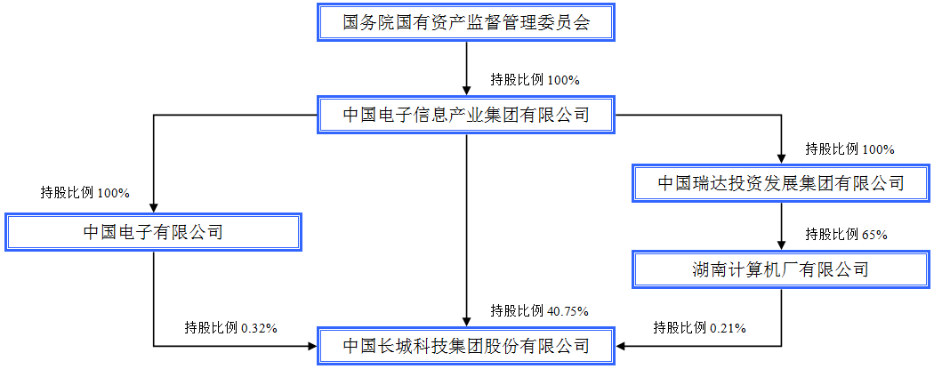

实际控制人通过信托或其他资产管理方式控制公司

□ 适用 √ 不适用

##### 4、其他持股在 10%以上的法人股东

□ 适用 √ 不适用

##### 5、控股股东、实际控制人、重组方及其他承诺主体股份限制减持情况

□ 适用 √ 不适用

# 第七节 优先股相关情况

□ 适用 √ 不适用 报告期公司不存在优先股。

# 第八节 董事、监事、高级管理人员和员工情况

#### 一、董事、监事和高级管理人员持股变动

|  |  |  |  |  |  |  |  |  |  |  |  |
| --- | --- | --- | --- | --- | --- | --- | --- | --- | --- | --- | --- |
| 姓名 | 职务 | 任职 状态 | 性别 | 年龄 | 任期起始日期 | 任期终止日期 | 期初持股 数（股） | 本期增持股 份数量（股） | 本期减持股 份数量（股） | 其他增减 变动（股） | 期末持股 数（股） |
| 宋黎定 | 董事长 | 现任 | 男 | 56 | 2019 年 03 月 18 日 | 2021 年 04 月 03 日 |  |  |  |  |  |
| 徐刚 | 董事兼总裁 | 现任 | 男 | 57 | 2017 年 01 月 12 日 | 2021 年 04 月 03 日 |  | 60,000 |  |  | 60,000 |
| 李峻 | 董事 | 现任 | 男 | 44 | 2016 年 12 月 14 日 | 2021 年 04 月 03 日 |  |  |  |  |  |
| 孔雪屏 | 董事 | 现任 | 女 | 50 | 2016 年 12 月 14 日 | 2021 年 04 月 03 日 |  |  |  |  |  |
| 吕宝利 | 董事 | 现任 | 男 | 48 | 2018 年 04 月 03 日 | 2021 年 04 月 03 日 |  |  |  |  |  |
| 张志勇 | 董事 | 现任 | 男 | 40 | 2016 年 05 月 26 日 | 2021 年 04 月 03 日 |  |  |  |  |  |
| 虞世全 | 独立董事 | 现任 | 男 | 53 | 2014 年 12 月 23 日 | 2021 年 04 月 03 日 |  |  |  |  |  |
| 蓝庆新 | 独立董事 | 现任 | 男 | 43 | 2014 年 12 月 23 日 | 2021 年 04 月 03 日 |  |  |  |  |  |
| 吴中海 | 独立董事 | 现任 | 男 | 51 | 2018 年 04 月 03 日 | 2021 年 04 月 03 日 |  |  |  |  |  |
| 马跃 | 监事会主席 | 现任 | 男 | 60 | 2001 年 04 月 30 日 | 2021 年 04 月 03 日 |  |  |  |  |  |
| 李福江 | 监事 | 现任 | 女 | 51 | 2016 年 12 月 14 日 | 2021 年 04 月 03 日 |  |  |  |  |  |
| 李斌 | 监事 | 现任 | 男 | 57 | 2014 年 12 月 04 日 | 2021 年 04 月 03 日 |  |  |  |  |  |
| 周庚申 | 高级副总裁 | 现任 | 男 | 52 | 2003 年 04 月 21 日 | 2021 年 04 月 03 日 | 31,680 | 66,000 |  |  | 97,680 |
| 戴湘桃 | 高级副总裁 | 现任 | 男 | 52 | 2017 年 01 月 12 日 | 2021 年 04 月 03 日 |  | 60,000 |  |  | 60,000 |
| 周在龙 | 高级副总裁 | 现任 | 男 | 45 | 2016 年 12 月 15 日 | 2021 年 04 月 03 日 |  | 60,000 |  |  | 60,000 |
| 段军 | 高级副总裁、 总法律顾问 | 现任 | 男 | 49 | 2017 年 10 月 19 日 | 2021 年 04 月 03 日 |  | 20,000 |  |  | 20,000 |
| 刘文彬 | 财务总监 | 现任 | 男 | 44 | 2017 年 02 月 21 日 | 2021 年 04 月 03 日 |  | 60,000 |  |  | 60,000 |
| 郭镇 | 董事会秘书 | 现任 | 男 | 44 | 2006 年 02 月 23 日 | 2021 年 04 月 03 日 |  | 28,000 |  |  | 28,000 |
| 靳宏荣 | 董事长 | 离任 | 男 | 53 | 2012 年 09 月 28 日 | 2018 年 07 月 04 日 |  |  |  |  |  |
| 陈小军 | 董事长、总裁 | 离任 | 男 | 53 | 2016 年 11 月 25 日 | 2019 年 02 月 25 日 |  | 60,000 |  |  | 60,000 |
| 孙劼 | 董事 | 离任 | 男 | 53 | 2016 年 12 月 14 日 | 2018 年 04 月 03 日 |  |  |  |  |  |
| 冯科 | 独立董事 | 离任 | 男 | 48 | 2010 年 08 月 30 日 | 2018 年 04 月 03 日 |  |  |  |  |  |
| 合计 | -- | -- | -- | -- | -- | -- | 31,680 | 414,000 | 0 |  | 445,680 |

#### 二、公司董事、监事、高级管理人员变动情况

√ 适用 □ 不适用

|  |  |  |  |  |
| --- | --- | --- | --- | --- |
| 姓名 | 担任的职务 | 类型 | 日期 | 原因 |
| 吕宝利 | 董事 | 被选举 | 2018 年 04 月 03 日 | 董事会换届 |
| 吴中海 | 独立董事 | 被选举 | 2018 年 04 月 03 日 | 董事会换届 |
| 陈小军 | 董事长 | 被选举 | 2018 年 07 月 04 日 | 第七届董事会第三次会议选举 |
| 徐刚 | 总裁 | 聘任 | 2018 年 07 月 04 日 | 第七届董事会第三次会议聘任 |

|  |  |  |  |  |
| --- | --- | --- | --- | --- |
| 徐刚 | 董事 | 被选举 | 2018 年 08 月 07 日 | 2018 年度第五次临时股东大会选举 |
| 段军 | 总法律顾问 | 聘任 | 2018 年 10 月 29 日 | 第七届董事会第九次会议聘任 |
| 宋黎定 | 董事 | 被选举 | 2019 年 03 月 18 日 | 2019 年度第二次临时股东大会选举 |
| 宋黎定 | 董事长 | 被选举 | 2019 年 03 月 18 日 | 第七届董事会第十五次会议选举 |
| 孙劼 | 董事 | 任期满离任 | 2018 年 04 月 03 日 | 董事会换届 |
| 冯科 | 独立董事 | 任期满离任 | 2018 年 04 月 03 日 | 董事会换届 |
| 靳宏荣 | 董事长 | 离任 | 2018 年 07 月 04 日 | 工作调整变动 |
| 陈小军 | 总裁 | 解聘 | 2018 年 07 月 04 日 | 职位变动 |
| 徐刚 | 高级副总裁 | 解聘 | 2018 年 07 月 04 日 | 职位变动 |
| 陈小军 | 董事长 | 离任 | 2019 年 02 月 25 日 | 工作调整变动 |

**董事、监事、高级管理人员变动情况说明**

经 2018 年 2 月 7 日公司第六届董事会第二十一次会议、第六届监事会第二十次会议、2018 年 4 月 3 日公司 2018 年度 第四次临时股东大会审议通过，公司完成第七届董事会、第七届监事会换届选举工作，吕宝利先生新任公司董事，吴中海先 生新任公司独立董事；孙劼先生、冯科先生任期届满，不再担任公司任何职务。

2018 年 7 月 4 日，因工作调整变动原因，靳宏荣先生辞去公司董事长职务，不再担任公司任何职务。同日，经公司第 七届董事会第三次会议审议，选举陈小军先生为公司董事长，并同时解聘其公司总裁职务；提名徐刚先生为公司第七届董事 会董事候选人；聘任徐刚先生为公司总裁，并同时解聘其公司高级副总裁职务。

经 2018 年 8 月 7 日公司 2018 年度第五次临时股东大会审议，选举徐刚先生为公司第七届董事会董事。

经 2018 年 10 月 29 日公司第七届董事会第九次会议审议，聘任段军先生为公司总法律顾问。

2019 年 2 月 25 日，因工作调整变动原因，陈小军先生辞去公司董事长职务，不再担任公司任何职务；同日，经公司第 七届董事会第十四次会议审议，提名宋黎定先生为公司第七届董事会董事候选人。

经 2019 年 3 月 18 日公司 2019 年度第二次临时股东大会审议，选举宋黎定先生为公司第七届董事会董事；同日，经公 司第七届董事会第十五次会议审议，选举宋黎定先生为公司董事长。

#### 三、任职情况

公司现任董事、监事、高级管理人员专业背景、主要工作经历以及目前在公司的主要职责

**1、董事主要工作经历**

（1）宋黎定先生，本公司董事长、党委书记，中国国籍，毕业于西北电讯工程学院电子工程系信息处理专业，大学本 科学历；西安电子科技大学电子与通信工程专业，工程硕士学位；研究员。现任中国电子信息产业集团有限公司总经理助理； 兼任华北计算机系统工程研究所所长兼党委副书记。曾任中国电子信息产业集团有限公司系统装备部主任，中国乐凯集团有 限公司董事、党委书记兼乐凯胶片股份有限公司董事长，中国空间技术研究院副院长、党委委员兼中国东方红卫星股份有限 公司总裁，山东航天电子技术研究所所长、副所长。曾获国防科技进步奖一等奖、中国载人航天工程突出贡献奖和首次月球 探测工程突出贡献奖；2007 年山东年度十大新闻人物之一，2003 年首届感动中国暨感动烟台人物之一。2019 年 3 月首次担 任本公司董事、董事长。

（2）徐刚先生，本公司董事兼总裁，党委副书记，中国国籍，毕业于西北电讯工程学院无线电通信专业，大学本科学 历；华中科技大学电子与信息工程专业，工程硕士学位；研究员级高级工程师。曾任本公司高级副总裁，武汉中原电子集团 有限公司董事兼总经理、副总经理、总经理助理兼制造部部长等职。2018 年 7 月起任本公司总裁，2018 年 8 月首次担任本 公司董事。

（3）李峻先生，本公司董事，中国国籍，毕业于武汉大学遥感信息工程学院，博士，高级工程师。现任中国电子信息 产业集团有限公司规划科技部主任、科技委办公室主任；兼任冠捷科技有限公司董事、晶门科技有限公司董事、华大半导体 有限公司董事、彩虹集团有限公司董事。曾任中国电子信息产业集团有限公司规划科技部副主任兼科技处处长、中国电子信 息产业发展研究院副总工程师、赛迪顾问股份有限公司总裁等职。2016 年 12 月首次担任本公司董事，2018 年 4 月换届选举

时连任本公司第七届董事会董事。

（4）孔雪屏女士，本公司董事，中国国籍，毕业于北京大学法律系，硕士研究生学历，拥有企业法律顾问执业资格、 律师执业资格、高级风险管理师资格。现任中国电子信息产业集团有限公司法律事务部主任。曾任中国电子信息产业集团有 限公司法律事务部负责人、办公厅法律事务处处长，长城科技股份有限公司监事等职。2016 年 12 月首次担任本公司董事， 2018 年 4 月换届选举时连任本公司第七届董事会董事。

（5）吕宝利先生，本公司董事，中国国籍，毕业于西安建筑科技大学管理工程专业，大学本科学历，高级工程师。现 任中国电子信息产业集团有限公司军工事业部（系统装备部）副主任；兼任盛科网络（苏州）有限公司董事长、南京中电熊 猫信息产业集团有限公司董事、中软信息系统工程有限公司董事。曾任陕西长岭电子科技有限责任公司综合计划处处长等职。 2018 年 4 月首次担任本公司董事。

（6）张志勇先生，本公司董事，中国国籍，毕业于中央财经大学金融学院，经济学硕士，高级经济师。现任中国电子 信息产业集团有限公司资产经营部副主任；兼任华电有限公司董事长、中电长城网际系统应用有限公司董事、上海浦东软件 园股份有限公司董事、中国电子投资控股有限公司董事、成都中电锦江信息产业有限公司董事。曾任中国钢研科技集团有限 公司财务部预算信息处副处长、处长，北京纳克检测技术有限公司总经理助理，中国电子信息产业集团有限公司资产经营部 改革重组处处长、资本运营处处长等职。2016 年 5 月首次担任本公司董事，2018 年 4 月换届选举时连任本公司第七届董事 会董事。

（7）虞世全先生，本公司独立董事，中国国籍，中国民主建国会会员，四川省新的社会阶层人士联谊会第一届理事会 常务理事，毕业于澳门城市大学，工商管理硕士，注册会计师、注册税务师、高级会计师。曾在四川省华蓥市税务局、华蓥 市国家税务局、四川华蓥会计师事务所、四川兴广会计师事务所等单位任职，曾被国有企业监事会工作办公室聘为国务院派 出国有企业监事会工作人员，曾任华纺股份有限公司独立董事、经纬纺织机械股份有限公司独立董事和中国服装股份有限公 司独立董事。现任四川国财税务师事务所有限公司执行董事、成都中财国政会计师事务所有限公司执行董事、华蓥市金汇建 材有限公司执行董事、华蓥市金建砂石有限公司执行董事；兼任广安巨丰司法鉴定所司法会计鉴定人、四川华蓥农村商业银 行股份有限公司外部监事、四川邻水农村商业银行股份有限公司外部监事、经纬纺织机械股份有限公司独立董事、宁夏中银 绒业股份有限公司独立董事。2014 年 12 月换届选举时担任本公司第六届董事会独立董事，2018 年 4 月换届选举时再次连任 本公司第七届董事会独立董事。

（8）蓝庆新先生，本公司独立董事，中国国籍，毕业于南开大学，经济学博士。现任对外经济贸易大学教授、博士生 导师，美国密歇根州立大学、日本中央大学高级访问学者，兼任中联部金砖国家智库理事会理事、中国城乡发展国际交流协 会理事、中国工业经济学会常务理事、日本中央大学经济研究所客座研究员、澳门科技大学访问教授。曾任天津市政工程局 职员。2014 年 12 月首次担任本公司独立董事，2018 年 4 月换届选举时再次连任本公司第七届董事会独立董事。

（9）吴中海先生，本公司独立董事，中国国籍，毕业于浙江大学计算机系计算机专业，工学博士，北京大学计算机专 业博士后。现任北京大学软件与微电子学院教授、常务副院长、大数据技术研究室主任；兼任中国计算机学会理事、嵌入式 系统专业委员会主任，教育部高等学校软件工程专业教学指导委员会副主任，《电子学报》编委。曾任北京大学计算机研究 所副教授，北京大学软件与微电子学院院长助理、副院长。2018 年 4 月首次担任本公司独立董事。

**2、监事主要工作经历**

（1）马跃先生，本公司监事会主席。中国国籍，毕业于武汉大学，大学学历，学士学位，高级经济师。历任国营二七 二厂总厂团委书记（正处级）、劳资处副处长、劳动人事教育处副处长（主管干部工作），中国长城计算机深圳股份有限公司 人力资源部经理、党委办公室主任，1998 年 9 月起任中国长城计算机深圳股份有限公司党委副书记、纪委书记、工会主席， 2001 年 4 月起任中国长城计算机深圳股份有限公司监事会主席，2016 年 1 月至 2017 年 1 月任中国长城计算机深圳股份有限

公司党委副书记（主持工作），2017 年 1 月至 2017 年 12 月任中国长城科技集团股份有限公司党委副书记，2017 年 1 月起任

中国长城科技集团股份有限公司监事会主席、工会主席，2017 年 5 月至 2018 年 10 月兼任中国长城深圳地区党委书记。2018

年 4 月换届选举时连任第七届监事会主席。

（2）李福江女士，本公司监事，中国国籍，毕业于中央财政金融学院，大学本科学历，会计师。现任中国电子信息产 业集团有限公司审计部主任；兼任中国软件与技术服务股份有限公司监事、中国振华电子集团有限公司监事、中软信息系统 工程有限公司监事、中国电子系统技术有限公司监事、中国电子有限公司监事。曾任中国电子信息产业集团有限公司财务部

副主任、财务部财税处处长、财务部综合部处长、财务会计信息处处长，中国长城计算机集团公司资财部副经理，本公司第 三届、第四届董事会董事等职。2016 年 12 月首次担任本公司监事，2018 年 4 月换届选举时连任本公司第七届监事会监事。

（3）李斌先生，本公司职工监事，中国国籍，毕业于大连工学院（现大连理工大学），研究生学历，硕士学位，高级工 程师。现任本公司工会副主席、公司派出专职监事。曾任本公司科技部软件开发部软件工程师、副主任，生产办主任，计划 发展部经理，信息总监兼信息中心总经理，党委委员，纪委副书记。2014 年 12 月首次担任本公司职工监事，2018 年 4 月换 届选举时连任本公司第七届监事会职工监事。

**3、高级管理人员主要工作经历**

（1）周庚申先生，本公司高级副总裁，中国国籍，毕业于清华大学精密仪器系、清华大学经济管理学院，获工学学士 和工商管理硕士学位，教授级高级工程师。兼任工业和信息化部电子科学技术委员会委员。2007 年 12 月当选“2007 品牌中 国年度人物”，2008 年、2010 年两次当选“中国信息产业年度经济人物”。曾任本公司董事兼总裁、副总裁，打印机事业部 总经理，显示器事业部总经理等职。2016 年 11 月起任本公司高级副总裁。

（2）戴湘桃先生，本公司高级副总裁，中国国籍，毕业于湖南大学电气工程系工业电气自动化专业，大学本科学历， 工学学士，工程师。曾任长城信息产业股份有限公司董事兼总经理、副总经理、总裁助理兼终端本部总经理等职。2017 年 1 月起任本公司高级副总裁。

（3）周在龙先生，本公司高级副总裁，中国国籍，毕业于长江商学院工商管理专业，硕士研究生。曾任中国电子信息 产业集团有限公司第六研究所副所长、浪潮集团公司大客户部副总经理，中国软件与技术服务股份有限公司政府行业总监、 税务事业部总经理、总经理助理兼重大工程部总经理、高级副总经理，长城计算机软件与系统有限公司总经理、董事长等职。 2016 年 12 月起任本公司高级副总裁。

（4）段军先生，本公司高级副总裁、总法律顾问，中国国籍，毕业于电子科技大学电子工程系，大学本科学历，工学 学士；曾任华为技术有限公司运营商 BGMarketing 营销总监、上海傲蓝信息科技有限公司董事兼副总经理、上海贝尔-阿尔 卡特朗讯移动事业集团首席技术官、通广北电有限公司市场总监等职。2017 年 10 月起任本公司高级副总裁，2018 年 10 月 起任本公司总法律顾问。

（5）刘文彬先生，本公司财务总监，中国国籍，毕业于湖南大学，会计硕士学位；全国会计领军人才；高级会计师、 国际注册高级会计师、注册理财规划师。曾任长城信息产业股份有限公司财务总监、副总会计师、财务部部长、副部长等职。 2017 年 2 月起任本公司财务总监。

（6）郭镇先生，本公司董事会秘书，中国国籍，毕业于东北财经大学，工商管理硕士。曾任深圳鲁发实业有限公司财 务主管、采购主管，长城科技股份有限公司及下属公司采购部采购工程师，长城科技股份有限公司董事会办公室工作人员， 深圳长城开发科技股份有限公司董事会办公室业务主办，长城科技股份有限公司董事长秘书及本公司办公室主任。2006 年 2 月起任本公司董事会秘书。

在股东单位任职情况

√ 适用 □ 不适用

|  |  |  |  |  |  |
| --- | --- | --- | --- | --- | --- |
| 任职人员姓名 | 股东单位名称 | 在股东单位担任的 职务 | 任期起始日期 | 任期终止日期 | 在股东单位是否 领取报酬津贴 |
| 宋黎定 | 中国电子信息产业集团有限公司 | 总经理助理 | 2017 年 05 月 | 至今 | 是 |
| 李峻 | 中国电子信息产业集团有限公司 | 规划科技部主任 科技委办公室主任 | 2016 年 07 月 | 至今 | 是 |
| 孔雪屏 | 中国电子信息产业集团有限公司 | 法律事务部主任 | 2013 年 08 月 | 至今 | 是 |
| 吕宝利 | 中国电子信息产业集团有限公司 | 军工事业部（系统 装备部）副主任 | 2013 年 05 月 | 至今 | 是 |
| 张志勇 | 中国电子信息产业集团有限公司 | 资产经营部副主任 | 2017 年 06 月 | 至今 | 是 |
| 李福江 | 中国电子信息产业集团有限公司 | 审计部主任 | 2016 年 07 月 | 至今 | 是 |
| 李福江 | 中国电子有限公司 | 监事 | 2016 年 12 月 | 至今 | 否 |

在其他单位任职情况

√ 适用 □ 不适用

|  |  |  |  |  |  |
| --- | --- | --- | --- | --- | --- |
| 任职人员姓名 | 其他单位名称 | 在其他单位担任的 职务 | 任期起始日 期 | 任期终止 日期 | 在其他单位是否 领取报酬津贴 |
| 宋黎定 | 华北计算机系统工程研究所 | 所长兼党委副书记 | 2014 年 8 月 | 至今 | 否 |
| 徐刚 | 中国质量协会理事会 | 理事 | 2012 年 | 至今 | 否 |
| 李峻 | 冠捷科技有限公司 | 董事 | 2014 年 3 月 | 至今 | 否 |
| 李峻 | 华大半导体有限公司 | 董事 | 2014 年 9 月 | 至今 | 否 |
| 李峻 | 晶门科技有限公司 | 董事 | 2014 年 10 月 | 至今 | 否 |
| 李峻 | 彩虹集团有限公司 | 董事 | 2017 年 8 月 | 至今 | 否 |
| 孔雪屏 | 中国电子进出口有限公司 | 监事会主席 | 2017 年 10 月 | 至今 | 否 |
| 吕宝利 | 中软信息系统工程有限公司 | 董事 | 2013 年 1 月 | 至今 | 否 |
| 吕宝利 | 南京中电熊猫信息产业集团有限公司 | 董事 | 2016 年 3 月 | 至今 | 否 |
| 吕宝利 | 盛科网络（苏州）有限公司 | 董事长 | 2016 年 6 月 | 至今 | 否 |
| 张志勇 | 成都中电锦江信息产业有限公司 | 董事 | 2016 年 9 月 | 至今 | 否 |
| 张志勇 | 中电长城网际系统应用有限公司 | 董事 | 2018 年 8 月 | 至今 | 否 |
| 张志勇 | 上海浦东软件园股份有限公司 | 董事 | 2018 年 10 月 | 至今 | 否 |
| 张志勇 | 中国电子投资控股有限公司 | 董事 | 2019 年 1 月 | 至今 | 否 |
| 张志勇 | 华电有限公司 | 董事长 | 2019 年 1 月 | 至今 | 否 |
| 虞世全 | 成都中财国政会计师事务所有限公司 | 执行董事 | 2006 年 11 月 | 至今 | 是 |
| 虞世全 | 四川国财税务师事务所有限公司 | 执行董事 | 2009 年 10 月 | 至今 | 是 |
| 虞世全 | 广安巨丰司法鉴定所 | 司法会计鉴定人 | 2011 年 9 月 | 至今 | 否 |
| 虞世全 | 四川华蓥农村商业银行股份有限公司 | 外部监事 | 2015 年 11 月 | 至今 | 是 |
| 虞世全 | 四川邻水农村商业银行股份有限公司 | 外部监事 | 2015 年 12 月 | 至今 | 是 |
| 虞世全 | 华蓥市金汇建材有限公司 | 执行董事 | 2018 年 4 月 | 至今 | 是 |
| 虞世全 | 华蓥市金建砂石有限公司 | 执行董事 | 2018 年 8 月 | 至今 | 是 |
| 虞世全 | 经纬纺织机械股份有限公司 | 独立董事 | 2016 年 8 月 | 2019 年 8 月 | 是 |
| 虞世全 | 宁夏中银绒业股份有限公司 | 独立董事 | 2018 年 1 月 | 2021 年 1 月 | 是 |
| 蓝庆新 | 对外经济贸易大学 | 教授 | 2005 年 8 月 | 至今 | 是 |
| 蓝庆新 | 中国城乡发展国际交流协会 | 理事 | 2015 年 3 月 | 至今 | 否 |
| 蓝庆新 | 日本中央大学经济研究所 | 客座研究员 | 2015 年 10 月 | 至今 | 否 |
| 蓝庆新 | 中联部金砖国家智库理事会 | 理事 | 2017 年 1 月 | 至今 | 否 |
| 蓝庆新 | 中国工业经济学会 | 常务理事 | 2017 年 9 月 | 至今 | 否 |
| 蓝庆新 | 澳门科技大学 | 访问教授 | 2018 年 1 月 | 至今 | 否 |
| 吴中海 | 北京大学软件与微电子学院 | 教授、常务副院长 | 2015 年 10 月 | 至今 | 是 |
| 吴中海 | 教育部高等学校软件工程专业教学指 导委员会 | 副主任 | 2018 年 11 月 | 至今 | 否 |
| 吴中海 | 中国计算机学会 | 理事、嵌入式系统 专业委员会主任 | 2016 年 1 月 | 至今 | 否 |

|  |  |  |  |  |  |
| --- | --- | --- | --- | --- | --- |
| 吴中海 | 《电子学报》 | 编委 | 2016 年 1 月 | 至今 | 否 |
| 李福江 | 中国振华电子集团有限公司 | 监事 | 2014 年 8 月 | 至今 | 否 |
| 李福江 | 中软信息系统工程有限公司 | 监事 | 2015 年 8 月 | 至今 | 否 |
| 李福江 | 中国软件与技术服务股份有限公司 | 监事 | 2016 年 3 月 | 至今 | 否 |
| 李福江 | 中国电子系统技术有限公司 | 监事会主席 | 2016 年 7 月 | 至今 | 否 |
| 李斌 | 武汉中原电子集团有限公司 | 监事 | 2017 年 9 月 | 至今 | 否 |
| 周庚申 | 广州鼎甲计算机科技有限公司 | 董事长 | 2014 年 5 月 | 至今 | 否 |
| 周庚申 | 湖南长城非凡信息科技有限公司 | 董事长 | 2018 年 7 月 | 至今 | 否 |
| 周庚申 | 工业和信息化部电子科学技术委员会 | 委员 | 2012 年 3 月 | 至今 | 否 |
| 周庚申 | 全国信息技术标准化技术委员会 SOA  分技术委员会 | 委员 | 2013 年 12 月 | 至今 | 否 |
| 周庚申 | 中国电子协会 | 会员 | 2017 年 9 月 | 至今 | 否 |
| 周庚申 | 深圳市计算机行业协会 | 会长 | 2018 年 12 月 | 至今 | 否 |
| 戴湘桃 | 长沙中电软件园有限公司 | 董事长 | 2017 年 7 月 | 至今 | 否 |
| 戴湘桃 | 湖南长城科技信息有限公司 | 执行董事 | 2017 年 10 月 | 至今 | 否 |
| 戴湘桃 | 湖南省卫生信息与医学装备学会 | 副会长 | 2016 年 3 月 | 至今 | 否 |
| 戴湘桃 | 中国卫生信息学会健康医疗大数据产 业发展与信息安全专业委员会（中国健 康医疗大数据产业联盟） | 理事 | 2016 年 8 月 | 至今 | 否 |
| 戴湘桃 | 中国电子协会 | 会员 | 2017 年 9 月 | 至今 | 否 |
| 戴湘桃 | 中国信息产业商会 | 常务理事兼工业互 联网分会理事长 | 2018 年 6 月 | 至今 | 否 |
| 周在龙 | 湖南长城银河科技有限公司 | 董事长 | 2017 年 3 月 | 至今 | 否 |
| 周在龙 | 深圳中电长城信息安全系统有限公司 | 执行董事 | 2018 年 4 月 | 至今 | 否 |
| 周在龙 | 长城超云（北京）科技有限公司 | 董事长 | 2018 年 5 月 | 至今 | 否 |
| 周在龙 | 中国计算机行业协会 | 副会长兼电脑专委 会会长 | 2017 年 5 月 | 至今 | 否 |
| 段军 | 湖南长城银河科技有限公司 | 董事 | 2018 年 7 月 | 至今 | 否 |
| 段军 | 长沙军民先进技术研究有限公司 | 董事 | 2019 年 1 月 | 至今 | 否 |
| 刘文彬 | 东方证券股份有限公司 | 监事 | 2011 年 3 月 | 2021 年 3 月 | 否 |
| 刘文彬 | 湖南省会计协会、总会计师协会 | 理事、常务理事 | 2016 年 | 至今 | 否 |
| 刘文彬 | 湖南商学院 | 校外兼职硕士导师 | 2015 年 | 至今 | 否 |
| 刘文彬 | 湖南省高级会计师职称评审委员会 | 评委 | 2012 年 | 至今 | 否 |

公司现任及报告期内离任董事、监事和高级管理人员近三年证券监管机构处罚的情况

□ 适用 √ 不适用

#### 四、董事、监事、高级管理人员报酬情况

董事、监事、高级管理人员报酬的决策程序、确定依据、实际支付情况 根据《公司章程》的规定，董事、监事的报酬由股东大会决定，高级管理人员的报酬由董事会决定。

2018 年 4 月 3 日召开的公司 2018 年度第四次临时股东大会审议通过了第七届董事会董事津贴标准的议案及第七届监事

会监事津贴标准的议案。任期内，公司支付每人每年董事津贴人民币 10 万元（含税），支付监事会主席每年监事津贴人民币

10 万元（含税）、其他监事每人每年监事津贴人民币 8 万元（含税），出席公司董事会、监事会、股东大会会议的差旅费及 根据《公司章程》和相关法律、法规行使职权所需费用由公司承担，除此之外，非公司员工的董事、监事，公司在其任期内 不支付其他报酬。

公司高级管理人员实行岗位工资制，其报酬根据公司工资管理制度，以及参照同行业标准，根据公司经营情况及个人工 作业绩来综合确定，按照薪酬管理制度支付基本工资，根据年度业绩考核支付绩效工资。

报告期内，公司董事、监事及高级管理人员应付报酬总额为 1,197.19 万元（含税）。 公司报告期内董事、监事和高级管理人员报酬情况 单位：万元

|  |  |  |  |  |  |  |
| --- | --- | --- | --- | --- | --- | --- |
| 姓名 | 职务 | 性别 | 年龄 | 任职状态 | 从公司获得的税 前报酬总额 | 是否在公司关联 方获取报酬 |
| 宋黎定 | 董事长 | 男 | 56 | 现任 |  | 是 |
| 徐刚 | 董事兼总裁 | 男 | 57 | 现任 | 124.43 | 否 |
| 李峻 | 董事 | 男 | 44 | 现任 |  | 是 |
| 孔雪屏 | 董事 | 女 | 50 | 现任 |  | 是 |
| 吕宝利 | 董事 | 男 | 48 | 现任 |  | 是 |
| 张志勇 | 董事 | 男 | 40 | 现任 |  | 是 |
| 虞世全 | 独立董事 | 男 | 53 | 现任 | 9.50 | 否 |
| 蓝庆新 | 独立董事 | 男 | 43 | 现任 | 9.50 | 否 |
| 吴中海 | 独立董事 | 男 | 51 | 现任 | 7.50 | 否 |
| 马跃 | 监事会主席 | 男 | 60 | 现任 | 128.83 | 否 |
| 李福江 | 监事 | 女 | 51 | 现任 |  | 是 |
| 李斌 | 监事 | 男 | 57 | 现任 | 42.77 | 否 |
| 周庚申 | 高级副总裁 | 男 | 52 | 现任 | 124.03 | 否 |
| 戴湘桃 | 高级副总裁 | 男 | 52 | 现任 | 124.06 | 否 |
| 周在龙 | 高级副总裁 | 男 | 45 | 现任 | 124.13 | 否 |
| 段军 | 高级副总裁、总 法律顾问 | 男 | 49 | 现任 | 168.05 | 否 |
| 刘文彬 | 财务总监 | 男 | 44 | 现任 | 124.53 | 否 |
| 郭镇 | 董事会秘书 | 男 | 44 | 现任 | 87.07 | 否 |
| 靳宏荣 | 董事长 | 男 | 53 | 离任 |  | 是 |
| 陈小军 | 董事长、总裁 | 男 | 53 | 离任 | 120.80 | 是 |
| 孙劼 | 董事 | 男 | 53 | 离任 |  | 是 |
| 冯科 | 独立董事 | 男 | 48 | 离任 | 2.00 | 否 |
| 合计 | -- | -- | -- | -- | 1,197.19 | -- |

公司董事、高级管理人员报告期内被授予的股权激励情况

√ 适用 □ 不适用 公司已实施的股票期权激励计划具体内容详见第五节“公司股权激励计划、员工持股计划或其他员工激励措施的实施情

况”中的相关介绍，股票期权激励计划授予日为 2018 年 1 月 16 日，等待期 24 个月，董事、高级管理人员获授情况如下：

|  |  |  |  |
| --- | --- | --- | --- |
| 姓名 | 职务 | 授予股票期权数量（万份） | 占授予股票期权总量比例 |
| 徐刚 | 董事兼总裁 | 36 | 0.84% |
| 周庚申 | 高级副总裁 | 36 | 0.84% |
| 戴湘桃 | 高级副总裁 | 36 | 0.84% |
| 周在龙 | 高级副总裁 | 36 | 0.84% |
| 段军 | 高级副总裁、总法律顾问 | 36 | 0.84% |
| 刘文彬 | 财务总监 | 36 | 0.84% |
| 郭镇 | 董事会秘书 | 26 | 0.61% |
| 陈小军 | 原董事长、原董事兼总裁 | 42 | 0.98% |

因公司实施 2017 年度权益分派方案，股票期权的行权价格由 8.27 元/份调整为 8.21 元/份。

#### 五、公司员工情况

##### 1、员工数量、专业构成及教育程度

|  |  |
| --- | --- |
| 母公司在职员工的数量（人） | 2,371 |
| 主要子公司在职员工的数量（人） | 11,475 |
| 在职员工的数量合计（人） | 13,846 |
| 当期领取薪酬员工总人数（人） | 13,846 |
| 母公司及主要子公司需承担费用的离退休职工人数（人） | 2,274 |
| 专业构成 | |
| 专业构成类别 | 专业构成人数（人） |
| 生产人员 | 7,961 |
| 销售人员 | 449 |
| 技术人员 | 3,577 |
| 财务人员 | 201 |
| 行政人员 | 1,658 |
| 合计 | 13,846 |
| 教育程度 | |
| 教育程度类别 | 数量（人） |
| 研究生及以上 | 891 |
| 本科 | 2,818 |
| 大专 | 2,211 |
| 中专及以下 | 7,926 |
| 合计 | 13,846 |

注：公司不承担离退休人员的离退休工资，上表所列为报告期内领取公司发放节假日慰问费、补充养老保险金等费用的 离退休职工人数。

##### 2、薪酬政策

公司薪酬策略是以战略导向、市场导向、业绩导向、岗位价值导向为原则，围绕公司战略目标设立具有外部竞争力与内 部公平性的薪酬福利体系，并且结合公司实际，通过外部薪酬调查等方式不断完善薪酬福利政策，确保公司最大限度地吸引

人才、培养人才、激励人才、留住人才，提高员工的凝聚力、战斗力、创造力，从而提升公司核心竞争力。

##### 3、培训计划

为满足公司战略发展需要，公司为员工制定详细的培训计划，满足员工专业技能提升的要求，通过内部研讨会、外派专 业培训、外请专家授课等多种方式综合提升员工素质。同时为满足公司人才梯队建设的要求，公司规划了专业技术及管理人 员双通道发展路径，并针对性的建立了分层级的领导力培养体系和技术人员培养体系，为公司的发展培养优秀的管理及技术 人才，全面提升公司的竞争力及可持续发展能力。

##### 4、劳务外包情况

□ 适用 √ 不适用

# 第九节 公司治理

#### 一、公司治理的基本状况

1、概况 公司始终坚持按照《公司法》、《证券法》、《上市公司治理准则》、《深圳证券交易所股票上市规则》和其它有关上市公司

治理的法律法规及规范性文件的要求，持续完善法人治理结构，结合公司实际情况不断健全内部控制体系，努力推进法人治 理进程和提升公司规范运作水平。

公司建有与上市公司法人治理结构相适应的各项规章制度，并严格执行；股东大会、董事会、监事会运作规范有效，董 事、监事和高级管理人员勤勉尽职，按照法律法规和公司章程的规定履行职权。

截止报告期末，公司内部治理结构完整、健全、清晰，符合《公司法》、《公司章程》等法律法规及规范性文件的要求， 公司治理与中国证监会发布的有关上市公司治理的规范性文件的要求基本一致。

2、内幕信息知情人登记管理制度的执行情况 公司定有《内幕信息知情人登记管理制度》，并按照制度和相关法律、法规要求在涉及定期报告等重大事项披露前，整

理登记知情人员相关信息并按监管机构要求进行报备，严格控制内幕信息传递范围，加强内幕信息保密工作。 报告期内，公司持续加强内幕交易防控工作，以各种形式强化公司全体董事、监事、高级管理人员以及关键岗位人员的

内幕交易防控意识。公司不存在董、监、高及其相关亲属利用内幕消息违规买卖本公司股票的情况，未发生重大敏感信息提

前泄露或被不当利用情形，也不存在因涉嫌内幕交易被监管部门行政处罚的情况。 公司治理的实际状况与中国证监会发布的有关上市公司治理的规范性文件是否存在重大差异

□ 是 √ 否

公司治理的实际状况与中国证监会发布的有关上市公司治理的规范性文件不存在重大差异。

#### 二、公司相对于控股股东在业务、人员、资产、机构、财务等方面的独立情况

公司在业务、人员、资产、机构、财务等方面均独立于控股股东，享有独立法人地位和市场竞争主体地位，具有独立完 整的业务体系和直接面向市场自主经营的能力。

1、在业务方面，公司拥有独立完整的生产、销售、售后服务系统，依照法定经营范围独立从事经营管理活动，不受公 司控股股东的干涉与控制，未因与公司控股股东及其控制的其他企业之间存在关联关系而使公司经营自主权的完整性、独立 性受到不良影响。

2、在人员方面，公司在劳动、人事及工资管理等方面独立运作，管理体系完整，具有独立的劳动人事管理部门，定有 独立的劳动、人事及薪酬管理制度。公司高级管理人员均在公司工作并领取薪酬，不存在在股东单位双重任职的情况，未在 控股股东、实际控制人及其控制的其他企业领取薪酬。

3、在资产方面，公司与控股股东产权关系明晰，拥有独立的生产系统、辅助生产系统和配套设施、工业产权、非专利 技术等资产及产、供、销体系。

4、在机构设置方面，公司依照《公司法》等有关法律法规，设立了包括股东大会、董事会、监事会等组织机构在内的 完整独立的法人治理结构，生产经营和办公机构与控股股东分开，不存在混合经营、合署办公的情况。

5、在财务方面，公司设有独立的财务部门，建立了独立的财务核算体系和财务管理制度，开立独立的银行账户，依法 独立纳税。

#### 三、同业竞争情况

□ 适用 √ 不适用 为确认同业竞争现状及避免潜在的同业竞争情形，公司实际控制人中国电子已作出相关承诺并认真遵守，具体内容详见

第五节“承诺事项履行情况”的相关介绍。目前，公司与控股股东、实际控制人及其下属其他企业不存在同业竞争情况。

#### 四、报告期内召开的年度股东大会和临时股东大会的有关情况

##### 1、本报告期股东大会情况

|  |  |  |  |  |  |
| --- | --- | --- | --- | --- | --- |
| 会议届次 | 会议类型 | 投资者参与比例 | 召开日期 | 披露日期 | 披露索引 |
| 2018 年度第一次临时股东大会 | 临时股东大会 | 41.33% | 2018 年 01 月 05 日 | 2018 年 01 月 06 日 | 2018-002 号 2018 年度第一  次临时股东大会决议公告 |
| 2018 年度第二次临时股东大会 | 临时股东大会 | 42.01% | 2018 年 01 月 12 日 | 2018 年 01 月 13 日 | 2018-004 号 2018 年度第二  次临时股东大会决议公告 |
| 2018 年度第三次临时股东大会 | 临时股东大会 | 42.36% | 2018 年 02 月 07 日 | 2018 年 02 月 08 日 | 2018-017 号 2018 年度第三  次临时股东大会决议公告 |
| 2018 年度第四次临时股东大会 | 临时股东大会 | 42.04% | 2018 年 04 月 03 日 | 2018 年 04 月 04 日 | 2018-038 号 2018 年度第四  次临时股东大会决议公告 |
| 2017 年度股东大会 | 年度股东大会 | 43.11% | 2018 年 05 月 29 日 | 2018 年 05 月 30 日 | 2018-059 号 2017 年度股东  大会决议公告 |
| 2018 年度第五次临时股东大会 | 临时股东大会 | 41.91% | 2018 年 08 月 07 日 | 2018 年 08 月 08 日 | 2018-070 号 2018 年度第五  次临时股东大会决议公告 |
| 2018 年度第六次临时股东大会 | 临时股东大会 | 41.12% | 2018 年 10 月 29 日 | 2018 年 10 月 30 日 | 2018-092 号 2018 年度第六  次临时股东大会决议公告 |
| 2018 年度第七次临时股东大会 | 临时股东大会 | 44.39% | 2018 年 12 月 13 日 | 2018 年 12 月 14 日 | 2018-105 号 2018 年度第七  次临时股东大会决议公告 |

##### 2、表决权恢复的优先股股东请求召开临时股东大会

□ 适用 √ 不适用

#### 五、董事会工作情况

报告期内，公司董事会认真履行《公司法》、《公司章程》等法律、法规赋予的职责，充分发挥董事会决策和战略管理职 能，严格执行股东大会决议，积极推进董事会决议的实施，在决策过程中，公司董事会能够充分发挥各专门委员会及独立董 事在公司发展中的履职作用，为董事会的科学决策提供了有力的保障。

报告期内，公司董事勤勉尽责，认真审议各项议案，明确表达自己的意见。在董事会闭会期间，各位董事能够认真阅读 公司提供的各类文件、报告，及时了解公司的经营管理状况。

（一）董事会主要会议情况

1、2018 年 1 月 16 日，公司以通讯方式召开第六届董事会第二十次会议，审议通过了调整公司股票期权激励计划授予 激励对象人员名单及授予数量、公司股票期权激励计划授予相关事项等议案。

2、2018 年 2 月 7 日，公司以通讯方式召开第六届董事会第二十一次会议，审议通过了董事会换届选举、第七届董事会 董事津贴标准等议案。

3、2018 年 4 月 16 日，公司以现场方式召开第七届董事会第一次会议，审议通过了选举第七届董事会董事长、第七届 董事会各专门委员会组织架构、聘任总裁、聘任高级副总裁、聘任财务总监、聘任董事会秘书、聘任证券事务代表、收购及 增资天地超云等议案。

4、2018 年 4 月 26 日，公司以现场方式召开第七届董事会第二次会议，审议通过了 2017 年度报告和 2018 年一季度报 告相关议案，包括经营报告、董事会工作报告、财务决算报告、财务预算报告、利润分配预案、会计政策变更、计提资产减 值准备及核销、中电长城大厦银团贷款更换抵押担保物、申请融资和授信、担保、委托理财、日常关联交易、业绩承诺实现 情况及业绩补偿方案、授权董事会办理补偿股份回购注销并因注册资本变更修订《公司章程》、原长城信息募集资金存放与 使用情况、内部控制评价报告、社会责任报告、合并范围变化及追溯调整、中介机构报告等议案。

5、2018 年 7 月 4 日，公司以通讯方式召开第七届董事会第三次会议，审议通过了选举第七届董事会董事长、提名董事 候选人、聘任总裁等议案。

6、2018 年 7 月 13 日，公司以通讯方式召开第七届董事会第四次会议，审议通过了对外合作投资海洋信息安全产业化 项目并设立配套项目公司等议案。

7、2018 年 8 月 29 日，公司以现场方式召开第七届董事会第五次会议，审议通过了 2018 年半年度报告、合并范围变化 及追溯调整、申请授信、石岩基地三期项目变更及追加投资预算、日常关联交易、增加法治建设内容修订《公司章程》、修 订制度、原长城信息募集资金存放与使用、中介机构报告等议案。

8、2018 年 9 月 21 日，公司以通讯方式召开第七届董事会第六次会议，审议通过了对全资子公司进行增资的议案。

9、2018 年 10 月 11 日，公司以通讯方式召开第七届董事会第七次会议，审议通过了变更法定代表人修订《公司章程》、 变更部分募集资金投资项目、新增募集资金专户、对全资子公司股权结构调整等议案。

10、2018 年 10 月 25 日，公司以通讯方式召开第七届董事会第八次会议，审议通过了变更银行贷款担保方式暨关联交 易、国有资本金继续使用展期暨关联交易等议案。

11、2018 年 10 月 29 日，公司以通讯方式召开第七届董事会第九次会议，审议通过了 2018 年三季度报告、会计政策变 更、聘任公司总法律顾问、基本制度修订、中介机构报告等议案。

12、2018 年 11 月 26 日，公司以通讯方式召开第七届董事会第十次会议，审议通过了中原电子收购中元股份少数股东

18.68%股权暨关联交易、以自有房产抵押担保的方式向中国电子申请委托贷款暨关联交易等议案。

13、2018 年 12 月 21 日，公司以通讯方式召开第七届董事会第十一次会议，审议通过了聘请年度财务审计单位及内部 控制审计单位、长江科技购买汉南土地及地上房屋建（构）筑物暨关联交易等议案。

14、2018 年 12 月 28 日，公司以通讯方式召开第七届董事会第十二次会议，审议通过了使用部分闲置募集资金暂时补 充流动资金的议案。

（二）董事会对股东大会决议的执行情况

1、报告期内，董事会根据法律法规及公司章程的规定，认真履行股东大会召集人职责，并严格按照股东大会的决议和 授权，认真执行股东大会各项决议。

2018 年度，公司董事会召集召开股东大会 8 次，相关各项决议在报告期内积极落实推进。

2、报告期内公司利润分配方案执行情况

公司实行持续、稳健的利润分配政策，定有《股东回报规划（2018-2020）》，在综合考虑公司经营状况和发展目标等因 素的同时重视对投资者的合理投资回报。

2018 年 5 月 29 日，公司 2017 年度股东大会审议通过了 2017 年度利润分配方案；2018 年 7 月 20 日，公司实施 2017

年度每 10 股派发现金股利人民币 0.60 元（含税）的利润分配方案，共计向全体股东分配现金股利 176,644,167.54 元。

#### 六、报告期内独立董事履行职责的情况

##### 1、独立董事出席董事会及股东大会的情况

|  |  |  |  |  |  |  |  |
| --- | --- | --- | --- | --- | --- | --- | --- |
| 独立董事出席董事会及股东大会的情况 | | | | | | | |
| 独立董事姓名 | 本报告期应参 加董事会次数 | 现场出席董事 会次数 | 以通讯方式参 加董事会次数 | 委托出席董事 会次数 | 缺席董事会次 数 | 是否连续两次 未亲自参加董 事会会议 | 出席股东大会 次数 |
| 虞世全 | 38 | 3 | 35 | 0 | 0 | 否 | 1 |
| 蓝庆新 | 38 | 3 | 35 | 0 | 0 | 否 | 5 |
| 吴中海 | 27 | 3 | 24 | 0 | 0 | 否 | 2 |
| 冯科（已离任） | 11 | 0 | 11 | 0 | 0 | 否 | 1 |

连续两次未亲自出席董事会的说明 不适用。

##### 2、独立董事对公司有关事项提出异议的情况

独立董事对公司有关事项是否提出异议

□ 是 √ 否

报告期内独立董事对公司有关事项未提出异议。

##### 3、独立董事履行职责的其他说明

独立董事对公司有关建议是否被采纳

√ 是 □ 否 独立董事对公司有关建议被采纳或未被采纳的说明

报告期内，独立董事认真参加董事会和列席股东大会，积极了解公司的运作情况，为公司管理层出谋划策，就公司股权 激励、关联交易、股权收购、股权出售、资产购买、董事候选人、聘任及任免高级管理人员、董事及高级管理人员薪酬待遇、 股东回报规划（2018-2020）、担保、内部控制评价、计提资产减值准备及核销、委托理财、业绩承诺实现情况及补偿方案、 利润分配、原长城信息募集资金存放与使用以及变更募集资金投资项目、合并范围变化及追溯调整、会计政策变更、证券投 资、关联方资金占用、聘任审计单位等方面发表了独立的专业意见，为促进公司董事会科学决策、维护社会公众股东权益发 挥了积极作用。

公司对独立董事关于经营发展及公司治理等各方面意见均积极听取，并予以采纳。

#### 七、董事会下设专门委员会在报告期内履行职责情况

董事会各专门委员会充分发挥其专业职能，在董事会闭会期间或会议前对相关事项积极进行研究和讨论，为董事会科学 高效地决策提供了有力保障。2018 年度，公司持续加强董事会专门委员会与董事会之间、董事会专门委员会与经营班子之 间、各专门委员会成员之间的沟通和交流，董事会专门委员会在公司章程和相关议事规则规定的职权范围内，发挥专业所长， 协助董事会开展工作，积极建言献策。

（一）董事会审计委员会履职情况

董事会审计委员会成立于 2008 年 1 月，由 3 名董事组成，其中 2 名为独立董事，主任委员由专业会计人士担任。报告 期内，公司董事会审计委员会的成员为虞世全先生（主任委员）、张志勇先生、蓝庆新先生。

报告期内，董事会审计委员会根据中国证监会、深交所及公司《董事会审计委员会工作条例》等相关规定，本着勤勉尽 责的原则，认真履职和开展工作，履行了以下工作职责：

1、在财务报告方面

（1）认真审阅了公司 2017 年度审计工作计划及相关资料，与负责公司年度审计工作的大信会计师事务所（特殊普通合

伙）商定了公司 2017 年度财务报告审计工作的时间安排；

（2）审阅了公司编制的未经审计的财务会计报告，并出具了书面意见；

（3）不断加强与年审会计师的沟通，曾两次发函督促其在约定时限内提交审计报告；

（4）听取了公司 2017 年度财务工作总结并作了相关评价；

（5）公司年审注册会计师出具初步审计意见后，董事会审计委员会再一次审阅了公司 2017 年度财务会计报告，并形成 了书面意见；

（6）在大信出具 2017 年度审计报告后，董事会审计委员会召开会议，对大信从事 2017 年度公司的审计工作进行了总 结，并就公司年度财务会计报表进行表决并形成决议；

（7）对公司 2018 年一季报、半年报、三季报进行审阅并发表意见；

（8）对公司 2017 年度财务决算报告、2018 年度财务预算报告、计提资产减值准备及核销、合并范围变化及相关数据 追溯调整、业绩承诺实现情况、根据财政部规定进行会计政策变更、募集资金存放与使用、聘请财务审计单位及内部控制审 计单位、部分闲置募集资金暂时补充流动资金、修订《资产减值准备计提与资产核销管理办法》等事项分别形成了书面决议。

2、在内部控制方面

（1）听取了公司 2017 年度内部审计工作总结并作了相关评价，审议了公司 2018 年度内部审计工作计划；

（2）保持与内部控制建设部门和评价部门的沟通，通过电话、见面会的方式了解公司内部控制体系建设的进展、自查 和整改情况，审议了公司 2017 年度内部控制评价报告、2018 年度内部控制评价工作方案。

（3）根据公司实际情况，同意修订了公司《内部控制评价管理办法》。 3、在委员会工作方面 完成了新一届审计委员会的构建并选举了主任委员。

（二）董事会战略委员会履职情况

董事会战略委员会成立于 2008 年 1 月，由 4 名董事组成，其中 1 名为独立董事，主任委员由董事长担任。2018 年 4 月

董事会换届选举后，董事会战略委员会的成员为靳宏荣先生（主任委员）、陈小军先生、李峻先生、吴中海先生；2018 年 8 月鉴于公司部分董事人员变动，公司董事会选举陈小军先生（主任委员）、徐刚先生、李峻先生、吴中海先生为战略委员会 委员；2019 年 3 月鉴于公司部分董事人员变动，公司董事会选举宋黎定先生、徐刚先生、李峻先生、吴中海先生为战略委 员会委员，主任委员由新任董事长宋黎定先生担任。

报告期内，董事会战略委员会根据中国证监会、深交所及公司《董事会战略委员会工作条例》等相关规定，本着勤勉尽 责的原则，认真履职和开展工作，履行了以下工作职责：

1、为更好地保护公司权益，满足深圳地区未来业务发展需要，审议通过了公司与中电有限共同投资设立深圳中电蓝海 控股有限公司开展城市更新改造计划前期申报、统一规划的事宜。

2、为加强对柏怡国际的控制权，进一步整合电源业务板块，审议通过了长城香港收购柏怡国际管理层股东 20%股权的 事宜。

3、为满足公司信息安全自主研发体系以及军民融合等新兴业务的建设和发展的场地需要，审议通过了公司在湖南省长 沙市岳麓区麓谷产业基地自有地块投资建设“总部基地及产业化项目（北地块）”的事宜。

4、为推进公司海洋信息安全产业化，促进军民融合产业发展，扩大科研生产保障条件，实现公司海洋信息安全设计和 装备制造发展战略，审议通过了对外合作投资海洋信息安全产业化项目事宜。

5、及时研究国家政策，结合海南未来发展潜力，向董事会建议保留海南长城系统科技有限公司，终止清理工作。

6、为配合重组后的公司业务发展定位与需要，最大发挥公司所持有的深圳地区稀缺土地资源优势，创造更大综合效益，

提升核心竞争力，审议通过了更新重启石岩基地三期项目并追加投资预算的事宜。

7、基于公司初始投资目的考虑，审议通过了参股公司广州鼎甲计算机科技有限公司股东股权转让、引入战略投资者及 公司放弃对应股份优先购买权的事宜。

8、为进一步实现中原电子在电池能源领域的军工战略目标，增加公司整体收益，同时助力瀚兴日月扩大生产经营规模， 提升行业竞争力，审议通过了中原电子收购瀚兴日月外方股东 50%股权的事宜。

9、为提高募集资金使用效率，提高募投项目收益水平，保护全体股东利益，更好地满足公司未来发展的需要，审议通 过了变更部分募集资金投资项目的事宜。

10、为进一步实现中原电子在高新电子板块的军工战略目标，强化经营管理效率，增加公司整体收益，同时以适应装备 采购机制改革，提升行业竞争力，审议通过了中原电子收购中元股份少数股东 18.68%股权的事宜。

11、为提高公司自主可控整机的生产能力，审议通过了湖南长城自主可控整机 100 万台年产能提升项目的事宜。

12、为保障生产经营场所的稳定，夯实资产基础，审议通过了长江科技购买汉南土地及地上房屋建（构）筑物的事宜。

13、为降低中美贸易摩擦影响，避免国际客户流失，审议通过了柏怡国际在越南北江省分期投资建设境外生产基地的事 宜。

14、为利用各方优势资源，结合社会资本，共同推进军民融合发展战略实施，探索科技成果转移转化新模式，审议通过 了湖南长城科技与麓谷创服、中电朝云共同组建长沙军民融合先进技术研究院的事宜。

15、为支持下属公司发展、改善资产结构、解决资金需求，审议通过了对长江科技、湖南长城信息金融设备有限责任公 司、中原电子进行增资的事宜。

16、为加快推进低效无效资产的清理整合，优化资源配置，提高公司资产利用效率，审议通过了对长城信息海南系统技 术有限公司、北海长城能源科技有限公司进行清理事宜。

（三）董事会薪酬与考核委员会履职情况

董事会薪酬与考核委员会成立于 2007 年 6 月，主要负责制定公司董事及经理人员的考核标准，制定、审查公司董事及

经理人员的薪酬政策与方案。董事会薪酬与考核委员会成员由 3 名董事组成，其中 2 名为独立董事，主任委员由独立董事担 任。报告期内，公司董事会薪酬与考核委员会的成员为蓝庆新先生（主任委员）、孔雪屏女士、虞世全先生。

报告期内，董事会薪酬与考核委员会根据中国证监会、深交所及公司《董事会薪酬与考核委员会工作条例》等相关规定， 本着勤勉尽责的原则，认真履职和开展工作，履行了以下工作职责：

1、本着责任、权力和利益相统一的原则，并根据公司的实际情况，提出了第七届董事会董事津贴标准建议。

2、为建立激励与约束并重的业绩考核机制，充分调动公司经营者的积极性和创造性，修订《中国长城科技集团股份有 限公司经营业绩考核评价办法》。

3、完成了新一届薪酬与考核委员会的构建并选举了主任委员。

4、仔细核查了年度报告所披露的公司董事及经理人员的薪酬情况并发表意见。

5、经综合衡量和研究，提出高级副总裁转正后的薪资、福利、履职待遇标准等建议。

6、结合 2017 年度公司经营情况和公司经营班子成员工作表现及任务完成情况，经综合衡量和研究，谨慎提出了 2017

年度经营班子考核奖励建议。

（四）董事会提名委员会履职情况

董事会提名委员会成立于 2008 年 1 月，由 3 名董事组成，其中 2 名为独立董事，主任委员由独立董事担任。2018 年 4 月，鉴于原独立董事冯科先生（原提名委员会主任委员）、孙劼先生（原提名委员会委员）任期已满，公司董事会选举吴中 海先生、吕宝利先生及虞世全先生为提名委员会委员，其中吴中海先生任提名委员会主任委员。

报告期内，董事会提名委员会根据中国证监会、深交所及公司《董事会提名委员会工作条例》等相关规定，本着勤勉尽 责的原则认真履职，在提名公司董事候选人、高级管理人员的过程中按照中国证监会、深圳证券交易所任职相关规定对人选 资格进行了严格的审查考核后再将相关名单提报至公司董事会进行审批，配合公司董事会完成了换届选举以及董事、高级管 理人员变更的工作。此外，提名委员会还完成了新一届提名委员会的构建并选举了主任委员。

#### 八、监事会工作情况

监事会在报告期内的监督活动中发现公司是否存在风险

□ 是 √ 否

监事会对报告期内的监督事项无异议。

2018 年度，公司监事会根据《公司法》、《公司章程》、《监事会议事规则》及有关法律、法规规定，依法认真履行了监 督及其他各项职能，在维护公司整体利益、股东合法权益、建立健全法人治理结构等方面发挥了应有的作用。

（一）报告期内监事会会议情况 本报告期内监事会共召开了 8 次会议，分别是：

1、2018 年 1 月 16 日，公司以通讯方式召开第六届监事会第十九次会议，审议通过了调整公司股票期权激励计划授予 激励对象人员名单及授予数量、公司股票期权激励计划授予相关事项等议案。

2、2018 年 2 月 7 日，公司以通讯方式召开第六届监事会第二十次会议，审议通过了监事会换届选举、第七届监事会监 事津贴标准等议案。

3、2018 年 4 月 16 日，公司以现场方式召开第七届监事会第一次会议，审议通过了选举第七届监事会主席的议案。

4、2018 年 4 月 26 日，公司以现场方式召开第七届监事会第二次会议，审议通过了 2017 年度报告和 2018 年一季度报 告相关议案，包括监事会工作报告、会计政策变更、计提资产减值准备及核销、业绩承诺实现情况及业绩补偿方案、原长城 信息募集资金存放与使用情况、内部控制评价报告、关联方资金占用、合并范围变化及追溯调整等议案。

5、2018 年 8 月 29 日，公司以现场方式召开第七届监事会第三次会议，审议通过了 2018 年半年度报告、合并范围变化 及追溯调整、原长城信息募集资金存放与使用等议案。

6、2018 年 10 月 11 日，公司以通讯方式召开第七届监事会第四次会议，审议通过了变更部分募集资金投资项目的议案。

7、2018 年 10 月 29 日，公司以通讯方式召开第七届监事会第五次会议，审议通过了 2018 年三季度报告、会计政策变 更等议案。

8、2018 年 12 月 28 日，公司以通讯方式召开第七届监事会第六次会议，审议通过了使用部分闲置募集资金暂时补充流 动资金的议案。

（二）监事会对公司有关经营运作情况的意见

1、公司依法运作情况 报告期内，公司监事会根据国家有关法律、法规，认真履行职责，对公司股东大会和董事会的召开程序及决议事项、董

事会对股东大会决议执行情况、公司董事和高级管理人员的执行职务情况及公司管理制度执行情况等进行了监督。监事会认 为，公司董事会在报告期内能按照《公司法》、《证券法》、《公司章程》、《上市公司治理准则》、《深圳证券交易所股票上市规 则》等相关法律、法规进行规范运作，能够严格执行股东大会的各项决议和授权，决策程序科学、合法，公司各项管理制度 较为健全并得到了执行。公司董事会成员、经营班子成员及其它高级管理人员在执行职务时没有发现违反国家法律法规、公 司章程和损害公司利益、股东权益的情况。

2、检查公司财务情况 报告期内，公司监事会及时了解公司经营和财务状况，认真核查了公司季度、半年度、年度财务报告及有关文件，并对

各定期报告出具了审核意见；公司 2017 年度、2018 年一季度、2018 年半年度财务报表合并范围变化及追溯调整可比期间的 合并报表数据的事项符合企业会计准则的规定，公司因执行财政部最新规定调整财务报表的列报对可比期间的比较数据进行 调整符合相关规定，没有损害公司和全体股东的利益；公司计提资产减值准备及核销，决策程序符合法律法规的有关规定， 符合上市公司监管机构的有关要求。

公司根据财政部《关于修订印发 2018 年度一般企业财务报表格式的通知》（财会[2018]15 号）的要求进行会计政策变更， 符合相关规定和公司实际情况，会计政策变更的审批程序符合法律、法规以及《公司章程》的规定，不存在损害公司及全体 股东利益的情形。

总体来说，公司财务运作规范，财务报告真实地反映了公司的财务状况和经营成果。监事会认为，大信会计师事务所审

计后出具的标准无保留意见年度财务审计报告真实、客观反映了公司的财务状况和经营成果。 3、对股票期权激励计划激励对象人员名单核实 公司监事会结合公示情况对激励对象人员名单进行核查，认为本次列入激励计划的激励对象均符合相关法律、法规及规

范性文件所规定的条件，其作为本次股票期权激励计划的激励对象合法、有效。

4、对募集资金使用情况的意见 公司监事会及时了解原长城信息募集资金投资项目情况，认真审核募集资金存放与使用情况专项报告、变更部分募集资

金投资项目、使用部分闲置募集资金暂时补充流动资金等事项，并出具了意见。公司募集资金存放、使用、管理符合中国证 监会、深圳证券交易所及公司规章制度的相关规定，不存在募集资金存放与使用违规的情形，不存在损害公司股东特别是中 小股东利益的情形。

5、对业绩承诺实现情况及业绩补偿方案的意见

公司董事会对重大资产重组购入资产 2017 年度业绩承诺实现情况、未达业绩承诺补偿方案的决议程序符合法律法规的 有关规定，符合《上市公司重大资产重组管理办法》的要求；业绩补偿方案符合协议约定，能充分保障公司的利益；公司监 事会将督促重组相关方履行承诺。报告期内，业绩补偿承诺已严格执行。

6、对收购、出售资产的意见 报告期内，公司在收购股权、出售可供出售金融资产、对外投资、购买资产等有关资产购处置的行为时，均严格按照相

关法律法规履行了必要的审批程序和信息披露义务。董事会、股东大会的表决程序合法合规，交易公开、公平、合理，不存 在内幕交易损害部分股东权益或造成公司资产流失的情况。

7、对公司关联交易的意见 报告期内，公司在进行关联交易事项时，均能够遵守有关关联交易的操作程序，交易过程遵循公平、合理的原则，未发

现有损害公司利益的情况。

公司严格防范控股股东及关联方资金占用的风险，2017 年度不存在因控股股东及其关联方占用或转移公司资金、资产 或其他资源而给公司造成损失或可能造成损失的情形。

（三）监事会对公司内部控制评价报告的意见 公司监事会认为：公司已建立了较为健全的内部控制体系，制订了较为完善、合理的内部控制制度，公司的内控制度符

合国家有关法规和证券监管部门的要求，并在公司运营的各个环节中予以执行和落实，不存在重大缺陷。董事会出具的公司

《2018 年度内部控制评价报告》评价客观真实，同意公司董事会按此披露 2018 年度公司内部控制情况及相关评价。

#### 九、高级管理人员的考评及激励情况

公司董事会按照经营指标、企业发展及重点工作任务指标等的完成情况等对高级管理人员进行考评，按照考评结果决定 其报酬、留用与否、晋升或降级。

公司将按照市场化原则不断完善考评及激励机制，对高级管理人员实行薪酬收入与管理水平、经营业绩挂钩，充分调动 高级管理人员的积极性和创新能力，切实推动公司效益提升。

#### 十、内部控制情况

##### 1、报告期内发现的内部控制重大缺陷的具体情况

□ 是 √ 否

##### 2、内控自我评价报告

|  |  |  |
| --- | --- | --- |
| 内部控制评价报告全文披露日期 | 2019 年 04 月 30 日 | |
|  | 公告名称：中国长城科技集团股份有限公司 2018 年度内部控制评价报告；披 露网址：[www.cninfo.com.cn](http://www.cninfo.com.cn/) | |
| 内部控制评价报告全文披露索引 |
|  |
| 纳入评价范围单位资产总额占公司合并 财务报表资产总额的比例 | 98.15% | |
| 纳入评价范围单位营业收入占公司合并 财务报表营业收入的比例 | 99.31% | |
| 缺陷认定标准 | | |
| 类别 | 财务报告 | 非财务报告 |
| 定性标准 | 详见以下说明 | 详见以下说明 |
| 定量标准 | 详见以下说明 | 详见以下说明 |
| 财务报告重大缺陷数量（个） | 0 | |
| 非财务报告重大缺陷数量（个） | 0 | |
| 财务报告重要缺陷数量（个） | 0 | |
| 非财务报告重要缺陷数量（个） | 0 | |

##### 3、缺陷认定标准说明

公司确定的内部控制缺陷认定标准如下：

（1）财务报告内部控制缺陷认定标准 以资产总额和利润总额为定量指标，分别针对资产负债表层面错报和损益表层面错报对缺陷等级进行划分。

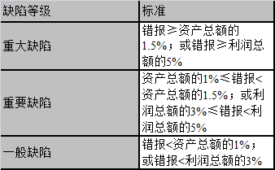

（2）非财务报告内部控制缺陷认定标准

①结合《企业内部控制基本规范》及国家相关法律法规要求，同时考虑公司现状，通过直接财产净损失和负面影响两方 面，制定非财务报告内控缺陷定量标准。

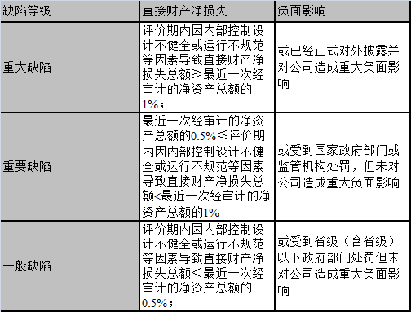

②针对战略、经营及合规目标，采取定性指标来确定内控缺陷标准。由于战略、经营和合规目标实现往往受到不可控的 诸多外部因素影响，在认定针对这些控制目标的内控缺陷时，不仅考虑最终结果，还重点考虑公司制定战略、开展经营活动 的机制和程序是否符合内控要求。

重大缺陷：缺乏内部控制，导致经营行为严重违反国家法律、法规的禁止性规定，出现重大失泄密案件、受到重大经济 处罚或产生重大财产损失；重要业务缺乏制度控制或制度系统性失效；内部控制评价确定的“重大缺陷”未得到整改。

重要缺陷：缺乏内部控制，导致经营行为违反国家法律、法规的禁止性规定，出现较大失泄密案件、受到较大经济处罚 或产生较大财产损失；主要业务缺乏制度控制或重要制度失效；内部控制评价确定的“重要缺陷”未得到整改。

一般缺陷为除重大缺陷、重要缺陷以外的其他控制缺陷。

#### 十一、内部控制审计报告

√ 适用 □ 不适用

|  |  |
| --- | --- |
| 内部控制审计报告中的审议意见段 | |
| 中国长城于 2018 年 12 月 31 日按照《企业内部控制基本规范》和相关规定在所有重大方面保持了有效的财务报告 内部控制。 | |
| 内控审计报告披露情况 | 披露 |
| 内部控制审计报告全文披露日 期 | 2019 年 04 月 30 日 |
| 内部控制审计报告全文披露索 引 | 公告名称：中国长城科技集团股份有限公司 2018 年度内部控制审计报告；披露网 址：[www.cninfo.com.cn](http://www.cninfo.com.cn/) |
| 内控审计报告意见类型 | 标准无保留意见 |
| 非财务报告是否存在重大缺陷 | 否 |

会计师事务所是否出具非标准意见的内部控制审计报告

□ 是 √ 否 会计师事务所出具的内部控制审计报告与董事会的自我评价报告意见是否一致

√ 是 □ 否

# 第十节 公司债券相关情况

公司不存在公开发行并在证券交易所上市，且在年度报告批准报出日未到期或到期未能全额兑付的公司债券。

# 第十一节 财务报告

#### 一、审计报告

|  |  |
| --- | --- |
| 审计意见类型 | 标准的无保留意见 |
| 审计报告签署日期 | 2019 年 04 月 29 日 |
| 审计机构名称 | 立信会计师事务所（特殊普通合伙） |
| 审计报告文号 | 信会师报字[2019]第 ZG24426 号 |
| 注册会计师姓名 | 许培梅、顾欣 |

#### 二、经审计财务报表（附后） 三、财务报表附注（附后）

# 第十二节 备查文件目录

（一）载有公司负责人、主管会计工作负责人、会计机构负责人（会计主管人员）签名并盖章的年度财务报表；

（二）载有会计师事务所盖章、注册会计师签名并盖章的审计报告原件；

（三）报告期内在《中国证券报》、《证券时报》、《上海证券报》及巨潮资讯网公开披露过的公司所有文件正本及公告原 稿；

（四）载有董事长亲笔签名的年度报告文本；

（五）文件存放地点：公司董事会办公室、深圳证券交易所。

中国长城科技集团股份有限公司 董事会

二〇一九年四月

# 中国长城科技集团股份有限公司 审计报告及财务报表

**2018 年度**

**信会师报字[2019]第 ZG24426 号**

**中国长城科技集团股份有限公司**

**审计报告及财务报表**

（2018 年 1 月 1 日至 2018 年 12 月 31 日止）

|  |  |  |  |
| --- | --- | --- | --- |
|  | 目录 |  | 页次 |
| 一、  二、 | 审计报告  财务报表 |  | 1-5 |
|  | 合并资产负债表和公司资产负债表 |  | 1-4 |
|  | 合并利润表和公司利润表 |  | 5-6 |
|  | 合并现金流量表和公司现金流量表 |  | 7-8 |
|  | 合并股东权益变动表和公司股东权益变动表 |  | 9-12 |
|  | 财务报表附注 |  | 1-124 |

**审计报告**

信会师报字[2019]第 ZG24426 号

## 中国长城科技集团股份有限公司全体股东： 一、 审计意见

### 我们审计了中国长城科技集团股份有限公司（以下简称“中国长城”） 财务报表，包括 2018 年 12 月 31 日的合并及母公司资产负债表，2018 年 度的合并及母公司利润表、合并及母公司现金流量表、合并及母公司股东 权益变动表以及相关财务报表附注。

### 我们认为，后附的财务报表在所有重大方面按照企业会计准则的规定 编制，公允反映了中国长城 2018 年 12 月 31 日的合并及母公司财务状况以

及 2018 年度的合并及母公司经营成果和现金流量。 **二、 形成审计意见的基础**

### 我们按照中国注册会计师审计准则的规定执行了审计工作。审计报告 的“注册会计师对财务报表审计的责任”部分进一步阐述了我们在这些准 则下的责任。按照中国注册会计师职业道德守则，我们独立于中国长城， 并履行了职业道德方面的其他责任。我们相信，我们获取的审计证据是充 分、适当的，为发表审计意见提供了基础。

**三、 关键审计事项** 关键审计事项是我们根据职业判断，认为对本期财务报表审计最为重

### 要的事项。这些事项的应对以对财务报表整体进行审计并形成审计意见为 背景，我们不对这些事项单独发表意见。我们确定下列事项是需要在审计 报告中沟通的关键审计事项。

|  |  |
| --- | --- |
| **关键审计事项** | **该事项在审计中是如何应对的** |
| **收入确认** | |
| 关于收入确认会计政策详见附注 | 我们针对收入确认执行的审计 |
| 三、（二十五）；关于收入的披露 | 程序主要有： |
| 详见附注五、（四十）。 | 1.了解和评价管理层与收入确认 |
|  | 相关的关键内部控制的设计和 |
| 2018 年度，中国长城合并口径营 | 运行有效性； |
| 业收入 100.09 亿元，主要来源于 | 2.选取样本检查销售合同，识别 |
| 高新电子、电源、信息安全整机 | 与商品所有权上的风险和报酬 |
| 及解决方案和园区及物业服务。 | 转移相关的合同条款与条件，评 |
| 中国长城确认收入的具体原则 | 价收入确认时点是否符合企业 |
| 为：对于产品销售（含材料销售） | 会计准则的要求； |
| 的收入是公司在已将产品所有权 | 3.结合应收账款函证程序，对本 |
| 上的主要风险和报酬转移给购货 | 年记录的收入交易选取样本，核 |
| 方、公司既没有保留通常与所有 | 对发票、销售合同及发货单等单 |
| 权相联系的继续管理权、也没有 | 据，检查已确认收入的真实性； |
| 对已售出的产品实施有效控制、 | 结合产成品监盘程序，增加从实 |
| 而客户已接受产品或不存在其他 | 物到账的抽查比例，以识别产成 |
| 影响客户接受产品的未履行责任 | 品是否有未发出而确认收入情 |
| 时确认；对于租金的收入是按照 | 况； |
| 租赁合同在约定的租赁期限内确 | 4.对收入和成本执行分析性程 |
| 认；对于技术服务的收入按照合 | 序，包括：本期各月份收入、成 |
| 同约定条款，在提供技术服务并 | 本、毛利率波动分析，主要产品 |
| 开具发票后确认收入实现；对于 | 本期收入、成本、毛利率与上期 |
| 维修服务的收入在执行维修业务 | 比较分析等分析性程序，检查已 |
| 并交付产品时确认维修服务收 | 确认收入的准确性； |
| 入。 | 5.查询公司前十大客户及其他重 |
| 由于收入是中国长城的关键绩效 | 大客户工商资料，识别是否与公 |
| 指标之一，且其涉及管理层判断， | 司存在关联关系； |
| 使得收入存在可能被确认不正确  的期间或被操纵以达到目标或预 | 6.就资产负债表日前后记录的收 入交易，选取样本，核对发货单 |
| 期水平的固有风险，因此我们将 | 及其他支持性文件，以评价收入 |
| 收入确认识别为关键审计事项。 | 是否被记录于恰当的会计期间。 |

## 四、 其他信息

### 中国长城管理层（以下简称管理层）对其他信息负责。其他信息包括 中国长城 2018 年年度报告中涵盖的信息，但不包括财务报表和我们的审计 报告。

### 我们对财务报表发表的审计意见不涵盖其他信息，我们也不对其他信 息发表任何形式的鉴证结论。

### 结合我们对财务报表的审计，我们的责任是阅读其他信息，在此过程 中，考虑其他信息是否与财务报表或我们在审计过程中了解到的情况存在 重大不一致或者似乎存在重大错报。

### 基于我们已执行的工作，如果我们确定其他信息存在重大错报，我们 应当报告该事实。在这方面，我们无任何事项需要报告。

**五、 管理层和治理层对财务报表的责任** 管理层负责按照企业会计准则的规定编制财务报表，使其实现公允反

### 映，并设计、执行和维护必要的内部控制，以使财务报表不存在由于舞弊

### 或错误导致的重大错报。 在编制财务报表时，管理层负责评估中国长城的持续经营能力，披露

### 与持续经营相关的事项（如适用），并运用持续经营假设，除非计划进行清

### 算、终止运营或别无其他现实的选择。 治理层负责监督中国长城的财务报告过程。

**六、 注册会计师对财务报表审计的责任** 我们的目标是对财务报表整体是否不存在由于舞弊或错误导致的重大

### 错报获取合理保证，并出具包含审计意见的审计报告。合理保证是高水平

### 的保证，但并不能保证按照审计准则执行的审计在某一重大错报存在时总 能发现。错报可能由于舞弊或错误导致，如果合理预期错报单独或汇总起 来可能影响财务报表使用者依据财务报表作出的经济决策，则通常认为错 报是重大的。

### 在按照审计准则执行审计工作的过程中，我们运用职业判断，并保持 职业怀疑。同时，我们也执行以下工作：

### （1）识别和评估由于舞弊或错误导致的财务报表重大错报风险，设计 和实施审计程序以应对这些风险，并获取充分、适当的审计证据，作为发 表审计意见的基础。由于舞弊可能涉及串通、伪造、故意遗漏、虚假陈述 或凌驾于内部控制之上，未能发现由于舞弊导致的重大错报的风险高于未 能发现由于错误导致的重大错报的风险。

### （2）了解与审计相关的内部控制，以设计恰当的审计程序。

### （3）评价管理层选用会计政策的恰当性和作出会计估计及相关披露的 合理性。

### （4）对管理层使用持续经营假设的恰当性得出结论。同时，根据获取 的审计证据，就可能导致对中国长城持续经营能力产生重大疑虑的事项或 情况是否存在重大不确定性得出结论。如果我们得出结论认为存在重大不 确定性，审计准则要求我们在审计报告中提请报表使用者注意财务报表中 的相关披露；如果披露不充分，我们应当发表非无保留意见。我们的结论 基于截至审计报告日可获得的信息。然而，未来的事项或情况可能导致中 国长城不能持续经营。

### （5）评价财务报表的总体列报、结构和内容（包括披露），并评价财 务报表是否公允反映相关交易和事项。

### （6）就中国长城中实体或业务活动的财务信息获取充分、适当的审计 证据，以对财务报表发表审计意见。我们负责指导、监督和执行集团审计， 并对审计意见承担全部责任。

### 我们与治理层就计划的审计范围、时间安排和重大审计发现等事项进 行沟通，包括沟通我们在审计中识别出的值得关注的内部控制缺陷。

### 我们还就已遵守与独立性相关的职业道德要求向治理层提供声明，并 与治理层沟通可能被合理认为影响我们独立性的所有关系和其他事项，以 及相关的防范措施（如适用）。

### 从与治理层沟通过的事项中，我们确定哪些事项对本期财务报表审计 最为重要，因而构成关键审计事项。我们在审计报告中描述这些事项，除 非法律法规禁止公开披露这些事项，或在极少数情形下，如果合理预期在 审计报告中沟通某事项造成的负面后果超过在公众利益方面产生的益处， 我们确定不应在审计报告中沟通该事项。

## 立信会计师事务所 中国注册会计师：许培梅

## （特殊普通合伙）（项目合伙人）

## 中国注册会计师：顾欣

## 中国•上海 2019 年 4 月 29 日

**合并资产负债表**

**2018年12月31日**

**（除特别注明外，金额单位均为人民币元）**

|  |  |  |  |
| --- | --- | --- | --- |
| 资产 | 附注五 | 期末余额 | 年初余额 |
| 流动资产： |  |  |  |
| 货币资金 | （一） | 3,376,391,277.69 | 3,002,427,102.36 |
| 结算备付金 |  |  |  |
| 拆出资金 |  |  |  |
| 以公允价值计量且其变动计入当期损益的金融资产 |  |  |  |
| 衍生金融资产 | （二） | 2,731,217.74 | 2,039,548.65 |
| 应收票据及应收账款 | （三） | 3,722,140,083.37 | 2,861,245,505.21 |
| 预付款项 | （四） | 218,555,146.95 | 281,270,183.88 |
| 应收保费 |  |  |  |
| 应收分保账款 |  |  |  |
| 应收分保合同准备金 |  |  |  |
| 其他应收款 | （五） | 63,984,192.12 | 85,112,283.41 |
| 买入返售金融资产 |  |  |  |
| 存货 | （六） | 1,984,172,857.87 | 1,629,894,970.19 |
| 持有待售资产 |  |  |  |
| 一年内到期的非流动资产 |  |  |  |
| 其他流动资产 | （七） | 93,721,225.44 | 61,789,435.83 |
| **流动资产合计** |  | 9,461,696,001.18 | 7,923,779,029.53 |
| 非流动资产： |  |  |  |
| 发放贷款和垫款 |  |  |  |
| 可供出售金融资产 | （八） | 371,503,216.42 | 1,865,922,030.69 |
| 持有至到期投资 |  |  |  |
| 长期应收款 | （九） |  | 500,000.00 |
| 长期股权投资 | （十） | 309,387,196.78 | 70,873,381.15 |
| 投资性房地产 | （十一） | 922,710,593.67 | 963,243,503.44 |
| 固定资产 | （十二） | 1,919,589,092.85 | 1,859,729,621.07 |
| 在建工程 | （十三） | 2,208,899,418.95 | 1,779,694,872.54 |
| 生产性生物资产 |  |  |  |
| 油气资产 |  |  |  |
| 无形资产 | （十四） | 472,734,221.17 | 402,822,251.74 |
| 开发支出 | （十五） | 65,681,230.31 | 93,421,875.76 |
| 商誉 | （十六） | 24,144,802.73 | 23,034,560.66 |
| 长期待摊费用 | （十七） | 15,392,609.03 | 11,528,482.04 |
| 递延所得税资产 | （十八） | 95,675,220.94 | 84,541,061.62 |
| 其他非流动资产 | （十九） | 134,809,668.52 | 122,493,198.31 |
| **非流动资产合计** |  | 6,540,527,271.37 | 7,277,804,839.02 |
| **资产总计** |  | 16,002,223,272.55 | 15,201,583,868.55 |

后附财务报表附注为财务报表的组成部分。

企业法定代表人：宋黎定 公司总裁：徐刚 主管会计工作负责人：刘文彬 会计机构负责人：许少霞

**合并资产负债表（续）**

**2018 年 12 月 31 日**

**（除特别注明外，金额单位均为人民币元）**

|  |  |  |  |
| --- | --- | --- | --- |
| 负债和所有者权益 | 附注五 | 期末余额 | 年初余额 |
| 流动负债： |  |  |  |
| 短期借款 | （二十） | 2,023,011,798.95 | 1,407,408,234.53 |
| 向中央银行借款 |  |  |  |
| 吸收存款及同业存放 |  |  |  |
| 拆入资金 |  |  |  |
| 以公允价值计量且其变动计入当期损益的金融负债 |  |  |  |
| 衍生金融负债 |  |  |  |
| 应付票据及应付账款 | （二十一） | 2,713,528,408.36 | 2,164,220,970.69 |
| 预收款项 | （二十二） | 146,425,887.90 | 352,836,845.95 |
| 卖出回购金融资产款 |  |  |  |
| 应付手续费及佣金 |  |  |  |
| 应付职工薪酬 | （二十三） | 319,352,106.66 | 319,774,867.04 |
| 应交税费 | （二十四） | 297,031,187.42 | 118,714,750.32 |
| 其他应付款 | （二十五） | 767,776,029.14 | 568,893,378.24 |
| 应付分保账款 |  |  |  |
| 保险合同准备金 |  |  |  |
| 代理买卖证券款 |  |  |  |
| 代理承销证券款 |  |  |  |
| 持有待售负债 |  |  |  |
| 一年内到期的非流动负债 | （二十六） | 784,000,000.00 | 401,250,000.00 |
| 其他流动负债 | （二十七） | 119,597,821.33 | 35,472,735.86 |
| **流动负债合计** |  | 7,170,723,239.76 | 5,368,571,782.63 |
| 非流动负债： |  |  |  |
| 长期借款 | （二十八） | 1,243,584,695.47 | 1,162,990,872.15 |
| 应付债券 |  |  |  |
| 其中：优先股 |  |  |  |
| 永续债 |  |  |  |
| 长期应付款 | （二十九） | 535,381,362.88 | 532,301,362.88 |
| 长期应付职工薪酬 | （三十） | 721,678.96 | 240,081.27 |
| 预计负债 | （三十一） | 22,427,073.43 | 28,968,122.49 |
| 递延收益 | （三十二） | 340,164,188.73 | 329,004,231.26 |
| 递延所得税负债 | （十八） | 38,795,101.50 | 220,924,384.39 |
| 其他非流动负债 |  |  |  |
| **非流动负债合计** |  | 2,181,074,100.97 | 2,274,429,054.44 |
| **负债合计** |  | 9,351,797,340.73 | 7,643,000,837.07 |
| 所有者权益： |  |  |  |
| 股本 | （三十三） | 2,936,165,560.00 | 2,944,069,459.00 |
| 其他权益工具 |  |  |  |
| 其中：优先股 |  |  |  |
| 永续债 |  |  |  |
| 资本公积 | （三十四） | 556,164,360.16 | 393,823,634.91 |
| 减：库存股 | （三十五） | 7,983,507.00 | 7,903,899.00 |
| 其他综合收益 | （三十六） | 88,764,092.23 | 1,219,420,299.88 |
| 专项储备 | （三十七） | 1,235,782.10 | 3,746,671.08 |
| 盈余公积 | （三十八） | 248,783,392.67 | 291,388,571.45 |
| 一般风险准备 |  |  |  |
| 未分配利润 | （三十九） | 2,417,354,105.06 | 1,829,793,778.08 |
| 归属于母公司所有者权益合计 |  | 6,240,483,785.22 | 6,674,338,515.40 |
| 少数股东权益 |  | 409,942,146.60 | 884,244,516.08 |
| **所有者权益合计** |  | 6,650,425,931.82 | 7,558,583,031.48 |
| **负债和所有者权益总计** |  | 16,002,223,272.55 | 15,201,583,868.55 |

后附财务报表附注为财务报表的组成部分。

企业法定代表人：宋黎定 公司总裁：徐刚 主管会计工作负责人：刘文彬 会计机构负责人：许少霞

**资产负债表**

**2018 年 12 月 31 日**

**（除特别注明外，金额单位均为人民币元）**

|  |  |  |  |
| --- | --- | --- | --- |
| 资产 | 附注十六 | 期末余额 | 年初余额 |
| 流动资产： |  |  |  |
| 货币资金 |  | 1,004,581,514.25 | 572,386,667.52 |
| 以公允价值计量且其变动计入当期损益的金融资产 |  |  |  |
| 衍生金融资产 |  |  |  |
| 应收票据及应收账款 | （一） | 499,263,423.06 | 450,042,636.22 |
| 预付款项 |  | 36,230,360.65 | 68,083,019.80 |
| 其他应收款 | （二） | 437,181,743.46 | 504,138,813.86 |
| 存货 |  | 192,559,192.98 | 148,564,142.56 |
| 持有待售资产 |  |  |  |
| 一年内到期的非流动资产 |  |  |  |
| 其他流动资产 |  | 14,058,186.51 | 17,029,406.54 |
| **流动资产合计** |  | 2,183,874,420.91 | 1,760,244,686.50 |
| 非流动资产： |  |  |  |
| 可供出售金融资产 |  | 211,787,459.16 | 1,705,580,600.00 |
| 持有至到期投资 |  |  |  |
| 长期应收款 |  | 675,000,000.00 | 110,000,000.00 |
| 长期股权投资 | （三） | 4,538,290,408.70 | 3,422,298,501.99 |
| 投资性房地产 |  | 475,002,162.86 | 419,992,309.07 |
| 固定资产 |  | 476,534,953.95 | 559,615,958.07 |
| 在建工程 |  | 1,542,384,441.25 | 1,205,416,522.50 |
| 生产性生物资产 |  |  |  |
| 油气资产 |  |  |  |
| 无形资产 |  | 121,347,720.95 | 129,517,201.77 |
| 开发支出 |  |  |  |
| 商誉 |  |  |  |
| 长期待摊费用 |  | 1,691,334.30 |  |
| 递延所得税资产 |  | 45,798,238.33 | 39,130,446.50 |
| 其他非流动资产 |  | 76,295,317.40 | 38,387,134.82 |
| **非流动资产合计** |  | 8,164,132,036.90 | 7,629,938,674.72 |
| **资产总计** |  | 10,348,006,457.81 | 9,390,183,361.22 |

后附财务报表附注为财务报表的组成部分。

企业法定代表人：宋黎定 公司总裁：徐刚 主管会计工作负责人：刘文彬 会计机构负责人：许少霞

**资产负债表（续）**

**2018 年 12 月 31 日**

**（除特别注明外，金额单位均为人民币元）**

|  |  |  |  |
| --- | --- | --- | --- |
| 负债和所有者权益 | 附注 | 期末余额 | 年初余额 |
| 流动负债： |  |  |  |
| 短期借款 |  | 1,665,000,000.00 | 665,000,000.00 |
| 以公允价值计量且其变动计入当期损益的金融负债 |  |  |  |
| 衍生金融负债 |  |  |  |
| 应付票据及应付账款 |  | 495,026,638.34 | 471,229,681.53 |
| 预收款项 |  | 55,659,405.89 | 78,080,353.62 |
| 应付职工薪酬 |  | 100,293,954.37 | 80,838,900.31 |
| 应交税费 |  | 174,780,122.75 | 31,973,962.56 |
| 其他应付款 |  | 621,528,167.51 | 493,996,018.31 |
| 持有待售负债 |  |  |  |
| 一年内到期的非流动负债 |  | 504,000,000.00 | 400,000,000.00 |
| 其他流动负债 |  | 44,989,825.45 | 35,472,735.86 |
| **流动负债合计** |  | 3,661,278,114.31 | 2,256,591,652.19 |
| 非流动负债： |  |  |  |
| 长期借款 |  | 1,203,584,695.47 | 842,990,872.15 |
| 应付债券 |  |  |  |
| 其中：优先股 |  |  |  |
| 永续债 |  |  |  |
| 长期应付款 |  | 100,000,000.00 | 100,000,000.00 |
| 长期应付职工薪酬 |  | 721,678.96 | 240,081.27 |
| 预计负债 |  | 79,848,338.26 | 79,848,338.26 |
| 递延收益 |  | 187,202,956.31 | 143,650,202.43 |
| 递延所得税负债 |  | 37,813,651.16 | 219,817,488.60 |
| 其他非流动负债 |  |  |  |
| **非流动负债合计** |  | 1,609,171,320.16 | 1,386,546,982.71 |
| **负债合计** |  | 5,270,449,434.47 | 3,643,138,634.90 |
| 所有者权益： |  |  |  |
| 股本 |  | 2,936,165,560.00 | 2,944,069,459.00 |
| 其他权益工具 |  |  |  |
| 其中：优先股 |  |  |  |
| 永续债 |  |  |  |
| 资本公积 |  | 776,973,337.42 | 745,351,384.17 |
| 减：库存股 |  | 7,983,507.00 | 7,903,899.00 |
| 其他综合收益 |  | 113,440,953.45 | 1,245,632,435.40 |
| 专项储备 |  |  |  |
| 盈余公积 |  | 518,612,614.41 | 457,041,664.38 |
| 未分配利润 |  | 740,348,065.06 | 362,853,682.37 |
| **所有者权益合计** |  | 5,077,557,023.34 | 5,747,044,726.32 |
| **负债和所有者权益总计** |  | 10,348,006,457.81 | 9,390,183,361.22 |

后附财务报表附注为财务报表的组成部分。

企业法定代表人：宋黎定 公司总裁：徐刚 主管会计工作负责人：刘文彬 会计机构负责人：许少霞

**合并利润表**

**2018 年度**

**（除特别注明外，金额单位均为人民币元）**

|  |  |  |  |
| --- | --- | --- | --- |
| 项目 | 附注五 | 本期发生额 | 上期发生额 |
| 一、营业总收入 |  | 10,009,483,496.74 | 9,506,838,836.12 |
| 其中：营业收入 | （四十） | 10,009,483,496.74 | 9,506,838,836.12 |
| 利息收入 |  |  |  |
| 已赚保费 |  |  |  |
| 手续费及佣金收入 |  |  |  |
| 二、营业总成本 |  | 9,654,472,519.82 | 9,172,162,174.67 |
| 其中：营业成本 | （四十） | 7,814,685,360.28 | 7,446,796,109.10 |
| 利息支出 |  |  |  |
| 手续费及佣金支出 |  |  |  |
| 退保金 |  |  |  |
| 赔付支出净额 |  |  |  |
| 提取保险合同准备金净额 |  |  |  |
| 保单红利支出 |  |  |  |
| 分保费用 |  |  |  |
| 税金及附加 | （四十一） | 73,426,645.34 | 77,401,713.35 |
| 销售费用 | （四十二） | 377,184,892.46 | 394,567,831.35 |
| 管理费用 | （四十三） | 606,310,012.86 | 568,270,893.41 |
| 研发费用 | （四十四） | 644,718,337.98 | 537,932,446.49 |
| 财务费用 | （四十五） | 42,664,100.82 | 46,827,312.54 |
| 其中：利息费用 |  | 80,751,865.69 | 59,828,500.68 |
| 利息收入 |  | 36,783,438.92 | 27,293,029.68 |
| 资产减值损失 | （四十六） | 95,483,170.08 | 100,365,868.43 |
| 加：其他收益 | （四十七） | 162,492,770.47 | 142,312,100.16 |
| 投资收益（损失以“-”号填列） | （四十八） | 812,526,935.32 | 308,287,176.15 |
| 其中：对联营企业和合营企业的投资收益 |  | -2,545,048.37 | 9,125,183.29 |
| 公允价值变动收益（损失以“-”号填列） |  |  |  |
| 资产处置收益（损失以“-”号填列） | （四十九） | -2,295,823.91 | 7,034,133.86 |
| 汇兑收益（损失以“-”号填列） |  |  |  |
| 三、营业利润（亏损以“-”号填列） |  | 1,327,734,858.80 | 792,310,071.62 |
| 加：营业外收入 | （五十） | 3,853,351.86 | 9,277,109.06 |
| 减：营业外支出 | （五十一） | 10,980,645.74 | 20,001,539.53 |
| 四、利润总额（亏损总额以“-”号填列） |  | 1,320,607,564.92 | 781,585,641.15 |
| 减：所得税费用 | （五十二） | 264,241,963.08 | 85,500,863.20 |
| 五、净利润（净亏损以“-”号填列） |  | 1,056,365,601.84 | 696,084,777.95 |
| （一）按经营持续性分类 |  |  |  |
| 1．持续经营净利润（净亏损以“-”号填列） |  | 1,056,365,601.84 | 696,084,777.95 |
| 2．终止经营净利润（净亏损以“-”号填列） |  |  |  |
| （二）按所有权归属分类 |  |  |  |
| 1．归属于母公司股东的净利润（净亏损以“-”号填列） |  | 987,100,274.54 | 581,043,323.65 |
| 2．少数股东损益（净亏损以“-”号填列） |  | 69,265,327.30 | 115,041,454.30 |
| 六、其他综合收益的税后净额 | （三十六） | -1,130,314,091.04 | -416,680,705.53 |
| 归属于母公司所有者的其他综合收益的税后净额 |  | -1,130,656,207.65 | 1,059,565,600.54 |
| （一）不能重分类进损益的其他综合收益 |  |  | 14,448,251.43 |
| 1．重新计量设定受益计划变动额 |  |  | 14,448,251.43 |
| 2．权益法下不能转损益的其他综合收益 |  |  |  |
| （二）将重分类进损益的其他综合收益 |  | -1,130,656,207.65 | 1,045,117,349.11 |
| 1．权益法下可转损益的其他综合收益 |  |  |  |
| 2．可供出售金融资产公允价值变动损益 |  | -1,133,449,602.53 | 867,408,619.70 |
| 3．持有至到期投资重分类为可供出售金融资产损益 |  |  |  |
| 4．现金流量套期损益的有效部分 |  |  |  |
| 5．外币财务报表折算差额 |  | 2,793,394.88 | 177,708,729.41 |
| 6．其他 |  |  |  |
| 归属于少数股东的其他综合收益的税后净额 |  | 342,116.61 | -1,476,246,306.07 |
| 七、综合收益总额 |  | -73,948,489.20 | 279,404,072.42 |
| 归属于母公司所有者的综合收益总额 |  | -143,555,933.11 | 1,640,608,924.19 |
| 归属于少数股东的综合收益总额 |  | 69,607,443.91 | -1,361,204,851.77 |
| 八、每股收益： |  |  |  |
| （一）基本每股收益（元/股） |  | 0.336 | 0.204 |
| （二）稀释每股收益（元/股） |  | 0.336 | 0.204 |

企业法定代表人：宋黎定 公司总裁：徐刚 主管会计工作负责人：刘文彬 会计机构负责人：许少霞

**利润表**

**2018 年度**

**（除特别注明外，金额单位均为人民币元）**

|  |  |  |  |
| --- | --- | --- | --- |
| 项目 | 附注十六 | 本期发生额 | 上期发生额 |
| 一、营业收入 | （四） | 2,634,839,349.87 | 2,515,347,441.79 |
| 减：营业成本 | （四） | 2,233,481,894.52 | 2,129,501,035.27 |
| 税金及附加 |  | 24,313,505.37 | 24,415,657.74 |
| 销售费用 |  | 96,805,180.45 | 103,664,803.16 |
| 管理费用 |  | 164,071,429.03 | 133,705,681.63 |
| 研发费用 |  | 165,718,488.72 | 117,742,578.64 |
| 财务费用 |  | 42,962,929.53 | 28,317,669.68 |
| 其中：利息费用 |  | 47,384,451.99 | 34,828,922.61 |
| 利息收入 |  | 5,116,671.99 | 8,804,956.79 |
| 资产减值损失 |  | 31,267,140.53 | 64,619,776.07 |
| 加：其他收益 |  | 21,155,435.73 | 6,609,276.80 |
| 投资收益（损失以“-”号填列） | （五） | 916,579,318.91 | 376,498,656.59 |
| 其中：对联营企业和合营企业的投资收益 |  | -2,408,230.35 | 1,434,578.71 |
| 公允价值变动收益（损失以“－”号填列） |  |  |  |
| 资产处置收益（损失以“-”号填列） |  | -1,196,698.07 | 5,161,057.84 |
| 二、营业利润（亏损以“-”填列） |  | 812,756,838.29 | 301,649,230.83 |
| 加：营业外收入 |  | 3,126,959.93 | 1,625,166.84 |
| 减：营业外支出 |  | 8,264,424.41 | 492,986.38 |
| 三、利润总额（亏损总额以“-”号填列） |  | 807,619,373.81 | 302,781,411.29 |
| 减：所得税费用 |  | 191,909,873.55 | 10,719,141.93 |
| 四、净利润（净亏损以“-”号填列） |  | 615,709,500.26 | 292,062,269.36 |
| （一）持续经营净利润（净亏损以“-”号填列） |  | 615,709,500.26 | 292,062,269.36 |
| （二）终止经营净利润（净亏损以“-”号填列） |  |  |  |
| 五、其他综合收益的税后净额 |  | -1,132,191,481.95 | -417,639,064.60 |
| （一）不能重分类进损益的其他综合收益 |  |  |  |
| 1．重新计量设定受益计划变动额 |  |  |  |
| 2．权益法下不能转损益的其他综合收益 |  |  |  |
| （二）将重分类进损益的其他综合收益 |  | -1,132,191,481.95 | -417,639,064.60 |
| 1．权益法下可转损益的其他综合收益 |  |  |  |
| 2．可供出售金融资产公允价值变动损益 |  | -1,132,191,481.95 | -417,639,064.60 |
| 3．持有至到期投资重分类为可供出售金融 资产损益 |  |  |  |
| 4．现金流量套期损益的有效部分 |  |  |  |
| 5．外币财务报表折算差额 |  |  |  |
| 6．其他 |  |  |  |
| 六、综合收益总额 |  | -516,481,981.69 | -125,576,795.24 |
| 七、每股收益： |  |  |  |
| （一）基本每股收益（元/股） |  |  |  |
| （二）稀释每股收益（元/股） |  |  |  |

后附财务报表附注为财务报表的组成部分。

企业法定代表人：宋黎定 公司总裁：徐刚 主管会计工作负责人：刘文彬 会计机构负责人：许少霞

**合并现金流量表**

**2018 年度**

**（除特别注明外，金额单位均为人民币元）**

|  |  |  |  |
| --- | --- | --- | --- |
| 项目 | 附注五 | 本期发生额 | 上期发生额 |
| **一、经营活动产生的现金流量** |  |  |  |
| 销售商品、提供劳务收到的现金 |  | 9,311,577,456.61 | 9,531,096,838.79 |
| 客户存款和同业存放款项净增加额 |  |  |  |
| 向中央银行借款净增加额 |  |  |  |
| 向其他金融机构拆入资金净增加额 |  |  |  |
| 收到原保险合同保费取得的现金 |  |  |  |
| 收到再保险业务现金净额 |  |  |  |
| 保户储金及投资款净增加额 |  |  |  |
| 处置以公允价值计量且其变动计入当期损益的金融资产净  增加额 |  |  |  |
| 收取利息、手续费及佣金的现金 |  |  |  |
| 拆入资金净增加额 |  |  |  |
| 回购业务资金净增加额 |  |  |  |
| 收到的税费返还 |  | 126,723,057.81 | 61,212,730.91 |
| 收到其他与经营活动有关的现金 | （五十三） | 398,591,276.01 | 691,892,468.43 |
| 经营活动现金流入小计 |  | 9,836,891,790.43 | 10,284,202,038.13 |
| 购买商品、接受劳务支付的现金 |  | 7,076,930,199.40 | 7,815,041,658.18 |
| 客户贷款及垫款净增加额 |  |  |  |
| 存放中央银行和同业款项净增加额 |  |  |  |
| 支付原保险合同赔付款项的现金 |  |  |  |
| 支付利息、手续费及佣金的现金 |  |  |  |
| 支付保单红利的现金 |  |  |  |
| 支付给职工以及为职工支付的现金 |  | 1,659,802,971.67 | 1,448,450,167.72 |
| 支付的各项税费 |  | 264,062,727.03 | 353,258,317.16 |
| 支付其他与经营活动有关的现金 | （五十三） | 791,235,904.59 | 1,070,112,816.91 |
| 经营活动现金流出小计 |  | 9,792,031,802.69 | 10,686,862,959.97 |
| **经营活动产生的现金流量净额** |  | 44,859,987.74 | -402,660,921.84 |
| **二、投资活动产生的现金流量** |  |  |  |
| 收回投资收到的现金 |  | 1,800,461,549.37 | 1,454,405,724.81 |
| 取得投资收益收到的现金 |  | 21,012,811.04 | 49,632,672.22 |
| 处置固定资产、无形资产和其他长期资产收回的现金净额 |  | 78,948,873.13 | 117,856,559.90 |
| 处置子公司及其他营业单位收到的现金净额 |  | 50,766,936.18 |  |
| 收到其他与投资活动有关的现金 | （五十三） |  | 9,562,514.10 |
| 投资活动现金流入小计 |  | 1,951,190,169.72 | 1,631,457,471.03 |
| 购建固定资产、无形资产和其他长期资产支付的现金 |  | 825,185,656.51 | 690,762,243.86 |
| 投资支付的现金 |  | 1,534,461,787.86 | 1,217,679,000.00 |
| 质押贷款净增加额 |  |  |  |
| 取得子公司及其他营业单位支付的现金净额 |  |  |  |
| 支付其他与投资活动有关的现金 | （五十三） | 81,246,980.01 | 4,542,806,778.40 |
| 投资活动现金流出小计 |  | 2,440,894,424.38 | 6,451,248,022.26 |
| **投资活动产生的现金流量净额** |  | -489,704,254.66 | -4,819,790,551.23 |
| **三、筹资活动产生的现金流量** |  |  |  |
| 吸收投资收到的现金 |  | 24,000,000.00 |  |
| 其中：子公司吸收少数股东投资收到的现金 |  | 24,000,000.00 |  |
| 取得借款收到的现金 |  | 3,495,636,715.46 | 2,114,068,837.99 |
| 发行债券收到的现金 |  |  |  |
| 收到其他与筹资活动有关的现金 | （五十三） | 46,980,000.00 | 82,900,000.00 |
| 筹资活动现金流入小计 |  | 3,566,616,715.46 | 2,196,968,837.99 |
| 偿还债务支付的现金 |  | 2,417,723,410.51 | 1,271,237,938.61 |
| 分配股利、利润或偿付利息支付的现金 |  | 339,886,240.29 | 119,262,543.48 |
| 其中：子公司支付给少数股东的股利、利润 |  | 3,433,696.19 | 5,050,985.03 |
| 支付其他与筹资活动有关的现金 | （五十三） | 121,134,131.59 | 5,124,309.98 |
| 筹资活动现金流出小计 |  | 2,878,743,782.39 | 1,395,624,792.07 |
| **筹资活动产生的现金流量净额** |  | 687,872,933.07 | 801,344,045.92 |
| **四、汇率变动对现金及现金等价物的影响** |  | 16,006,154.15 | -3,663,587.18 |
| **五、现金及现金等价物净增加额** |  | 259,034,820.30 | -4,424,771,014.33 |
| 加：期初现金及现金等价物余额 |  | 2,943,664,838.40 | 7,368,435,852.73 |
| **六、期末现金及现金等价物余额** |  | 3,202,699,658.70 | 2,943,664,838.40 |

后附财务报表附注为财务报表的组成部分。

企业法定代表人：宋黎定 公司总裁：徐刚 主管会计工作负责人：刘文彬 会计机构负责人：许少霞

**现金流量表**

**2018 年度**

**（除特别注明外，金额单位均为人民币元）**

|  |  |  |  |
| --- | --- | --- | --- |
| 项目 | 附注 | 本期发生额 | 上期发生额 |
| **一、经营活动产生的现金流量** |  |  |  |
| 销售商品、提供劳务收到的现金 |  | 3,109,293,702.55 | 3,088,024,507.74 |
| 收到的税费返还 |  | 49,550,879.60 | 17,980,241.57 |
| 收到其他与经营活动有关的现金 |  | 758,716,154.40 | 283,082,696.63 |
| 经营活动现金流入小计 |  | 3,917,560,736.55 | 3,389,087,445.94 |
| 购买商品、接受劳务支付的现金 |  | 2,616,155,946.70 | 2,509,400,766.02 |
| 支付给职工以及为职工支付的现金 |  | 389,926,180.29 | 310,629,406.20 |
| 支付的各项税费 |  | 81,226,921.95 | 67,219,797.94 |
| 支付其他与经营活动有关的现金 |  | 468,613,547.35 | 496,152,413.48 |
| 经营活动现金流出小计 |  | 3,555,922,596.29 | 3,383,402,383.64 |
| **经营活动产生的现金流量净额** |  | 361,638,140.26 | 5,685,062.30 |
| **二、投资活动产生的现金流量** |  |  |  |
| 收回投资收到的现金 |  | 1,105,842,790.75 | 671,463,194.14 |
| 取得投资收益收到的现金 |  | 119,503,948.70 | 157,912,903.79 |
| 处置固定资产、无形资产和其他长期资产收回的现 金净额 |  | 762,359.19 | 6,817,250.37 |
| 处置子公司及其他营业单位收到的现金净额 |  | 51,508,800.00 |  |
| 收到其他与投资活动有关的现金 |  | 154,000,000.00 | 578,849,589.20 |
| 投资活动现金流入小计 |  | 1,431,617,898.64 | 1,415,042,937.50 |
| 购建固定资产、无形资产和其他长期资产支付的现 金 |  | 407,148,392.36 | 253,941,158.11 |
| 投资支付的现金 |  | 1,267,834,800.00 | 701,335,000.00 |
| 取得子公司及其他营业单位支付的现金净额 |  |  |  |
| 支付其他与投资活动有关的现金 |  | 871,246,980.01 | 342,257,778.37 |
| 投资活动现金流出小计 |  | 2,546,230,172.37 | 1,297,533,936.48 |
| **投资活动产生的现金流量净额** |  | -1,114,612,273.73 | 117,509,001.02 |
| **三、筹资活动产生的现金流量** |  |  |  |
| 吸收投资收到的现金 |  |  |  |
| 取得借款收到的现金 |  | 2,838,342,324.81 | 755,846,429.56 |
| 发行债券收到的现金 |  |  |  |
| 收到其他与筹资活动有关的现金 |  |  |  |
| 筹资活动现金流入小计 |  | 2,838,342,324.81 | 755,846,429.56 |
| 偿还债务支付的现金 |  | 1,373,748,501.49 | 450,000,000.00 |
| 分配股利、利润或偿付利息支付的现金 |  | 278,260,754.29 | 71,875,047.56 |
| 支付其他与筹资活动有关的现金 |  | 112,000,000.00 | 124,309.98 |
| 筹资活动现金流出小计 |  | 1,764,009,255.78 | 521,999,357.54 |
| **筹资活动产生的现金流量净额** |  | 1,074,333,069.03 | 233,847,072.02 |
| **四、汇率变动对现金及现金等价物的影响** |  | -1,184,088.83 | 1,665,371.99 |
| **五、现金及现金等价物净增加额** |  | 320,174,846.73 | 358,706,507.33 |
| 加：期初现金及现金等价物余额 |  | 572,386,667.52 | 213,680,160.19 |
| **六、期末现金及现金等价物余额** |  | 892,561,514.25 | 572,386,667.52 |

后附财务报表附注为财务报表的组成部分

企业法定代表人：宋黎定 公司总裁：徐刚 主管会计工作负责人：刘文彬 会计机构负责人：许少霞

**合并股东权益变动表**

**2018 年度**

**（除特别注明外，金额单位均为人民币元）**

|  |  |  |  |  |  |  |  |  |  |  |  |  |  |
| --- | --- | --- | --- | --- | --- | --- | --- | --- | --- | --- | --- | --- | --- |
| 项目 | 本期 | | | | | | | | | | | | |
| 归属于母公司所有者权益 | | | | | | | | | | | 少数股东权益 | 所有者权益合计 |
| 股本 | 其他权益工具 | | | 资本公积 | 减：库存股 | 其他综合收益 | 专项储备 | 盈余公积 | 一般风 险准备 | 未分配利润 |
| 优先股 | 永续债 | 其他 |
| 一、上年年末余额 | 2,944,069,459.00 |  |  |  | 393,823,634.91 | 7,903,899.00 | 1,219,420,299.88 | 3,746,671.08 | 291,388,571.45 |  | 1,829,793,778.08 | 884,244,516.08 | 7,558,583,031.48 |
| 加：会计政策变更 |  |  |  |  |  |  |  |  |  |  |  |  |  |
| 前期差错更正 |  |  |  |  |  |  |  |  |  |  |  |  |  |
| 同一控制下企业合并 |  |  |  |  |  |  |  |  |  |  |  |  |  |
| 其他 |  |  |  |  |  |  |  |  |  |  |  |  |  |
| 二、本年年初余额 | 2,944,069,459.00 |  |  |  | 393,823,634.91 | 7,903,899.00 | 1,219,420,299.88 | 3,746,671.08 | 291,388,571.45 |  | 1,829,793,778.08 | 884,244,516.08 | 7,558,583,031.48 |
| 三、本期增减变动金额（减少以“-”号填列） | -7,903,899.00 |  |  |  | 162,340,725.25 | 79,608.00 | -1,130,656,207.65 | -2,510,888.98 | -42,605,178.78 |  | 587,560,326.98 | -474,302,369.48 | -908,157,099.66 |
| （一）综合收益总额 |  |  |  |  |  |  | -1,130,656,207.65 |  |  |  | 987,100,274.54 | 69,607,443.91 | -73,948,489.20 |
| （二）所有者投入和减少资本 | -7,903,899.00 |  |  |  | 162,340,725.25 | 79,608.00 |  |  | -104,176,128.81 |  | -161,324,829.99 | -518,592,622.11 | -629,736,362.66 |
| 1．所有者投入的普通股 |  |  |  |  |  |  |  |  |  |  |  | 24,000,000.00 | 24,000,000.00 |
| 2．其他权益工具持有者投入资本 |  |  |  |  |  |  |  |  |  |  |  |  |  |
| 3．股份支付计入所有者权益的金额 |  |  |  |  | 22,239,692.97 |  |  |  |  |  |  | 924,520.34 | 23,164,213.31 |
| 4．其他 | -7,903,899.00 |  |  |  | 140,101,032.28 | 79,608.00 |  |  | -104,176,128.81 |  | -161,324,829.99 | -543,517,142.45 | -676,900,575.97 |
| （三）利润分配 |  |  |  |  |  |  |  |  | 61,570,950.03 |  | -238,215,117.57 | -25,473,870.89 | -202,118,038.43 |
| 1．提取盈余公积 |  |  |  |  |  |  |  |  | 61,570,950.03 |  | -61,570,950.03 |  |  |
| 2．提取一般风险准备 |  |  |  |  |  |  |  |  |  |  |  |  |  |
| 3．对所有者（或股东）的分配 |  |  |  |  |  |  |  |  |  |  | -176,644,167.54 | -25,473,870.89 | -202,118,038.43 |
| 4．其他 |  |  |  |  |  |  |  |  |  |  |  |  |  |
| （四）所有者权益内部结转 |  |  |  |  |  |  |  |  |  |  |  |  |  |
| 1．资本公积转增资本（或股本） |  |  |  |  |  |  |  |  |  |  |  |  |  |
| 2．盈余公积转增资本（或股本） |  |  |  |  |  |  |  |  |  |  |  |  |  |
| 3．盈余公积弥补亏损 |  |  |  |  |  |  |  |  |  |  |  |  |  |
| 4．设定受益计划变动额结转留存收益 |  |  |  |  |  |  |  |  |  |  |  |  |  |
| 5．其他 |  |  |  |  |  |  |  |  |  |  |  |  |  |
| （五）专项储备 |  |  |  |  |  |  |  | -2,510,888.98 |  |  |  | 156,679.61 | -2,354,209.37 |
| 1．本期提取 |  |  |  |  |  |  |  | 3,840,465.35 |  |  |  | 1,474,524.97 | 5,314,990.32 |
| 2．本期使用 |  |  |  |  |  |  |  | 6,351,354.33 |  |  |  | 1,317,845.36 | 7,669,199.69 |
| （六）其他 |  |  |  |  |  |  |  |  |  |  |  |  |  |
| 四、本期期末余额 | 2,936,165,560.00 |  |  |  | 556,164,360.16 | 7,983,507.00 | 88,764,092.23 | 1,235,782.10 | 248,783,392.67 |  | 2,417,354,105.06 | 409,942,146.60 | 6,650,425,931.82 |

后附财务报表附注为财务报表的组成部分。

企业法定代表人：宋黎定 公司总裁：徐刚 主管会计工作负责人：刘文彬 会计机构负责人：许少霞

**合并股东权益变动表（续）**

**2018 年度**

**（除特别注明外，金额单位均为人民币元）**

|  |  |  |  |  |  |  |  |  |  |  |  |  |  |
| --- | --- | --- | --- | --- | --- | --- | --- | --- | --- | --- | --- | --- | --- |
| 项目 | 上期 | | | | | | | | | | | | |
| 归属于母公司所有者权益 | | | | | | | | | | | 少数股东权益 | 所有者权益合计 |
| 股本 | 其他权益工具 | | | 资本公积 | 减：库存股 | 其他综合收益 | 专项储备 | 盈余公积 | 一般风 险准备 | 未分配利润 |
| 优先股 | 永续债 | 其他 |
| 一、上年年末余额 | 1,323,593,886.00 |  |  |  | 698,581,594.25 |  | -214,011,976.92 |  | 348,069,166.91 |  | 614,227,560.87 | 6,734,688,961.73 | 9,505,149,192.84 |
| 加：会计政策变更 |  |  |  |  |  |  |  |  |  |  |  |  |  |
| 前期差错更正 |  |  |  |  |  |  |  |  |  |  |  |  |  |
| 同一控制下企业合并 |  |  |  |  | 973,373,878.37 |  | 373,866,676.26 | 550,970.99 | 43,603,947.85 |  | 1,116,829,284.35 | 3,896,732,355.92 | 6,404,957,113.74 |
| 其他 |  |  |  |  |  |  |  |  |  |  |  |  |  |
| 二、本年年初余额 | 1,323,593,886.00 |  |  |  | 1,671,955,472.62 |  | 159,854,699.34 | 550,970.99 | 391,673,114.76 |  | 1,731,056,845.22 | 10,631,421,317.65 | 15,910,106,306.58 |
| 三、本期增减变动金额（减少以“-”号填列） | 1,620,475,573.00 |  |  |  | -1,278,131,837.71 | 7,903,899.00 | 1,059,565,600.54 | 3,195,700.09 | -100,284,543.31 |  | 98,736,932.86 | -9,747,176,801.57 | -8,351,523,275.10 |
| （一）综合收益总额 |  |  |  |  |  |  | 1,059,565,600.54 |  |  |  | 581,043,323.65 | -1,361,204,851.77 | 279,404,072.42 |
| （二）所有者投入和减少资本 | 1,620,475,573.00 |  |  |  | -1,278,131,837.71 | 7,903,899.00 |  |  | -129,490,770.25 |  | -453,100,163.85 | -8,373,228,533.72 | -8,621,379,631.53 |
| 1．所有者投入的普通股 | 1,620,475,573.00 |  |  |  | 976,210,010.31 | 7,903,899.00 |  |  |  |  |  | -1,992,233,946.42 | 596,547,737.89 |
| 2．其他权益工具持有者投入资本 |  |  |  |  |  |  |  |  |  |  |  |  |  |
| 3．股份支付计入所有者权益的金额 |  |  |  |  |  |  |  |  |  |  |  |  |  |
| 4．其他 |  |  |  |  | -2,254,341,848.02 |  |  |  | -129,490,770.25 |  | -453,100,163.85 | -6,380,994,587.30 | -9,217,927,369.42 |
| （三）利润分配 |  |  |  |  |  |  |  |  | 29,206,226.94 |  | -29,206,226.94 | -12,783,370.41 | -12,783,370.41 |
| 1．提取盈余公积 |  |  |  |  |  |  |  |  | 29,206,226.94 |  | -29,206,226.94 |  |  |
| 2．提取一般风险准备 |  |  |  |  |  |  |  |  |  |  |  |  |  |
| 3．对所有者（或股东）的分配 |  |  |  |  |  |  |  |  |  |  |  | -12,783,370.41 | -12,783,370.41 |
| 4．其他 |  |  |  |  |  |  |  |  |  |  |  |  |  |
| （四）所有者权益内部结转 |  |  |  |  |  |  |  |  |  |  |  |  |  |
| 1．资本公积转增资本（或股本） |  |  |  |  |  |  |  |  |  |  |  |  |  |
| 2．盈余公积转增资本（或股本） |  |  |  |  |  |  |  |  |  |  |  |  |  |
| 3．盈余公积弥补亏损 |  |  |  |  |  |  |  |  |  |  |  |  |  |
| 4．设定受益计划变动额结转留存收益 |  |  |  |  |  |  |  |  |  |  |  |  |  |
| 5．其他 |  |  |  |  |  |  |  |  |  |  |  |  |  |
| （五）专项储备 |  |  |  |  |  |  |  | 3,195,700.09 |  |  |  | 39,954.33 | 3,235,654.42 |
| 1．本期提取 |  |  |  |  |  |  |  | 5,591,054.00 |  |  |  | 768,924.98 | 6,359,978.98 |
| 2．本期使用 |  |  |  |  |  |  |  | 2,395,353.91 |  |  |  | 728,970.65 | 3,124,324.56 |
| （六）其他 |  |  |  |  |  |  |  |  |  |  |  |  |  |
| 四、本期期末余额 | 2,944,069,459.00 |  |  |  | 393,823,634.91 | 7,903,899.00 | 1,219,420,299.88 | 3,746,671.08 | 291,388,571.45 |  | 1,829,793,778.08 | 884,244,516.08 | 7,558,583,031.48 |

后附财务报表附注为财务报表的组成部分。

企业法定代表人：宋黎定 公司总裁：徐刚 主管会计工作负责人：刘文彬 会计机构负责人：许少霞

**股东权益变动表**

**2018 年度**

**（除特别注明外，金额单位均为人民币元）**

|  |  |  |  |  |  |  |  |  |  |  |  |
| --- | --- | --- | --- | --- | --- | --- | --- | --- | --- | --- | --- |
| 项目 | 本期 | | | | | | | | | | |
| 股本 | 其他权益工具 | | | 资本公积 | 减：库存股 | 其他综合收益 | 专项储备 | 盈余公积 | 未分配利润 | 所有者权益合计 |
| 优先股 | 永续债 | 其他 |
| 一、上年年末余额 | 2,944,069,459.00 |  |  |  | 745,351,384.17 | 7,903,899.00 | 1,245,632,435.40 |  | 457,041,664.38 | 362,853,682.37 | 5,747,044,726.32 |
| 加：会计政策变更 |  |  |  |  |  |  |  |  |  |  |  |
| 前期差错更正 |  |  |  |  |  |  |  |  |  |  |  |
| 其他 |  |  |  |  |  |  |  |  |  |  |  |
| 二、本年年初余额 | 2,944,069,459.00 |  |  |  | 745,351,384.17 | 7,903,899.00 | 1,245,632,435.40 |  | 457,041,664.38 | 362,853,682.37 | 5,747,044,726.32 |
| 三、本期增减变动金额（减少以“-”号填列） | -7,903,899.00 |  |  |  | 31,621,953.25 | 79,608.00 | -1,132,191,481.95 |  | 61,570,950.03 | 377,494,382.69 | -669,487,702.98 |
| （一）综合收益总额 |  |  |  |  |  |  | -1,132,191,481.95 |  |  | 615,709,500.26 | -516,481,981.69 |
| （二）所有者投入和减少资本 | -7,903,899.00 |  |  |  | 31,621,953.25 | 79,608.00 |  |  |  |  | 23,638,446.25 |
| 1．所有者投入的普通股 |  |  |  |  | -87,743,292.34 |  |  |  |  |  | -87,743,292.34 |
| 2．其他权益工具持有者投入资本 |  |  |  |  |  |  |  |  |  |  |  |
| 3．股份支付计入所有者权益的金额 |  |  |  |  | 23,164,213.31 |  |  |  |  |  | 23,164,213.31 |
| 4．其他 | -7,903,899.00 |  |  |  | 96,201,032.28 | 79,608.00 |  |  |  |  | 88,217,525.28 |
| （三）利润分配 |  |  |  |  |  |  |  |  | 61,570,950.03 | -238,215,117.57 | -176,644,167.54 |
| 1．提取盈余公积 |  |  |  |  |  |  |  |  | 61,570,950.03 | -61,570,950.03 |  |
| 2．对所有者（或股东）的分配 |  |  |  |  |  |  |  |  |  | -176,644,167.54 | -176,644,167.54 |
| 3．其他 |  |  |  |  |  |  |  |  |  |  |  |
| （四）所有者权益内部结转 |  |  |  |  |  |  |  |  |  |  |  |
| 1．资本公积转增资本（或股本） |  |  |  |  |  |  |  |  |  |  |  |
| 2．盈余公积转增资本（或股本） |  |  |  |  |  |  |  |  |  |  |  |
| 3．盈余公积弥补亏损 |  |  |  |  |  |  |  |  |  |  |  |
| 4．设定受益计划变动额结转留存收益 |  |  |  |  |  |  |  |  |  |  |  |
| 5．其他 |  |  |  |  |  |  |  |  |  |  |  |
| （五）专项储备 |  |  |  |  |  |  |  |  |  |  |  |
| 1．本期提取 |  |  |  |  |  |  |  |  |  |  |  |
| 2．本期使用 |  |  |  |  |  |  |  |  |  |  |  |
| （六）其他 |  |  |  |  |  |  |  |  |  |  |  |
| 四、本期期末余额 | 2,936,165,560.00 |  |  |  | 776,973,337.42 | 7,983,507.00 | 113,440,953.45 |  | 518,612,614.41 | 740,348,065.06 | 5,077,557,023.34 |

后附财务报表附注为财务报表的组成部分。

企业法定代表人：宋黎定 公司总裁：徐刚 主管会计工作负责人：刘文彬 会计机构负责人：许少霞

**股东权益变动表（续）**

**2018 年度**

**（除特别注明外，金额单位均为人民币元）**

|  |  |  |  |  |  |  |  |  |  |  |  |
| --- | --- | --- | --- | --- | --- | --- | --- | --- | --- | --- | --- |
| 项目 | 上期 | | | | | | | | | | |
| 股本 | 其他权益工具 | | | 资本公积 | 减：库存股 | 其他综合收益 | 专项储备 | 盈余公积 | 未分配利润 | 所有者权益合计 |
| 优先股 | 永续债 | 其他 |
| 一、上年年末余额 | 1,323,593,886.00 |  |  |  | 814,782,287.48 |  |  |  | 346,733,858.25 | -57,352,283.66 | 2,427,757,748.07 |
| 加：会计政策变更 |  |  |  |  |  |  |  |  |  |  |  |
| 前期差错更正 |  |  |  |  |  |  |  |  |  |  |  |
| 其他 |  |  |  |  |  |  |  |  |  |  |  |
| 二、本年年初余额 | 1,323,593,886.00 |  |  |  | 814,782,287.48 |  |  |  | 346,733,858.25 | -57,352,283.66 | 2,427,757,748.07 |
| 三、本期增减变动金额（减少以“-”号填列） | 1,620,475,573.00 |  |  |  | -69,430,903.31 | 7,903,899.00 | 1,245,632,435.40 |  | 110,307,806.13 | 420,205,966.03 | 3,319,286,978.25 |
| （一）综合收益总额 |  |  |  |  |  |  | -417,639,064.60 |  |  | 292,062,269.36 | -125,576,795.24 |
| （二）所有者投入和减少资本 | 1,620,475,573.00 |  |  |  | -69,430,903.31 | 7,903,899.00 | 1,663,271,500.00 |  | 81,101,579.19 | 157,349,923.61 | 3,444,863,773.49 |
| 1．所有者投入的普通股 | 1,620,475,573.00 |  |  |  | -231,741,812.94 | 7,903,899.00 |  |  |  |  | 1,380,829,861.06 |
| 2．其他权益工具持有者投入资本 |  |  |  |  |  |  |  |  |  |  |  |
| 3．股份支付计入所有者权益的金额 |  |  |  |  |  |  |  |  |  |  |  |
| 4．其他 |  |  |  |  | 162,310,909.63 |  | 1,663,271,500.00 |  | 81,101,579.19 | 157,349,923.61 | 2,064,033,912.43 |
| （三）利润分配 |  |  |  |  |  |  |  |  | 29,206,226.94 | -29,206,226.94 |  |
| 1．提取盈余公积 |  |  |  |  |  |  |  |  | 29,206,226.94 | -29,206,226.94 |  |
| 2．对所有者（或股东）的分配 |  |  |  |  |  |  |  |  |  |  |  |
| 3．其他 |  |  |  |  |  |  |  |  |  |  |  |
| （四）所有者权益内部结转 |  |  |  |  |  |  |  |  |  |  |  |
| 1．资本公积转增资本（或股本） |  |  |  |  |  |  |  |  |  |  |  |
| 2．盈余公积转增资本（或股本） |  |  |  |  |  |  |  |  |  |  |  |
| 3．盈余公积弥补亏损 |  |  |  |  |  |  |  |  |  |  |  |
| 4．设定受益计划变动额结转留存收益 |  |  |  |  |  |  |  |  |  |  |  |
| 5．其他 |  |  |  |  |  |  |  |  |  |  |  |
| （五）专项储备 |  |  |  |  |  |  |  |  |  |  |  |
| 1．本期提取 |  |  |  |  |  |  |  |  |  |  |  |
| 2．本期使用 |  |  |  |  |  |  |  |  |  |  |  |
| （六）其他 |  |  |  |  |  |  |  |  |  |  |  |
| 四、本期期末余额 | 2,944,069,459.00 |  |  |  | 745,351,384.17 | 7,903,899.00 | 1,245,632,435.40 |  | 457,041,664.38 | 362,853,682.37 | 5,747,044,726.32 |

后附财务报表附注为财务报表的组成部分

企业法定代表人：宋黎定 公司总裁：徐刚 主管会计工作负责人：刘文彬 会计机构负责人：许少霞

**中国长城科技集团股份有限公司 二○一八年度财务报表附注**

#### （除特殊注明外，金额单位均为人民币元）

##### 一、 公司基本情况

**(一) 公司概况** 中国长城科技集团股份有限公司（原名中国长城计算机深圳股份有限公司，以下简 称“中国长城”、“公司”或“本公司”）成立于 1997 年 6 月 19 日，注册地为深圳市 南山区科技园长城计算机大厦，公司组织形式为上市股份有限公司，企业统一信用 代码为 91440300279351261M，法定代表人为宋黎定。

经 2017 年 2 月 27 日公司第六届董事会、2017 年 3 月 27 日 2017 年度第二次临时股 东大会审议，中国长城中文名称由“中国长城计算机深圳股份有限公司”变更为“中 国长城科技集团股份有限公司”。2017 年 3 月 28 日，中国长城取得深圳市市场监督 管理局换发的《营业执照》，完成上述事项相关工商变更登记手续。 本公司所属行业为计算机及相关设备制造业，经营范围为：计算机软件、硬件、终 端及其外部设备、网络系统及系统集成、电子产品及零部件、金融机具、税控机具、 计量仪表、安防产品、移动通讯设备、无线电话机（手机）、通信及网络产品、数字 音视频产品的技术开发、生产、加工、销售及售后服务，并提供相关的技术和咨询 服务；经营自行开发的电子出版物、零售各类软件及电子出版物；投资兴办实业（具 体项目另行申报）；自营进出口业务（具体按深贸营登证字第 49 号文执行）；房地产 开发经营；房屋、设备等固定资产租赁、物业管理及相关服务业务；国内商业、物 资供销业（不含专营、专控、专卖商品）。（依法须经批准的项目，经相关部门批准 后方可开展经营活动；法律、法规规定无需许可（审批）的，市场主体自主选择经 营。）

本公司的母公司和实际控制人均为中国电子信息产业集团有限公司。 本财务报表业经公司董事会于 2019 年 4 月 29 日批准报出。

##### (二) 合并财务报表范围

截至 2018 年 12 月 31 日止，本公司合并财务报表范围内子公司如下：

子公司名称



湖南长城科技信息有限公司 深圳中电长城能源有限公司 海南长城系统科技有限公司 湖南长城计算机系统有限公司



子公司名称



中国长城计算机（香港）控股有限公司



柏怡国际控股有限公司 湖南长城信息金融设备有限责任公司 长沙湘计海盾科技有限公司 湖南长城医疗科技有限公司 长沙中电软件园有限公司 湖南凯杰科技有限责任公司 深圳中电长城信息安全系统有限公司



本期合并财务报表范围及其变化情况详见本附注“六、合并范围的变更”和“七、 在其他主体中的权益”。

##### 二、 财务报表的编制基础

**(一) 编制基础** 公司以持续经营为基础，根据实际发生的交易和事项，按照财政部颁布的《企业会 计准则——基本准则》和各项具体会计准则、企业会计准则应用指南、企业会计准 则解释及其他相关规定（以下合称“企业会计准则”），以及中国证券监督管理委员 会《公开发行证券的公司信息披露编报规则第 15 号——财务报告的一般规定》的 披露规定编制财务报表。

##### (二) 持续经营

本公司自报告期期末起 12 个月具备持续经营能力，无影响持续经营能力的重大事 项。

**三、 重要会计政策及会计估计** 具体会计政策和会计估计提示：

以下披露内容已涵盖了本公司根据实际生产经营特点制定的具体会计政策和会计估 计。详见本附注“三、（二十五）收入”。

**(一) 遵循企业会计准则的声明** 公司所编制的财务报表符合企业会计准则的要求，真实、完整地反映了报告期公司 的财务状况、经营成果、现金流量等有关信息。

##### (二) 会计期间

自公历 1 月 1 日至 12 月 31 日止为一个会计年度。

##### (三) 营业周期

本公司营业周期为 12 个月。

**(四) 记账本位币** 本公司子公司中国长城计算机（香港）控股有限公司、柏怡国际控股有限公司根据 其经营所处的主要经济环境采用港币为记账本位币；子公司深圳中电长城能源有限 公司之子公司 Perfect Galaxy International Limited（以下简称“Perfect Galaxy”）根据 其经营所处的主要经济环境采用美元为记账本位币。 除上述以外的公司均采用人民币为记账本位币。

**(五) 同一控制下和非同一控制下企业合并的会计处理方法** 同一控制下企业合并：本公司在企业合并中取得的资产和负债，按照合并日被合并 方资产、负债（包括最终控制方收购被合并方而形成的商誉）在最终控制方合并财 务报表中的账面价值计量。在合并中取得的净资产账面价值与支付的合并对价账面 价值（或发行股份面值总额）的差额，调整资本公积中的股本溢价，资本公积中的 股本溢价不足冲减的，调整留存收益。 非同一控制下企业合并：本公司在购买日对作为企业合并对价付出的资产、发生或 承担的负债按照公允价值计量，公允价值与其账面价值的差额，计入当期损益。本 公司对合并成本大于合并中取得的被购买方可辨认净资产公允价值份额的差额，确 认为商誉；合并成本小于合并中取得的被购买方可辨认净资产公允价值份额的差额， 经复核后，计入当期损益。 为企业合并发生的审计、法律服务、评估咨询等中介费用以及其他直接相关费用， 于发生时计入当期损益；为企业合并而发行权益性证券的交易费用，冲减权益。

##### (六) 合并财务报表的编制方法

##### 1、 合并范围

本公司合并财务报表的合并范围以控制为基础确定，所有子公司（包括本公司 所控制的被投资方可分割的部分）均纳入合并财务报表。

##### 2、 合并程序

本公司以自身和各子公司的财务报表为基础，根据其他有关资料，编制合并财 务报表。本公司编制合并财务报表，将整个企业集团视为一个会计主体，依据

相关企业会计准则的确认、计量和列报要求，按照统一的会计政策，反映本企 业集团整体财务状况、经营成果和现金流量。 所有纳入合并财务报表合并范围的子公司所采用的会计政策、会计期间与本公 司一致，如子公司采用的会计政策、会计期间与本公司不一致的，在编制合并 财务报表时，按本公司的会计政策、会计期间进行必要的调整。对于非同一控 制下企业合并取得的子公司，以购买日可辨认净资产公允价值为基础对其财务 报表进行调整。对于同一控制下企业合并取得的子公司，以其资产、负债（包 括最终控制方收购该子公司而形成的商誉）在最终控制方财务报表中的账面价 值为基础对其财务报表进行调整。 子公司所有者权益、当期净损益和当期综合收益中属于少数股东的份额分别在 合并资产负债表中所有者权益项目下、合并利润表中净利润项目下和综合收益 总额项目下单独列示。子公司少数股东分担的当期亏损超过了少数股东在该子 公司期初所有者权益中所享有份额而形成的余额，冲减少数股东权益。

（1）增加子公司或业务 在报告期内，若因同一控制下企业合并增加子公司或业务的，则调整合并资产 负债表的期初数；将子公司或业务合并当期期初至报告期末的收入、费用、利 润纳入合并利润表；将子公司或业务合并当期期初至报告期末的现金流量纳入 合并现金流量表，同时对比较报表的相关项目进行调整，视同合并后的报告主 体自最终控制方开始控制时点起一直存在。 因追加投资等原因能够对同一控制下的被投资方实施控制的，视同参与合并的 各方在最终控制方开始控制时即以目前的状态存在进行调整。在取得被合并方 控制权之前持有的股权投资，在取得原股权之日与合并方和被合并方同处于同 一控制之日孰晚日起至合并日之间已确认有关损益、其他综合收益以及其他净 资产变动，分别冲减比较报表期间的期初留存收益或当期损益。 在报告期内，若因非同一控制下企业合并增加子公司或业务的，则不调整合并 资产负债表期初数；将该子公司或业务自购买日至报告期末的收入、费用、利 润纳入合并利润表；该子公司或业务自购买日至报告期末的现金流量纳入合并 现金流量表。 因追加投资等原因能够对非同一控制下的被投资方实施控制的，对于购买日之 前持有的被购买方的股权，本公司按照该股权在购买日的公允价值进行重新计 量，公允价值与其账面价值的差额计入当期投资收益。购买日之前持有的被购 买方的股权涉及权益法核算下的其他综合收益以及除净损益、其他综合收益和 利润分配之外的其他所有者权益变动的，与其相关的其他综合收益、其他所有 者权益变动转为购买日所属当期投资收益，由于被投资方重新计量设定受益计

划净负债或净资产变动而产生的其他综合收益除外。

（2）处置子公司或业务

①一般处理方法 在报告期内，本公司处置子公司或业务，则该子公司或业务期初至处置日的收 入、费用、利润纳入合并利润表；该子公司或业务期初至处置日的现金流量纳 入合并现金流量表。 因处置部分股权投资或其他原因丧失了对被投资方控制权时，对于处置后的剩 余股权投资，本公司按照其在丧失控制权日的公允价值进行重新计量。处置股 权取得的对价与剩余股权公允价值之和，减去按原持股比例计算应享有原有子 公司自购买日或合并日开始持续计算的净资产的份额与商誉之和的差额，计入 丧失控制权当期的投资收益。与原有子公司股权投资相关的其他综合收益或除 净损益、其他综合收益及利润分配之外的其他所有者权益变动，在丧失控制权 时转为当期投资收益，由于被投资方重新计量设定受益计划净负债或净资产变 动而产生的其他综合收益除外。 因其他投资方对子公司增资而导致本公司持股比例下降从而丧失控制权的，按 照上述原则进行会计处理。

②分步处置子公司 通过多次交易分步处置对子公司股权投资直至丧失控制权的，处置对子公司股 权投资的各项交易的条款、条件以及经济影响符合以下一种或多种情况，通常 表明应将多次交易事项作为一揽子交易进行会计处理： ⅰ．这些交易是同时或者在考虑了彼此影响的情况下订立的； ⅱ．这些交易整体才能达成一项完整的商业结果； ⅲ．一项交易的发生取决于其他至少一项交易的发生； ⅳ．一项交易单独看是不经济的，但是和其他交易一并考虑时是经济的。 处置对子公司股权投资直至丧失控制权的各项交易属于一揽子交易的，本公司 将各项交易作为一项处置子公司并丧失控制权的交易进行会计处理；但是，在 丧失控制权之前每一次处置价款与处置投资对应的享有该子公司净资产份额 的差额，在合并财务报表中确认为其他综合收益，在丧失控制权时一并转入丧 失控制权当期的损益。 处置对子公司股权投资直至丧失控制权的各项交易不属于一揽子交易的，在丧 失控制权之前，按不丧失控制权的情况下部分处置对子公司的股权投资的相关 政策进行会计处理；在丧失控制权时，按处置子公司一般处理方法进行会计处 理。

（3）购买子公司少数股权 本公司因购买少数股权新取得的长期股权投资与按照新增持股比例计算应享 有子公司自购买日（或合并日）开始持续计算的净资产份额之间的差额，调整 合并资产负债表中的资本公积中的股本溢价，资本公积中的股本溢价不足冲减 的，调整留存收益。

（4）不丧失控制权的情况下部分处置对子公司的股权投资 在不丧失控制权的情况下因部分处置对子公司的长期股权投资而取得的处置 价款与处置长期股权投资相对应享有子公司自购买日或合并日开始持续计算 的净资产份额之间的差额，调整合并资产负债表中的资本公积中的股本溢价， 资本公积中的股本溢价不足冲减的，调整留存收益。

**(七) 合营安排分类及会计处理方法** 合营安排分为共同经营和合营企业。

当本公司是合营安排的合营方，享有该安排相关资产且承担该安排相关负债时，为 共同经营。 本公司确认与共同经营中利益份额相关的下列项目，并按照相关企业会计准则的规 定进行会计处理：

（1）确认本公司单独所持有的资产，以及按本公司份额确认共同持有的资产；

（2）确认本公司单独所承担的负债，以及按本公司份额确认共同承担的负债；

（3）确认出售本公司享有的共同经营产出份额所产生的收入；

（4）按本公司份额确认共同经营因出售产出所产生的收入；

（5）确认单独所发生的费用，以及按本公司份额确认共同经营发生的费用。

**(八) 现金及现金等价物的确定标准** 在编制现金流量表时，将本公司库存现金以及可以随时用于支付的存款确认为现金。 将同时具备期限短（从购买日起三个月内到期）、流动性强、易于转换为已知现金、 价值变动风险很小四个条件的投资，确定为现金等价物。

##### (九) 外币业务和外币报表折算

##### 1、 外币业务

外币业务采用交易发生日的即期汇率作为折算汇率将外币金额折合成人民币 记账。 资产负债表日外币货币性项目余额按资产负债表日即期汇率折算，由此产生的 汇兑差额，除属于与购建符合资本化条件的资产相关的外币专门借款产生的汇

兑差额按照借款费用资本化的原则处理外，均计入当期损益。

**2、 外币财务报表的折算** 资产负债表中的资产和负债项目，采用资产负债表日的即期汇率折算；所有者 权益项目除“未分配利润”项目外，其他项目采用发生时的即期汇率折算。利 润表中的收入和费用项目，采用交易发生日的即期汇率折算。 处置境外经营时，将与该境外经营相关的外币财务报表折算差额，自所有者权 益项目转入处置当期损益。

**(十) 金融工具** 金融工具包括金融资产、金融负债和权益工具。 **1、 金融工具的分类**

金融资产和金融负债于初始确认时分类为：以公允价值计量且其变动计入当期 损益的金融资产或金融负债，包括交易性金融资产或金融负债和直接指定为以 公允价值计量且其变动计入当期损益的金融资产或金融负债；持有至到期投 资；应收款项；可供出售金融资产；其他金融负债等。

##### 2、 金融工具的确认依据和计量方法

（1）以公允价值计量且其变动计入当期损益的金融资产（金融负债） 取得时以公允价值（扣除已宣告但尚未发放的现金股利或已到付息期但尚未领 取的债券利息）作为初始确认金额，相关的交易费用计入当期损益。 持有期间将取得的利息或现金股利确认为投资收益，期末将公允价值变动计入 当期损益。 处置时，其公允价值与初始入账金额之间的差额确认为投资收益，同时调整公 允价值变动损益。

（2）持有至到期投资 取得时按公允价值（扣除已到付息期但尚未领取的债券利息）和相关交易费用 之和作为初始确认金额。 持有期间按照摊余成本和实际利率计算确认利息收入，计入投资收益。实际利 率在取得时确定，在该预期存续期间或适用的更短期间内保持不变。 处置时，将所取得价款与该投资账面价值之间的差额计入投资收益。

（3）应收款项 公司对外销售商品或提供劳务形成的应收债权，以及公司持有的其他企业的不 包括在活跃市场上有报价的债务工具的债权，包括应收账款、其他应收款等，

以向购货方应收的合同或协议价款作为初始确认金额；具有融资性质的，按其 现值进行初始确认。 收回或处置时，将取得的价款与该应收款项账面价值之间的差额计入当期损 益。

（4）可供出售金融资产 取得时按公允价值（扣除已宣告但尚未发放的现金股利或已到付息期但尚未领 取的债券利息）和相关交易费用之和作为初始确认金额。 持有期间将取得的利息或现金股利确认为投资收益。期末以公允价值计量且将 公允价值变动计入其他综合收益。但是，在活跃市场中没有报价且其公允价值 不能可靠计量的权益工具投资，以及与该权益工具挂钩并须通过交付该权益工 具结算的衍生金融资产，按照成本计量。 处置时，将取得的价款与该金融资产账面价值之间的差额，计入投资损益；同 时，将原直接计入其他综合收益的公允价值变动累计额对应处置部分的金额转 出，计入当期损益。

（5）其他金融负债 按其公允价值和相关交易费用之和作为初始确认金额。采用摊余成本进行后续 计量。

**3、 金融资产转移的确认依据和计量方法** 公司发生金融资产转移时，如已将金融资产所有权上几乎所有的风险和报酬转 移给转入方，则终止确认该金融资产；如保留了金融资产所有权上几乎所有的 风险和报酬的，则不终止确认该金融资产。 在判断金融资产转移是否满足上述金融资产终止确认条件时，采用实质重于形 式的原则。公司将金融资产转移区分为金融资产整体转移和部分转移。金融资 产整体转移满足终止确认条件的，将下列两项金额的差额计入当期损益：

（1）所转移金融资产的账面价值；

（2）因转移而收到的对价，与原直接计入所有者权益的公允价值变动累计额

（涉及转移的金融资产为可供出售金融资产的情形）之和。

金融资产部分转移满足终止确认条件的，将所转移金融资产整体的账面价值， 在终止确认部分和未终止确认部分之间，按照各自的相对公允价值进行分摊， 并将下列两项金额的差额计入当期损益：

（1）终止确认部分的账面价值；

（2）终止确认部分的对价，与原直接计入所有者权益的公允价值变动累计额 中对应终止确认部分的金额（涉及转移的金融资产为可供出售金融资产的情

形）之和。 金融资产转移不满足终止确认条件的，继续确认该金融资产，所收到的对价确 认为一项金融负债。

**4、 金融负债终止确认条件** 金融负债的现时义务全部或部分已经解除的，则终止确认该金融负债或其一部 分；本公司若与债权人签定协议，以承担新金融负债方式替换现存金融负债， 且新金融负债与现存金融负债的合同条款实质上不同的，则终止确认现存金融 负债，并同时确认新金融负债。 对现存金融负债全部或部分合同条款作出实质性修改的，则终止确认现存金融 负债或其一部分，同时将修改条款后的金融负债确认为一项新金融负债。 金融负债全部或部分终止确认时，终止确认的金融负债账面价值与支付对价

（包括转出的非现金资产或承担的新金融负债）之间的差额，计入当期损益。 本公司若回购部分金融负债的，在回购日按照继续确认部分与终止确认部分的 相对公允价值，将该金融负债整体的账面价值进行分配。分配给终止确认部分 的账面价值与支付的对价（包括转出的非现金资产或承担的新金融负债）之间 的差额，计入当期损益。

**5、 金融资产和金融负债的公允价值的确定方法** 存在活跃市场的金融工具，以活跃市场中的报价确定其公允价值。不存在活跃 市场的金融工具，采用估值技术确定其公允价值。在估值时，本公司采用在当 前情况下适用并且有足够可利用数据和其他信息支持的估值技术，选择与市场 参与者在相关资产或负债的交易中所考虑的资产或负债特征相一致的输入值， 并优先使用相关可观察输入值。只有在相关可观察输入值无法取得或取得不切 实可行的情况下，才使用不可观察输入值。

**6、 金融资产（不含应收款项）减值的测试方法及会计处理方法** 除以公允价值计量且其变动计入当期损益的金融资产外，本公司于资产负债表 日对金融资产的账面价值进行检查，如果有客观证据表明某项金融资产发生减 值的，计提减值准备。

（1）可供出售金融资产的减值准备： 期末如果可供出售金融资产的公允价值发生严重下降，或在综合考虑各种相关 因素后，预期这种下降趋势属于非暂时性的，就认定其已发生减值，将原直接 计入所有者权益的公允价值下降形成的累计损失一并转出，确认减值损失。

对于已确认减值损失的可供出售债务工具，在随后的会计期间公允价值已上升 且客观上与确认原减值损失确认后发生的事项有关的，原确认的减值损失予以 转回，计入当期损益。 可供出售权益工具投资发生的减值损失，不通过损益转回。

（2）持有至到期投资的减值准备： 持有至到期投资减值损失的计量比照应收款项减值损失计量方法处理。

##### (十一) 应收款项坏账准备

**1、 单项金额重大并单独计提坏账准备的应收款项：** 单项金额重大的判断依据或金额标准：

单项金额超过 200 万元的应收账款视为重大应收款项；单项金额超过 100 万元 的其他应收款视为重大应收款项。 单项金额重大并单独计提坏账准备的计提方法： 单独进行减值测试，如有客观证据表明其已发生减值，按预计未来现金流量现 值低于其账面价值的差额计提坏账准备，计入当期损益。单独测试未发生减值 的应收款项，将其归入相应组合计提坏账准备。

##### 2、 按信用风险特征组合计提坏账准备应收款项：

按信用风险特征组合计提坏账准备的计提方法



组合 1：在合同规定的收款账期内的

应收款项

组合 2：账龄组合

个别认定法

账龄分析法

组合中，采用账龄分析法计提坏账准备的：



|  |  |  |  |
| --- | --- | --- | --- |
| 账龄 | 应收账款计提比例(%) |  | 其他应收款计提比例(%) |
| 1 年以内（含 1 年） |  | 5.00 | 5.00 |
| 1－2 年 |  | 10.00 | 10.00 |
| 2－3 年 |  | 30.00 | 30.00 |
| 3－4 年 |  | 60.00 | 60.00 |
| 4－5 年 |  | 80.00 | 80.00 |
| 5 年以上 |  | 100.00 | 100.00 |

组合中，采用其他方法计提坏账准备的：



组合名称

应收账款计提比例(%)

其他应收款计提比例(%)

组合 1：在合同规定的收款账期内的应

0.00

0.00



组合名称

应收账款计提比例(%)

其他应收款计提比例(%)

收款项

**3、 单项金额不重大但单独计提坏账准备的应收款项：** 单独计提坏账准备的理由： 单项金额不重大且按照组合计提坏账准备不能反映其风险特征的应收款项。 坏账准备的计提方法： 根据其未来现金流量现值低于其账面价值的差额，计提坏账准备。

##### (十二) 存货

##### 1、 存货的分类

存货分类为：原材料、产成品、在产品、低值易耗品等。

**2、 发出存货的计价方法** 存货在取得时按实际成本计价；领用或发出存货，采用标准成本核算，月末按 成本差异率将标准成本调整为实际成本。

**3、 不同类别存货可变现净值的确定依据** 产成品、库存商品和用于出售的材料等直接用于出售的商品存货，在正常生产 经营过程中，以该存货的估计售价减去估计的销售费用和相关税费后的金额， 确定其可变现净值；需要经过加工的材料存货，在正常生产经营过程中，以所 生产的产成品的估计售价减去至完工时估计将要发生的成本、估计的销售费用 和相关税费后的金额，确定其可变现净值；为执行销售合同或者劳务合同而持 有的存货，其可变现净值以合同价格为基础计算，若持有存货的数量多于销售 合同订购数量的，超出部分的存货的可变现净值以一般销售价格为基础计算。 期末按照单个存货项目计提存货跌价准备；但对于数量繁多、单价较低的存货， 按照存货类别计提存货跌价准备；与在同一地区生产和销售的产品系列相关、 具有相同或类似最终用途或目的，且难以与其他项目分开计量的存货，则合并 计提存货跌价准备。 除有明确证据表明资产负债表日市场价格异常外，存货项目的可变现净值以资 产负债表日市场价格为基础确定。 本期期末存货项目的可变现净值以资产负债表日市场价格为基础确定。

**4、 存货的盘存制度** 采用永续盘存制。

##### 5、 低值易耗品和包装物的摊销方法

（1）低值易耗品采用一次转销法；

（2）包装物采用一次转销法。

##### (十三) 持有待售资产

本公司将同时满足下列条件的非流动资产或处置组划分为持有待售类别：

（1）根据类似交易中出售此类资产或处置组的惯例，在当前状况下即可立即出售；

（2）出售极可能发生，即本公司已经就一项出售计划作出决议且获得确定的购买承 诺，预计出售将在一年内完成。有关规定要求本公司相关权力机构或者监管部门批 准后方可出售的，已经获得批准。

##### (十四) 长期股权投资

**1、 共同控制、重大影响的判断标准** 共同控制，是指按照相关约定对某项安排所共有的控制，并且该安排的相关活 动必须经过分享控制权的参与方一致同意后才能决策。本公司与其他合营方一 同对被投资单位实施共同控制且对被投资单位净资产享有权利的，被投资单位 为本公司的合营企业。 重大影响，是指对一个企业的财务和经营决策有参与决策的权力，但并不能够 控制或者与其他方一起共同控制这些政策的制定。本公司能够对被投资单位施 加重大影响的，被投资单位为本公司联营企业。

##### 2、 初始投资成本的确定

（1）企业合并形成的长期股权投资 同一控制下的企业合并：公司以支付现金、转让非现金资产或承担债务方式以 及以发行权益性证券作为合并对价的，在合并日按照取得被合并方所有者权益 在最终控制方合并财务报表中的账面价值的份额作为长期股权投资的初始投 资成本。因追加投资等原因能够对同一控制下的被投资单位实施控制的，在合 并日根据合并后应享有被合并方净资产在最终控制方合并财务报表中的账面 价值的份额，确定长期股权投资的初始投资成本。合并日长期股权投资的初始

投资成本，与达到合并前的长期股权投资账面价值加上合并日进一步取得股份 新支付对价的账面价值之和的差额，调整股本溢价，股本溢价不足冲减的，冲 减留存收益。 非同一控制下的企业合并：公司按照购买日确定的合并成本作为长期股权投资 的初始投资成本。因追加投资等原因能够对非同一控制下的被投资单位实施控 制的，按照原持有的股权投资账面价值加上新增投资成本之和，作为改按成本 法核算的初始投资成本。

（2）其他方式取得的长期股权投资 以支付现金方式取得的长期股权投资，按照实际支付的购买价款作为初始投资 成本。 以发行权益性证券取得的长期股权投资，按照发行权益性证券的公允价值作为 初始投资成本。 在非货币性资产交换具备商业实质和换入资产或换出资产的公允价值能够可 靠计量的前提下，非货币性资产交换换入的长期股权投资以换出资产的公允价 值和应支付的相关税费确定其初始投资成本，除非有确凿证据表明换入资产的 公允价值更加可靠；不满足上述前提的非货币性资产交换，以换出资产的账面 价值和应支付的相关税费作为换入长期股权投资的初始投资成本。 通过债务重组取得的长期股权投资，其初始投资成本按照公允价值为基础确 定。

##### 3、 后续计量及损益确认方法

（1）成本法核算的长期股权投资 公司对子公司的长期股权投资，采用成本法核算。除取得投资时实际支付的价 款或对价中包含的已宣告但尚未发放的现金股利或利润外，公司按照享有被投 资单位宣告发放的现金股利或利润确认当期投资收益。

（2）权益法核算的长期股权投资 对联营企业和合营企业的长期股权投资，采用权益法核算。初始投资成本大于 投资时应享有被投资单位可辨认净资产公允价值份额的差额，不调整长期股权 投资的初始投资成本；初始投资成本小于投资时应享有被投资单位可辨认净资 产公允价值份额的差额，计入当期损益。 公司按照应享有或应分担的被投资单位实现的净损益和其他综合收益的份额， 分别确认投资收益和其他综合收益，同时调整长期股权投资的账面价值；按照 被投资单位宣告分派的利润或现金股利计算应享有的部分，相应减少长期股权 投资的账面价值；对于被投资单位除净损益、其他综合收益和利润分配以外所

有者权益的其他变动，调整长期股权投资的账面价值并计入所有者权益。 在确认应享有被投资单位净损益的份额时，以取得投资时被投资单位可辨认净 资产的公允价值为基础，并按照公司的会计政策及会计期间，对被投资单位的 净利润进行调整后确认。在持有投资期间，被投资单位编制合并财务报表的， 以合并财务报表中的净利润、其他综合收益和其他所有者权益变动中归属于被 投资单位的金额为基础进行核算。 公司与联营企业、合营企业之间发生的未实现内部交易损益按照应享有的比例 计算归属于公司的部分，予以抵销，在此基础上确认投资收益。与被投资单位 发生的未实现内部交易损失，属于资产减值损失的，全额确认。公司与联营企 业、合营企业之间发生投出或出售资产的交易，该资产构成业务的，按照本附 注“三、（五）同一控制下和非同一控制下企业合并的会计处理方法”和“三、

（六）合并财务报表的编制方法”中披露的相关政策进行会计处理。 在公司确认应分担被投资单位发生的亏损时，按照以下顺序进行处理：首先， 冲减长期股权投资的账面价值。其次，长期股权投资的账面价值不足以冲减的， 以其他实质上构成对被投资单位净投资的长期权益账面价值为限继续确认投 资损失，冲减长期应收项目等的账面价值。最后，经过上述处理，按照投资合 同或协议约定企业仍承担额外义务的，按预计承担的义务确认预计负债，计入 当期投资损失。

（3）长期股权投资的处置 处置长期股权投资，其账面价值与实际取得价款的差额，计入当期损益。 采用权益法核算的长期股权投资，在处置该项投资时，采用与被投资单位直接 处置相关资产或负债相同的基础，按相应比例对原计入其他综合收益的部分进 行会计处理。因被投资单位除净损益、其他综合收益和利润分配以外的其他所 有者权益变动而确认的所有者权益，按比例结转入当期损益，由于被投资方重 新计量设定受益计划净负债或净资产变动而产生的其他综合收益除外。 因处置部分股权投资等原因丧失了对被投资单位的共同控制或重大影响的，处 置后的剩余股权改按金融工具确认和计量准则核算，其在丧失共同控制或重大 影响之日的公允价值与账面价值之间的差额计入当期损益。原股权投资因采用 权益法核算而确认的其他综合收益，在终止采用权益法核算时采用与被投资单 位直接处置相关资产或负债相同的基础进行会计处理。因被投资方除净损益、 其他综合收益和利润分配以外的其他所有者权益变动而确认的所有者权益，在 终止采用权益法核算时全部转入当期损益。 因处置部分股权投资、因其他投资方对子公司增资而导致本公司持股比例下降 等原因丧失了对被投资单位控制权的，在编制个别财务报表时，剩余股权能够

对被投资单位实施共同控制或重大影响的，改按权益法核算，并对该剩余股权 视同自取得时即采用权益法核算进行调整；剩余股权不能对被投资单位实施共 同控制或施加重大影响的，改按金融工具确认和计量准则的有关规定进行会计 处理，其在丧失控制之日的公允价值与账面价值间的差额计入当期损益。 处置的股权是因追加投资等原因通过企业合并取得的，在编制个别财务报表 时，处置后的剩余股权采用成本法或权益法核算的，购买日之前持有的股权投 资因采用权益法核算而确认的其他综合收益和其他所有者权益按比例结转；处 置后的剩余股权改按金融工具确认和计量准则进行会计处理的，其他综合收益 和其他所有者权益全部结转。

##### (十五) 投资性房地产

投资性房地产是指为赚取租金或资本增值，或两者兼有而持有的房地产，包括已出 租的土地使用权、持有并准备增值后转让的土地使用权、已出租的建筑物（含自行 建造或开发活动完成后用于出租的建筑物以及正在建造或开发过程中将来用于出租 的建筑物）。 公司对现有投资性房地产采用成本模式计量。对按照成本模式计量的投资性房地产

－出租用建筑物采用与本公司固定资产相同的折旧政策，出租用土地使用权按与无 形资产相同的摊销政策执行。

##### (十六) 固定资产

**1、 固定资产确认条件** 固定资产指为生产商品、提供劳务、出租或经营管理而持有，并且使用寿命超 过一个会计年度的有形资产。固定资产在同时满足下列条件时予以确认：

（1）与该固定资产有关的经济利益很可能流入企业；

（2）该固定资产的成本能够可靠地计量。

##### 2、 折旧方法

固定资产折旧采用年限平均法分类计提，根据固定资产类别、预计使用寿命和 预计净残值率确定折旧率。如固定资产各组成部分的使用寿命不同或者以不同 方式为企业提供经济利益，则选择不同折旧率或折旧方法，分别计提折旧。 融资租赁方式租入的固定资产，能合理确定租赁期届满时将会取得租赁资产所 有权的，在租赁资产尚可使用年限内计提折旧；无法合理确定租赁期届满时能 够取得租赁资产所有权的，在租赁期与租赁资产尚可使用年限两者中较短的期 间内计提折旧。

各类固定资产折旧方法、折旧年限、残值率和年折旧率如下：



|  |  |  |  |  |
| --- | --- | --- | --- | --- |
| 类别 房屋及建筑物 | 折旧方法 年限平均法 | 折旧年限（年）  20-50 | 残值率（%）  5-10 | 年折旧率（%）  1.80-4.75 |
| 机器设备 | 年限平均法 | 5-20 | 0-5 | 4.75-20.00 |
| 运输工具 | 年限平均法 | 5-15 | 0-5 | 6.33-20.00 |
| 电子设备及办公设备 | 年限平均法 | 5-10 | 0-5 | 9.50-20.00 |
| 其他 | 年限平均法 | 5-10 | 0-5 | 9.50-20.00 |

**3、 融资租入固定资产的认定依据、计价方法** 公司与租赁方所签订的租赁协议条款中规定了下列条件之一的，确认为融资租 入资产：

（1）租赁期满后租赁资产的所有权归属于本公司；

（2）公司具有购买资产的选择权，购买价款远低于行使选择权时该资产的公 允价值；

（3）租赁期占所租赁资产使用寿命的大部分；

（4）租赁开始日的最低租赁付款额现值，与该资产的公允价值不存在较大的 差异。 公司在承租开始日，将租赁资产公允价值与最低租赁付款额现值两者中较低者 作为租入资产的入账价值，将最低租赁付款额作为长期应付款的入账价值，其 差额作为未确认的融资费。

##### (十七) 在建工程

在建工程项目按建造该项资产达到预定可使用状态前所发生的必要支出，作为固定 资产的入账价值。所建造的固定资产在工程已达到预定可使用状态，但尚未办理竣 工决算的，自达到预定可使用状态之日起，根据工程预算、造价或者工程实际成本 等，按估计的价值转入固定资产，并按本公司固定资产折旧政策计提固定资产的折 旧，待办理竣工决算后，再按实际成本调整原来的暂估价值，但不调整原已计提的 折旧额。

##### (十八) 借款费用

**1、 借款费用资本化的确认原则** 借款费用，包括借款利息、折价或者溢价的摊销、辅助费用以及因外币借款而 发生的汇兑差额等。 公司发生的借款费用，可直接归属于符合资本化条件的资产的购建或者生产 的，予以资本化，计入相关资产成本；其他借款费用，在发生时根据其发生额

确认为费用，计入当期损益。 符合资本化条件的资产，是指需要经过相当长时间的购建或者生产活动才能达 到预定可使用或者可销售状态的固定资产、投资性房地产和存货等资产。 借款费用同时满足下列条件时开始资本化：

（1）资产支出已经发生，资产支出包括为购建或者生产符合资本化条件的资 产而以支付现金、转移非现金资产或者承担带息债务形式发生的支出；

（2）借款费用已经发生；

（3）为使资产达到预定可使用或者可销售状态所必要的购建或者生产活动已 经开始。

**2、 借款费用资本化期间** 资本化期间，指从借款费用开始资本化时点到停止资本化时点的期间，借款费 用暂停资本化的期间不包括在内。 当购建或者生产符合资本化条件的资产达到预定可使用或者可销售状态时，借 款费用停止资本化。 当购建或者生产符合资本化条件的资产中部分项目分别完工且可单独使用时， 该部分资产借款费用停止资本化。 购建或者生产的资产的各部分分别完工，但必须等到整体完工后才可使用或可 对外销售的，在该资产整体完工时停止借款费用资本化。

**3、 暂停资本化期间** 符合资本化条件的资产在购建或生产过程中发生的非正常中断、且中断时间连 续超过 3 个月的，则借款费用暂停资本化；该项中断如是所购建或生产的符合 资本化条件的资产达到预定可使用状态或者可销售状态必要的程序，则借款费 用继续资本化。在中断期间发生的借款费用确认为当期损益，直至资产的购建 或者生产活动重新开始后借款费用继续资本化。

**4、 借款费用资本化率、资本化金额的计算方法** 对于为购建或者生产符合资本化条件的资产而借入的专门借款，以专门借款当 期实际发生的借款费用，减去尚未动用的借款资金存入银行取得的利息收入或 进行暂时性投资取得的投资收益后的金额，来确定借款费用的资本化金额。 对于为购建或者生产符合资本化条件的资产而占用的一般借款，根据累计资产 支出超过专门借款部分的资产支出加权平均数乘以所占用一般借款的资本化 率，计算确定一般借款应予资本化的借款费用金额。资本化率根据一般借款加

权平均利率计算确定。

##### (十九) 无形资产

##### 1、 无形资产的计价方法

（1）公司取得无形资产时按成本进行初始计量； 外购无形资产的成本，包括购买价款、相关税费以及直接归属于使该项资产达 到预定用途所发生的其他支出。购买无形资产的价款超过正常信用条件延期支 付，实质上具有融资性质的，无形资产的成本以购买价款的现值为基础确定。 债务重组取得债务人用以抵债的无形资产，以该无形资产的公允价值为基础确 定其入账价值，并将重组债务的账面价值与该用以抵债的无形资产公允价值之 间的差额，计入当期损益。 在非货币性资产交换具备商业实质且换入资产或换出资产的公允价值能够可 靠计量的前提下，非货币性资产交换换入的无形资产以换出资产的公允价值为 基础确定其入账价值，除非有确凿证据表明换入资产的公允价值更加可靠；不 满足上述前提的非货币性资产交换，以换出资产的账面价值和应支付的相关税 费作为换入无形资产的成本，不确认损益。

（2）后续计量 在取得无形资产时分析判断其使用寿命。

对于使用寿命有限的无形资产，在为企业带来经济利益的期限内按直线法摊 销；无法预见无形资产为企业带来经济利益期限的，视为使用寿命不确定的无 形资产，不予摊销。

##### 2、 使用寿命有限的无形资产的使用寿命估计情况：

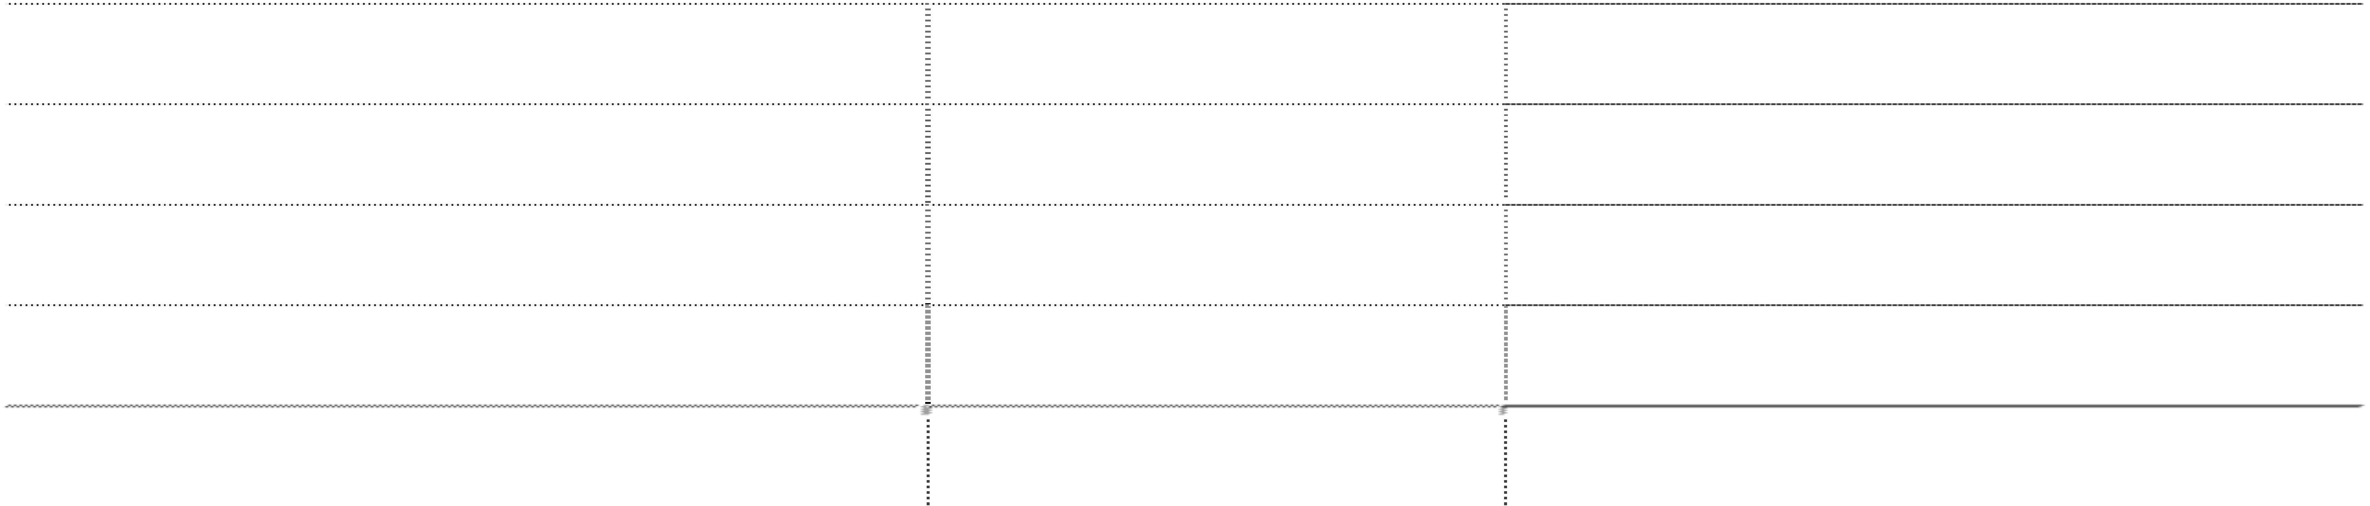

|  |  |  |  |
| --- | --- | --- | --- |
| 土地使用权 专利权 | 项目 | 预计使用寿命（年） 权证确定使用期限  15 | 依据 法定寿命 预计受益期 |
| 计算机软件 |  | 1-10 | 预计受益期 |
| 非专利技术 |  | 5-10 | 预计受益期 |
| 特许权 |  | 5-10 | 预计受益期 |

每年度终了，对使用寿命有限的无形资产的使用寿命及摊销方法进行复核。

**3、 使用寿命不确定的无形资产的判断依据以及对其使用寿命进行复核的程序** 本报告期本公司无使用寿命不确定的无形资产。

**4、 划分研究阶段和开发阶段的具体标准** 公司内部研究开发项目的支出分为研究阶段支出和开发阶段支出。 研究阶段：为获取并理解新的科学或技术知识等而进行的独创性的有计划调 查、研究活动的阶段。 开发阶段：在进行商业性生产或使用前，将研究成果或其他知识应用于某项计 划或设计，以生产出新的或具有实质性改进的材料、装置、产品等活动的阶段。

**5、 开发阶段支出资本化的具体条件** 内部研究开发项目开发阶段的支出，同时满足下列条件时确认为无形资产：

（1）完成该无形资产以使其能够使用或出售在技术上具有可行性；

（2）具有完成该无形资产并使用或出售的意图；

（3）无形资产产生经济利益的方式，包括能够证明运用该无形资产生产的产 品存在市场或无形资产自身存在市场，无形资产将在内部使用的，能够证明其 有用性；

（4）有足够的技术、财务资源和其他资源支持，以完成该无形资产的开发， 并有能力使用或出售该无形资产；

（5）归属于该无形资产开发阶段的支出能够可靠地计量。 开发阶段的支出，若不满足上列条件的，于发生时计入当期损益。研究阶段的 支出，在发生时计入当期损益。

##### (二十) 长期资产减值

长期股权投资、采用成本模式计量的投资性房地产、固定资产、在建工程、使用寿 命有限的无形资产等长期资产，于资产负债表日存在减值迹象的，进行减值测试。 减值测试结果表明资产的可收回金额低于其账面价值的，按其差额计提减值准备并 计入减值损失。可收回金额为资产的公允价值减去处置费用后的净额与资产预计未 来现金流量的现值两者之间的较高者。资产减值准备按单项资产为基础计算并确认， 如果难以对单项资产的可收回金额进行估计的，以该资产所属的资产组确定资产组 的可收回金额。资产组是能够独立产生现金流入的最小资产组合。 商誉和使用寿命不确定的无形资产至少在每年年度终了进行减值测试。 本公司进行商誉减值测试，对于因企业合并形成的商誉的账面价值，自购买日起按 照合理的方法分摊至相关的资产组；难以分摊至相关的资产组的，将其分摊至相关 的资产组组合。在将商誉的账面价值分摊至相关的资产组或者资产组组合时，按照 各资产组或者资产组组合的公允价值占相关资产组或者资产组组合公允价值总额的 比例进行分摊。公允价值难以可靠计量的，按照各资产组或者资产组组合的账面价

值占相关资产组或者资产组组合账面价值总额的比例进行分摊。 在对包含商誉的相关资产组或者资产组组合进行减值测试时，如与商誉相关的资产 组或者资产组组合存在减值迹象的，先对不包含商誉的资产组或者资产组组合进行 减值测试，计算可收回金额，并与相关账面价值相比较，确认相应的减值损失。再 对包含商誉的资产组或者资产组组合进行减值测试，比较这些相关资产组或者资产 组组合的账面价值（包括所分摊的商誉的账面价值部分）与其可收回金额，如相关 资产组或者资产组组合的可收回金额低于其账面价值的，确认商誉的减值损失。上 述资产减值损失一经确认，在以后会计期间不予转回。

##### (二十一) 长期待摊费用

长期待摊费用为已经发生但应由本期和以后各期负担的分摊期限在一年以上的各项 费用。本公司长期待摊费用包括固定资产改良支出、装修费等。长期待摊费用在受 益期内平均摊销。

##### (二十二) 职工薪酬

**1、 短期薪酬的会计处理方法** 本公司在职工为本公司提供服务的会计期间，将实际发生的短期薪酬确认为负 债，并计入当期损益或相关资产成本。 本公司为职工缴纳的社会保险费和住房公积金，以及按规定提取的工会经费和 职工教育经费，在职工为本公司提供服务的会计期间，根据规定的计提基础和 计提比例计算确定相应的职工薪酬金额。 职工福利费为非货币性福利的，如能够可靠计量的，按照公允价值计量。

##### 2、 离职后福利的会计处理方法

（1）设定提存计划 本公司按当地政府的相关规定为职工缴纳基本养老保险和失业保险，在职工为 本公司提供服务的会计期间，按以当地规定的缴纳基数和比例计算应缴纳金 额，确认为负债，并计入当期损益或相关资产成本。 除基本养老保险外，本公司还依据国家企业年金制度的相关政策建立了企业年 金缴费制度（补充养老保险）。本公司按职工工资总额的一定比例向当地社会 保险机构缴费，相应支出计入当期损益或相关资产成本。

（2）设定受益计划 本公司根据预期累计福利单位法确定的公式将设定受益计划产生的福利义务 归属于职工提供服务的期间，并计入当期损益或相关资产成本。

设定受益计划义务现值减去设定受益计划资产公允价值所形成的赤字或盈余 确认为一项设定受益计划净负债或净资产。设定受益计划存在盈余的，本公司 以设定受益计划的盈余和资产上限两项的孰低者计量设定受益计划净资产。 所有设定受益计划义务，包括预期在职工提供服务的年度报告期间结束后的十 二个月内支付的义务，根据资产负债表日与设定受益计划义务期限和币种相匹 配的国债或活跃市场上的高质量公司债券的市场收益率予以折现。 设定受益计划产生的服务成本和设定受益计划净负债或净资产的利息净额计 入当期损益或相关资产成本；重新计量设定受益计划净负债或净资产所产生的 变动计入其他综合收益，并且在后续会计期间不转回至损益，在原设定受益计 划终止时在权益范围内将原计入其他综合收益的部分全部结转至未分配利润。 在设定受益计划结算时，按在结算日确定的设定受益计划义务现值和结算价格 两者的差额，确认结算利得或损失。

详见本附注“五、(二十三) 应付职工薪酬”。

**3、 辞退福利的会计处理方法** 本公司在不能单方面撤回因解除劳动关系计划或裁减建议所提供的辞退福利 时，或确认与涉及支付辞退福利的重组相关的成本或费用时（两者孰早），确 认辞退福利产生的职工薪酬负债，并计入当期损益。

**4、 其他长期职工福利的会计处理方法** 本公司向职工提供的其他长期职工福利，符合设定提存计划条件的，应当按照 有关设定提存计划的规定进行处理；除此外，根据设定受益计划的有关规定， 确认和计量其他长期职工福利净负债或净资产。

##### (二十三) 预计负债

**1、 预计负债的确认标准** 与诉讼、债务担保、亏损合同、重组事项等或有事项相关的义务同时满足下列 条件时，本公司确认为预计负债：

（1）该义务是本公司承担的现时义务；

（2）履行该义务很可能导致经济利益流出本公司；

（3）该义务的金额能够可靠地计量。

**2、 各类预计负债的计量方法** 本公司预计负债按履行相关现时义务所需的支出的最佳估计数进行初始计量。

本公司在确定最佳估计数时，综合考虑与或有事项有关的风险、不确定性和货 币时间价值等因素。对于货币时间价值影响重大的，通过对相关未来现金流出 进行折现后确定最佳估计数。

最佳估计数分别以下情况处理： 所需支出存在一个连续范围（或区间），且该范围内各种结果发生的可能性相 同的，则最佳估计数按照该范围的中间值即上下限金额的平均数确定。 所需支出不存在一个连续范围（或区间），或虽然存在一个连续范围但该范围 内各种结果发生的可能性不相同的，如或有事项涉及单个项目的，则最佳估计 数按照最可能发生金额确定；如或有事项涉及多个项目的，则最佳估计数按各 种可能结果及相关概率计算确定。 本公司清偿预计负债所需支出全部或部分预期由第三方补偿的，补偿金额在基 本确定能够收到时，作为资产单独确认，确认的补偿金额不超过预计负债的账 面价值。

详见本附注“五、(三十一) 预计负债”。

##### (二十四) 股份支付

本公司的股份支付是为了获取职工提供服务而授予权益工具或者承担以权益工具为 基础确定的负债的交易。本公司的股份支付为以权益结算的股份支付。 **以权益结算的股份支付及权益工具** 以权益结算的股份支付换取职工提供服务的，以授予职工权益工具的公允价值计量。 存在活跃市场的，按照活跃市场中的报价确定；不存在活跃市场的，采用估值技术 确定，包括参考熟悉情况并自愿交易的各方最近进行的市场交易中使用的价格、参 照实质上相同的其他金融工具的当前公允价值、现金流量折现法和期权定价模型等。 在各个资产负债表日，根据最新取得的可行权人数变动、业绩指标完成情况等后续 信息，修正预计可行权的股票期权数量，并以此为依据确认各期应分摊的费用。对 于跨越多个会计期间的期权费用，一般可以按照该期权在某会计期间内等待期长度 占整个等待期长度的比例进行分摊。

##### (二十五) 收入

本公司的营业收入主要包括产品销售、租金收入及劳务收入等，收入确认政策如下：

**1、 产品销售（含材料销售）** 本公司在已将产品所有权上的主要风险和报酬转移给购货方（通常为集团实体 向客户交付产品的当日）、本公司既没有保留通常与所有权相联系的继续管理 权、也没有对已售出的产品实施有效控制、而客户已接受产品或不存在其他影

响客户接受产品的未履行责任时确认，根据累计风险估计销售退回及计提产品 质量保证（预计负债、保用拨备）。

##### 2、 租金收入

投资性房地产及固定资产出租收入，按照租赁合同在约定的租赁期限内确认。

**3、 劳务收入（技术服务及维修服务）** 本公司对外提供的劳务包括技术服务及维修服务，其中技术服务按照合同约定 条款，在提供技术服务后并开具发票后确认收入实现；维修服务在执行维修业 务并交付产品时确认维修服务收入。

##### (二十六) 政府补助

**1、 类型** 政府补助，是本公司从政府无偿取得的货币性资产与非货币性资产。分为与资 产相关的政府补助和与收益相关的政府补助。 与资产相关的政府补助，是指本公司取得的、用于购建或以其他方式形成长期 资产的政府补助。与收益相关的政府补助，是指除与资产相关的政府补助之外 的政府补助。

##### 2、 确认时点

政府补助在同时满足下列条件的，才能予以确认：

（一）企业能够满足政府补助所附条件；

（二）企业能够收到政府补助。

##### 3、 会计处理

与资产相关的政府补助，冲减相关资产账面价值或确认为递延收益。确认为递 延收益的，在相关资产使用寿命内按照合理、系统的方法分期计入当期损益（与 本公司日常活动相关的，计入其他收益；与本公司日常活动无关的，计入营业 外收入）； 与收益相关的政府补助，用于补偿本公司以后期间的相关成本费用或损失的， 确认为递延收益，并在确认相关成本费用或损失的期间，计入当期损益（与本

公司日常活动相关的，计入其他收益；与本公司日常活动无关的，计入营业外 收入）或冲减相关成本费用或损失；用于补偿本公司已发生的相关成本费用或 损失的，直接计入当期损益（与本公司日常活动相关的，计入其他收益；与本 公司日常活动无关的，计入营业外收入）或冲减相关成本费用或损失。

本公司取得的政策性优惠贷款贴息，区分以下两种情况，分别进行会计处理：

（1）财政将贴息资金拨付给贷款银行，由贷款银行以政策性优惠利率向本公 司提供贷款的，本公司以实际收到的借款金额作为借款的入账价值，按照借款 本金和该政策性优惠利率计算相关借款费用。

（2）财政将贴息资金直接拨付给本公司的，本公司将对应的贴息冲减相关借 款费用。

**(二十七) 递延所得税资产和递延所得税负债** 对于可抵扣暂时性差异确认递延所得税资产，以未来期间很可能取得的用来抵扣可 抵扣暂时性差异的应纳税所得额为限。对于能够结转以后年度的可抵扣亏损和税款 抵减，以很可能获得用来抵扣可抵扣亏损和税款抵减的未来应纳税所得额为限，确 认相应的递延所得税资产。 对于应纳税暂时性差异，除特殊情况外，确认递延所得税负债。 不确认递延所得税资产或递延所得税负债的特殊情况包括：商誉的初始确认；除企 业合并以外的发生时既不影响会计利润也不影响应纳税所得额（或可抵扣亏损）的 其他交易或事项。 当拥有以净额结算的法定权利，且意图以净额结算或取得资产、清偿负债同时进行 时，当期所得税资产及当期所得税负债以抵销后的净额列报。 当拥有以净额结算当期所得税资产及当期所得税负债的法定权利，且递延所得税资 产及递延所得税负债是与同一税收征管部门对同一纳税主体征收的所得税相关或者 是对不同的纳税主体相关，但在未来每一具有重要性的递延所得税资产及负债转回 的期间内，涉及的纳税主体意图以净额结算当期所得税资产和负债或是同时取得资 产、清偿负债时，递延所得税资产及递延所得税负债以抵销后的净额列报。

##### (二十八) 租赁

##### 1、 经营租赁会计处理

（1）公司租入资产所支付的租赁费，在不扣除免租期的整个租赁期内，按直 线法进行分摊，计入当期费用。公司支付的与租赁交易相关的初始直接费用， 计入当期费用。

资产出租方承担了应由公司承担的与租赁相关的费用时，公司将该部分费用从 租金总额中扣除，按扣除后的租金费用在租赁期内分摊，计入当期费用。

（2）公司出租资产所收取的租赁费，在不扣除免租期的整个租赁期内，按直 线法进行分摊，确认为租赁相关收入。公司支付的与租赁交易相关的初始直接 费用，计入当期费用；如金额较大的，则予以资本化，在整个租赁期间内按照 与租赁相关收入确认相同的基础分期计入当期收益。 公司承担了应由承租方承担的与租赁相关的费用时，公司将该部分费用从租金 收入总额中扣除，按扣除后的租金费用在租赁期内分配。

##### 2、 融资租赁会计处理

（1）融资租入资产：公司在承租开始日，将租赁资产公允价值与最低租赁付 款额现值两者中较低者作为租入资产的入账价值，将最低租赁付款额作为长期 应付款的入账价值，其差额作为未确认的融资费用。公司采用实际利率法对未 确认的融资费用，在资产租赁期间内摊销，计入财务费用。公司发生的初始直 接费用，计入租入资产价值。

（2）融资租出资产：公司在租赁开始日，将应收融资租赁款，未担保余值之 和与其现值的差额确认为未实现融资收益，在将来收到租金的各期间内确认为 租赁收入。公司发生的与出租交易相关的初始直接费用，计入应收融资租赁款 的初始计量中，并减少租赁期内确认的收益金额。

##### (二十九) 终止经营

终止经营是满足下列条件之一的、能够单独区分的组成部分，且该组成部分已被本 公司处置或被本公司划归为持有待售类别：

（1）该组成部分代表一项独立的主要业务或一个单独的主要经营地区；

（2）该组成部分是拟对一项独立的主要业务或一个单独的主要经营地区进行处置的 一项相关联计划的一部分；

（3）该组成部分是专为转售而取得的子公司。

##### (三十) 回购本公司股份

公司于 2018 年 4 月 26 日召开第七届董事会第二次会议，审议通过了《关于重大资

产重组购入资产 2017 年度业绩承诺实现情况及业绩补偿方案的议案》和《提请股东 大会授权董事会全权办理补偿股份回购、注销相关事宜并因注册资本变更修订<公司 章程>》，因公司重大资产重组购入资产北京圣非凡电子系统技术开发有限公司 2017 年度扣除非经常性损益归属于母公司所有者的净利润未达业绩承诺，资产注入方中

国电子信息产业集团有限公司需向公司进行股份补偿，根据双方签署的《盈利预测 补偿协议》、《盈利预测补偿协议之补充协议》约定，公司以 1 元的价格回购中国电

子信息产业集团有限公司 7,903,899 股并注销，回购的股份已于 2018 年 8 月 8 日在 中国证券登记结算有限责任公司深圳分公司完成注销手续。

2018 年，公司重大资产重组购入资产北京圣非凡电子系统技术开发有限公司 2018 年度扣除非经常性损益归属于母公司所有者的净利润未达业绩承诺，根据协议条款 的约定，公司有权以 1 元的总价格回购中国电子信息产业集团有限公司持有的本公

司部分股份。本公司据此在报告期内确认了库存股 7,983,507 股。

##### (三十一) 重要会计政策和会计估计的变更

##### 1、 重要会计政策变更

执行《财政部关于修订印发 2018 年度一般企业财务报表格式的通知》

财政部于 2018 年 6 月 15 日发布了《财政部关于修订印发 2018 年度一般企业 财务报表格式的通知》（财会（2018）15 号），对一般企业财务报表格式进 行了修订。本公司执行上述规定的主要影响如下：



会计政策变更的内容和原因

审批程序

（1）资产负债表中“应收票据”和“应收账款”合并列

示为“应收票据及应收账款”；“应付票据”和“应付账 款”合并列示为“应付票据及应付账款”；“应收利息” 和“应收股利”并入“其他应收款”列示；“应付利息” 和“应付股利”并入“其他应付款”列示；“固定资产清 理”并入“固定资产”列示；“工程物资”并入“在建工 程”列示；“专项应付款”并入“长期应付款”列示。比 较数据相应调整。

受影响的报表项目名称和金额

“应收票据”和“应收账款”合并列示 为“应收票据及应收账款”，本期金额 3,722,140,083.37 元 ， 上 期 金

2,861,245,505.21 元；

“应付票据”和“应付账款”合并列示 为“应付票据及应付账款”，本期金额 2,713,528,408.36 元 ， 上 期 金

2,164,220,970.69 元；

调 增 “ 其他应 收款 ”本期 金额

14,677,799.76 元 ， 上 期 金 额

10,645,311.88 元；

调 增 “ 其他应 付款 ”本期 金额

1,740,069.19 元，上期金额 1,700,720.34

元；

调增“固定资产”本期金额 0.00 元，

上期金额 0.00 元；

调增“在建工程”本期金额 0.00 元，

上期金额 0.00 元；

调 增 “ 长期应 付款 ”本期 金额

435,381,362.88 元 ， 上 期 金 额

432,301,362.88 元。

调减“ 管理 费用” 本期 金额

644,718,337.98 元 ， 上 期 金 额

537,932,446.49 元，重分类至“研发费 用”。

额

额

2018 年 10 月

29 日公司 召 开第七届董事 会第九次 会 议、第七届监 事会第五次会 议审议通过

（2）在利润表中新增“研发费用”项目，将原“管理费

用”中的研发费用重分类至“研发费用”单独列示；在 利润表中财务费用项下新增“其中：利息费用”和“利 息收入”项目。比较数据相应调整。

（3）所有者权益变动表中新增“设定受益计划变动额结 转留存收益”项目。比较数据相应调整。

本报告期本公司无影响。

##### 2、 重要会计估计变更

本报告期公司无重要会计估计变更。

##### 四、 税项

##### (一) 主要税种和税率

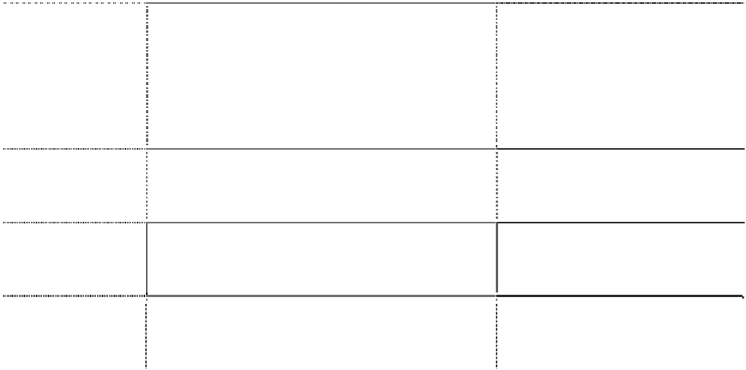

税种

计税依据

按税法规定计算的销售货物和应税劳务收入为基础 计算销项税额，在扣除当期允许抵扣的进项税额后， 差额部分为应交增值税

按应税销售收入计缴

税率（%）

增值税

17.00、16.00、6.00、5.00、3.00

消费税

4.00

城市维护建设税

按实际缴纳的增值税及消费税计缴

5.00、7.00

企业所得税

按应纳税所得额计缴

0.00、12.50、15.00、16.50、25.00

说明： 1、武汉长光电源有限公司主要生产密封铅酸蓄电池。根据《关于对电池涂料征收消 费税的通知》财税〔2015〕16 号，自 2016 年 1 月 1 日起，对铅蓄电池按 4%税率征 收消费税。

2、根据《财政部税务总局关于调整增值税税率的通知》（财税[2018]32 号），自 2018

年 5 月 1 日起本公司发生的增值税应税销售行为，原适用 17%税率的，税率调整为 16%。

存在不同企业所得税税率纳税主体的情况如下：

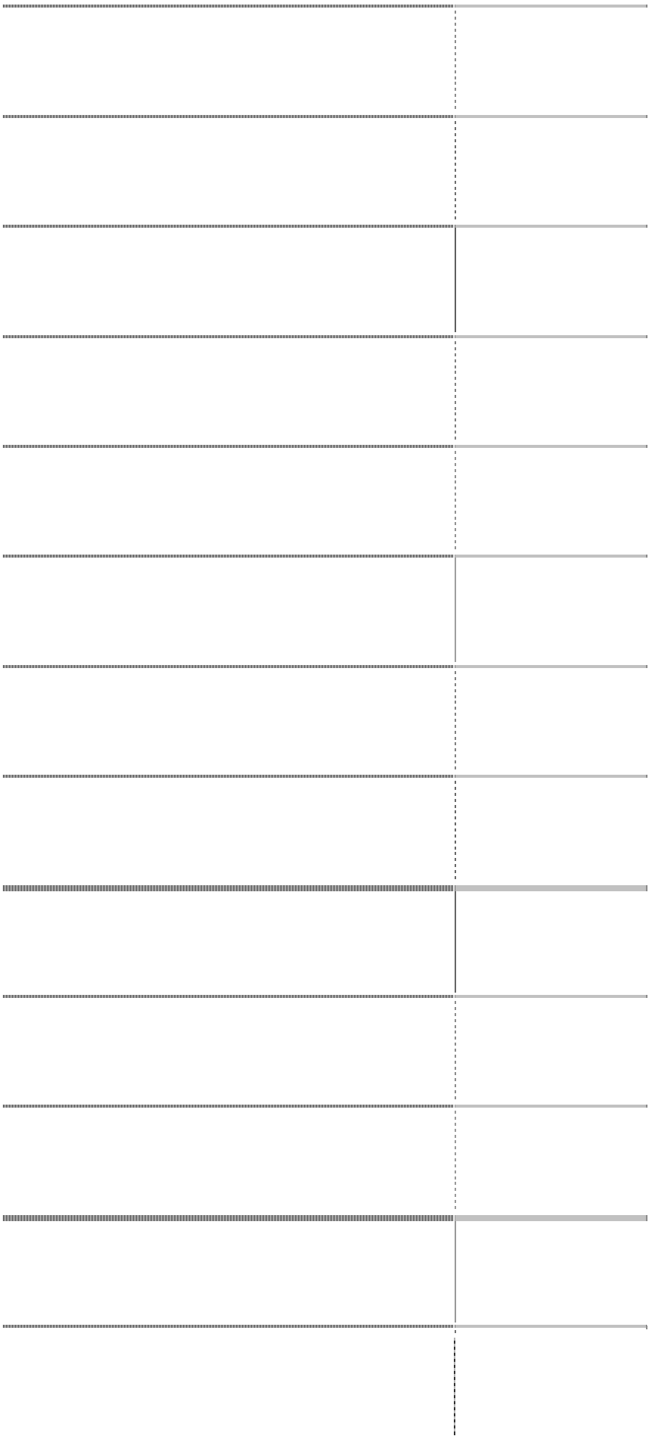

|  |  |  |
| --- | --- | --- |
| 纳税主体名称 | 所得税税率（%） |  |
| 中国长城科技集团股份有限公司 |  | 15.00 |
| 湖南长城科技信息有限公司 |  | 25.00 |
| 深圳中电长城能源有限公司 |  | 25.00 |
| 海南长城系统科技有限公司 |  | 25.00 |
| 湖南长城计算机系统有限公司 |  | 25.00 |
| 中国长城计算机（香港）控股有限公司 |  | 16.50 |
| 柏怡国际控股有限公司 |  | 0.00 |
| 湖南长城信息金融设备有限责任公司 |  | 15.00 |
| 长沙湘计海盾科技有限公司 |  | 15.00 |
| 湖南长城医疗科技有限公司 |  | 15.00 |
| 长沙中电软件园有限公司 |  | 25.00 |
| 湖南凯杰科技有限责任公司 |  | 15.00 |
| 深圳中电长城信息安全系统有限公司 |  | 25.00 |

##### (二) 税收优惠

1、本报告期享受所得税优惠税率的各级次公司如下：

公司名称 所得税率（%） 说明

公司被批准认 定为高新技术 企业，证书编 号

中国长城科技集团股份有限公司 15.00

宝辉科技（龙南）有限公司 15.00

GR201744204644，有效期三年，2018 年享受所得 税 15%的优惠税率

公司设立于赣州市的生产性外商投资企业，根据 赣州国税局《关于赣州市执行西部大开发税收政 策问题的通知》有关政策，自 2012 年 1 月 1 日至

2020 年 12 月 31 日，对设在赣州市的鼓励类产业 的内资企业和外商投资企业减按 15%的税率征收 企业所得税

湖南长城信息金融设备有限责任公司 15.00

经湖南省科学技术厅、湖南省财政厅、湖南省国 家税务局、湖南省地方税务局审批，被认定为高 新技术企业，证书编号为 GR201743000180，2018 年享受所得税 15%的优惠税率



长沙湘计海盾科技有限公司 15.00

湖南长城医疗科技有限公司 15.00

湖南凯杰科技有限责任公司 15.00

中电长城（长沙）信息技术有限公司 12.50

北京圣非凡电子系统技术开发有限公司 15.00

武汉中元通信股份有限公司 15.00

武汉瀚兴日月电源有限公司 15.00

武汉中原长江科技发展有限公司 15.00

武汉长光电源有限公司 15.00

高怡达科技（深圳）有限公司 15.00

经湖南省科学技术厅、湖南省财政厅、湖南省国 家税务局、湖南省地方税务局审批，被认定为高 新技术企业，证书编号为 GR201743000086， 2018 年享受所得税 15%的优惠税率

经湖南省科学技术厅、湖南省财政厅、湖南省国 家税务局、湖南省地方税务局审批，被认定为高 新技术企业，证书编号为 GR201643000855， 2018 年享受所得税 15%的优惠税率

经湖南省科学技术厅、湖南省财政厅、湖南省国 家税务局、湖南省地方税务局审批，被认定为高 新技术企业，证书编号为 GR01643000469， 2018 年享受所得税 15%的优惠税率

2013 年 11 月 13 日，经湖南省经济和信息化委员 会批准认定为软件企业。根据《进一步鼓励软件 企业和集成电路产业发展的若干政策 》（财 税 [2012]27 号）文件的规定，公司符合享受企业所 得税“两免三减半”优惠政策的要求，2014-2015 年 免征企业所得税，2016-2018 年按照 12.5%的税率 征收企业所得税。

公司被认定为高新技术企业，证书编号为 GR201611002078，有效期三年，2018 年享受所得 税 15%的优惠税率

经湖北省科学技术厅、湖北省财政厅、湖北省国 家税务局、湖北省地方税务局批准，被认定为高 新技术企业，证书编号为 GR201742002032，有效 期三年，2018 年享受所得税 15%的优惠税率

经湖北省科学技术厅、湖北省财政厅、湖北省国 家税务局、湖北省地方税务局批准，被认定为高 新技术企业，证书编号为 GF201742000171，有效 期三年，2018 年享受所得税 15%的优惠税率

经湖北省科学技术厅、湖北省财政厅、湖北省国 家税务局、湖北省地方税务局批准，被认定为高 新技术企业，证书编号为 GR201742002069，有效 期三年，2018 年享受所得税 15%的优惠税率

经湖北省科学技术厅、湖北省财政厅、湖北省国 家税务局、湖北省地方税务局批准，被认定为高 新技术企业，证书编号为 GR201742002221，有效 期三年，2018 年享受所得税 15%的优惠税率

公司于 2018 年 10 月 16 日取得高新技术企业证书， 证书编号为 GR201844200702，有效期为三年， 2018 年享受所得税 15%的优惠税率

2、根据香港《税务条例》，本公司之香港地区子公司的利得税税率是 16.50%。

3、根据财政部和国家税务总局《关于软件产品增值税政策的通知》（财税[2011]100 号），增值税一般纳税人销售其自行开发生产的软件产品，按 17%税率征收增值税后， 对其增值税实际税负超过 3%的部分实行即征即退政策。本公司、子公司湖南长城信 息金融设备有限责任公司、湖南长城医疗科技有限公司、二级子公司中电长城（长 沙）信息技术有限公司沙享受此项优惠政策。

4、根据财政部、国家税务总局 1994 年 4 月 22 日（94）财税字第 011 号的规定，军 工系统所属军事工厂（包括科研单位）生产销售的应税货物应当按规定征收增值税。 但对列入军工主管部门军品生产计划并按照军品作价原则销售给军队、人民武装警 察部队和军事工厂的军品，免征增值税。

5、二级子公司 PerfectGalaxy InternationalLimited 注册地在 BRITISHVIRGINISLANDS-BVI（英属维京群岛），该岛屿注册的海外公司不用缴纳 增值税、所得税等税费。

##### 五、 合并财务报表项目注释

##### (一) 货币资金

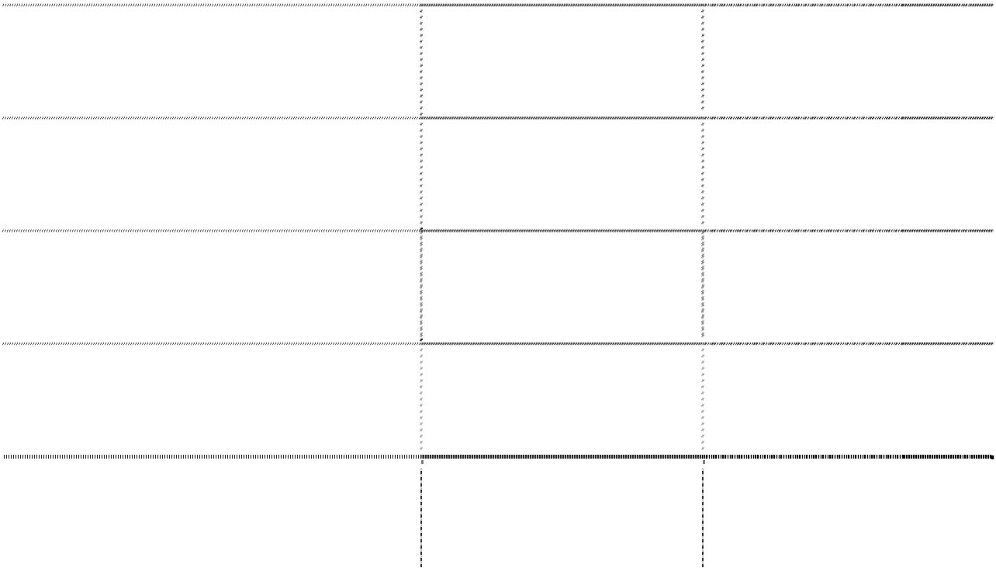

项目

期末余额

年初余额

其中：存放在境外的款项总额

63,841,706.67

90,565,165.81

|  |  |  |  |
| --- | --- | --- | --- |
| 库存现金 |  | 417,574.15 | 383,999.59 |
| 银行存款 |  | 3,314,282,084.55 | 2,927,972,656.46 |
| 其他货币资金 |  | 61,691,618.99 | 74,070,446.31 |
|  | 合计 | 3,376,391,277.69 | 3,002,427,102.36 |

说明：其中因抵押、质押或冻结等对使用有限制，以及放在境外且资金汇回受到限 制的货币资金明细如下：



|  |  |  |
| --- | --- | --- |
| 项目 用于担保的定期存款或通知存款 | 期末余额 | 112,000,000.00 |
| 银行承兑汇票保证金 |  | 59,262,626.99 |
| 汇票贴现保证金 |  | 2,385,220.00 |
| 履约保证金 |  | 20,772.00 |
| 东方证券保证金 |  | 20,000.00 |
| ETC 保证金 |  | 3,000.00 |
| 合计 |  | 173,691,618.99 |

##### (二) 衍生金融资产

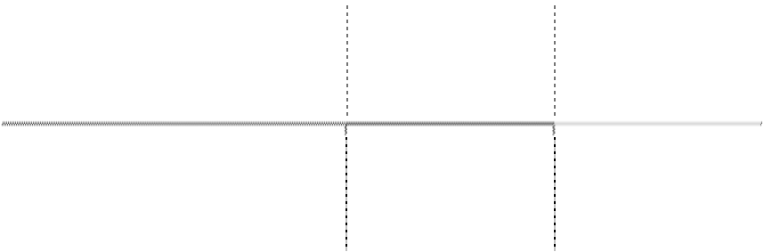

项目

期末余额

年初余额

非套期工具

2,731,217.74

2,039,548.65



项目

期末余额

年初余额

合计

2,731,217.74

2,039,548.65

|  |  |  |  |
| --- | --- | --- | --- |
| **(三)** | **应收票据及应收账款** |  | |
|  | 项目 | 期末余额 | 年初余额 |
|  | 应收票据 | 754,922,504.48 | 689,573,546.88 |
|  | 应收账款 | 2,967,217,578.89 | 2,171,671,958.33 |
|  | 合计 | 3,722,140,083.37 | 2,861,245,505.21 |

##### 1、 应收票据

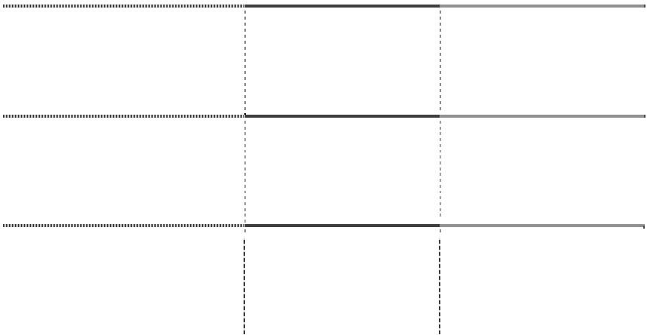

（1）应收票据分类列示

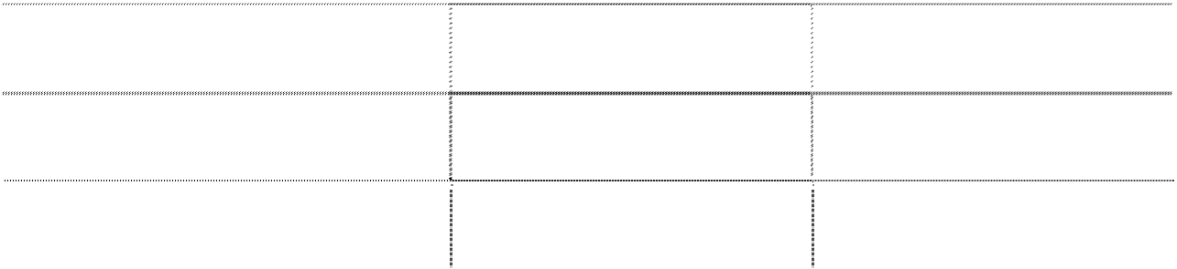

|  |  |  |  |
| --- | --- | --- | --- |
| 银行承兑汇票 | 项目 | 期末余额  206,590,067.36 | 年初余额  229,403,035.97 |
| 商业承兑汇票 |  | 548,332,437.12 | 460,170,510.91 |
|  | 合计 | 754,922,504.48 | 689,573,546.88 |

（2）期末公司已背书或贴现且在资产负债表日尚未到期的应收票据

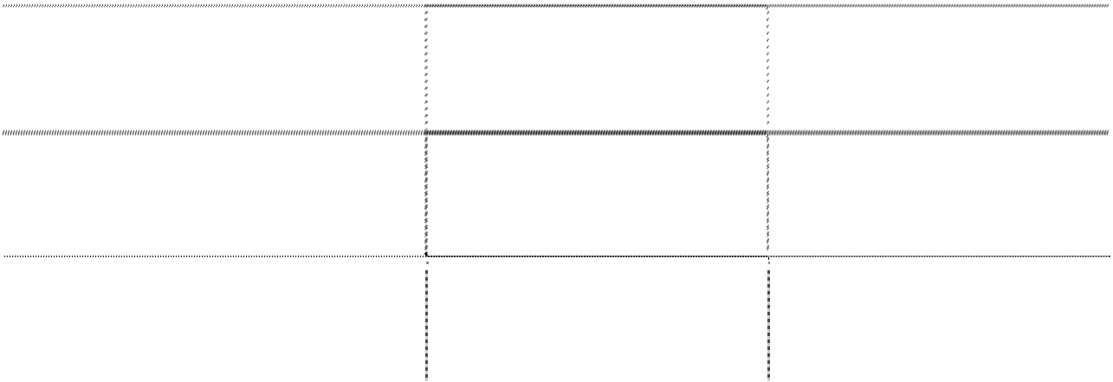

|  |  |  |  |
| --- | --- | --- | --- |
| 银行承兑汇票 | 项目 | 期末终止确认金额  152,536,993.27 | 期末未终止确认金额 |
| 商业承兑汇票 |  |  | 85,529,815.88 |
|  | 合计 | 152,536,993.27 | 85,529,815.88 |

（3）期末公司因出票人未履约而将其转为应收账款的票据



项目

期末转应收账款金额

商业承兑汇票

17,995,519.80

合计

17,995,519.80

财务报表附注

##### 2、 应收账款

（1）应收账款分类披露

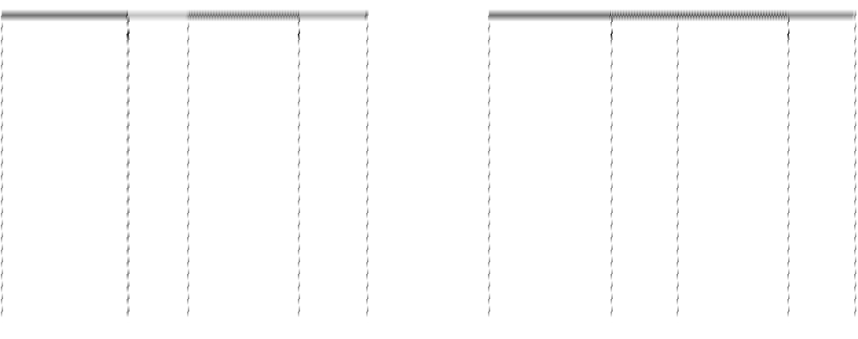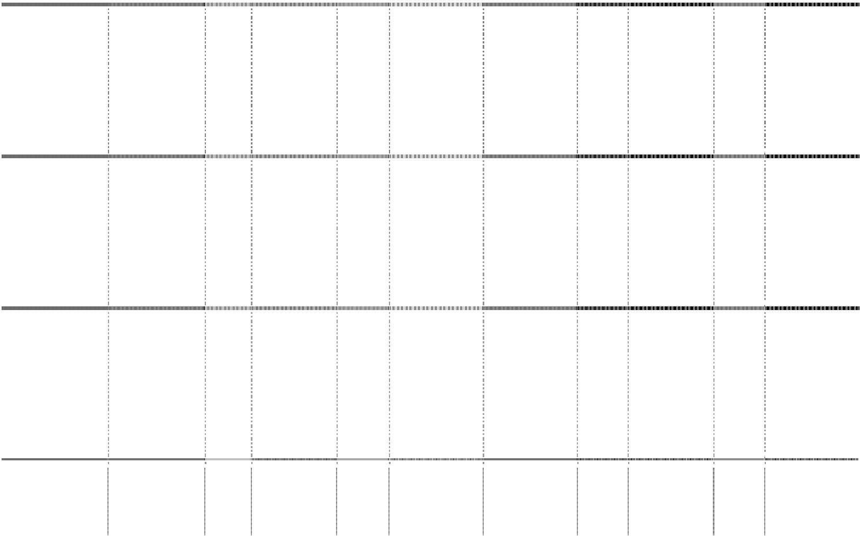

期末余额

年初余额

类别

账面余额

坏账准备

账面余额

坏账准备

账面价值

金额

比例

金额

计提比

金额

比例

金额

计提比

账面价值

单项金额重大并单独

计提坏账准备的应收 账款

按信用风险特征组合 计提坏账准备的应收 账款

单项金额不重大但单 独计提坏账准备的应 收账款

合计

|  |  |  |  |  |  |  |  |  |  |
| --- | --- | --- | --- | --- | --- | --- | --- | --- | --- |
| 43,678,894.94 | （%）  1.35 | 43,678,894.94 | 例（%）  100.00 |  | 37,519,997.42 | （%）  1.58 | 37,519,997.42 | 例（%）  100.00 |  |
| 3,185,367,712.48 | 98.09 | 218,908,982.10 | 6.87 | 2,966,458,730.38 | 2,324,208,965.27 | 97.59 | 153,429,247.23 | 6.60 | 2,170,779,718.04 |
| 18,275,402.09 | 0.56 | 17,516,553.58 | 95.85 | 758,848.51 | 19,772,236.97 | 0.83 | 18,879,996.68 | 95.49 | 892,240.29 |
| 3,247,322,009.51 | 100.00 | 280,104,430.62 |  | 2,967,217,578.89 | 2,381,501,199.66 | 100.00 | 209,829,241.33 |  | 2,171,671,958.33 |

财务报表附注第 31 页



期末单项金额重大并单独计提坏账准备的应收账款

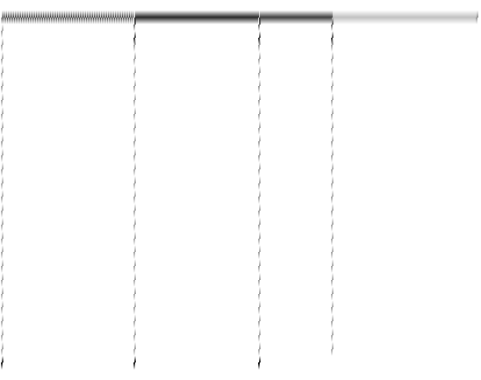

期末余额

应收账款（按单位）

应收账款

坏账准备

计提比

计提理由

|  |  |  |  |  |
| --- | --- | --- | --- | --- |
| 长信数码信息文化发展有限公司 | 11,861,278.00 | 11,861,278.00 | 例（%）  100.00 | 收回可能性极小 |
| Big Lots, Inc. | 10,635,939.13 | 10,635,939.13 | 100.00 | 收回可能性极小 |
| 深圳市广鑫融进出口贸易有限公司 | 6,288,540.00 | 6,288,540.00 | 100.00 | 收回可能性极小 |
| 波士顿电池（江苏）有限公司 | 5,183,600.00 | 5,183,600.00 | 100.00 | 收回可能性极小 |
| Diablotek International Inc. | 4,661,728.33 | 4,661,728.33 | 100.00 | 收回可能性极小 |
| Best Buy Company Inc. | 2,647,789.62 | 2,647,789.62 | 100.00 | 收回可能性极小 |
| PRO COM PRODUCTS INC | 2,400,019.86 | 2,400,019.86 | 100.00 | 收回可能性极小 |
| 合计 | 43,678,894.94 | 43,678,894.94 |  |  |

|  |  |  |
| --- | --- | --- |
| 组合中，按账龄分析法计提坏账准备的应收账款 |  |  |
|  | 期末余额 |
| 账龄  应收账款 | 坏账准备 | 计提比例（%） |
| 1 年以内 1,871,263,916.19 | 93,563,195.81 | 5.00 |
| 1 至 2 年 504,489,546.06 | 50,448,954.61 | 10.00 |
| 2 至 3 年 103,888,195.15 | 31,166,458.55 | 30.00 |
| 3 至 4 年 38,692,857.73 | 23,215,714.64 | 60.00 |
| 4 至 5 年 14,085,959.44 | 11,268,767.55 | 80.00 |
| 5 年以上 9,245,890.94 | 9,245,890.94 | 100.00 |
| 合计 2,541,666,365.51 | 218,908,982.10 |  |

组合中，采用其他方法计提坏账准备的应收账款

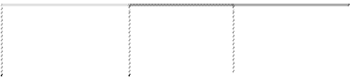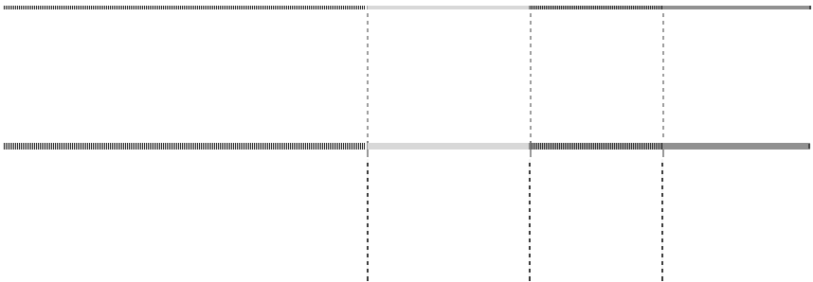

期末余额

组合名称

应收账款

坏账准备

计提比例（%）

在合同规定的收款账期内的应收款项组合

643,701,346.97

合计

643,701,346.97

（2）本期计提、转回或收回的坏账准备情况

本期计提坏账准备金额 73,982,051.90 元；本期收回或转回坏账准备金额

3,052,818.23 元。

其中本期坏账准备收回或转回金额重要的

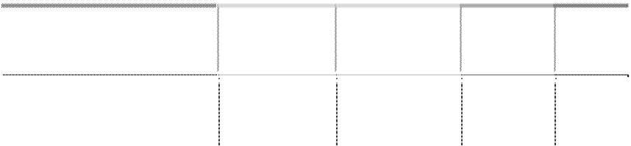

单位名称

转回或收回金额

确定原坏账准备的

依据及其合理性

可回收性

转回或收回

原因

收到款项

收回方式

四平市铁东区教育技术装备办公室

1,049,700.00

货币回款

武汉新泽世纪科技发展有限公司

674,597.70

可回收性

诉讼收回

货币回款



单位名称

转回或收回金额

确定原坏账准备的

依据及其合理性

可回收性

转回或收回

原因

收到款项

收回方式

河北省唐县第二中学

600,000.00

货币回款

齐齐哈尔市富拉尔基区教育局

400,000.00

可回收性

收到款项

货币回款

贵阳兴一凡科技有限公司

328,520.53

可回收性

诉讼收回

货币回款

合计

3,052,818.23

（3）本期实际核销的应收账款情况



项目

核销金额

实际核销的应收账款

644,596.19

其中重要的应收账款核销情况

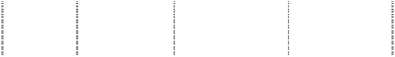

单位名称

应收账款

性质

核销金额

核销原因

履行的核销

程序

贵阳兴一凡科技有限公司

货款

568,309.47

款项是否

因关联交 易产生

否

中国银行哈尔滨南岗支行

货款

63,200.00

武汉新泽世纪科技发展有限公司

货款

13,086.72

预计无法收回

对方因产品质量 问题不予付款

预计无法收回

董事会决议

董事会决议

否

董事会决议

否

合计

644,596.19

（4）按欠款方归集的期末余额前五名的应收账款情况

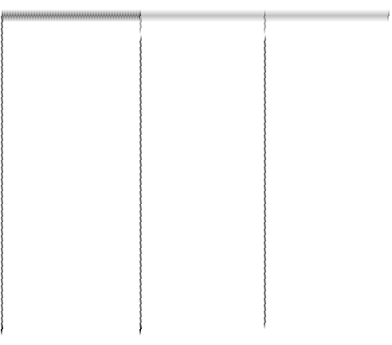

期末余额

单位名称

应收账款

占应收账款合计数

的比例(%)

坏账准备

|  |  |  |  |  |
| --- | --- | --- | --- | --- |
| 单位 1 |  | 134,666,478.60 | 4.15 | 6,733,323.93 |
| 单位 2 |  | 110,623,903.34 | 3.41 | 7,899,301.33 |
| 单位 3 |  | 97,507,196.00 | 3.00 | 4,875,359.80 |
| 单位 4 |  | 90,219,461.74 | 2.78 | 4,510,973.09 |
| 单位 5 |  | 59,486,685.44 | 1.83 | 2,974,334.27 |
|  | 合计 | 492,503,725.12 | 15.17 | 26,993,292.42 |

（5）因金融资产转移而终止确认的应收账款

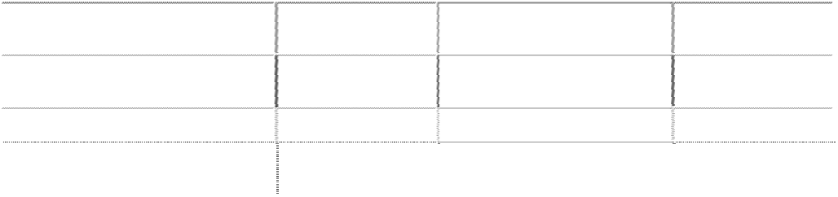

项目

终止确认金额

金融资产转移的方式

与终止确认相关的

利得或损失

Procter & Gamble International

Operations SA

PENAC NORTH MAERICA SUPPLY CENTER

Flextronics Logistics Poland Sp. z o.o.

PHILIPS ELECTRONICS (ZHUHAI) COMPANY LTD.

|  |  |  |
| --- | --- | --- |
| 55,012,996.20 | 无追索权的应收账款保理 | -226,631.16 |
| 18,178,116.36 | 无追索权的应收账款保理 | -266,352.08 |
| 15,467,225.50 | 无追索权的应收账款保理 | -10,646.20 |
| 11,997,122.99 | 无追索权的应收账款保理 | -175,786.01 |

|  |  |  |
| --- | --- | --- |
| 6,803,562.36 | 无追索权的应收账款保理 | -8,002.94 |
| 726,586.62 | 无追索权的应收账款保理 | -806,069.54 |
| 546,187.93 | 无追索权的应收账款保理 | -99,688.16 |
| 108,731,797.96 |  | -1,593,176.09 |

##### (四) 预付款项

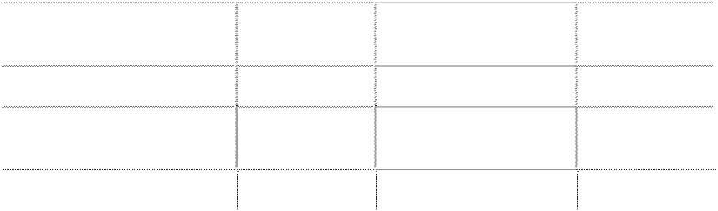

项目

终止确认金额

金融资产转移的方式

与终止确认相关的

利得或损失

Procter & Gamble International

Operations

PHILIPS ELECTRONICS HK

Procter and Gamble Service GmbH CAPA

合计

##### 1、 预付款项按账龄列示

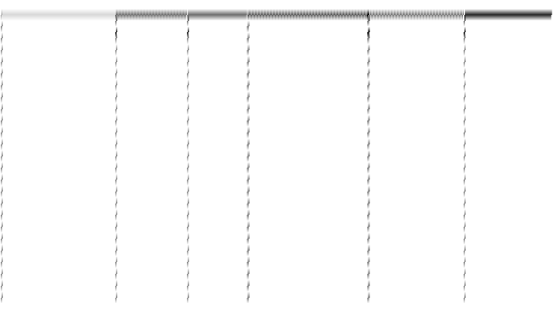

期末余额

年初余额

账龄

账面余额

比例(%)

坏账准

账面余额

比例(%)

坏账准备

|  |  |  |  |  |  |  |
| --- | --- | --- | --- | --- | --- | --- |
| 1 年以内 | 208,477,462.75 | 95.39 | 备 | 250,688,668.08 | 89.04 |  |
| 1 至 2 年 | 3,134,375.72 | 1.43 |  | 23,078,779.62 | 8.20 |
| 2 至 3 年 | 2,185,924.16 | 1.00 |  | 4,033,349.57 | 1.43 |
| 3 年以上 | 4,757,384.32 | 2.18 |  | 3,755,249.01 | 1.33 | 285,862.40 |
| 合计 | 218,555,146.95 | 100.00 |  | 281,556,046.28 | 100.00 | 285,862.40 |

账龄超过一年且金额重大的预付款项



|  |  |  |  |
| --- | --- | --- | --- |
| 预付对象 苏州快维科技股份有限公司 | 期末余额  1,070,068.41 | 账龄  1-2 年 | 未结算的原因 合同尚未执行完毕 |
| 深圳市高威仕科技有限公司 | 584,000.00 | 2-3 年 | 合同尚未执行完毕 |
| 武汉理工大学 | 575,000.00 | 1-2 年 | 合同尚未执行完毕 |
| 武汉恒盛兴电力自动化有限公司 | 358,800.00 | 1-2 年 | 合同尚未执行完毕 |
| 南京熊猫汉达科技有限公司 | 310,000.00 | 1-2 年 | 合同尚未执行完毕 |
| 武汉运泰利科技有限公司 | 227,400.00 | 3 年以上 | 合同尚未执行完毕 |
| 合计 | 3,125,268.41 |  |  |

##### 2、 按预付对象归集的期末余额前五名的预付款情况



预付对象

期末余额

占预付款项期末余额合计数

的比例（%）

|  |  |  |
| --- | --- | --- |
| 湖南长城银河科技有限公司 | 24,930,000.00 | 11.41 |
| 深圳高登布尔仪表有限公司 | 21,767,146.23 | 9.96 |
| 山东省邮电规划设计院有限公司 | 19,514,027.60 | 8.93 |
| 深圳市慧为智能科技股份有限公司 | 17,462,059.32 | 7.99 |
| 深圳市亿道数码技术有限公司 | 8,092,505.97 | 3.70 |
| 合计 | 91,765,739.12 | 41.99 |

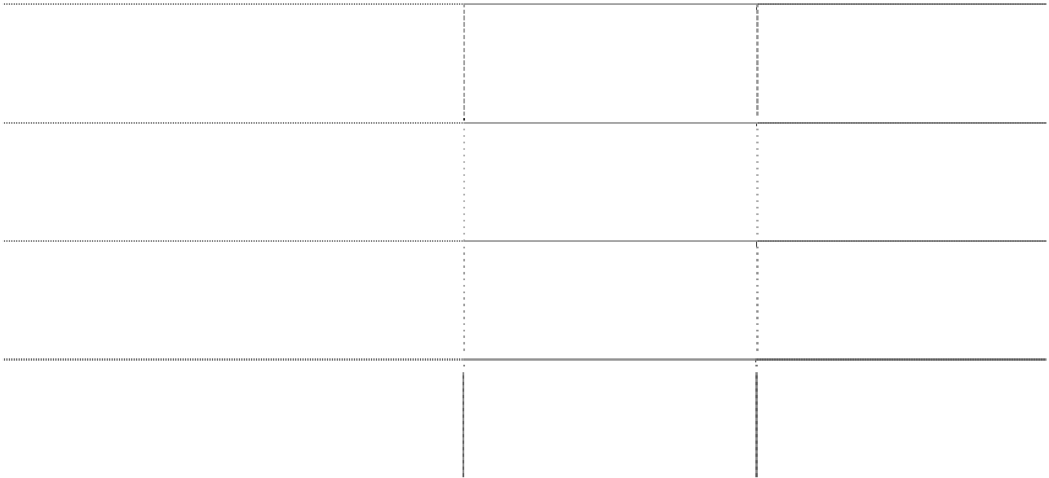

|  |  |  |  |
| --- | --- | --- | --- |
| **(五)** | **其他应收款** |  | |
|  | 项目 | 期末余额 | 年初余额 |
|  | 应收利息 | 677,799.76 | 645,311.88 |
|  | 应收股利 | 14,000,000.00 | 10,000,000.00 |
|  | 其他应收款 | 49,306,392.36 | 74,466,971.53 |
|  | 合计 | 63,984,192.12 | 85,112,283.41 |
|  | **1、 应收利息** |  |  |
|  | 项目 | 期末余额 | 年初余额 |
|  | 债券投资 | 677,799.76 | 645,311.88 |
|  | 合计 | 677,799.76 | 645,311.88 |
|  | **2、 应收股利** |  |  |
|  | 项目（或被投资单位） | 期末余额 | 年初余额 |
|  | 东方证券股份有限公司 | 14,000,000.00 | 10,000,000.00 |
|  | 合计 | 14,000,000.00 | 10,000,000.00 |

财务报表附注

##### 3、 其他应收款

（1）其他应收款分类披露

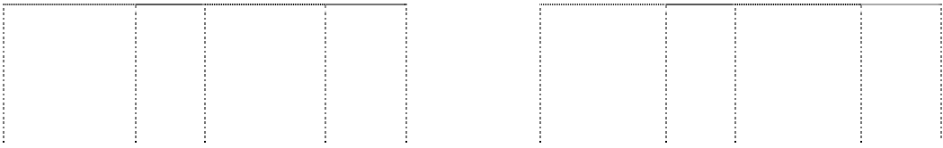

期末余额

年初余额

类别

账面余额

坏账准备

账面余额

坏账准备

账面价值

金额

比例

（%）

金额

计提比例

（%）

金额

比例

（%）

金额

计提比

例（%）

账面价值

单项金额重大并单独计提坏

账准备的其他应收款

按信用风险特征组合计提坏 账准备的其他应收款

单项金额不重大但单独计提 坏账准备的其他应收款

合计

|  |  |  |  |  |  |  |  |  |  |
| --- | --- | --- | --- | --- | --- | --- | --- | --- | --- |
| 4,583,849.40 | 6.28 | 4,583,849.40 | 100.00 |  | 4,583,849.40 | 3.54 | 4,583,849.40 | 100.00 |  |
| 66,730,658.70 | 91.45 | 17,424,266.34 | 26.11 | 49,306,392.36 | 119,118,846.95 | 92.12 | 48,809,892.01 | 40.98 | 70,308,954.94 |
| 1,653,743.23 | 2.27 | 1,653,743.23 | 100.00 |  | 5,608,973.13 | 4.34 | 1,450,956.54 | 25.87 | 4,158,016.59 |
| 72,968,251.33 | 100.00 | 23,661,858.97 |  | 49,306,392.36 | 129,311,669.48 | 100.00 | 54,844,697.95 |  | 74,466,971.53 |

财务报表附注第 36 页



期末单项金额重大并单独计提坏账准备的其他应收款

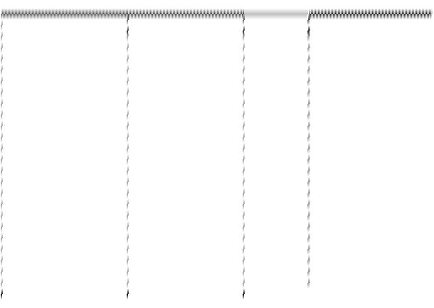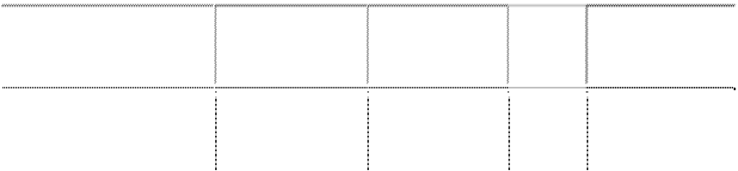

期末余额

其他应收款（按单位）

其他应收款

坏账准备

计提比例

（%）

计提理由

北京科迪迅通科技有限公司

4,583,849.40

4,583,849.40

100.00 收回可能性极小

合计

4,583,849.40

4,583,849.40

组合中，按账龄分析法计提坏账准备的其他应收款

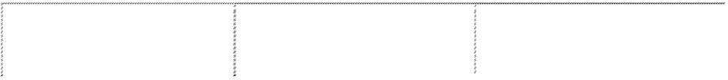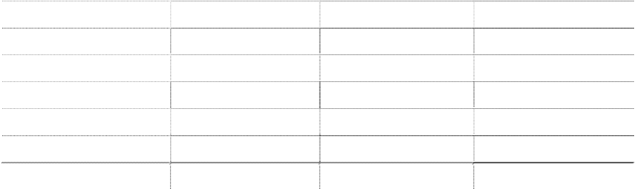

|  |  |  |  |  |
| --- | --- | --- | --- | --- |
|  | 账龄 |  | 期末余额 |  |
|  | 其他应收款 | 坏账准备 | 计提比例（%） |
| 1 年以内 |  | 18,811,519.80 | 940,575.99 | 5.00 |
| 1 至 2 年 |  | 7,600,621.20 | 760,062.12 | 10.00 |
| 2 至 3 年 |  | 1,626,672.43 | 488,001.73 | 30.00 |
| 3 至 4 年 |  | 5,111,623.02 | 3,066,973.81 | 60.00 |
| 4 至 5 年 |  | 907,652.81 | 726,122.25 | 80.00 |
| 5 年以上 |  | 11,442,530.44 | 11,442,530.44 | 100.00 |
|  | 合计 | 45,500,619.70 | 17,424,266.34 |  |

组合中，采用其他方法计提坏账准备的其他应收款

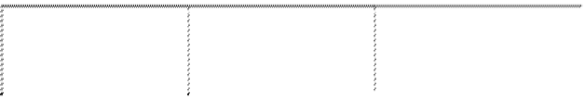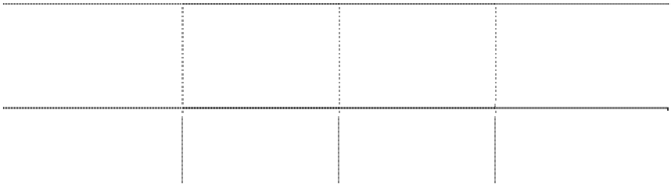

期末余额

组合名称

其他应收款

坏账准备

计提比例（%）

在合同规定的收款账期内的

应收款项组合

合计

21,230,039.00

21,230,039.00

（2）本期计提、转回或收回的坏账准备情况

本期计提坏账准备金额 14,233.15 元；本期无收回或转回坏账准备。

（3）本期实际核销的其他应收款情况



项目

核销金额

实际核销的其他应收款

30,000,000.00

其中重要的其他应收款核销情况

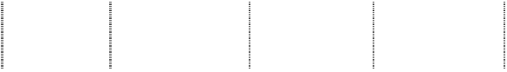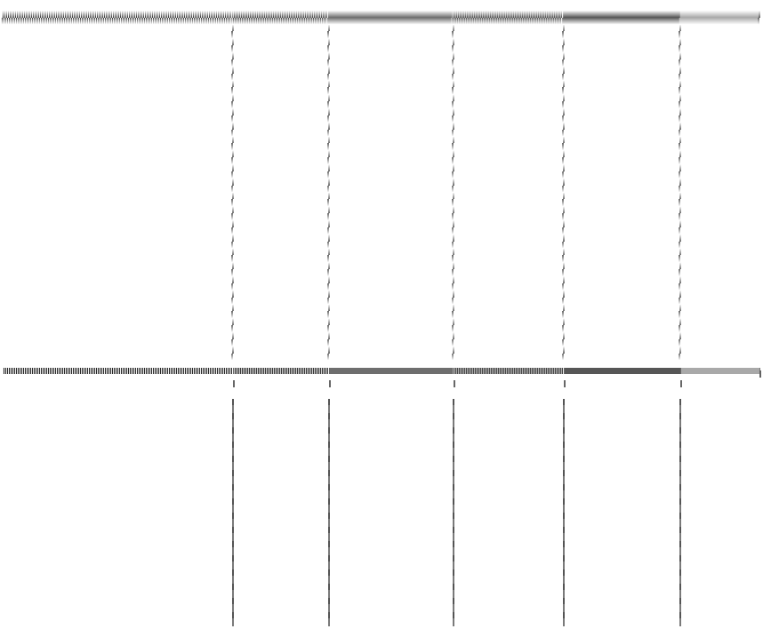

单位名称

其他应收款

性质

核销金额

核销原因

履行的核销程 款项是否 序 因关联交

易产生

中国电子信息产业集团有限公司 往来款

30,000,000.00

原代持股份无

偿划转

董事会决议

是

合计

30,000,000.00

（4）其他应收款按款项性质分类情况

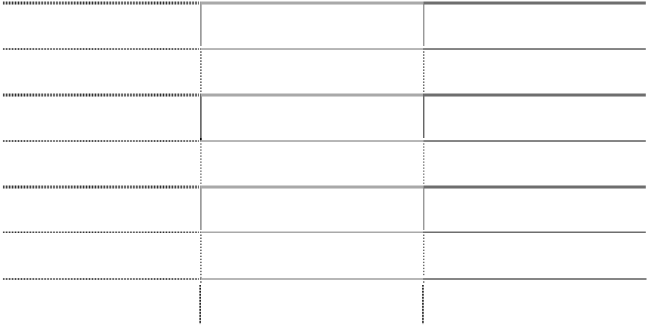

|  |  |  |
| --- | --- | --- |
| 款项性质  往来款 | 期末账面余额  40,646,205.64 | 年初账面余额  80,109,555.05 |
| 保证金、押金 | 15,307,079.84 | 13,859,883.16 |
| 备用金 | 10,372,853.97 | 11,700,997.31 |
| 代垫款 | 2,872,314.69 | 3,295,673.75 |
| 出口退税 | 1,111,290.32 | 11,141,164.92 |
| 其他 | 2,658,506.87 | 9,204,395.29 |
| 合计 | 72,968,251.33 | 129,311,669.48 |

（5）按欠款方归集的期末余额前五名的其他应收款情况



单位名称

款项性质

期末余额

账龄

占其他应收款

期末余额合计 数的比例(%)

坏账准备期末

余额

|  |  |  |  |  |  |
| --- | --- | --- | --- | --- | --- |
| 武汉工业国有投资有限公司 | 往来款 | 8,000,000.00 | 5 年以上 | 10.96 | 8,000,000.00 |
| 北京科迪迅通科技有限公司 | 往来款 | 4,583,849.40 | 5 年以上 | 6.28 | 4,583,849.40 |
| 京华信托投资公司 | 往来款 | 3,522,556.96 | 3 至 4 年 | 4.83 | 2,113,534.18 |
| 美国加洲 KFI 技术公司 | 往来款 | 3,486,000.00 | 5 年以上 | 4.78 |  |
| 株洲天易建设发展有限公司 | 保证金、押金 | 2,941,981.58 | 1 年以内 | 4.03 |  |
| 合计 |  | 22,534,387.94 |  | 30.88 | 14,697,383.58 |

##### (六) 存货

##### 1、 存货分类



项目

账面余额

期末余额

跌价准备

账面价值

账面余额

年初余额

跌价准备

账面价值

原材料

低值易耗 品

在产品

670,681,481.76

78,423,590.31

592,257,891.45

496,059,594.70

65,636,819.81

430,422,774.89

299,495.55

299,495.55

217,728.32

217,728.32

产成品

其他

633,361,041.07

803,271,983.48

1,534,684.57

43,482,869.11

631,826,356.50

759,789,114.37

580,564,716.68

686,149,328.24

2,446,657.44

65,029,266.68

578,118,059.24

621,120,061.56

16,346.18

16,346.18

合计

2,107,614,001.86

123,441,143.99

1,984,172,857.87

1,763,007,714.12

133,112,743.93

1,629,894,970.19

##### 2、 存货跌价准备

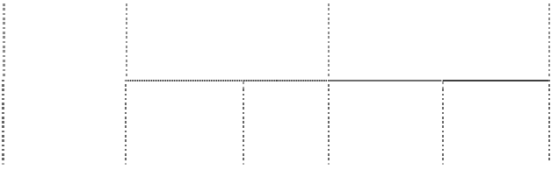

|  |  |  |  |  |  |
| --- | --- | --- | --- | --- | --- |
| 项目 | 年初余额 | 本期增加金额 |  | 本期减少金额 | 期末余额 |
|  |  | 计提 | 其他 | 转回或转销 其他 |  |
| 原材料 | 65,636,819.81 | 21,195,365.83 |  | 8,207,974.41 200,620.92 | 78,423,590.31 |
| 在产品 | 2,446,657.44 |  |  | 911,972.87 | 1,534,684.57 |
| 产成品 | 65,029,266.68 | 2,610,177.62 |  | 22,523,412.88 1,633,162.31 | 43,482,869.11 |



本期增加金额

本期减少金额

项目

年初余额

期末余额

计提 其他 转回或转销 其他

合计

133,112,743.93

23,805,543.45

31,643,360.16

1,833,783.23

123,441,143.99

##### (七) 其他流动资产

|  |  |  |  |
| --- | --- | --- | --- |
| 待抵扣进项税 | 项目 | 期末余额  78,741,982.68 | 年初余额  50,604,585.59 |
| 专项支出 |  | 8,000,000.00 | 8,000,000.00 |
| 预缴税金 |  | 4,627,327.69 | 1,387,329.21 |
| 其他 |  | 2,351,915.07 | 1,797,521.03 |
|  | 合计 | 93,721,225.44 | 61,789,435.83 |

说明：专项支出系本公司为政府补助项目所发生的支出，依照项目预期结转日期分 别在资产负债表中的“其他流动资产”项目及“其他非流动资产”项目列示。

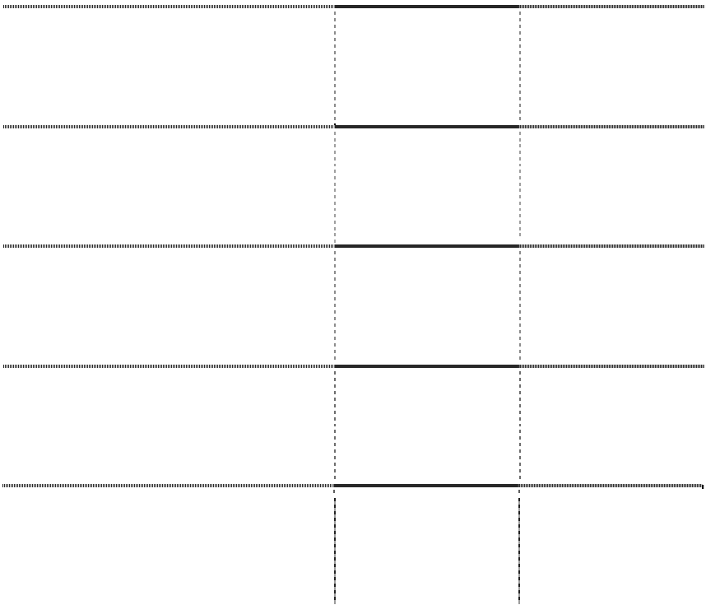

##### (八) 可供出售金融资产

##### 1、 可供出售金融资产情况

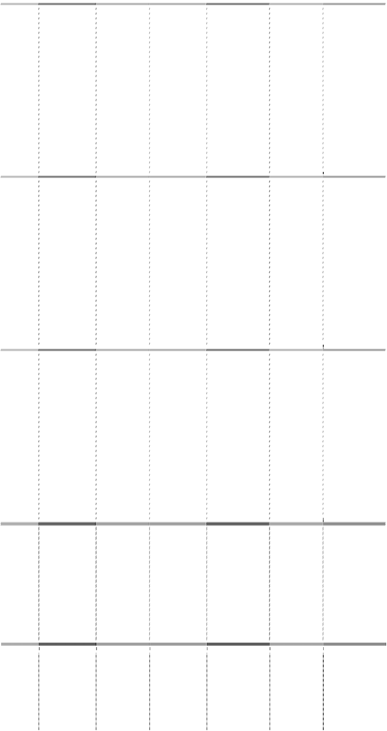

期末余额

年初余额

项目

账面余额

减值准备

账面价值

账面余额

减值准备

账面价值

可供出

售债务 工具

可供出 售权益 工具

其中：按 公允价 值计量

按成本 计量

合计

|  |  |  |  |  |  |
| --- | --- | --- | --- | --- | --- |
| 28,081,425.01 |  | 28,081,425.01 | 27,612,074.15 |  | 27,612,074.15 |
| 402,719,671.40 | 59,297,879.99 | 343,421,791.41 | 1,897,607,836.53 | 59,297,879.99 | 1,838,309,956.54 |
| 200,988,285.41 |  | 200,988,285.41 | 1,695,876,450.54 |  | 1,695,876,450.54 |
| 201,731,385.99 | 59,297,879.99 | 142,433,506.00 | 201,731,385.99 | 59,297,879.99 | 142,433,506.00 |
| 430,801,096.41 | 59,297,879.99 | 371,503,216.42 | 1,925,219,910.68 | 59,297,879.99 | 1,865,922,030.69 |

##### 2、 期末按公允价值计量的可供出售金融资产



可供出售金融资产分类

可供出售权益

工具

可供出售债务

工具

其他

合计

已计提减值金额

|  |  |  |  |
| --- | --- | --- | --- |
| 权益工具的成本/债务的摊余成本 | 47,919,213.77 | 29,260,157.76 | 77,179,371.53 |
| 公允价值 | 200,988,285.41 | 28,081,425.01 | 229,069,710.42 |
| 累计计入其他综合收益的公允价值变动 |  |  |  |
| 金额 153,069,071.64 | | -1,178,732.75 | 151,890,338.89 |
|  |  |  |  |

财务报表附注

##### 3、 期末按成本计量的可供出售金融资产

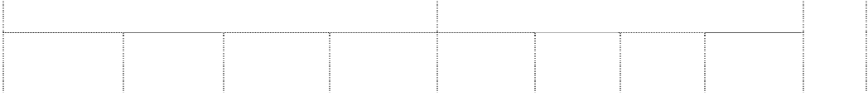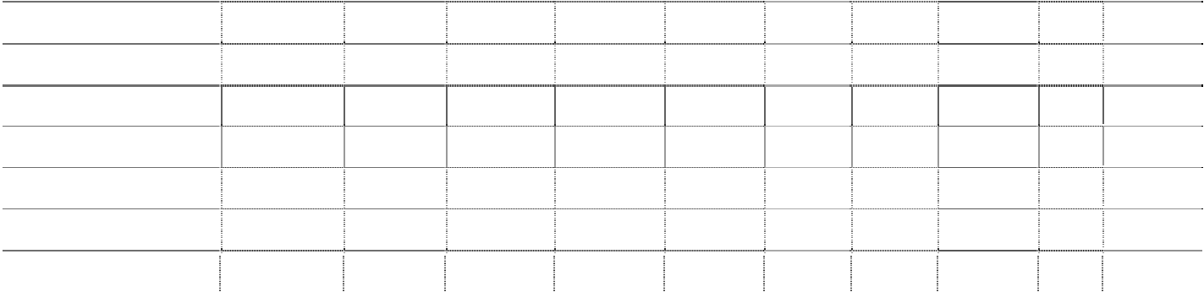

账面余额

减值准备

被投资单位

年初

本期增加

本期减少

期末

年初

本期增加

本期减少

期末

在被投

资单位 持股比

本期现金红

利

|  |  |  |  |  |  |  |
| --- | --- | --- | --- | --- | --- | --- |
|  | | | | | 例(%) |  |
| 中国电子财务有限责任公司 | 127,495,706.00 | 127,495,706.00 |  |  | 5.71 |
| 湘财证券有限责任公司 | 66,252,000.00 | 66,252,000.00 | 56,314,200.00 | 56,314,200.00 | 0.09 | 357,760.80 |
| 闪联信息技术工程中心有限公司 | 5,000,000.00 | 5,000,000.00 |  |  | 9.62 |  |
| 湖南长城博天信息科技有限公司 | 2,000,000.00 | 2,000,000.00 | 2,000,000.00 | 2,000,000.00 | 20.00 |  |
| 湖南艾邦信息技术有限公司 | 903,679.99 | 903,679.99 | 903,679.99 | 903,679.99 | 20.00 |  |
| 北京中房信网络技术有限公司 | 80,000.00 | 80,000.00 | 80,000.00 | 80,000.00 | 16.00 |  |
| 合计 | 201,731,385.99 | 201,731,385.99 | 59,297,879.99 | 59,297,879.99 |  | 357,760.80 |

财务报表附注第 40 页



##### 4、 本期可供出售金融资产减值的变动情况

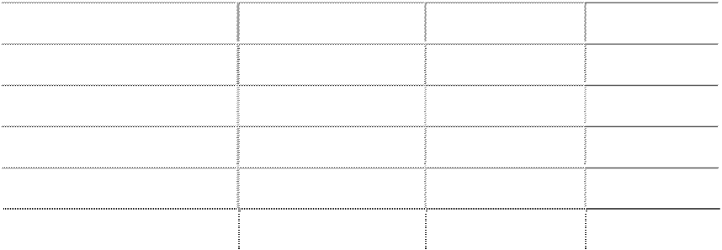

可供出售金融资产分类

可供出售权益工具

可供出售债务工具

合计

年初已计提减值余额

59,297,879.99

59,297,879.99

本期计提

其中：从其他综合收益转入 本期减少 其中：期后公允价值回升转回

期末已计提减值余额

59,297,879.99

59,297,879.99

##### (九) 长期应收款

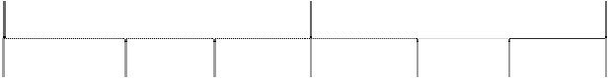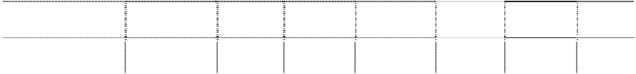

期末余额

年初余额

项目

账面余额

坏账准备 账面价值

账面余额

坏账准备

账面价值

折现率

区间

融资租赁款保证金

500,000.00

500,000.00 5%-6%

合计

500,000.00

500,000.00

财务报表附注第 41 页



##### (十) 长期股权投资



本期增减变动

被投资单位

年初余额

追加投资

减少

投资

权益法下确认

的投资损益

其他综

合收益 调整

其他权

益变动

宣告发放

现金股利 或利润

期末余额

其他

本期计

提减值 准备

减值准备

期末余额

1．合营企业

小计

2．联营企业 湖南长城银河科技有限公司

17,934,988.57

-6,544,965.63

1,358,864.00

12,748,886.94

长信数码信息文化发展有限

公司

133,414.89

133,414.89

桂林长海科技有限责任公司

17,487,297.35

1,205,343.91

18,692,641.26

广州鼎甲计算机科技有限公

司

28,149,086.35

1,472,061.47

29,621,147.82

武汉长江融达电子有限公司

6,168,593.99

6,408,147.61

12,576,741.60

湖南中电长城信息技术服务

运营有限公司

1,000,000.00

-101,151.72

898,848.28

深圳中电蓝海控股有限公司

9,800,000.00

9,800,000.00

中科长城海洋信息系统有限

公司

18,700,000.00

-10,316,398.14

8,383,601.86

长城超云（北京）科技有限公

211,200,000.00

5,331,914.13

216,531,914.13

|  |  |  |  |  |  |  |
| --- | --- | --- | --- | --- | --- | --- |
| 司  小计 |  | 70,873,381.15 | 239,700,000.00 | -2,545,048.37 | 1,358,864.00 | 309,387,196.78 |
|  | 合计 | 70,873,381.15 | 239,700,000.00 | -2,545,048.37 | 1,358,864.00 | 309,387,196.78 |

说明：

1、2018 年 4 月，公司与中国电子有限公司共同投资设立深圳中电蓝海控股有限公司，注册资本人民币 2,000.00 万元，其中公司出资人民币 980.00

万元，持股比例 49.00%；中国电子有限公司出资人民币 1,020.00 万元，持股比例 51.00%。

2、2018 年 1 月，公司与中国科学院声学研究所和北京中晟嘉华投资中心（有限合伙）共同投资设立中科长城海洋信息系统有限公司，注册资本 人民币 10,000.00 万元，其中公司以货币认缴出资人民币 3,400.00 万元，持股比例 34.00%；中国科学院声学研究所以其下属研究单元声场声信息 国家重点实验室的科技成果评估作价入股，认缴出资人民币 3,000.00 万元，持股比例 30.00%；北京中晟嘉华投资中心（有限合伙）以货币认缴出 资人民币 3,600.00 万元，持股比例 36%。本报告期公司累计出资人民币 1,870.00 万元。

3、2018 年 1 月，公司以 1,120.00 万元收购长城超云（北京）科技有限公司（原北京天地超云科技有限公司）管理层股东 4%股权，同时增资 20,000.00

万元；收购及增资事宜完成后，公司持有长城超云（北京）科技有限公司股权比例为 44.00%。

财务报表附注

##### (十一) 投资性房地产

##### 1、 采用成本计量模式的投资性房地产



|  |  |  |
| --- | --- | --- |
| 项目  1．账面原值 | 房屋、建筑物 | 合计 |
| （1）年初余额 | 1,228,179,217.82 | 1,228,179,217.82 |
| （2）本期增加金额 | 76,293,715.80 | 76,293,715.80 |
| —存货\固定资产\在建工程转入 | 76,293,715.80 | 76,293,715.80 |
| （3）本期减少金额 | 96,922,801.35 | 96,922,801.35 |
| —处置 | 96,922,801.35 | 96,922,801.35 |
| （4）期末余额  2．累计折旧和累计摊销  （1）年初余额 | 1,207,550,132.27  264,935,714.38 | 1,207,550,132.27  264,935,714.38 |
| （2）本期增加金额 | 32,164,495.51 | 32,164,495.51 |
| —计提或摊销 | 29,265,436.15 | 29,265,436.15 |
| —存货\固定资产\在建工程转入 | 2,899,059.36 | 2,899,059.36 |
| （3）本期减少金额 | 12,260,671.29 | 12,260,671.29 |
| —处置 | 12,260,671.29 | 12,260,671.29 |
| （4）期末余额  3．减值准备  （1）年初余额  （2）本期增加金额  （3）本期减少金额  （4）期末余额  4．账面价值 | 284,839,538.60 | 284,839,538.60 |
| （1）期末账面价值 | 922,710,593.67 | 922,710,593.67 |
| （2）年初账面价值 | 963,243,503.44 | 963,243,503.44 |

##### 2、 未办妥产权证书的投资性房地产情况



|  |  |  |
| --- | --- | --- |
| 项目 中电软件园 15、17、19、20、21 栋 | 账面价值  149,545,206.61 | 未办妥产权证书原因 土地证暂未完成分割 |
| 合计 | 149,545,206.61 |  |

##### (十二) 固定资产

##### 1、 固定资产及固定资产清理

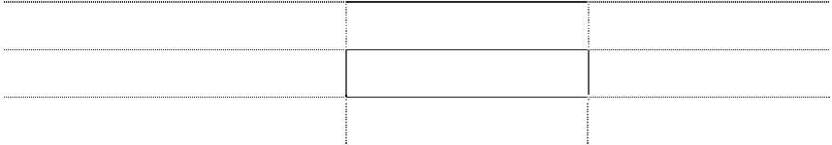

项目

期末余额

年初余额

固定资产

1,919,589,092.85

1,859,729,621.07

固定资产清理

合计

1,919,589,092.85

1,859,729,621.07

财务报表附注第 44 页



##### 2、 固定资产情况

|  |  |  |  |  |  |  |
| --- | --- | --- | --- | --- | --- | --- |
| 项目  1．账面原值 | 房屋及建筑物 | 机器设备 | 运输工具 | 电子设备及办公设备 | 其他 | 合计 |
| （1）年初余额 | 1,366,018,324.49 | 924,734,096.90 | 44,873,268.30 | 393,189,218.56 | 84,696,613.68 | 2,813,511,521.93 |
| （2）本期增加金额 | 23,127,216.13 | 237,820,981.47 | 1,882,783.21 | 61,492,010.26 | 9,652,226.98 | 333,975,218.05 |
| —购置 |  | 91,485,573.95 | 1,882,783.21 | 44,069,169.55 | 9,652,226.98 | 147,089,753.69 |
| —在建工程转入 | 23,127,216.13 | 89,387,777.65 |  | 17,422,840.71 |  | 129,937,834.49 |
| —内部研发 |  | 56,947,629.87 |  |  |  | 56,947,629.87 |
| （3）本期减少金额 | 103,122,399.96 | 52,549,957.72 | 6,170,695.74 | 23,401,715.09 | 3,474,889.70 | 188,719,658.21 |
| —处置或报废 | 13,369,558.66 | 52,039,136.81 | 6,231,818.65 | 25,322,944.14 | 3,474,321.34 | 100,437,779.60 |
| —转入投资性资产 | 76,293,715.80 |  |  |  |  | 76,293,715.80 |
| —企业处置减少 | 14,418,508.56 | 660,143.24 |  | 12,782.31 | 4,516.00 | 15,095,950.11 |
| —其他减少 | -959,383.06 | -149,322.33 | -61,122.91 | -1,934,011.36 | -3,947.64 | -3,107,787.30 |
| （4）期末余额 | 1,286,023,140.66 | 1,110,005,120.65 | 40,585,355.77 | 431,279,513.73 | 90,873,950.96 | 2,958,767,081.77 |
| 2．累计折旧 |  |  |  |  |  |  |
| （1）年初余额 | 234,652,337.28 | 419,694,350.74 | 29,609,816.71 | 241,163,994.25 | 27,400,539.08 | 952,521,038.06 |
| （2）本期增加金额 | 36,656,573.55 | 70,087,427.00 | 3,168,989.92 | 46,281,492.64 | 5,960,354.74 | 162,154,837.85 |
| —计提 | 36,656,573.55 | 70,087,427.00 | 3,168,989.92 | 46,281,492.64 | 5,960,354.74 | 162,154,837.85 |
| （3）本期减少金额 | 13,011,017.87 | 40,549,485.90 | 4,439,018.73 | 17,190,080.31 | 1,975,821.15 | 77,165,423.96 |
| —处置或报废 | 8,718,959.23 | 40,057,630.88 | 4,498,681.24 | 18,863,857.35 | 1,976,664.86 | 74,115,793.56 |
| —转入投资性资产 | 2,899,059.36 |  |  |  |  | 2,899,059.36 |
| —企业处置减少 | 1,637,228.56 | 632,828.78 |  | 5,371.96 | 3,104.00 | 2,278,533.30 |
| —其他减少 | -244,229.28 | -140,973.76 | -59,662.51 | -1,679,149.00 | -3,947.71 | -2,127,962.26 |

|  |  |  |  |  |  |  |
| --- | --- | --- | --- | --- | --- | --- |
| 项目  （4）期末余额 | 房屋及建筑物  258,297,892.96 | 机器设备  449,232,291.84 | 运输工具  28,339,787.90 | 电子设备及办公设备  270,255,406.58 | 其他  31,385,072.67 | 合计  1,037,510,451.95 |
| 3．减值准备 |  |  |  |  |  |  |
| （1）年初余额 | 210,675.02 | 1,050,187.78 |  |  |  | 1,260,862.80 |
| （2）本期增加金额 |  | 702,758.67 | 19,060.02 | 12,341.12 |  | 734,159.81 |
| —计提 |  | 702,758.67 | 19,060.02 | 12,341.12 |  | 734,159.81 |
| （3）本期减少金额 | 210,675.02 | 116,810.62 |  |  |  | 327,485.64 |
| —处置或报废 | 210,675.02 | 116,810.62 |  |  |  | 327,485.64 |
| （4）期末余额  4．账面价值 |  | 1,636,135.83 | 19,060.02 | 12,341.12 |  | 1,667,536.97 |
| （1）期末账面价值 | 1,027,725,247.70 | 659,136,692.98 | 12,226,507.85 | 161,011,766.03 | 59,488,878.29 | 1,919,589,092.85 |
| （2）年初账面价值 | 1,131,155,312.19 | 503,989,558.38 | 15,263,451.59 | 152,025,224.31 | 57,296,074.60 | 1,859,729,621.07 |

说明：其他减少系本期汇率变动的影响。



##### 3、 未办妥产权证书的固定资产情况



项目

账面价值

未办妥产权证书的原因

房屋及建筑物

344,037,977.18 正在办理中

##### (十三) 在建工程

##### 1、 在建工程及工程物资



项目

期末余额

年初余额

在建工程

2,208,899,418.95

1,779,694,872.54

工程物资

合计

2,208,899,418.95

1,779,694,872.54

##### 2、 在建工程情况

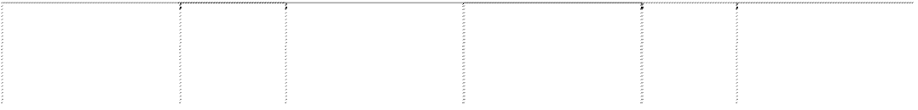

期末余额

年初余额

|  |  |  |  |  |  |  |
| --- | --- | --- | --- | --- | --- | --- |
| 项目 | 账面余额 | 减值 准备 | 账面价值 | 账面余额 | 减值 准备 | 账面价值 |
| 中电长城大厦 | 1,537,121,476.13 |  | 1,537,121,476.13 | 1,203,335,563.35 |  | 1,203,335,563.35 |
| 统筹研保 | 366,884,464.81 |  | 366,884,464.81 | 298,973,147.46 |  | 298,973,147.46 |
| 卫星导航及应用 |  |  |  |  |  |  |
| 项目 129,128,516.77 | |  | 129,128,516.77 | 90,182,204.18 |  | 90,182,204.18 |
| 特种装备新能源  及应用建设 56,669,031.17 | |  | 56,669,031.17 | 37,522,251.17 |  | 37,522,251.17 |
| 生产能力建设项 | | | | | | |
| 目 | 33,181,363.27 | 33,181,363.27 | | 26,490,053.96 | 26,490,053.96 | |
| 未来城 | 23,921,813.13 | 23,921,813.13 | | 23,921,813.13 | 23,921,813.13 | |
| 机器手 | 4,276,652.86 | 4,276,652.86 | | 7,895,905.35 | 7,895,905.35 | |
| 研制保障项目 |  |  | | 44,280,039.83 | 44,280,039.83 | |
| 其他合计 | 57,716,100.81 | 57,716,100.81 | | 47,093,894.11 | 47,093,894.11 | |
| 合计 | 2,208,899,418.95 | 2,208,899,418.95 | | 1,779,694,872.54 | 1,779,694,872.54 | |

财务报表附注第 47 页



财务报表附注

##### 3、 重要的在建工程项目本期变动情况



项目名称

预算数

年初余额

本期增加金额 本期转入固定

资产金额

本期其他减

少金额

期末余额

工程累

计投入 占预算 比例

(%)

工程

进度

(%)

利息资本化累 其中：本期利 计金额 息资本化金

额

本期

利息 资本 化率

(%)

资金来

源

中电长城

大厦

2,375,600,000.00

1,203,335,563.35 333,785,912.78

1,537,121,476.13

64.70

64.70 180,630,331.89 55,764,855.73

金融 机

5.39 构贷款、 自筹

统筹研保

国拨、自

筹

卫星导航

及应用项 目

自筹

特种装备

新能源及 应用建设

自筹

生产能力

建设

国拨、自

筹

未来城

自筹

机器手

自筹

研制保障

项目

国拨、自

筹

其他合计

合计

|  |  |  |  |  |  |  |  |  |  |  |
| --- | --- | --- | --- | --- | --- | --- | --- | --- | --- | --- |
| 363,500,000.00 | 298,973,147.46 | 67,911,317.35 |  |  | 366,884,464.81 | 100.00 | 99.00 |  | | |
| 1,887,730,000.00 | 90,182,204.18 | 52,834,637.77 | 13,476,896.18 | 411,429.00 | 129,128,516.77 | 8.32 | 8.32 | 1,893,000.00 | 1,095,000.00 | 1.08 |
| 235,000,000.00 | 37,522,251.17 | 28,575,969.47 | 9,291,781.70 | 137,407.77 | 56,669,031.17 | 28.85 | 28.85 |  |  |  |
| 73,760,000.00 | 26,490,053.96 | 6,691,309.31 |  |  | 33,181,363.27 | 44.99 | 44.99 |  |  |  |
| 100,000,000.00 | 23,921,813.13 |  |  |  | 23,921,813.13 | 63.42 | 63.42 |  |  |  |
| 26,000,000.00 | 7,895,905.35 | 2,219,407.98 | 5,838,660.47 |  | 4,276,652.86 | 79.50 | 79.50 |  |  |  |
| 43,900,000.00 | 44,280,039.83 | -521,382.76 | 43,758,657.07 |  |  | 100.00 | 100.00 |  |  |  |
|  | 47,093,894.11 | 69,416,902.95 | 57,571,839.07 | 1,222,857.18 | 57,716,100.81 |  |  |  |  |  |
|  | 1,779,694,872.54 | 560,914,074.85 | 129,937,834.49 | 1,771,693.95 | 2,208,899,418.95 |  |  | 182,523,331.89 | 56,859,855.73 |  |

财务报表附注第 48 页



##### (十四) 无形资产

项目



|  |  |  |  |  |  |
| --- | --- | --- | --- | --- | --- |
| 土地使用权  378,721,360.65 | 专利权  114,558,888.27 | 计算机软件  85,978,666.14 | 非专利技术  2,735,313.34 | 特许权  4,366,291.57 | 合计  586,360,519.97 |
| 17,915,623.13 | 54,651,794.98 | 28,740,498.11 |  |  | 101,307,916.22 |
| 17,915,623.13 61,559.38 8,178,931.72 26,156,114.23 | | | | | |
|  | 54,590,235.60 | 20,561,566.39 |  |  | 75,151,801.99 |
| 8,503,105.96 | -233,758.22 | 8,406,338.25 |  |  | 16,675,685.99 |
|  | | | | | |

1．账面原值

（1）年初余额

（2）本期增加 金额

—购置

—内部

研发

（3）本期减少 金额

金额 10,836,989.42

|  |  |  |  |  |  |  |
| --- | --- | --- | --- | --- | --- | --- |
| —处置 | 8,680,000.00 | 1,320,472.50 | | 10,000,472.50 | | |
| —报废 |  | 7,347,616.52 | | 7,347,616.52 | | |
| —汇率 |  |  | |  | | |
| 变动影响 | -176,894.04 | -233,758.22 | -261,750.77 |  |  | -672,403.03 |
| （4）期末余额 | 388,133,877.82 | 169,444,441.47 | 106,312,826.00 | 2,735,313.34 | 4,366,291.57 | 670,992,750.20 |
| 2．累计摊销 |  |  |  |  |  |  |
| （1）年初余额 | 110,509,496.19 | 21,548,996.83 | 46,507,766.28 | 2,735,313.34 | 2,236,695.59 | 183,538,268.23 |
| （2）本期增加 |  |  |  |  |  |  |
|  | | 11,915,900.52 | 8,257,781.31 |  | 581,984.98 | 31,592,656.23 |

—计提 10,836,989.42 11,915,900.52 8,257,781.31 581,984.98 31,592,656.23

（3）本期减少 金额

|  |  |  |  |  |  |  |
| --- | --- | --- | --- | --- | --- | --- |
| 8,650,019.02 | | -223,690.17 | 8,446,066.58 |  |  | 16,872,395.43 |
|  | | | | | | |
| —处置 | 8,680,000.00 | 1,320,472.50 | | 10,000,472.5 | | |
| —报废 |  | 7,347,616.52 | | 7,347,616.52 | | |
| —汇率 |  |  |  |  |  |  |

变动影响

|  |  |  |  |  |  |
| --- | --- | --- | --- | --- | --- |
| -29,980.98 | -223,690.17 | -222,022.44 |  |  | -475,693.59 |
| 112,696,466.59 | 33,688,587.52 | 46,319,481.01 | 2,735,313.34 | 2,818,680.57 | 198,258,529.03 |
| 275,437,411.23 | 135,755,853.95 | 59,993,344.99 |  | 1,547,611.00 | 472,734,221.17 |
| 268,211,864.46 | 93,009,891.44 | 39,470,899.86 |  | 2,129,595.98 | 402,822,251.74 |

（4）期末余额

3．减值准备

（1）年初余额

（2）本期增加 金额

（3）本期减少 金额

（4）期末余额

4．账面价值

（1）期末账面 价值

（2）年初账面 价值

财务报表附注第 49 页



财务报表附注

##### (十五) 开发支出

|  |  |  |  |  |  |  |
| --- | --- | --- | --- | --- | --- | --- |
| 28,509,863.83 | 35,899,673.05 | 产  30,761,373.10 | 383,890.68 | 11,701,520.77 | 21,562,752.33 | 开发阶段 |
| 10,135,334.55 | 6,579,202.88 |  |  |  | 16,714,537.43 | 开发阶段 |
| 43,567,414.35 | 41,514,726.68 | 23,828,862.50 |  | 45,255,352.65 | 15,997,925.88 | 开发阶段 |
|  | 6,537,000.50 |  |  |  | 6,537,000.50 | 开发阶段 |
|  | 4,419,014.17 |  |  |  | 4,419,014.17 | 开发阶段 |
|  | 450,000.00 |  |  |  | 450,000.00 | 开发阶段 |
| 11,209,263.03 | 5,337,259.60 | 16,546,522.63 |  |  |  | 开发阶段 |

说明：本期减少中“其他”为转入固定资产金额 56,947,629.87 元。



本期增加金额

本期减少金额

项目

年初余额

期末余额

内部开发支出

其他

确认为无形资

计入当期损益

其他

资本化开

始时点

资本化具体依据

期末研发

进度（%）

自主可控安全计

算机产业化项目

自主可控安全计算机

产业化项目立项报告

91.00

军贸科研

国防科工局验收文件

70.00

光纤水下探测产

业化项目

光纤水下探测产业化

项目立项报告

95.00

智慧医疗云数字

化病区服务系统

智慧医疗云数字化病

区服务系统立项报告

30.00

智能自助售货机

智能自助售货机立项

报告

70.00

信息化建设

国防科工局验收文件

80.00

云自助门诊服务

系统项目

云自助门诊服务系统

项目立项报告

100.00

智慧医疗云运维

系统

4,015,043.76

4,015,043.76

开发阶段

智慧医疗云运维系统

立项报告

100.00

合计

93,421,875.76

104,751,920.64

75,151,801.99

383,890.68

56,956,873.42

65,681,230.31

财务报表附注第 50 页



##### (十六) 商誉

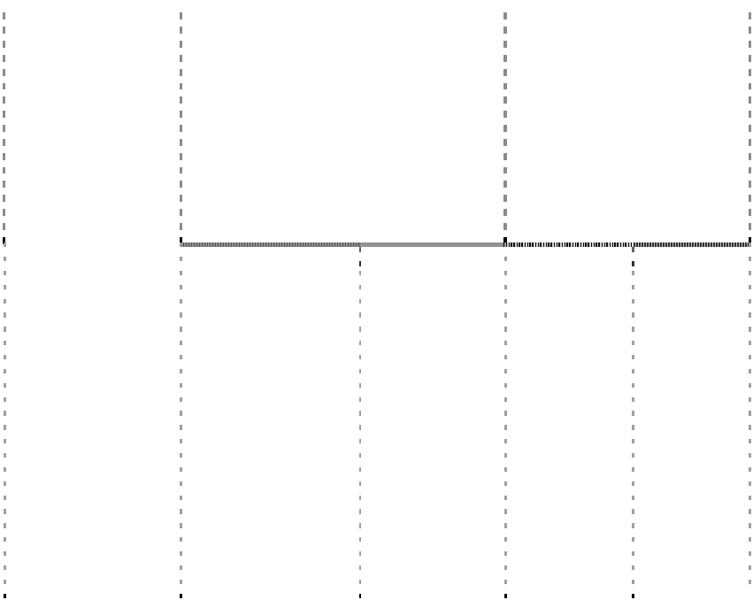

本期增加

本期减少

被投资单位名称或形

成商誉的事项

年初余额

企业合并

形成的

期末余额

汇率变动

处置

汇率

变动

柏怡国际

23,034,560.66

1,110,242.07

24,144,802.73

合计

23,034,560.66

1,110,242.07

24,144,802.73

说明：本公司对合并成本大于合并中取得的被购买方可辨认净资产公允价值份额的 差额确认为商誉，定期对包含商誉的资产组组合进行减值测试，比较这些相关资产 组组合的账面价值（包括所分摊的商誉的账面价值部分）与其可收回金额，如相关 资产组或者资产组组合的可收回金额低于其账面价值的，将其确认为商誉的减值损 失。管理层根据以往经营情况及其对市场发展预期来预计未来毛利率，收入减少或 增长率根据行业预测及管理层预期进行估计，根据估计未来可收回金额超过其账面 价值，因此认为于 2018 年 12 月 31 日商誉未发生减值。

##### (十七) 长期待摊费用

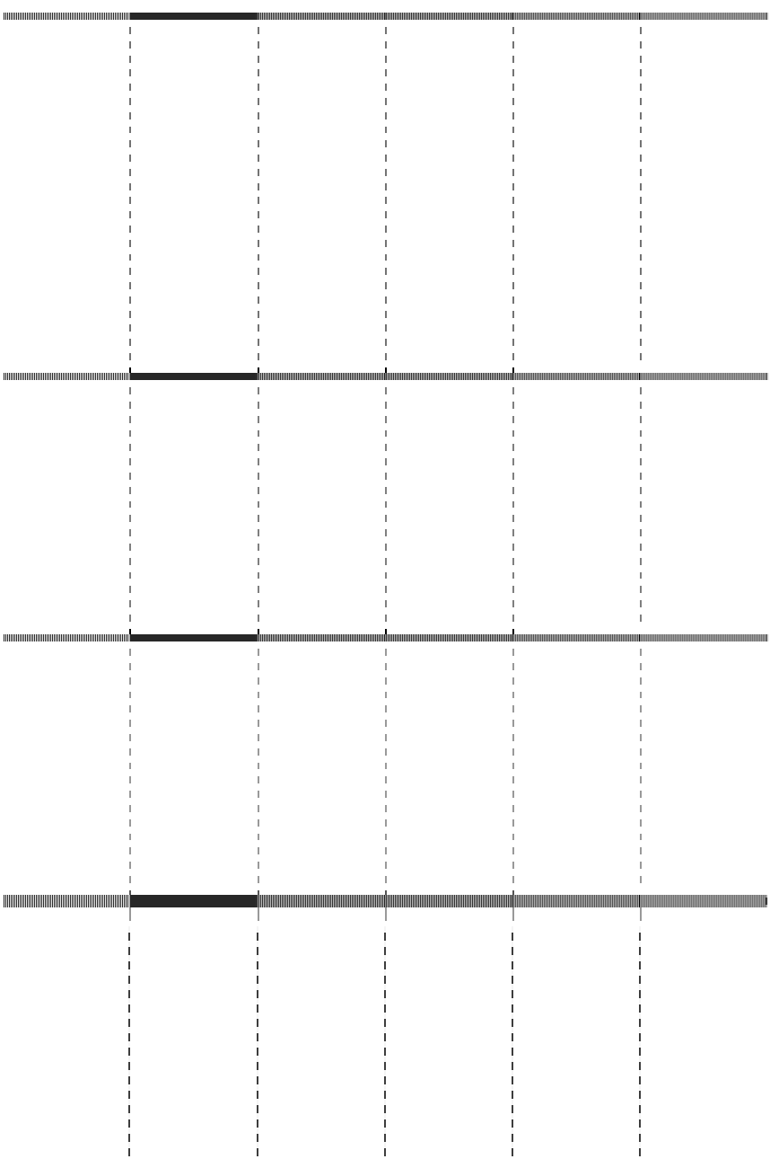

项目

固定资产改良支

年初余额

本期增加金额

本期摊销金额

其他减少金额

期末余额

8,336,823.63

1,901,530.08

2,259,583.65

7,978,770.06

|  |  |  |  |  |  |
| --- | --- | --- | --- | --- | --- |
| 出  装修费 | 3,188,325.28 | 5,812,207.26 | 3,398,105.91 | -2,125.44 | 5,604,552.07 |
| 其他 | 3,333.13 | 1,886,792.40 | 80,838.63 |  | 1,809,286.90 |
| 合计 | 11,528,482.04 | 9,600,529.74 | 5,738,528.19 | -2,125.44 | 15,392,609.03 |

说明：其他减少金额为汇率变动引起。

##### (十八) 递延所得税资产和递延所得税负债

##### 1、 未经抵销的递延所得税资产

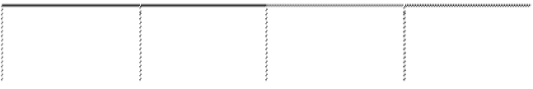

期末余额

年初余额

项目

可抵扣暂时性差异

递延所得税资产

可抵扣暂时性差异

递延所得税资产

资产减值准备

371,353,418.17

62,693,264.05

303,661,813.45

46,680,827.55

应付职工薪酬

合并报表抵消未实现的内

31,306,229.47

4,697,268.70

30,085,890.37

5,039,686.45

31,252,619.59

4,981,195.18

21,849,386.92

3,287,550.01

|  |  |  |  |  |
| --- | --- | --- | --- | --- |
| 部损益  递延收益 | 16,700,000.00 | 2,367,000.00 | 54,869,712.22 | 7,866,937.27 |
| 预提费用 | 99,519,714.36 | 15,658,082.25 | 100,759,372.30 | 21,666,060.34 |
| 资产摊销差异 | 8,249,580.99 | 1,237,437.15 |  |  |
| 股权激励 | 21,762,317.08 | 3,394,362.29 |  |  |
| 可抵扣亏损 | 2,404,180.47 | 601,045.12 |  |  |
| 未实现兑换损失 | 227,831.01 | 45,566.20 |  |  |
| 合计 | 582,775,891.14 | 95,675,220.94 | 511,226,175.26 | 84,541,061.62 |

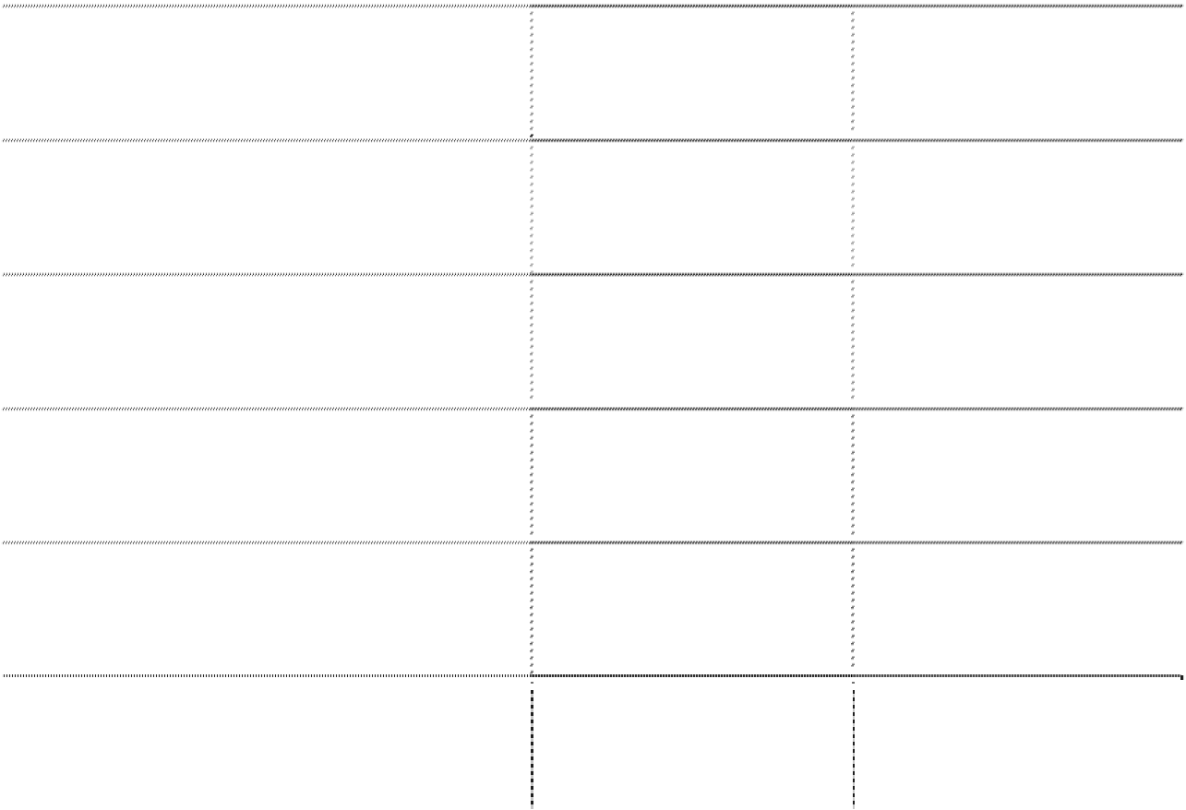

##### 2、 未经抵销的递延所得税负债



期末余额

年初余额

项目

应纳税暂时性差异

递延所得税负债

应纳税暂时性差异

递延所得税负债

非同一控制企业合并资产

可供出售金融资产公允价

值变动

其他权益工具投资公允价 值变动

其他（未实现兑换利益）

152,410,205.29

37,986,991.26

1,467,645,501.67

220,146,825.26

74,039.34

14,807.87

合计

155,657,454.11

38,795,101.50

1,470,755,738.19

220,924,384.39

|  |  |  |  |  |
| --- | --- | --- | --- | --- |
| 评估增值 3,173,209.48 | | 793,302.37 | 3,110,236.52 | 777,559.13 |
|  | |  |  |  |
|  | | | | |
|  |  |  |  |  |
|  |  |  |  |  |
|  |  |  |  |  |
|  |  |  |  |  |
|  |  |  |  |  |

##### 3、 未确认递延所得税资产明细



|  |  |  |  |
| --- | --- | --- | --- |
| 可抵扣暂时性差异 | 项目 | 期末余额  57,255,911.64 | 年初余额  154,969,474.95 |
| 可抵扣亏损 |  | 622,924,072.61 | 453,646,305.44 |
|  | 合计 | 680,179,984.25 | 608,615,780.39 |

##### 4、 未确认递延所得税资产的可抵扣亏损将于以下年度到期



年份

期末余额

年初余额

备注

|  |  |  |  |
| --- | --- | --- | --- |
| 2018 |  |  | 60,605,790.94 |
| 2019 |  | 54,310,504.63 | 54,310,504.63 |
| 2020 |  | 111,684,869.08 | 111,684,869.08 |
| 2021 |  | 131,054,911.92 | 131,054,911.92 |
| 2022 |  | 95,990,228.87 | 95,990,228.87 |
| 2023 |  | 229,883,558.11 |  |
|  | 合计 | 622,924,072.61 | 453,646,305.44 |

|  |  |  |  |  |
| --- | --- | --- | --- | --- |
| **(十九)** | **其他非流动资产** |  | | |
|  |  | 项目 | 期末余额 | 年初余额 |
|  | 专项支出 |  | 42,241,717.64 | 39,377,048.68 |
|  | 改造支出 |  | 33,522,689.42 |  |
|  | 预付采购设备款 |  | 31,332,409.04 | 55,369,032.31 |
|  | 长期衍生金融资产 |  | 14,792,782.26 | 14,678,651.35 |
|  | 预付工程款 |  | 12,920,070.16 | 13,068,465.97 |
|  |  | 合计 | 134,809,668.52 | 122,493,198.31 |

|  |  |  |  |  |
| --- | --- | --- | --- | --- |
| **(二十)** | **短期借款** |  | | |
|  |  | 项目 | 期末余额 | 年初余额 |
|  | 质押借款 |  | 40,041,230.95 | 478,501,460.17 |
|  | 抵押借款 |  | 133,970,568.00 | 144,906,774.36 |
|  | 保证借款 |  | 94,000,000.00 | 89,000,000.00 |
|  | 信用借款 |  | 1,755,000,000.00 | 695,000,000.00 |
|  |  | 合计 | 2,023,011,798.95 | 1,407,408,234.53 |

说明：

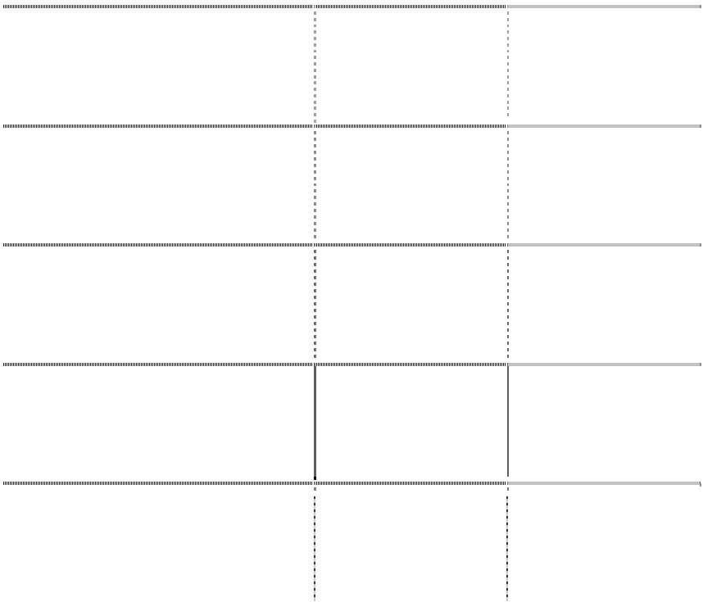

1、质押借款 40,041,230.95 元为本公司之二级子公司柏怡电子有限公司以面值 400.00

万美元的债券质押向香港汇丰银行借款 31,438,110.95 元，本公司之子公司长沙湘计

海盾科技有限公司以 8,603,120.00 元的商业承兑汇票向中国电子财务有限责任公司

贴现取得借款 8,603,120.00 元。

2、抵押借款 133,970,568.00 元为本公司之子公司中国长城计算机（香港）控股有限 公司以香港北角屈臣道 2 至 8 号海景大厦 C 座四楼的房屋和土地使用权为抵押物向 华侨永亨银行借款 25,970,568.00 元，本公司之子公司长沙中电软件园有限公司以长 沙中电软件园总部大楼为抵押物向中国银行股份有限公司长沙市松桂园支行借款 108,000,000.00 元。

3、保证借款 94,000,000.00 元为本公司之子公司湖南长城计算机系统有限公司向中

国电子财务有限责任公司借款 20,000,000.00 元，由本公司提供保证；本公司之三级 子公司武汉中原长江科技发展有限公司、武汉长光电源有限公司向中国电子财务有 限责任公司借款 74,000,000.00 元，由武汉中原电子集团有限公司提供保证。

##### (二十一) 应付票据及应付账款

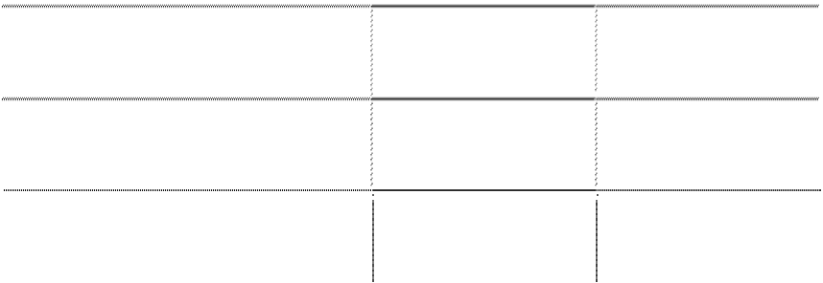

|  |  |  |  |
| --- | --- | --- | --- |
| 应付票据 | 项目 | 期末余额  566,228,681.78 | 年初余额  447,726,353.67 |
| 应付账款 |  | 2,147,299,726.58 | 1,716,494,617.02 |
|  | 合计 | 2,713,528,408.36 | 2,164,220,970.69 |

##### 1、 应付票据



|  |  |  |  |
| --- | --- | --- | --- |
| 银行承兑汇票 | 种类 | 期末余额  561,927,729.49 | 年初余额  389,477,583.95 |
| 商业承兑汇票 |  | 4,300,952.29 | 58,248,769.72 |
|  | 合计 | 566,228,681.78 | 447,726,353.67 |

##### 2、 应付账款

（1）应付账款列示

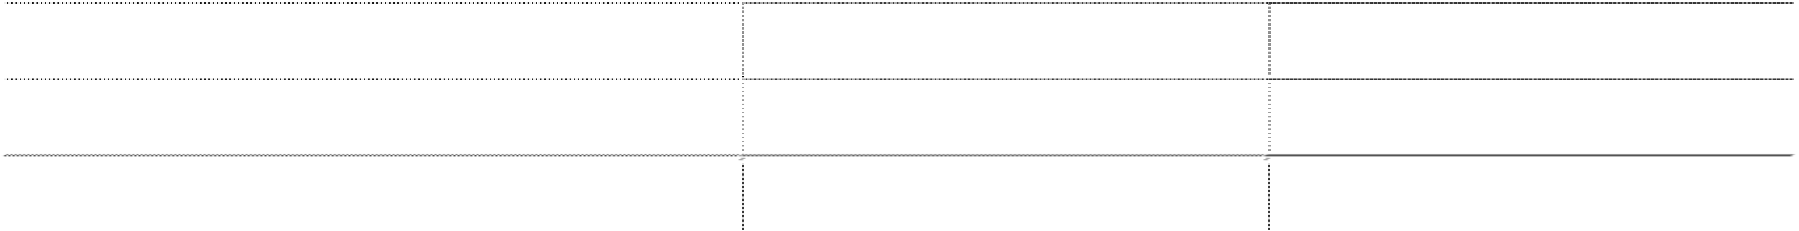

|  |  |  |  |
| --- | --- | --- | --- |
| 1 年以内（含 1 年） | 项目 | 期末余额  1,949,421,409.51 | 年初余额  1,459,027,998.59 |
| 1 年以上 |  | 197,878,317.07 | 257,466,618.43 |
|  | 合计 | 2,147,299,726.58 | 1,716,494,617.02 |

（2）账龄超过一年的重要应付账款



|  |  |  |
| --- | --- | --- |
| 项目 重庆金美通信有限责任公司 | 期末余额  31,269,281.00 | 未偿还或结转的原因  未结算 |
| 中国电子进出口有限公司 | 9,027,106.45 | 未结算 |
| 鄂州明诚（旭宇）（园信）机械有限公司 | 7,582,600.25 | 未结算 |
| 武汉长江融达电子有限公司 | 5,883,400.00 | 未结算 |
| 绵阳灵通电讯有限公司 | 5,800,000.00 | 未结算 |
| 成都天奥电子有限公司 | 3,487,200.00 | 未结算 |
| 重庆俊杰科技有限公司 | 3,190,372.85 | 未结算 |
| 河北晓进机械制造股份有限公司 | 2,920,000.00 | 未结算 |
| 中船重工（武汉）凌久电子有限责任公司 | 2,357,020.00 | 未结算 |
| 中国电子科技集团公司第五十四研究所 | 2,257,000.00 | 未结算 |
| 合计 | 73,773,980.55 |  |

##### (二十二) 预收款项

##### 1、 预收款项列示

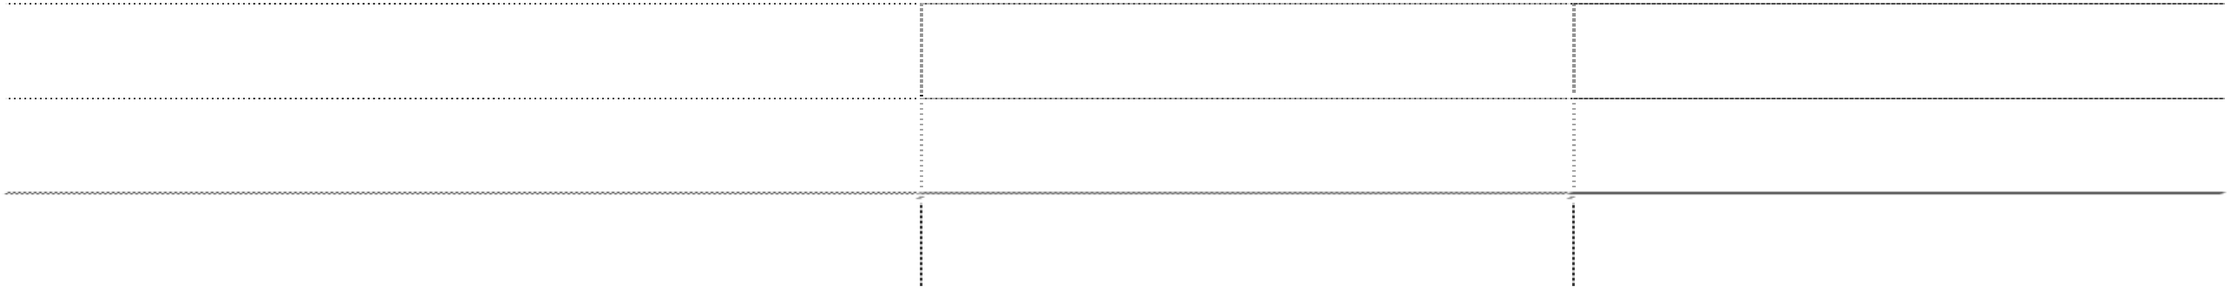

项目

期末余额

年初余额

1 年以内（含 1 年）

121,357,552.14

331,070,363.32

1 年以上

25,068,335.76

21,766,482.63

合计

146,425,887.90

352,836,845.95

##### 2、 账龄超过一年的重要预收款项



项目

期末余额

未偿还或结转的原因

单位 6

成都鼎盛中原电子技术服务有限公司

3,699,219.00

未结算

2,109,310.00

未结算

单位 7

1,937,773.91

未结算

EMC HOLDINGS CO.,LTD

1,132,647.63

未结算

国网四川省电力公司仁寿县供电分公司

930,268.90

未结算

Greatwall Korea Co., Ltd.

395,059.00

未结算

|  |  |  |
| --- | --- | --- |
| 项目  MONDOWEST LIMITED | 期末余额  368,235.72 | 未偿还或结转的原因 未结算 |
| ORION COMMUNICATION Co.,Ltd | 362,771.69 | 未结算 |
| 郁南县教育局 | 252,424.50 | 未结算 |
| 深圳华智融科技有限公司 | 242,400.00 | 未结算 |
| 合计 | 11,430,110.35 |  |

##### (二十三) 应付职工薪酬



|  |  |  |  |  |
| --- | --- | --- | --- | --- |
| **1、 应付职工薪酬列示** |  | | | |
| 项目 | 年初余额 | 本期增加 | 本期减少 | 期末余额 |
| 短期薪酬 | 286,610,030.53 | 1,542,595,536.19 | 1,546,005,144.83 | 283,200,421.89 |
| 离职后福利-设定提存计划 | 30,792,111.10 | 154,345,589.30 | 150,427,633.33 | 34,710,067.07 |
| 辞退福利 一年内到期的其他福利 | 2,372,725.41 | 5,968,490.42 | 6,899,598.13 | 1,441,617.70 |
| 其他 |  |  |  |  |
| 合计 | 319,774,867.04 | 1,702,909,615.91 | 1,703,332,376.29 | 319,352,106.66 |

##### 2、 短期薪酬列示



项目

（1）工资、奖金、津贴和补 贴

（2）职工福利费

年初余额

本期增加

本期减少

期末余额

280,376,412.75

1,344,651,682.13

1,349,520,836.58

275,507,258.30

230,187.20

39,311,621.58

38,790,046.99

751,761.79

（3）社会保险费

其中：医疗保险费

699,676.22

57,998,828.06

57,855,743.11

842,761.17

561,065.89

48,550,796.12

48,424,244.76

687,617.25

工伤保险费

76,089.70

4,782,439.02

4,767,432.85

91,095.87

生育保险费

62,520.63

4,344,577.88

4,343,050.46

64,048.05

其他

321,015.04

321,015.04

（4）住房公积金

（5）工会经费和职工教育经 费

（6）短期带薪缺勤

3,055,908.24

68,764,020.34

68,713,123.22

3,106,805.36

2,247,846.12

16,828,864.54

16,531,616.88

2,545,093.78

（7）短期利润分享计划

（8）其他短期薪酬

15,040,519.54

14,593,778.05

446,741.49

合计

286,610,030.53

1,542,595,536.19

1,546,005,144.83

283,200,421.89

##### 3、 设定提存计划列示

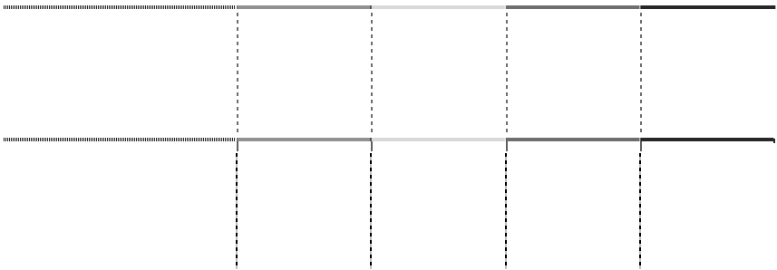

项目

年初余额

本期增加

本期减少

期末余额

基本养老保险

29,164,936.68

130,731,443.92

128,934,403.05

30,961,977.55

失业保险费

165,207.36

4,756,358.37

4,749,881.56

171,684.17

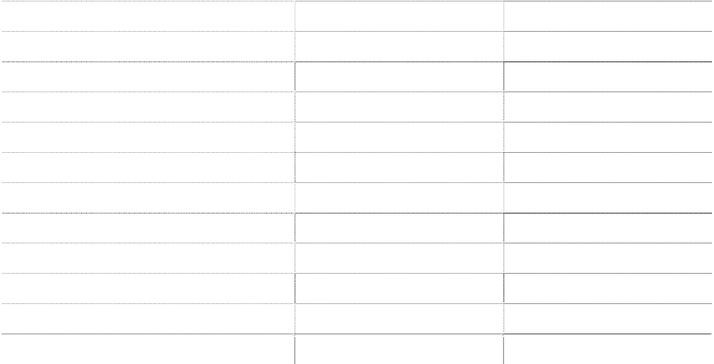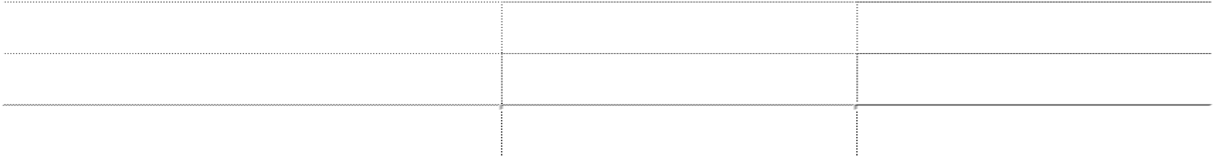

项目

年初余额

本期增加

本期减少

期末余额

企业年金缴费

1,461,967.06

18,857,787.01

16,743,348.72

3,576,405.35

合计

30,792,111.10

154,345,589.30

150,427,633.33

34,710,067.07

|  |  |  |  |
| --- | --- | --- | --- |
| **(二十四) 应交税费** |  | | |
|  | 税费项目 | 期末余额 | 年初余额 |
| 企业所得税 |  | 215,189,616.14 | 39,505,311.65 |
| 增值税 |  | 60,442,129.92 | 28,737,745.44 |
| 个人所得税 |  | 4,834,033.00 | 3,877,648.12 |
| 土地增值税 |  | 3,456,238.83 | 33,273,188.39 |
| 城市维护建设税 |  | 3,352,630.87 | 1,871,431.74 |
| 印花税 |  | 3,224,236.79 | 2,447,299.92 |
| 教育费附加 |  | 2,614,535.30 | 1,283,103.00 |
| 房产税 |  | 1,338,533.53 | 3,172,130.79 |
| 消费税 |  | 661,165.63 | 845,779.45 |
| 土地使用税 |  | 635,037.30 | 1,259,571.29 |
| 其他 |  | 1,283,030.11 | 2,441,540.53 |
|  | 合计 | 297,031,187.42 | 118,714,750.32 |

|  |  |  |  |
| --- | --- | --- | --- |
| **(二十五) 其他应付款** |  | | |
|  | 项目 | 期末余额 | 年初余额 |
| 应付利息 |  | 41,442.81 | 145,926.55 |
| 应付股利 |  | 1,698,626.38 | 1,554,793.79 |
| 其他应付款 |  | 766,035,959.95 | 567,192,657.90 |
|  | 合计 | 767,776,029.14 | 568,893,378.24 |

|  |  |  |  |  |
| --- | --- | --- | --- | --- |
| **1、 应付利息** |  | | | |
| 项目 | 期末余额 |  | 年初余额 |  |
| 分期付息到期还本的长期借款利息 |  | 38,000.00 |  | 38,000.00 |
| 短期借款应付利息 |  | 3,442.81 |  | 107,926.55 |
| 合计 |  | 41,442.81 |  | 145,926.55 |

|  |  |  |  |
| --- | --- | --- | --- |
| **2、 应付股利** |  | | |
|  | 项目 | 期末余额 | 年初余额 |
| 子公司普通股股利 |  | 1,698,626.38 | 1,554,793.79 |
|  | 合计 | 1,698,626.38 | 1,554,793.79 |

##### 3、 其他应付款

（1）按款项性质列示其他应付款



|  |  |  |  |
| --- | --- | --- | --- |
| 业务往来 | 项目 | 期末余额  493,253,709.37 | 年初余额  251,417,147.20 |
| 代垫及暂收款 |  | 140,078,632.00 | 163,942,274.12 |
| 保证金 |  | 48,823,436.48 | 45,543,604.02 |
| 设备款及工程款 |  | 13,639,972.02 | 94,718,232.09 |
| 其他 |  | 70,240,210.08 | 11,571,400.47 |
|  | 合计 | 766,035,959.95 | 567,192,657.90 |

（2）账龄超过一年的重要其他应付款



|  |  |  |
| --- | --- | --- |
| 项目 香港爱卡电器有限公司 | 期末余额  20,079,185.09 | 未偿还或结转的原因 未结算 |
| 武汉长江电源有限公司 | 16,365,712.01 | 未结算 |
| 中国电子系统技术有限公司 | 11,705,020.07 | 未结算 |
| 中建三局集团有限公司 | 4,670,834.06 | 未结算 |
| 财政奖励金 | 2,951,103.00 | 拨款资金，待确认 |
| 湖南财信投资控股公司（专项资金） | 883,978.00 | 拨款资金，待确认 |
| 长沙湘计开拓物业管理有限公司 | 700,000.00 | 保证金 |
| 961 工程款 | 400,000.00 | 未结算 |
| 长沙正通建筑装饰有限公司 | 353,966.00 | 保证金 |
| 惠科股份有限公司 | 300,000.00 | 保证金 |
| 合计 | 58,409,798.23 |  |

##### (二十六) 一年内到期的非流动负债

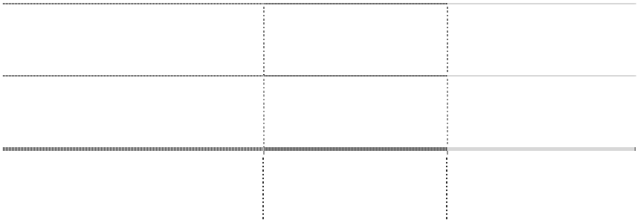

|  |  |  |
| --- | --- | --- |
| 项目 一年内到期的长期借款 | 期末余额  784,000,000.00 | 年初余额  400,000,000.00 |
| 一年内到期的长期应付款 |  | 1,250,000.00 |
| 合计 | 784,000,000.00 | 401,250,000.00 |

说明：一年内到期的长期借款系：

1、本公司从中国电子财务有限责任公司取得的信用借款，借款期限 2016 年 6 月 23

日至 2019 年 6 月 23 日，利率 4.7500%。

2、本公司从国家开发银行股份有限公司湖南省分行取得保证借款 112,000,000.00 元，

其中一年内到期的金额为 4,000,000.00 元。

3、2017 年 1 月本公司二级子公司武汉中原电子集团有限公司与中国电子财务有限 责任公司签订《委托贷款借款合同》，中国电子财务有限责任公司接受中国电子信息

产业集团有限公司委托，向其发放流动资金贷款 280,000,000.00 元，用于生产经营 周转，期限两年。武汉中原电子集团有限公司将所拥有的完全所有权的房地产抵押 给中国电子财务有限责任公司，抵押期限为 24 个月，抵押物为中原电子 102 研发科 技大楼；112 国家交流中心-1 宿舍；112 国际交流中心-2 酒店；103 总装大楼 1-3 层； 111 质检中心及计量站 1-3 层；101 综合办公大楼 1-7 层，101A 会议室 1 层，101B

会议室 1 层。

|  |  |  |
| --- | --- | --- |
| **(二十七) 其他流动负债** |  | |
| 项目 | 期末余额 | 年初余额 |
| 保用拨备 | 33,820,986.89 | 25,736,884.86 |
| 一年内结转的递延收益 | 8,850,138.56 | 9,735,851.00 |

##### (二十八) 长期借款

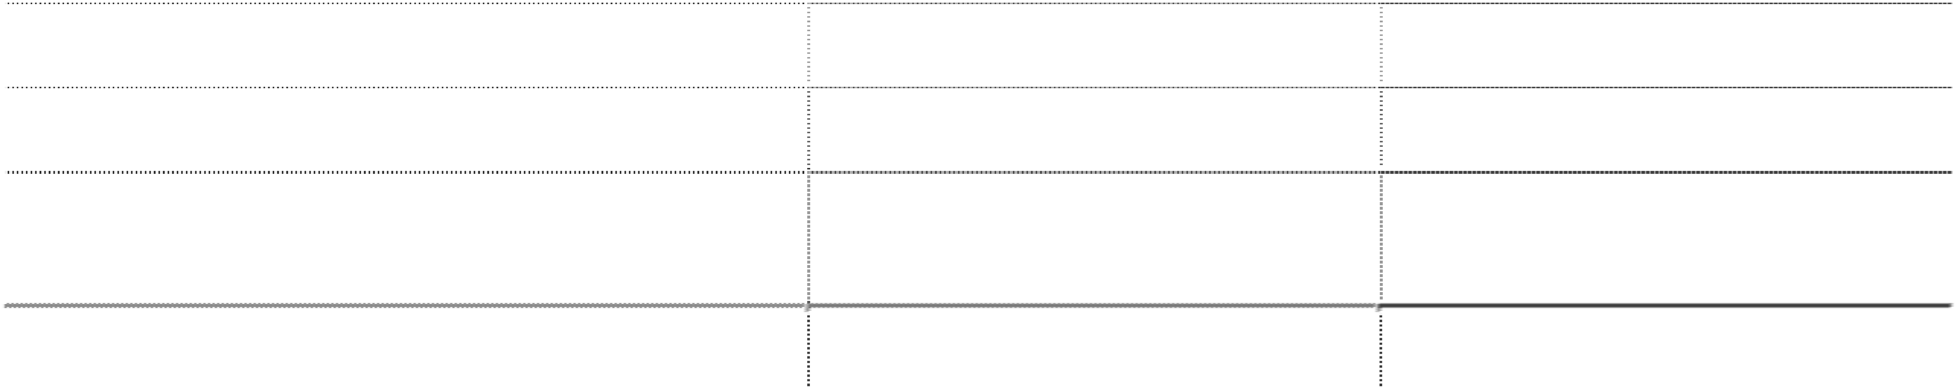

已背书或贴现且在资产负债表日尚未到期的

商业承兑汇票

76,926,695.88

合计

119,597,821.33

35,472,735.86

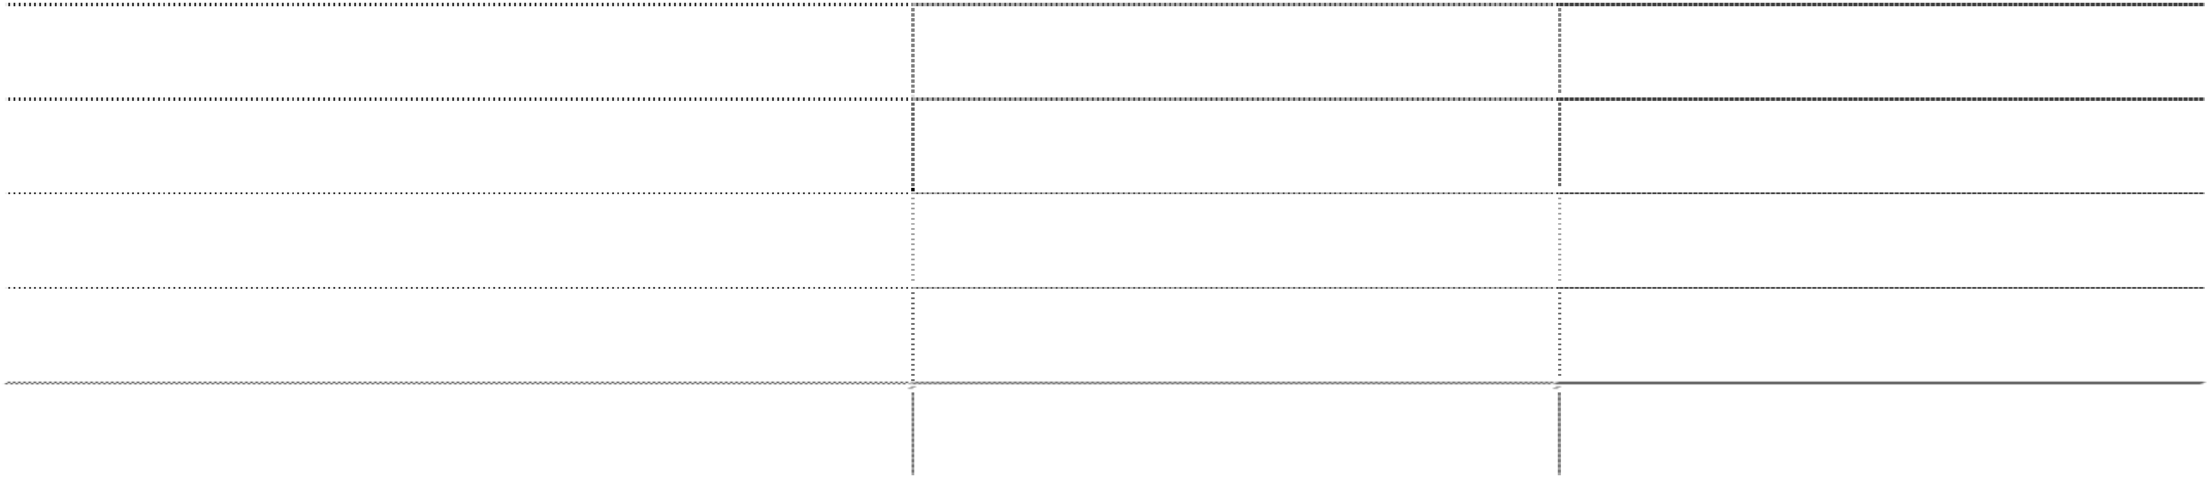

|  |  |  |  |
| --- | --- | --- | --- |
| 质押借款 | 项目 | 期末余额 | 年初余额  112,000,000.00 |
| 抵押借款 |  | 595,584,695.47 | 510,990,872.15 |
| 保证借款 |  | 148,000,000.00 | 40,000,000.00 |
| 信用借款 |  | 500,000,000.00 | 500,000,000.00 |
|  | 合计 | 1,243,584,695.47 | 1,162,990,872.15 |

说明：

1、抵押借款：2015 年 12 月 7 日，本公司同中国建设银行深圳市分行（以下称为“建 行深圳分行”）和平安银行深圳分行（以下称为“平安银行”）签署深圳中电长城大 厦项目《银团贷款协议》，就本公司投资建设的深圳中电长城大厦项目提供专门借款， 约定借款最高总额为人民币 13.00 亿元，其中建行深圳分行承贷人民币 9.00 亿元， 平安银行承贷人民币 4.00 亿元，本年利率为 5.37%至 5.39%，贷款期限为 8 年；就 该项借款合同签署了深圳中电长城大厦项目《质押合同》，抵押物为 3 号食堂整栋和 宗地号 T305-0001 的土地使用权；2018 年 4 月 26 日，公司第七届董事会第二次会 议决议通过同意更换中电长城大厦基建项目银团贷款抵押物，并签订补充贷款协议， 更换抵押的资产为位于深圳市宝安区石岩街道长城计算机厂区 1 号厂房的房屋和土

地使用权。建行深圳分行期末实际借款余额 595,584,695.47 元，其中本期新增抵押

借款 388,342,324.81 元，平安银行期末实际借款余额为 0.00 元。

2、保证借款 112,000,000.00 元为本公司向国家开发银行股份有限公司湖南省分行取

得保证借款，其中一年内到期的金额为 4,000,000.00 元，由中国电子财务有限责任 公司为公司提供全额信用担保，同时公司与中国电子财务有限责任公司签署《反担 保（存单质押）协议书》；40,000,000.00 元为本公司之子公司长沙中电软件园有限公 司向中国建设银行长沙芙蓉支行借款 40,000,000.00 元，由本公司提供保证。

|  |  |  |  |
| --- | --- | --- | --- |
| **(二十九) 长期应付款** |  | | |
|  | 项目 | 期末余额 | 年初余额 |
| 长期应付款 |  | 100,000,000.00 | 100,000,000.00 |
| 专项应付款 |  | 435,381,362.88 | 432,301,362.88 |
|  | 合计 | 535,381,362.88 | 532,301,362.88 |

##### 1、 长期应付款

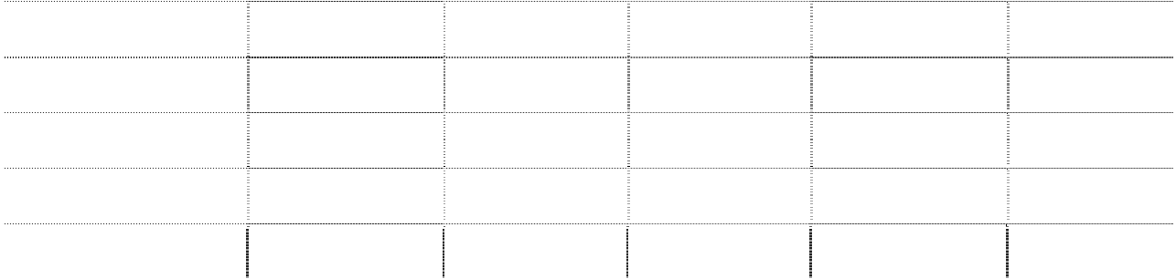

项目

期末余额

年初余额

中国电子专项建设基金借款

100,000,000.00

100,000,000.00

合计

100,000,000.00

100,000,000.00

|  |  |  |  |  |  |
| --- | --- | --- | --- | --- | --- |
| **2、 专项应付款** |  | | | | |
| 项目 | 年初余额 | 本期增加 | 本期减少 | 期末余额 | 形成原因 |
| 某项目 | 402,000,000.00 | 15,000,000.00 | 43,900,000.00 | 373,100,000.00 | 技术改造费 |
| 锂电池等相关项目 | 18,801,362.88 | 6,000,000.00 |  | 24,801,362.88 | 技术改造费 |
| 生产能力建设 | 11,500,000.00 | 25,380,000.00 |  | 36,880,000.00 | 上级拨入 |
| 镁海水项目 |  | 600,000.00 |  | 600,000.00 | 上级拨入 |
| 合计 | 432,301,362.88 | 46,980,000.00 | 43,900,000.00 | 435,381,362.88 |  |

|  |  |  |  |  |
| --- | --- | --- | --- | --- |
| **(三十) 长期应付职工薪酬** |  | | | |
| 项目 | 期末余额 |  | 年初余额 |  |
| 一、离职后福利-设定受益计划净负债 |  |  |  |  |
| 二、辞退福利 三、其他长期福利 |  | 721,678.96 |  | 240,081.27 |
| 合计 |  | 721,678.96 |  | 240,081.27 |

##### (三十一) 预计负债

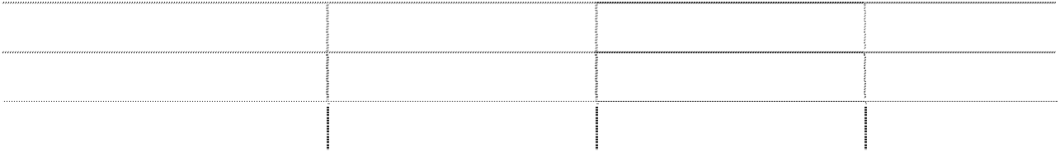

|  |  |  |  |
| --- | --- | --- | --- |
| 项目  产品质量保证 | 期末余额  22,334,893.04 | 年初余额  28,630,360.93 | 形成原因 维修责任 |
| 待执行的亏损合同 | 92,180.39 | 87,761.56 | 客户破产 |
| 违约金 |  | 250,000.00 | 合同赔偿 |



项目

期末余额

年初余额

形成原因

合计

22,427,073.43

28,968,122.49

##### (三十二) 递延收益



项目

年初余额

本期增加

本期减少

期末余额

形成原因

政府补助

329,004,231.26

90,219,060.75

79,059,103.28

340,164,188.73

财政拨款

合计

329,004,231.26

90,219,060.75

79,059,103.28

340,164,188.73

涉及政府补助的项目



与资产

项目

年初余额

本期新增补助

金额

本期计入当期损

益金额

其他变动

期末余额

相关/

与收益 相关

长沙市财政局

高新区分局专 项资金

与资产

相关

工业发展基金

安全可靠技术 支持

长沙市财政局 高新区分局公 租房项目专项 补助资金

自主可控云平 台实验室

财政局移动互 联产业补助资 金

收湖南省湘江 新区管委会财 政局 2018 年双 创项目款

科研、创新项 目

信息通信设备 及系统

长沙市财政局 战略性新兴产 业和新型工业 化专项资金

高密度服务器 结项转入资产

基于 RAM 的 国产处理器

与资产

相关

与资产 相关

与资产

相关

与资产 相关

与资产 相关

与资产 相关

与资产 相关

与资产 相关

与资产 相关

基地建设补贴

其他小额合计

与资产

相关

与资产 相关

与资产 相关

与资产 相关

2017 智能制造

综合标准化与 新模式应用项 目

5,000,000.00

与收益

5,000,000.00 相关

通信指挥系统

4,800,000.00

4,800,000.00 与收益

|  |  |  |  |  |
| --- | --- | --- | --- | --- |
| 80,355,423.04 | 74,800,000.00 | 4,002,599.21 | 151,152,823.83 | |
| 92,674,834.30 |  | 3,009,265.94 | 89,665,568.36 | |
| 24,864,000.00 |  |  | 24,864,000.00 | |
|  | | | | |
| 12,480,808.00 | 265,400.00 | | 12,215,408.00 | |
|  | | | | |
| 6,170,794.11 | 3,000,000.00 | -117,259.89 | | 9,053,534.22 |
|  | | | | |
| 18,700,000.00 |  | 10,536,663.17 | 8,163,336.83 | |
|  | 6,400,000.00 |  | 6,400,000.00 | |
|  | | | | |
| 4,268,788.40 | -11,087.64 | | | 4,257,700.76 |
| 4,000,000.00 |  | | | 4,000,000.00 |
|  | | | | |
| 5,000,000.00 | 3,100,336.24 | | 1,899,663.76 | |
|  | | | | |
|  | 1,000,000.00 |  |  | 1,000,000.00 |
| 4,800,000.00 | 829,059.98 | 3,970,940.02 | -1,170,356.32 | 487,763.64 |
| 600,000.00 |  | 600,000.00 |  |  |
| 4,021,785.62 | 0.77 | 150,000.00 | -497,397.06 | 3,374,389.33 |

|  |  |  |  |  |  |
| --- | --- | --- | --- | --- | --- |
| 其他小额合计 | 920,000.00 | 1,190,000.00 | 300,000.00 |  | 1,810,000.00 |
| 合计 | 329,004,231.26 | 90,219,060.75 | 75,783,002.37 | -3,276,100.91 | 340,164,188.73 |

##### (三十三) 股本

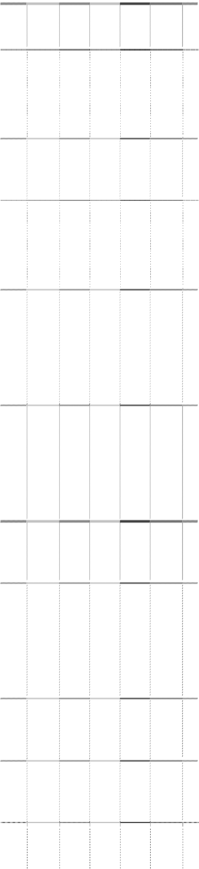

与资产

项目

年初余额

本期新增补助

金额

本期计入当期损

益金额

其他变动

期末余额

及设备军贸

相关/

与收益 相关

相关

2017 湖南省制

造强省专项资 金

科研、创新项 目

财政局移动互 联产业补助资 金

长沙市经开区 财政局 2018 年 度第四批制造 强省专项资金

基于大数据的 非入侵式负荷 检测平台及传 感器研发

4,000,000.00

与收益

4,000,000.00 相关

3,500,000.00

3,500,000.00

与收益

相关

3,000,000.00

3,000,000.00

与收益

相关

1,000,000.00

1,000,000.00

与收益

相关

2,000,000.00

-1,480,000.00

520,000.00

与收益

相关

工业发展基金

29,813,997.79

29,813,997.79

与收益

相关

长沙市财政局

高新区分局引 进腾讯众创空 间专项补贴款

安全可靠技术 支持

19,633,800.00

19,633,800.00

与收益

相关

400,000.00

400,000.00

与收益

相关

与收益 相关

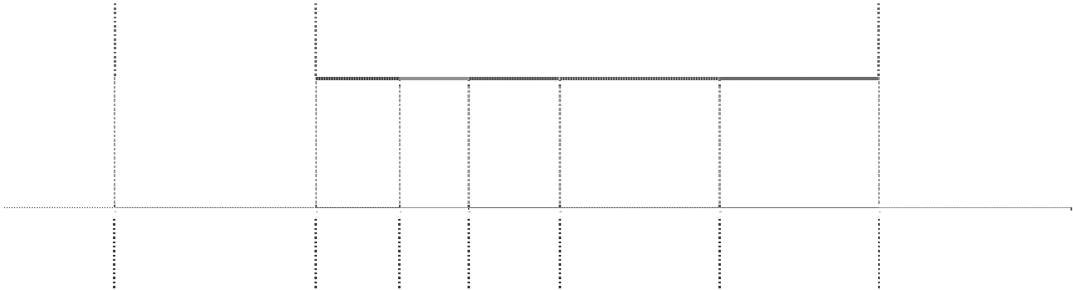

本期变动增（+）减（－）

项目

年初余额

发行

新股

送

股

公积金

转股

期末余额

其他

小计

股份总额

2,944,069,459.00

-7,903,899.00

-7,903,899.00

2,936,165,560.00

说明：公司于 2018 年 4 月 26 日召开第七届董事会第二次会议，审议通过了《关于

重大资产重组购入资产 2017 年度业绩承诺实现情况及业绩补偿方案的议案》和《提 请股东大会授权董事会全权办理补偿股份回购、注销相关事宜并因注册资本变更修 订<公司章程>》，因公司重大资产重组购入资产北京圣非凡电子系统技术开发有限公 司 2017 年度扣除非经常性损益归属于母公司所有者的净利润未达业绩承诺，资产注 入方中国电子信息产业集团有限公司需向公司进行股份补偿，根据双方签署的《盈 利预测补偿协议》、《盈利预测补偿协议之补充协议》约定，公司以 1 元的价格回购

中国电子信息产业集团有限公司 7,903,899 股并于 2018 年 8 月 8 日在中国证券登记 结算有限责任公司深圳分公司完成注销手续。

##### (三十四) 资本公积

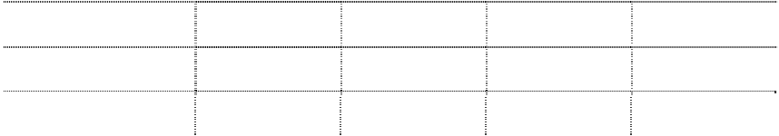

|  |  |  |  |  |
| --- | --- | --- | --- | --- |
| 项目 资本溢价（股本溢价） | 年初余额 | 本期增加  104,499,556.22 | 本期减少  104,499,556.22 | 期末余额 |
| 其他资本公积 | 393,823,634.91 | 170,244,623.25 | 7,903,898.00 | 556,164,360.16 |
| 合计 | 393,823,634.91 | 274,744,179.47 | 112,403,454.22 | 556,164,360.16 |

说明：

1、本期授予员工的股票期权激励费用增加资本公积-其他资本公积 22,239,692.97 元；

2、2018 年 7 月 20 日公司实施 2017 年度权益分派，根据《盈利预测补偿协议》、《盈 利预测补偿协议之补充协议》约定，公司在补偿期限内实施现金分配，现金分配的 部分应作相应返还，据此，业绩补偿股份 7,903,899 股对应返还金额 474,233.94 元， 公司在向中国电子信息产业集团有限公司派发现金红利时直接扣减应返还部分，对 应增加资本公积-资本溢价 474,233.94 元； 3、本期二级子公司北京圣非凡电子系统技术开发有限公司因国防科工局拨款建造的 研制保障项目竣工验收，公司根据拨款文件将国拨资金转为国有独享资本公积，增 加资本公积-其他资本公积 43,900,000.00 元；

4、公司以 1 元的价格回购中国电子信息产业集团有限公司 7,903,899 股并注销，确

认资本公积-资本溢价 7,903,898.00 元，冲减资本公积-其他资本公积 7,903,898.00 元；

5、公司重大资产重组购入资产北京圣非凡电子系统技术开发有限公司 2018 年度扣 除非经常性损益归属于母公司所有者的净利润未达业绩承诺，根据协议条款的约定， 公司有权以 1 元的总价格回购中国电子信息产业集团有限公司持有的本公司部分股

份。本公司据此在报告期内确认了库存股 7,983,507 股，同时增加资本公积-其他资

本公积 104,104,930.28 元、冲减资本公积-资本溢价 96,121,424.28 元；因资本溢价不

足冲减，冲减盈余公积 96,121,424.28 元； 6、本期子公司中国长城计算机（香港）控股有限公司购买子公司柏怡国际控股有限 公司少数股权支付对价超过取得净资产差额减少资本公积-资本溢价 8,378,131.94

元；因资本溢价不足冲减，冲减盈余公积 6,380,170.30 元。

##### (三十五) 库存股



项目

年初余额

本期增加

本期减少

期末余额

圣非凡业绩补偿

7,903,899.00

7,983,507.00

7,903,899.00

7,983,507.00

合计

7,903,899.00

7,983,507.00

7,903,899.00

7,983,507.00

说明：本期变动详见（三十四）资本公积说明 4、5。

财务报表附注

##### (三十六) 其他综合收益



本期发生额

项目

年初余额

本期所得税前发生

额

减：前期计入其

他综合收益当期

期末余额

减：所得税费用

税后归属于母公司

税后归属于少

数股东

1．不能重分类进损益的其他综合收益

其中：重新计量设定受益计划变动额 权益法下不能转损益的其他综合收益 2．将重分类进损益的其他综合收益 其中：权益法下可转损益的其他综合收益 可供出售金融资产公允价值变动损益 持有至到期投资重分类为可供出售金融资产损益 现金流量套期损益的有效部分 外币财务报表折算差额

其他综合收益合计

|  |  |  |  |  |  |  |
| --- | --- | --- | --- | --- | --- | --- |
| 1,219,420,299.88 | -498,194,637.14 | 转入损益  814,279,287.90 | -182,159,834.00 | -1,130,656,207.65 | 342,116.61 | 88,764,092.23 |
| 1,248,104,534.04 | -500,956,008.48 | 814,279,287.90 | -182,159,834.00 | -1,133,449,602.53 | 374,140.15 | 114,654,931.51 |
| -28,684,234.16 | 2,761,371.34 |  |  | 2,793,394.88 | -32,023.54 | -25,890,839.28 |
| 1,219,420,299.88 | -498,194,637.14 | 814,279,287.90 | -182,159,834.00 | -1,130,656,207.65 | 342,116.61 | 88,764,092.23 |

财务报表附注第 63 页



##### (三十七) 专项储备

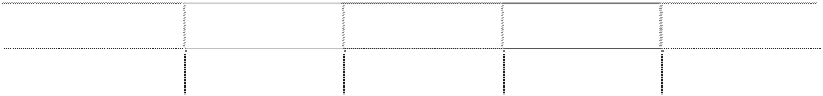

项目

年初余额

本期增加

本期减少

期末余额

安全生产费

合计

|  |  |  |  |
| --- | --- | --- | --- |
| 3,746,671.08 | 3,840,465.35 | 6,351,354.33 | 1,235,782.10 |
| 3,746,671.08 | 3,840,465.35 | 6,351,354.33 | 1,235,782.10 |

|  |  |  |  |  |
| --- | --- | --- | --- | --- |
| **(三十八) 盈余公积** |  | | | |
| 项目 | 年初余额 | 本期增加 | 本期减少 | 期末余额 |
| 法定盈余公积 | 287,781,288.70 | 61,570,950.03 | 104,176,128.81 | 245,176,109.92 |
| 任意盈余公积 储备基金 | 3,607,282.75 |  |  | 3,607,282.75 |
| 企业发展基金 |  |  |  |  |
| 其他 |  |  |  |  |
| 合计 | 291,388,571.45 | 61,570,950.03 | 104,176,128.81 | 248,783,392.67 |

说明：

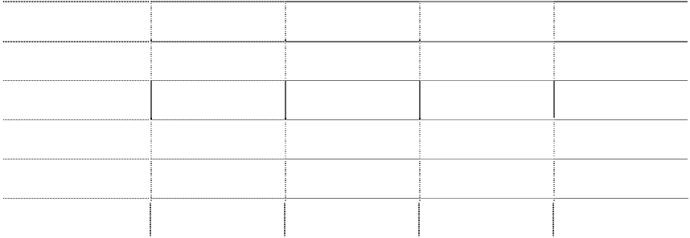

1、本期按母公司净利润 10%计提法定盈余公积 61,570,950.03 元；

2、本期子公司中国长城计算机（香港）控股有限公司、二级子公司武汉中原电子集 团有限公司购买少数股权支付对价超过取得净资产差额因资本溢价不足冲减，冲减 盈余公积共计 8,054,704.53 元；

3、本期减少盈余公积 96,121,424.28 元详见（三十四）资本公积说明 5。

|  |  |  |
| --- | --- | --- |
| **(三十九) 未分配利润** |  | |
| 项目 | 本期 | 上期 |
| 调整前上期末未分配利润 | 1,829,793,778.08 | 614,227,560.87 |
| 调整年初未分配利润合计数（调增+，调减－） |  | 1,116,829,284.35 |
| 调整后年初未分配利润 | 1,829,793,778.08 | 1,731,056,845.22 |
| 加：本期归属于母公司所有者的净利润 | 987,100,274.54 | 581,043,323.65 |
| 其他调整因素 | -161,324,829.99 |  |
| 减：提取法定盈余公积 提取任意盈余公积 | 61,570,950.03 | 29,206,226.94 |
| 提取一般风险准备 |  |  |
| 应付普通股股利 转作股本的普通股股利 | 176,644,167.54 |  |
| 其他减少 |  | 453,100,163.85 |
| 期末未分配利润 | 2,417,354,105.06 | 1,829,793,778.08 |

说明：本期二级子公司武汉中原电子集团有限公司购买少数股权支付对价超过取得 净资产差额因资本溢价不足冲减，冲减盈余公积 1,674,534.23 元，冲减未分配利润

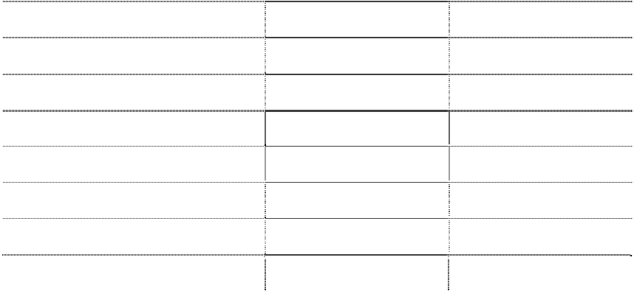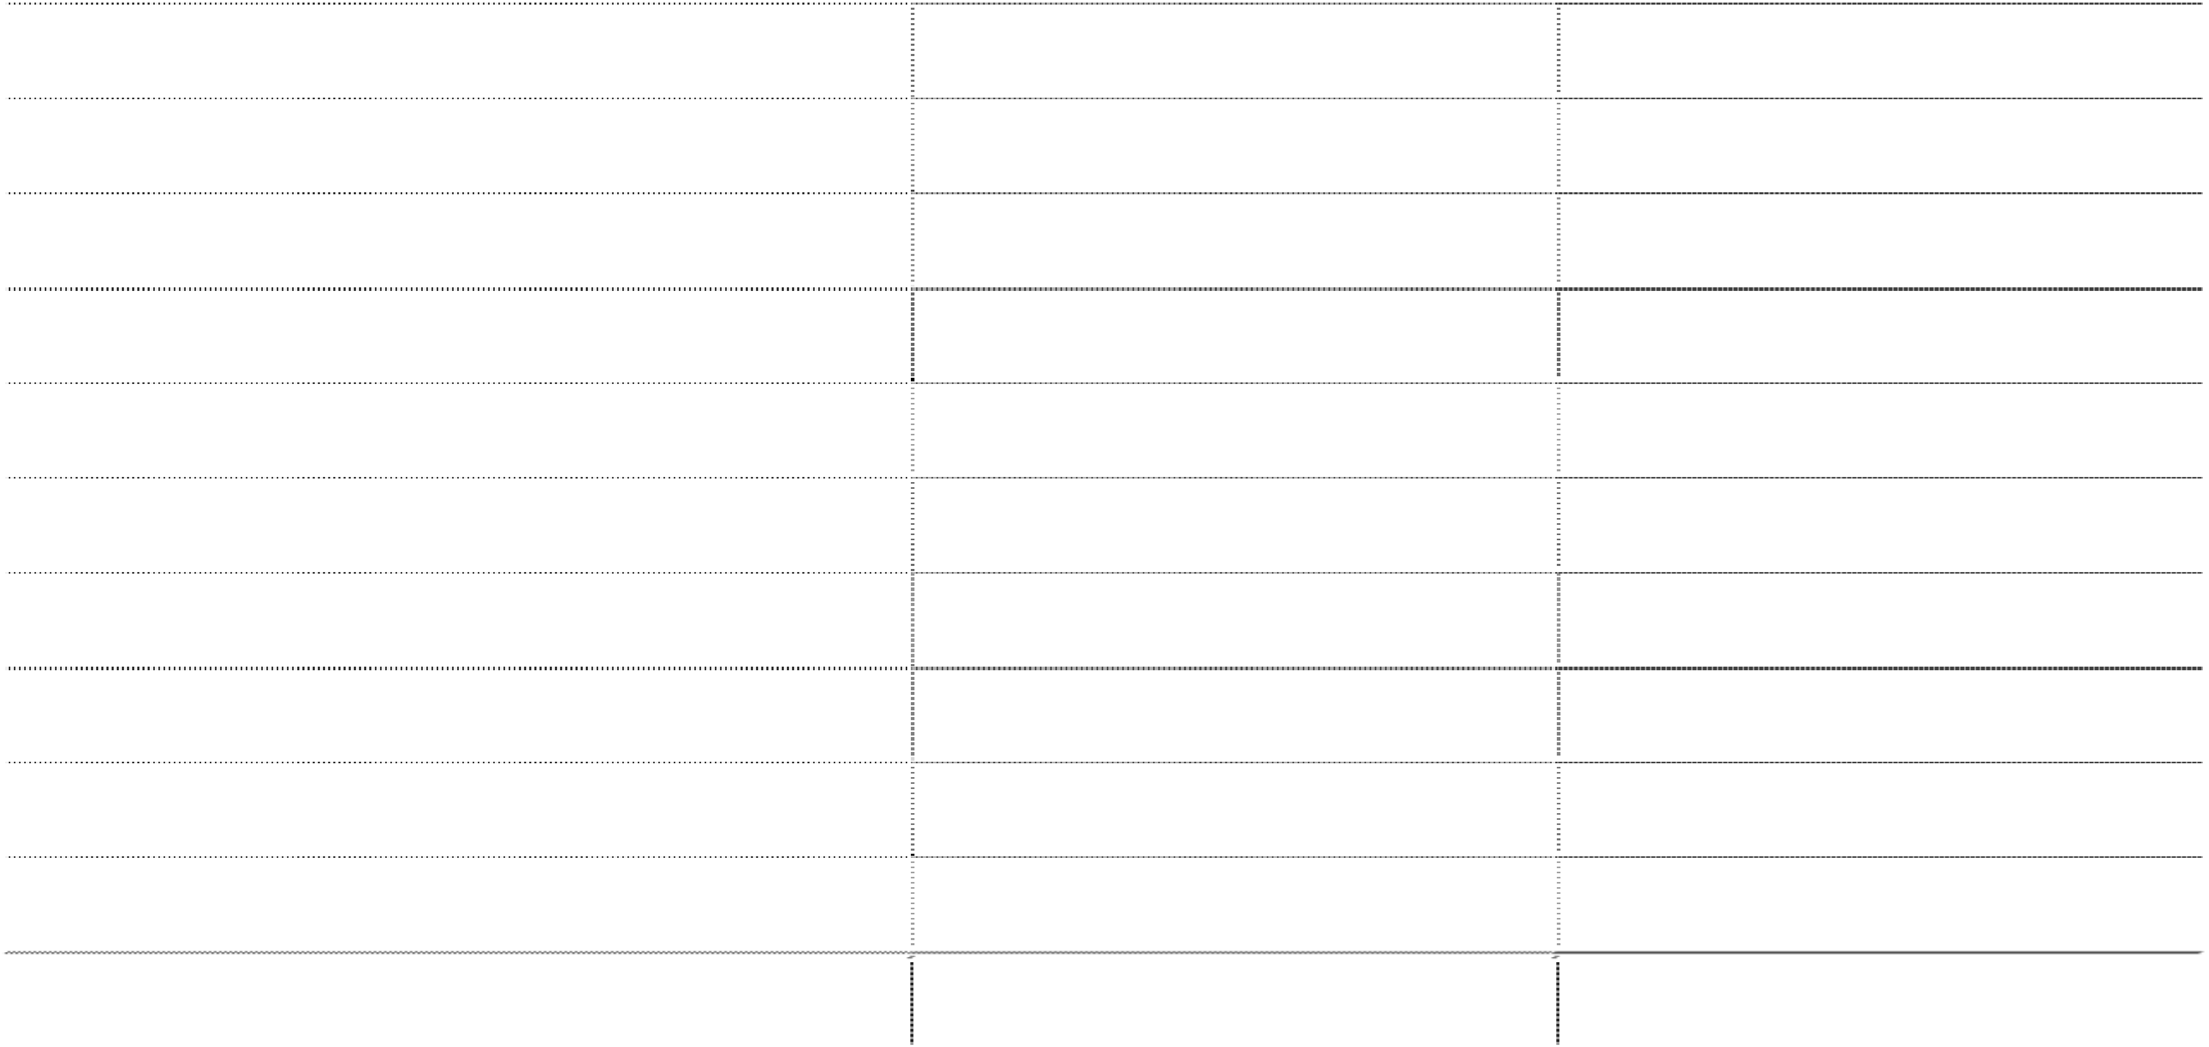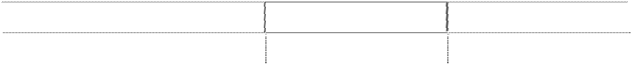

161,324,829.99 元；本期公司分配股利 176,644,167.54 元。

##### (四十) 营业收入和营业成本

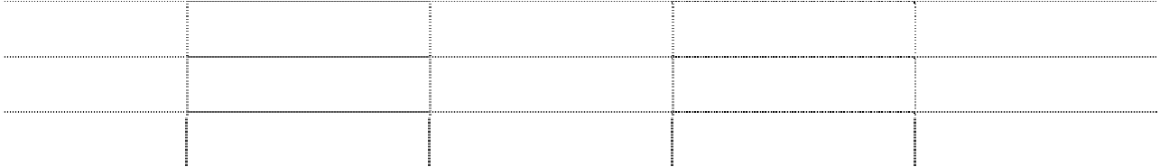

|  |  |  |  |  |
| --- | --- | --- | --- | --- |
| 项目 | 本期发生额  收入 | 成本 | 上期发生额  收入 | 成本 |
| 主营业务 | 9,107,726,123.84 | 7,123,838,383.43 | 8,528,962,603.09 | 6,656,661,244.42 |
| 其他业务 | 901,757,372.90 | 690,846,976.85 | 977,876,233.03 | 790,134,864.68 |
| 合计 | 10,009,483,496.74 | 7,814,685,360.28 | 9,506,838,836.12 | 7,446,796,109.10 |

|  |  |  |  |
| --- | --- | --- | --- |
| **(四十一) 税金及附加** |  | | |
|  | 项目 | 本期发生额 | 上期发生额 |
| 房产税 |  | 20,952,821.12 | 25,727,073.47 |
| 城市维护建设税 |  | 12,870,848.45 | 12,056,998.39 |
| 教育费附加 |  | 9,895,399.77 | 8,797,027.57 |
| 消费税 |  | 8,385,018.85 | 8,462,324.99 |
| 土地使用税 |  | 7,291,339.83 | 7,582,112.19 |
| 印花税 |  | 6,106,109.94 | 5,314,792.05 |
| 其他 |  | 7,925,107.38 | 9,461,384.69 |
|  | 合计 | 73,426,645.34 | 77,401,713.35 |

|  |  |  |  |
| --- | --- | --- | --- |
| **(四十二) 销售费用** |  | | |
|  | 项目 | 本期发生额 | 上期发生额 |
| 工资费用 |  | 193,059,523.38 | 161,404,191.70 |
| 运输费 |  | 66,913,971.42 | 81,112,226.62 |
| 差旅费 |  | 25,424,215.49 | 28,138,557.58 |
| 业务招待费 |  | 23,325,114.60 | 37,049,783.13 |
| 出口客户佣金 |  | 14,843,226.42 | 7,053,688.20 |
| 租赁费 |  | 8,658,006.46 | 8,810,987.96 |
| 物料消耗 |  | 7,946,192.34 | 12,699,765.03 |
| 办公费 |  | 7,003,263.72 | 8,655,170.06 |
| 维修费 |  | 5,518,369.76 | 14,069,444.66 |
| 其他 |  | 24,493,008.87 | 35,574,016.41 |
|  | 合计 | 377,184,892.46 | 394,567,831.35 |

|  |  |  |  |
| --- | --- | --- | --- |
| **(四十三) 管理费用** |  | | |
|  | 项目 | 本期发生额 | 上期发生额 |
| 工资费用 |  | 411,156,497.96 | 380,434,918.15 |
| 折旧费 |  | 39,794,495.20 | 49,822,462.12 |

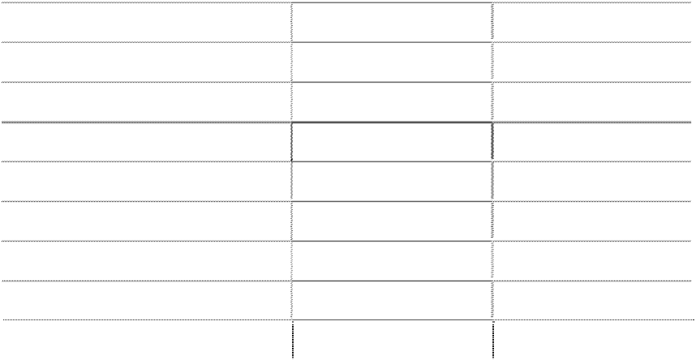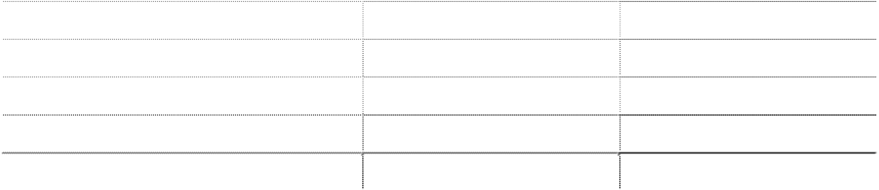

|  |  |  |  |
| --- | --- | --- | --- |
| 股权激励费 | 项目 | 本期发生额  23,164,213.31 | 上期发生额 |
| 无形资产摊销 |  | 21,190,581.33 | 22,424,994.35 |
| 差旅费 |  | 11,646,704.10 | 15,186,342.75 |
| 水电费 |  | 9,950,221.02 | 10,874,925.36 |
| 咨询费 |  | 8,853,770.00 | 8,215,485.30 |
| 办公费 |  | 8,196,181.24 | 12,810,805.04 |
| 修理费 |  | 6,208,574.26 | 9,666,769.59 |
| 其他 |  | 66,148,774.44 | 58,834,190.75 |
|  | 合计 | 606,310,012.86 | 568,270,893.41 |

|  |  |  |  |
| --- | --- | --- | --- |
| **(四十四) 研发费用** |  | | |
|  | 项目 | 本期发生额 | 上期发生额 |
| 职工薪酬 |  | 398,883,921.54 | 346,434,365.46 |
| 机物料消耗 |  | 62,599,274.10 | 37,408,666.62 |
| 研发协作费 |  | 40,397,294.74 | 35,354,693.27 |
| 折旧费 |  | 25,589,257.49 | 11,804,808.93 |
| 技术服务费 |  | 19,132,958.28 | 12,763,371.69 |
| 差旅费 |  | 18,479,175.40 | 18,231,109.59 |
| 设计试验费 |  | 15,952,443.25 | 11,261,110.19 |
| 房租及水电费 |  | 7,671,760.84 | 6,561,178.84 |
| 维修费 |  | 6,237,924.75 | 3,009,855.72 |
| 其他 |  | 49,774,327.59 | 55,103,286.18 |
|  | 合计 | 644,718,337.98 | 537,932,446.49 |

|  |  |  |  |
| --- | --- | --- | --- |
| **(四十五) 财务费用** |  | | |
|  | 项目 | 本期发生额 | 上期发生额 |
| 利息费用 |  | 80,751,865.69 | 59,828,500.68 |
| 减：利息收入 |  | 36,783,438.92 | 27,293,029.68 |
| 汇兑损益 |  | -9,057,880.61 | 8,745,902.04 |
| 其他 |  | 7,753,554.66 | 5,545,939.50 |
|  | 合计 | 42,664,100.82 | 46,827,312.54 |

|  |  |  |  |
| --- | --- | --- | --- |
| **(四十六) 资产减值损失** |  | | |
|  | 项目 | 本期发生额 | 上期发生额 |
| 坏账损失 |  | 70,943,466.82 | 42,956,804.44 |
| 存货跌价损失 |  | 23,805,543.45 | 57,409,063.99 |



|  |  |  |  |
| --- | --- | --- | --- |
| 固定资产减值损失 | 项目 | 本期发生额  734,159.81 | 上期发生额 |
|  | 合计 | 95,483,170.08 | 100,365,868.43 |

|  |  |  |  |
| --- | --- | --- | --- |
| **(四十七) 其他收益** |  | | |
| 补助项目 | 本期发生额 | 上期发生额 | 与资产相关/与收益相关 |
| 科研补贴 | 51,716,810.00 | 8,045,000.00 | 与收益相关 |
| 工业发展基金 | 31,814,897.79 | 21,086,002.21 | 与收益相关 |
| 退税补贴 | 28,031,315.80 | 27,137,807.64 | 与收益相关 |
| 企业技术创新补贴 | 5,746,700.00 | 16,440,400.00 | 与收益相关 |
| 税收奖励 | 3,582,000.00 |  | 与收益相关 |
| 建设基金 | 2,800,000.00 | 51,590,000.00 | 与收益相关 |
| 贸易补贴 | 2,608,400.00 | 1,903,864.00 | 与收益相关 |
| 稳岗补贴 | 2,491,546.50 | 2,665,866.69 | 与收益相关 |
| 专利补助 | 1,108,900.00 | 485,672.00 | 与收益相关 |
| 人才补贴 | 772,470.00 | 1,342,990.00 | 与收益相关 |
| 其他 | 4,331,772.43 | 3,099,358.75 | 与收益相关 |
| 工业发展基金 | 9,209,938.42 | 3,251,350.88 | 与资产相关 |
| 企业技术创新补贴 | 7,048,726.93 | 3,437,257.24 | 与资产相关 |
| ARM 国产处理器项目结项 | 3,970,940.02 |  | 与资产相关 |
| 智能移动终端支出项目结项 | 2,500,000.00 |  | 与资产相关 |
| 科研补贴 | 1,970,199.21 | 150,000.00 | 与资产相关 |
| 建设基金 | 785,400.00 |  | 与资产相关 |
| 其他 | 2,002,753.37 | 1,676,530.75 | 与资产相关 |
| 合计 | 162,492,770.47 | 142,312,100.16 |  |

|  |  |  |
| --- | --- | --- |
| **(四十八) 投资收益** |  | |
| 项目 | 本期发生额 | 上期发生额 |
| 权益法核算的长期股权投资收益 | -2,545,048.37 | 9,125,183.29 |
| 处置长期股权投资产生的投资收益 | 38,478,347.36 |  |
| 可供出售金融资产在持有期间的投资收益 | 19,838,442.84 | 45,292,157.75 |
| 处置可供出售金融资产取得的投资收益 | 751,580,825.29 | 249,529,320.64 |
| 其他 | 5,174,368.20 | 4,340,514.47 |
| 合计 | 812,526,935.32 | 308,287,176.15 |

说明：

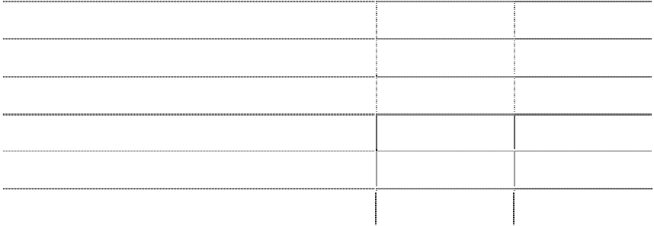

1、可供出售金融资产在持有期间的投资收益主要为东方证券分红形成投资收益

17,974,156.60 元；

2、处置可供出售金融资产取得的投资收益为本期处置持有的部分东方证券股票形成 投资收益 751,580,825.29 元；

3、“其他”项主要为理财产品收益。

##### (四十九) 资产处置收益



项目

本期发生额

上期发生额

计入当期非经常性损益的金额

非流动资产处置收益

-2,295,823.91

7,034,133.86

-2,295,823.91

合计

-2,295,823.91

7,034,133.86

-2,295,823.91

##### (五十) 营业外收入

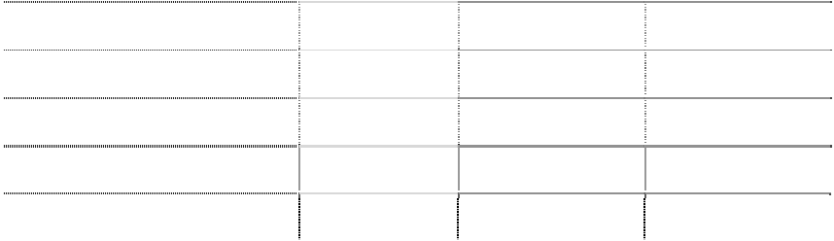

项目

本期发生额

上期发生额

计入当期非经常性损益

的金额

|  |  |  |  |
| --- | --- | --- | --- |
| 非流动资产毁损报废利得 | 303.33 |  | 303.33 |
| 接受捐赠 |  | 9,700.00 |  |
| 与企业日常活动无关的政府补助 | 17,000.00 |  | 17,000.00 |
| 其他 | 3,836,048.53 | 9,267,409.06 | 3,836,048.53 |
| 合计 | 3,853,351.86 | 9,277,109.06 | 3,853,351.86 |

计入营业外收入的政府补助



补助项目

本期发生金额

上期发生金额

与资产相关/与收益相

关

收北京报废车辆政府补贴

8,000.00

与收益相关

收中巴车处置补贴

9,000.00

与收益相关

合计

17,000.00

说明：“其他”项主要为核销无需支付的负债。

##### (五十一) 营业外支出



项目

本期发生额

上期发生额

计入当期非经常性损

益的金额

|  |  |  |  |
| --- | --- | --- | --- |
| 非流动资产毁损报废损失 | 1,348,337.45 |  | 1,348,337.45 |
| 债务重组损失 | 939,984.71 |  | 939,984.71 |
| 对外捐赠 | 700,000.00 | 803,280.00 | 700,000.00 |
| 诉讼赔偿 | 5,193,350.79 | 13,352,178.18 | 5,193,350.79 |
| 其他 | 2,798,972.79 | 5,846,081.35 | 2,798,972.79 |
| 合计 | 10,980,645.74 | 20,001,539.53 | 10,980,645.74 |

说明：“其他”项主要为罚款支出 2,031,475.27 元。

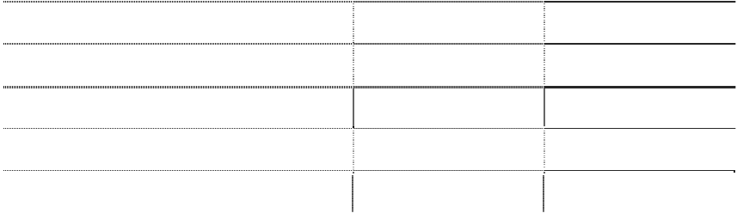

##### (五十二) 所得税费用

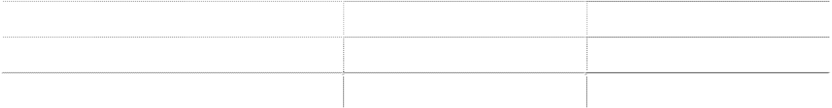

|  |  |  |
| --- | --- | --- |
| **1、 所得税费用表** |  | |
| 项目 | 本期发生额 | 上期发生额 |
| 当期所得税费用 | 275,380,877.31 | 91,720,725.02 |
| 递延所得税费用 | -11,138,914.23 | -6,219,861.82 |
| 合计 | 264,241,963.08 | 85,500,863.20 |

##### 2、 会计利润与所得税费用调整过程



|  |  |
| --- | --- |
| 项目  利润总额 | 本期发生额  1,320,607,564.92 |
| 按法定[或适用]税率计算的所得税费用 | 198,091,134.74 |
| 子公司适用不同税率的影响 | 106,224,423.56 |
| 调整以前期间所得税的影响 | -3,865,841.44 |
| 非应税收入的影响 | -29,435,569.14 |
| 不可抵扣的成本、费用和损失的影响 | -1,348,072.11 |
| 使用前期未确认递延所得税资产的可抵扣亏损的影响 | -6,994,204.05 |
| 本期未确认递延所得税资产的可抵扣暂时性差异或可抵扣亏损的影响 | 41,494,180.63 |
| 其他 | -39,924,089.11 |
| 所得税费用 | 264,241,963.08 |

说明：“其他”项主要为研发支出加计扣除影响。

##### (五十三) 现金流量表项目

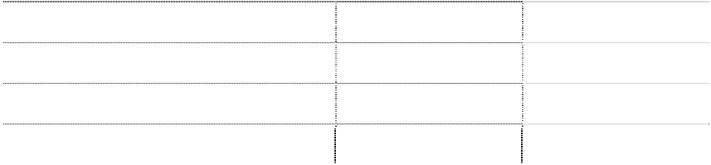

|  |  |  |
| --- | --- | --- |
| **1、 收到的其他与经营活动有关的现金** |  | |
| 项目 | 本期发生额 | 上期发生额 |
| 收到的政府补助 | 193,897,814.73 | 150,032,979.30 |
| 收回的往来款 | 167,910,022.36 | 514,566,459.45 |
| 利息收入 | 36,783,438.92 | 27,293,029.68 |
| 合计 | 398,591,276.01 | 691,892,468.43 |
| **2、 支付的其他与经营活动有关的现金** |  |  |
| 项目 | 本期发生额 | 上期发生额 |
| 往来款 | 390,888,446.35 | 735,619,577.44 |
| 运输费 | 74,151,504.23 | 90,726,600.71 |
| 差旅费 | 55,550,094.99 | 38,626,672.87 |
| 业务招待费 | 30,446,410.96 | 43,301,658.67 |
| 租赁费 | 21,978,352.89 | 18,850,290.22 |

|  |  |  |  |
| --- | --- | --- | --- |
| 技术服务费 | 项目 | 本期发生额  19,132,958.28 | 上期发生额  14,893,008.61 |
| 办公费 |  | 18,187,845.02 | 13,510,889.51 |
| 销售服务费 |  | 14,843,226.42 | 12,940,179.83 |
| 咨询费 |  | 13,304,005.72 | 10,984,926.05 |
| 水电费 |  | 10,726,891.02 | 11,727,090.43 |
| 广告费 |  | 8,050,346.04 | 1,661,397.24 |
| 修理费 |  | 6,215,039.91 | 2,761,658.24 |
| 审计费 |  | 6,138,109.94 | 6,798,735.53 |
| 其他付现费用 |  | 121,622,672.82 | 67,710,131.56 |
|  | 合计 | 791,235,904.59 | 1,070,112,816.91 |

##### 3、 收到的其他与投资活动有关的现金

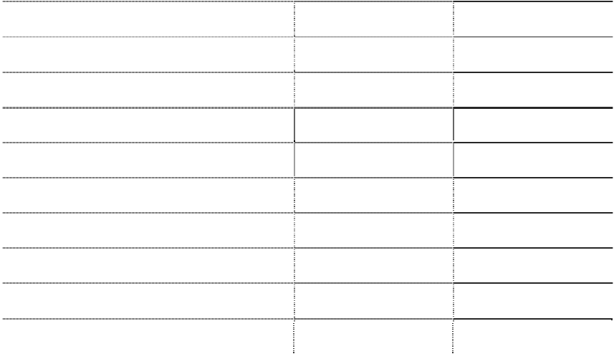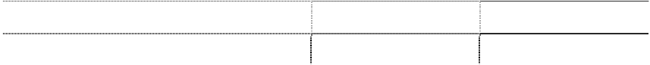

项目

本期发生额

上期发生额

与资产相关的政府补助

9,562,514.10

合计

9,562,514.10

##### 4、 支付的其他与投资活动有关的现金

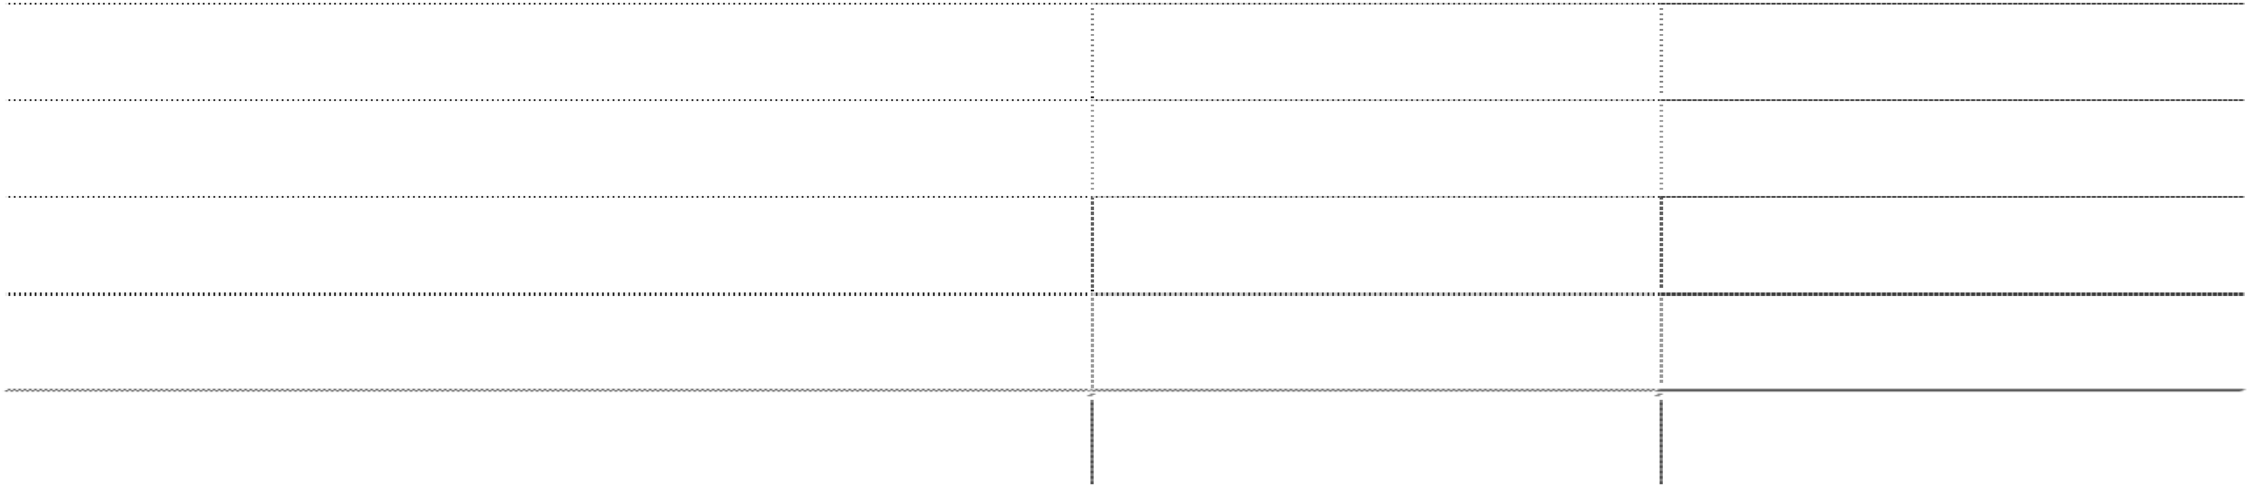

项目

本期发生额

上期发生额

取得投资收益支付的税费

48,523,253.09

物业改造支出

32,723,726.92

原子公司冠捷科技转出

4,540,190,193.00

支付的重大资产重组项目费用

2,616,585.40

合计

81,246,980.01

4,542,806,778.40

##### 5、 收到的其他与筹资活动有关的现金

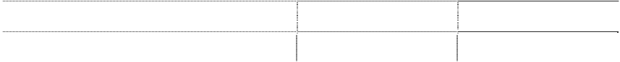

项目

本期发生额

上期发生额

国拨资金

46,980,000.00

82,900,000.00

合计

46,980,000.00

82,900,000.00

##### 6、 支付的其他与筹资活动有关的现金

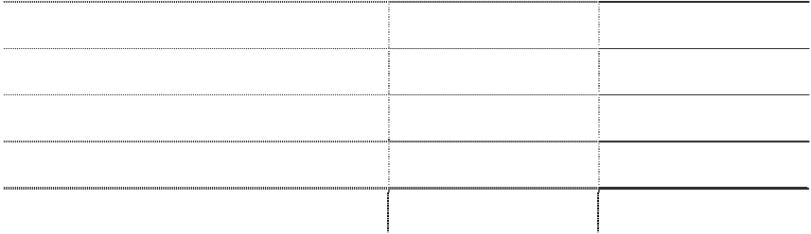

项目

本期发生额

上期发生额

用于担保的定期存款

112,000,000.00

票据保证金

4,928,505.59

偿还拆借款

3,440,000.00

融资租赁款项

765,626.00

5,000,000.00

贷款、发股手续费、咨询费等

124,309.98

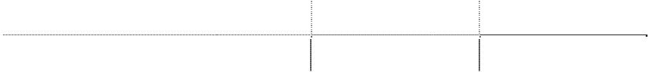

|  |  |  |
| --- | --- | --- |
| 项目 合计 | 本期发生额  121,134,131.59 | 上期发生额  5,124,309.98 |
| **(五十四) 现金流量表补充资料** |  |  |
| **1、 现金流量表补充资料** |  |  |
| 补充资料 | 本期金额 | 上期金额 |
| 1、将净利润调节为经营活动现金流量 |  |  |
| 净利润 | 1,056,365,601.84 | 696,084,777.95 |
| 加：资产减值准备 | 95,483,170.08 | 100,365,868.43 |
| 固定资产折旧 | 191,420,274.00 | 179,785,174.42 |
| 无形资产摊销 | 31,592,656.23 | 36,157,903.99 |
| 长期待摊费用摊销 | 5,738,528.19 | 3,305,611.39 |
| 处置固定资产、无形资产和其他长期资产的损失（收益以“－” | | |

##### 2、 本期收到的处置子公司的现金净额



号填列）

2,295,823.91

-7,034,133.86

固定资产报废损失（收益以“－”号填列）

1,348,034.12

公允价值变动损失（收益以“－”号填列）

财务费用（收益以“－”号填列）

96,758,019.84

59,828,500.68

投资损失（收益以“－”号填列）

-812,526,935.32

-308,287,176.15

递延所得税资产减少（增加以“－”号填列）

-11,134,159.32

-6,042,705.13

递延所得税负债增加（减少以“－”号填列）

30,551.11

-177,156.69

存货的减少（增加以“－”号填列）

经营性应收项目的减少（增加以“－”号填列）

-344,606,287.74

480,008,961.10

-782,542,367.30

-1,189,205,266.32

经营性应付项目的增加（减少以“－”号填列）

514,637,078.10

-447,451,281.65

其他

经营活动产生的现金流量净额

44,859,987.74

-402,660,921.84

2、不涉及现金收支的重大投资和筹资活动

债务转为资本 一年内到期的可转换公司债券 融资租入固定资产 3、现金及现金等价物净变动情况

现金的期末余额

3,202,699,658.70

2,943,664,838.40

减：现金的期初余额

2,943,664,838.40

2,828,245,659.73

加：现金等价物的期末余额

减：现金等价物的期初余额

4,540,190,193.00

现金及现金等价物净增加额

259,034,820.30

-4,424,771,014.33



金额

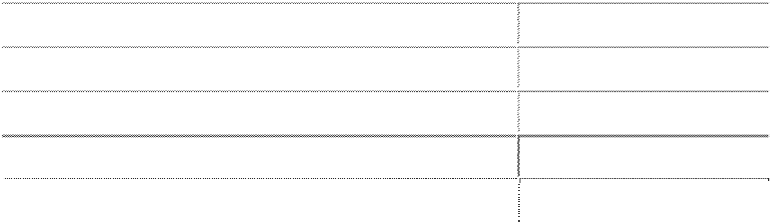

金额

本期处置子公司于本期收到的现金或现金等价物

51,508,800.00

其中：深圳市湘计长岛电脑设备有限公司

51,508,800.00

减：丧失控制权日子公司持有的现金及现金等价物

741,863.82

加：以前期间处置子公司于本期收到的现金或现金等价物

处置子公司收到的现金净额

50,766,936.18

|  |  |  |
| --- | --- | --- |
| **3、 现金和现金等价物的构成** |  | |
| 项目 | 期末余额 | 年初余额 |
| 一、现金 | 3,202,699,658.70 | 2,943,664,838.40 |
| 其中：库存现金 | 417,574.15 | 383,999.59 |
| 可随时用于支付的银行存款 | 3,202,282,084.55 | 2,927,972,656.46 |
| 可随时用于支付的其他货币资金 |  | 15,308,182.35 |
| 可用于支付的存放中央银行款项 |  |  |
| 存放同业款项 |  |  |
| 拆放同业款项 |  |  |
| 二、现金等价物 |  |  |
| 其中：三个月内到期的债券投资 |  |  |
| 三、期末现金及现金等价物余额 | 3,202,699,658.70 | 2,943,664,838.40 |
| 其中：母公司或集团内子公司使用受限制的现金和现金等价 物 |  |  |

##### (五十五) 所有权或使用权受到限制的资产

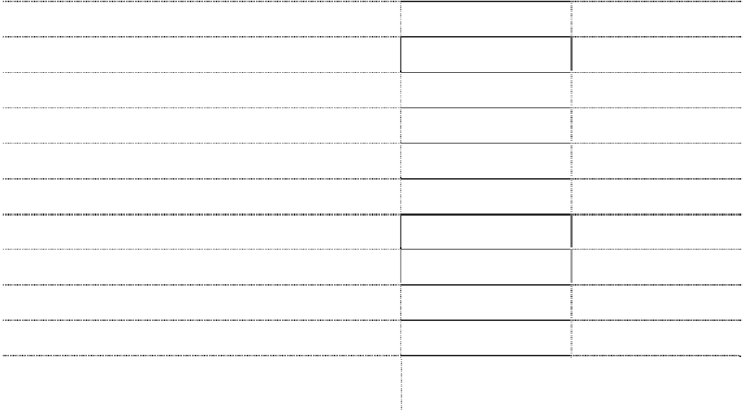

项目

期末账面价值

受限原因

货币资金

用于担保的定期存款、票据保证金、履约保证金、证券保

173,691,618.99 证金、ETC 保证金

应收票据

85,529,815.88

已背书或贴现且在资产负债表日尚未到期的商业承兑汇

可供出售金融资产-可供出售

债务工具

28,081,425.01 质押借款

合计

1,044,287,784.84

|  |  |  |
| --- | --- | --- |
| 固定资产 | 499,017,530.31 | 票  抵押借款 |
| 投资性房地产 | 234,251,438.43 | 抵押借款 |
| 无形资产 | 23,715,956.22 | 抵押借款 |

##### (五十六) 外币货币性项目

##### 1、 外币货币性项目

|  |  |  |  |
| --- | --- | --- | --- |
| 项目  货币资金 | 期末外币余额 | 折算汇率 | 期末折算人民币余额  87,899,164.90 |
| 其中：美元 | 10,908,875.32 | 6.8632 | 74,869,793.10 |
| 日元 | 42,127,500.02 | 0.0619 | 2,607,692.25 |
| 港元 | 11,471,609.48 | 0.8762 | 10,051,424.23 |
| 澳门元 | 213,832.59 | 0.8542 | 182,655.80 |
| 欧元 | 22,069.96 | 7.8473 | 173,189.60 |
| 英镑 | 537.20 | 8.6762 | 4,660.85 |
| 新台币 | 18,443.01 | 0.2234 | 4,120.17 |
| 马来西亚林吉特 | 464.45 | 2.1905 | 1,017.38 |
| 新加坡元 | 605.80 | 5.0062 | 3,032.76 |
| 菲律宾比索 | 12,070.00 | 0.1308 | 1,578.76 |
| 应收账款 |  |  | 569,656,153.56 |
| 其中：美元 | 82,877,261.59 | 6.8632 | 568,803,221.74 |
| 港元 | 973,444.21 | 0.8762 | 852,931.82 |
| 其他应收款 |  |  | 3,189,835.53 |
| 其中：美元 | 416,665.23 | 6.8632 | 2,859,656.81 |
| 新台币 | 1,477,971.00 | 0.2234 | 330,178.72 |
| 应收利息 |  |  | 677,799.76 |
| 其中：港元 | 773,567.40 | 0.8762 | 677,799.76 |
| 短期借款 |  |  | 57,408,678.95 |
| 其中：港元 | 65,520,062.71 | 0.8762 | 57,408,678.95 |
| 应付票据 |  |  | 106,115.00 |
| 其中：新台币 | 475,000.00 | 0.2234 | 106,115.00 |
| 应付账款 |  |  | 477,115,076.74 |
| 其中：美元 | 23,653,856.51 | 6.8632 | 162,341,148.00 |
| 港元 | 343,539,720.93 | 0.8762 | 301,009,503.48 |
| 欧元 | 1,988.02 | 7.8473 | 15,600.59 |
| 澳门元 | 16,042,200.30 | 0.8542 | 13,703,247.50 |
| 新台币 | 204,016.00 | 0.2234 | 45,577.17 |
| 其他应付款 |  |  | 3,025,655.03 |
| 其中：美元 | 440,851.94 | 6.8632 | 3,025,655.03 |
| 应付利息 |  |  | 3,442.81 |
| 其中：港元 | 3,929.25 | 0.8762 | 3,442.81 |

**2、 境外经营实体说明** 本公司之子公司中国长城计算机（香港）控股有限公司、柏怡国际控股有限公



司根据其经营所处的主要经济环境以港币作为记账本位币，本公司之三级子公 司 Perfect Galaxy International Ltd 根据其经营所处的主要经济环境以美元作为 记账本位币。

财务报表附注

##### 六、 合并范围的变更

##### (一) 处置子公司 单次处置对子公司投资即丧失控制权的情形

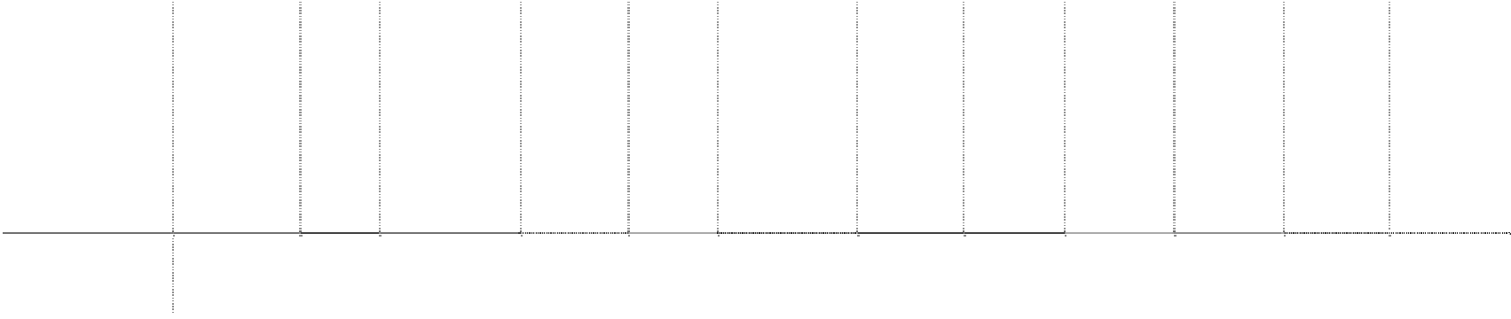

子公司名称

股权处置价

款

股权处

置比例

（%）

股权处置方式

丧失控制

权之日剩 余股权公 允价值的 确定方法 及主要假 设

与原子公司

股权投资相 关的其他综 合收益转入 投资损益的 金额

深圳市湘计长岛电

脑设备有限公司

52,560,000.00

100.00 公开挂牌转让

2018-3-29

股权交

割完成

48,111,755.90

0.00

0.00

0.00

0.00 不适用

0.00

|  |  |  |  |  |  |  |
| --- | --- | --- | --- | --- | --- | --- |
|  |  | 处置价款与处 |  |  |  | 按照公允 |
| 丧失控 | 置投资对应的 | 丧失控制 | 丧失控制 | 丧失控制 | 价值重新 |
| 丧失控制 | 制权时 | 合并财务报表 | 权之日剩 | 权之日剩 | 权之日剩 | 计量剩余 |
| 权的时点 | 点的确 | 层面享有该子 | 余股权的 | 余股权的 | 余股权的 | 股权产生 |
|  | 定依据 | 公司净资产份 | 比例 | 账面价值 | 公允价值 | 的利得或 |
|  |  | 额的差额 |  |  |  | 损失 |

##### (二) 其他原因的合并范围变动

1、本年度注销子公司 3 户，具体情况如下：

2018 年 3 月，注销子公司深圳普士科技有限公司；

2018 年 9 月，注销子公司长城信息海南系统技术有限公司；

2018 年 12 月，注销子公司北海长城能源科技有限公司。

2、本年度新设三级子公司 1 户，具体情况如下：

2018 年 7 月，公司子公司北京圣非凡电子系统技术开发有限公司和湖南天易集团有限公司共同出资设立湖南长城非凡信息科技有限公司，公司类

型为有限责任公司，注册资本人民币 30,000 万元，其中北京圣非凡电子系统技术开发有限公司认缴出资人民币 18,000.00 万元，持股比例 60.00%， 湖南天易集团有限公司认缴出资人民币 12,000.00 万元，持股比例 40.00%。

3、2018 年 10 月 11 日，公司第七次董事会第七次会议审议通过关于对全资子公司股权结构调整，将持有的武汉中原电子集团有限公司 100.00%

股权和北京圣非凡电子系统技术开发有限公司 100.00%股权按 2017 年 12 月 31 日经审计的账面净值划转给全资子公司湖南长城科技信息有限公司。 经上述结构调整后，武汉中原电子集团有限公司和北京圣非凡电子系统技术开发有限公司级次下沉。

财务报表附注第 75 页





股比例（%）

东的损益

告分派的股利

余额

##### 七、 在其他主体中的权益

##### (一) 在子公司中的权益

##### 1、 企业集团的构成

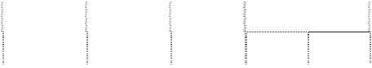

子公司名称

主要经营

地

持股比例(%)

注册地

业务性质

取得方式

直接

间接

湖南长城科技信息有限公司

湖南长沙

湖南长沙

制造业

100.00

设立

深圳中电长城能源有限公司

广东深圳

广东深圳

制造业

100.00

同一控制下企

业合并

海南长城系统科技有限公司

海南澄迈

海南澄迈

制造业

100.00

设立

湖南长城计算机系统有限公司

湖南株洲

湖南株洲

制造业

100.00

设立

中国长城计算机（香港）控股有限

公司

中国香港

中国香港

制造业

100.00

同一控制下企

业合并

柏怡国际控股有限公司

英属维尔

京群岛

中国香港

制造业

51.00

非同一控制下

20.00 企业合并

湖南长城信息金融设备有限责任公

湖南长沙

湖南长沙

制造业

100.00

同一控制下企

业合并

2.00 业合并

业合并

|  |  |  |  |  |  |
| --- | --- | --- | --- | --- | --- |
| 司  长沙湘计海盾科技有限公司 | 湖南长沙 | 湖南长沙 | 制造业 | 100.00 | 业合并  同一控制下企 |
| 湖南长城医疗科技有限公司 | 湖南长沙 | 湖南长沙 | 制造业 | 98.00 | 同一控制下企 |
| 长沙中电软件园有限公司 | 湖南长沙 | 湖南长沙 | 制造业 | 70.00 | 同一控制下企 |
| 湖南凯杰科技有限责任公司 | 湖南长沙 | 湖南长沙 | 制造业 | 100.00 | 同一控制下企 |
| 业合并  深圳中电长城信息安全系统有限公 同一控制下企 | | | | | |
| 司 | 广东深圳 广东深圳 制造业 100.00 业合并 | | | | |
| **2、 重要的非全资子公司** |  | | | | |
| 子公司名称 少数股东持 本期归属于少数股 本期向少数股东宣 期末少数股东权益 | | | | | |
| 柏怡国际控股有限公司 | 29.00 | 19,498,282.62 | | 15,616,838.95 | 128,891,918.30 |
| 长沙中电软件园有限公司 | 30.00 | 22,428,810.96 | | 5,665,418.34 | 86,023,750.06 |

财务报表附注第 76 页



财务报表附注

##### 3、 重要非全资子公司的主要财务信息

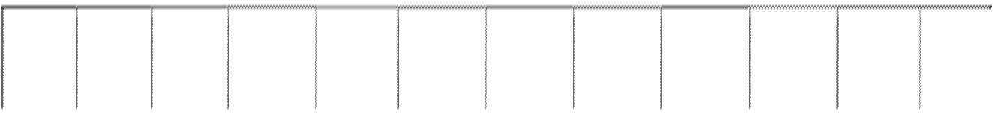

期末余额

年初余额

子公司名称

流动资产

非流动资产

资产合计

流动负债

非流动负债

负债合计

流动资产

非流动资产

资产合计

流动负债

非流动负债

负债合计

柏怡国际控股有

限公司

692,553,224.96

183,614,083.01

876,167,307.97

433,640,646.69

22,036,358.56

455,677,005.25

627,118,269.16

182,433,396.67

809,551,665.83

368,020,129.82

28,472,596.49

396,492,726.31

长沙中电软件园

有限公司

153,168,343.02

450,571,633.16

603,739,976.18

160,492,910.24

156,501,232.42

316,994,142.66

153,362,189.18

540,072,367.14

693,434,556.32

300,346,667.17

162,220,031.04

462,566,698.21



本期发生额

上期发生额

子公司名称

营业收入

净利润

综合收益总额

经营活动现金流量

营业收入

净利润

综合收益总额

经营活动现金流量

柏怡国际控股有限公司

1,462,131,372.83

60,436,219.97

63,337,145.60

22,240,078.97

1,441,152,803.52

96,599,666.18

90,036,155.59

73,227,987.50

长沙中电软件园有限公司

177,354,570.20

74,762,703.20

74,762,703.20

47,042,704.56

182,190,173.49

37,769,455.58

37,769,455.58

25,339,761.39

财务报表附注第 77 页



##### (二) 在子公司的所有者权益份额发生变化且仍控制子公司的交易

##### 1、 在子公司所有者权益份额的变化情况的说明：

2018 年 5 月，公司子公司中国长城计算机（香港）控股有限公司收购公司子 公司柏怡国际控股有限公司 20.00%股权，即现发行 5,790,000.00 股中的 1,158,000.00 股，总交易价格为 1.14 亿港币。上述收购事项完成后，公司直接 和间接持有柏怡国际控股有限公司股权共计 71.00%。

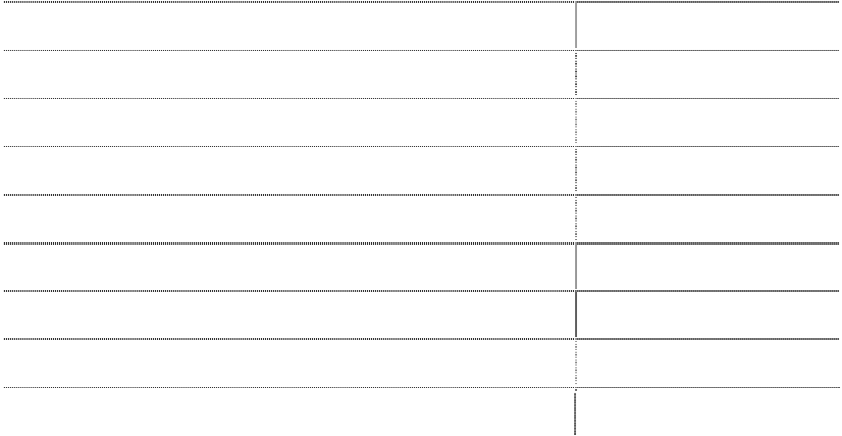

|  |  |
| --- | --- |
| **2、 交易对于少数股东权益及归属于母公司所有者权益的影响** |  |
|  | 柏怡国际控股有限公司 |
| 购买成本/处置对价 |  |
| —现金  —非现金资产的公允价值 | 99,886,800.00 |
| 购买成本/处置对价合计 | 99,886,800.00 |
| 减：按取得/处置的股权比例计算的子公司净资产份额 | 85,128,497.76 |
| 差额 | 14,758,302.24 |
| 其中：调整资本公积 | 8,378,131.94 |
| 调整盈余公积 调整未分配利润 | 6,380,170.30 |

|  |  |  |
| --- | --- | --- |
| **(三)** | **在合营安排或联营企业中的权益**  **1、 不重要的合营企业和联营企业的汇总财务信息** |  |
|  | 期末余额/本期发生额 | 年初余额/上期发生额 |
|  | 联营企业： |  |
|  | 投资账面价值合计 309,387,196.78  下列各项按持股比例计算的合计数 | 70,873,381.15 |
|  | —净利润 -2,545,048.37  —其他综合收益  —综合收益总额 -2,545,048.37 | 27,275,476.86  27,275,476.86 |

##### 2、 联营企业向本公司转移资金的能力不存在重大限制

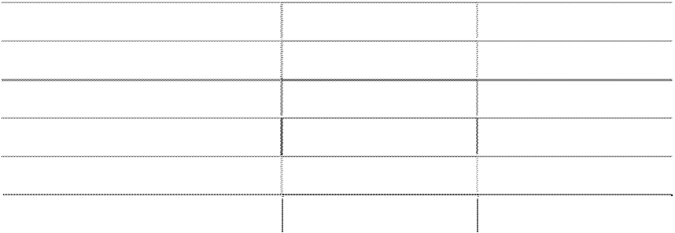

**八、 与金融工具相关的风险** 本公司的主要金融工具包括借款、应收款项、应付款项、可供出售金融资产等，各 项金融工具的详细情况说明见本附注五。与这些金融工具有关的风险，以及本公司 为降低这些风险所采取的风险管理政策如下所述。本公司管理层对这些风险敞口进 行管理和监控以确保将上述风险控制在限定的范围之内。

本公司从事风险管理的目标是在风险和收益之间取得适当的平衡，将风险对本公司 经营业绩的负面影响降低到最低水平，使股东及其它权益投资者的利益最大化。基 于该风险管理目标，本公司风险管理的基本策略是确定和分析本公司所面临的各种 风险，建立适当的风险承受底线并进行风险管理，并及时可靠地对各种风险进行监 督，将风险控制在限定的范围之内。

（一）市场风险

1、汇率风险 本公司承受的汇率风险主要来自子公司柏怡国际控股有限公司和中国长城计算机

（香港）控股有限公司，其外汇风险主要与美元、港币有关；除上述公司以美元、 港币进行采购和销售外，本公司的其它主要业务活动以人民币计价结算。于 2018 年

12 月 31 日，除本附注“五、（五十六）外币货币性项目”中所述资产及负债的外币 余额外，本公司的资产及负债均为人民币余额。该等外币余额的资产和负债产生的 汇率风险可能对本公司的经营业绩产生影响。 本公司密切关注汇率变动对本公司的影响。

2、利率风险 本公司的利率风险产生于银行借款等带息债务。浮动利率的金融负债使本公司面临 现金流量利率风险，固定利率的金融负债使本公司面临公允价值利率风险。本公司 根据当时的市场环境来决定固定利率及浮动利率合同的相对比例。 本公司因利率变动引起金融工具公允价值变动的风险主要与固定利率银行借款有 关。对于固定利率借款，本公司的目标是保持其浮动利率。 本公司因利率变动引起金融工具现金流量变动的风险主要与浮动利率银行借款有 关。本公司的政策是保持这些借款的浮动利率，以消除利率变动的公允价值风险。 3、价格风险

本公司以市场价格销售电子产品，因此受到此等价格波动的影响。

（二）信用风险

于 2018 年 12 月 31 日，可能引起本公司财务损失的最大信用风险敞口主要来自于合 同另一方未能履行义务而导致本公司金融资产产生的损失以及本公司承担的财务担 保，具体包括： 合并资产负债表中已确认的金融资产的账面金额；对于以公允价值计量的金融工具 而言，账面价值反映了其风险敞口，但并非最大风险敞口，其最大风险敞口将随着 未来公允价值的变化而改变。 为降低信用风险，本公司成立专门部门确定信用额度、进行信用审批，并执行其它 监控程序以确保采取必要的措施回收过期债权。此外，本公司于每个资产负债表日

审核每一单项应收款的回收情况，以确保就无法回收的款项计提充分的坏账准备。 因此，本公司管理层认为本公司所承担的信用风险已经大为降低。 本公司的流动资金存放在信用评级较高的银行，故流动资金的信用风险较低。 本公司采用了必要的政策确保所有销售客户均具有良好的信用记录。除应收账款金 额前五名外，本公司无其他重大信用集中风险。应收账款前五名金额合计为 492,503,725.12 元。

（三）流动风险 流动风险为本公司在到期日无法履行其财务义务的风险。本公司管理流动性风险的 方法是确保有足够的资金流动性来履行到期债务，而不至于造成不可接受的损失或 对企业信誉造成损害。本公司定期分析负债结构和期限，以确保有充裕的资金。本 公司管理层对银行借款的使用情况进行监控并确保遵守借款协议。同时与金融机构 进行融资磋商，以保持一定的授信额度，减低流动性风险。

##### 九、 公允价值的披露

公允价值计量所使用的输入值划分为三个层次： 第一层次输入值是在计量日能够取得的相同资产或负债在活跃市场上未经调整的报 价。 第二层次输入值是除第一层次输入值外相关资产或负债直接或间接可观察的输入 值。

第三层次输入值是相关资产或负债的不可观察输入值。 公允价值计量结果所属的层次，由对公允价值计量整体而言具有重要意义的输入值 所属的最低层次决定。

##### (一) 以公允价值计量的资产和负债的期末公允价值

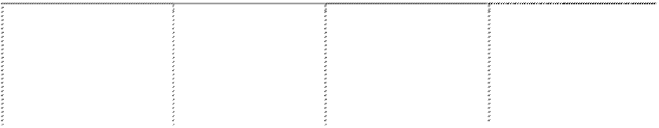

期末公允价值

项目

第一层次公允价

值计量

第二层次公允

价值计量

第三层次公允

价值计量

合计

**一、持续的公允价值计量**

◆以公允价值计量且变动计入当期损 益的金融资产

17,524,000.00

17,524,000.00

2.指定以公允价值计量且其变动计

入当期损益的金融资产

|  |  |  |
| --- | --- | --- |
| 1.交易性金融资产  （1）债务工具投资  （2）权益工具投资 | 17,524,000.00 | 17,524,000.00 |
| （3）衍生金融资产 | 17,524,000.00 | 17,524,000.00 |

|  |  |  |  |  |
| --- | --- | --- | --- | --- |
| （1）债务工具投资  （2）权益工具投资 |  | | | |
| ◆可供出售金融资产 | 200,988,285.41 | 28,081,425.01 |  | 229,069,710.42 |
| （1）债务工具投资 |  | 28,081,425.01 |  | 28,081,425.01 |
| （2）权益工具投资 | 200,988,285.41 |  |  | 200,988,285.41 |
| （3）其他 |  |  |  |  |
| **持续以公允价值计量的资产总额** | 200,988,285.41 | 28,081,425.01 | 17,524,000.00 | 246,593,710.42 |
| ◆交易性金融负债 |  | | | |
| 其中：发行的交易性债券 |
| 衍生金融负债 |
| 其他 |
| ◆指定以公允价值计量且变动计入当 期损益的金融负债 |
| **持续以公允价值计量的负债总额** |
| **二、非持续的公允价值计量** |
| （一）持有待售资产 |
| **非持续以公允价值计量的资产总额** |
| 如：持有待售负债 |
| **非持续以公允价值计量的负债总额** |

**(二) 持续和非持续第一层次公允价值计量项目市价的确定依据** 第一层次输入值是企业在计量日能够取得的相同资产或负债在活跃市场上未经调整 的报价。活跃市场，是指相关资产或负债交易量及交易频率足以持续提供定价信息 的市场。

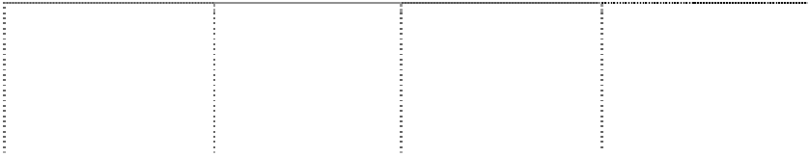

期末公允价值

项目

第一层次公允价

值计量

第二层次公允

价值计量

第三层次公允

价值计量

合计

**(三) 持续和非持续第二层次公允价值计量项目，采用的估值技术和重要参数的定性及定 量信息** 第二层次输入值是除第一层次输入值外相关资产或负债直接或间接可观察的输入 值。对于具有特定期限（如合同期限）的相关资产或负债，第二层次输入值必须在 其几乎整个期限内是可观察的。第二层次输入值包括：（1）活跃市场中类似资产或 负债的报价。（2）非活跃市场中相同或类似资产或负债的报价。（3）除报价以外的 其他可观察输入值，包括在正常报价间隔期间可观察的利率和收益率曲线等。

##### (四) 持续和非持续第三层次公允价值计量项目，采用的估值技术和重要参数的定性及定 量信息

第三层次输入值是相关资产或负债的不可观察输入值。第三层次输入值包括不能直 接观察和无法由可观察市场数据验证的利率、股票波动率、企业合并中承担的弃置 义务的未来现金流量、企业使用自身数据作出的财务预测等。

**(五) 持续的第三层次公允价值计量项目，年初与期末账面价值间的调节信息及不可观察 参数敏感性分析** 权益工具的估值系管理层综合考虑未来的回报和折现以及经营判断而预计该等权利 的价值，管理层认为，该权益工具的账面价值与公允价值相当。

##### (六) 持续的公允价值计量项目，本期内发生各层级之间转换的，转换的原因及确定转换 时点的政策

无。

##### (七) 本期内发生的估值技术变更及变更原因 无。

##### (八) 不以公允价值计量的金融资产和金融负债的公允价值情况 无。

##### 十、 关联方及关联交易

##### (一) 本公司的母公司情况



母公司名称

注册

地

业务性质

母公司对本公

注册资本（万元） 司的持股比例

(%)

母公司对本公司

的表决权比例

(%)

中国电子信息产业集团有限公司 北京

其他电子设

备制造

1,848,225.199664

40.75

40.75

本公司的母公司及最终控制方是：中国电子信息产业集团有限公司

**(二) 本公司的子公司情况** 本公司子公司的情况详见本附注“七、在其他主体中的权益”。

**(三) 本公司的合营和联营企业情况** 本公司重要的合营或联营企业详见本附注“七、在其他主体中的权益”。 本期与本公司发生关联方交易，或前期与本公司发生关联方交易形成余额的其他合 营或联营企业情况如下：



合营或联营企业名称

与本公司关系

桂林长海科技有限责任公司

联营企业

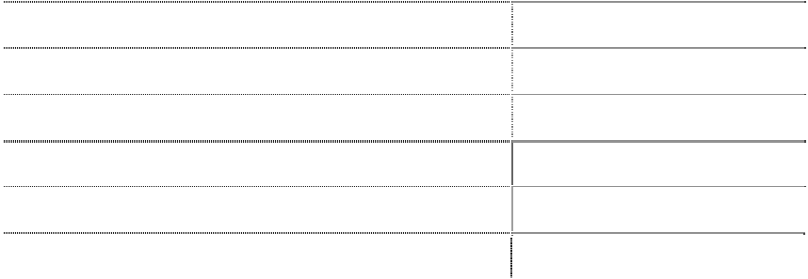

合营或联营企业名称

与本公司关系

湖南长城银河科技有限公司

联营企业

深圳中电蓝海控股有限公司

联营企业

武汉长江融达电子有限公司

联营企业

长城超云（北京）科技有限公司

联营企业

长信数码信息文化发展有限公司

联营企业

中科长城海洋信息系统有限公司

联营企业

##### (四) 其他关联方情况

其他关联方名称 其他关联方与本公司的关系



北京长荣发科技发展有限公司 受同一最终控制方控制

北京中电华大电子设计有限责任公司 受同一最终控制方控制

北京中电瑞达物业有限公司 受同一最终控制方控制

北京中软万维网络技术有限公司 受同一最终控制方控制

成都锦江电子系统工程有限公司 受同一最终控制方控制

东莞市振华新能源科技有限公司 受同一最终控制方控制

福建捷联电子有限公司 受同一最终控制方控制

广东亿安仓供应链科技有限公司 受同一最终控制方控制

广州中软信息技术有限公司 受同一最终控制方控制

贵州振华红云电子有限公司 受同一最终控制方控制

贵州振华华联电子有限公司 受同一最终控制方控制

贵州振华群英电器有限公司 受同一最终控制方控制

桂林长海发展有限责任公司 受同一最终控制方控制

湖南计算机厂有限公司 受同一最终控制方控制

惠州长城开发科技有限公司 受同一最终控制方控制

建通工程建设监理有限公司 受同一最终控制方控制

迈普通信技术股份有限公司 受同一最终控制方控制

南京熊猫汉达科技有限公司 受同一最终控制方控制

南京中电熊猫家电有限公司 受同一最终控制方控制

南京中电熊猫平板显示科技有限公司 受同一最终控制方控制

南京中电熊猫液晶显示科技有限公司 受同一最终控制方控制

南京中软软件与技术服务有限公司 受同一最终控制方控制

上海贝岭股份有限公司 受同一最终控制方控制

深圳京裕电子有限公司 受同一最终控制方控制

深圳神彩物流有限公司 受同一最终控制方控制

深圳市爱华电子有限公司 受同一最终控制方控制

深圳市振华微电子有限公司 受同一最终控制方控制

深圳长城开发精密技术有限公司 受同一最终控制方控制



其他关联方名称 其他关联方与本公司的关系

深圳长城开发科技股份有限公司 受同一最终控制方控制

深圳振华富电子有限公司 受同一最终控制方控制

深圳中电国际信息科技有限公司 受同一最终控制方控制

深圳中电投资股份有限公司 受同一最终控制方控制

天津麒麟信息技术有限公司 受同一最终控制方控制

武汉艾德蒙科技股份有限公司 受同一最终控制方控制

武汉长江电源有限公司 受同一最终控制方控制

武汉中元物业发展有限公司 受同一最终控制方控制

长城计算机软件与系统有限公司 受同一最终控制方控制

长沙湘计开拓物业管理有限公司 受同一最终控制方控制

长沙智能制造研究总院有限公司 受同一最终控制方控制

中标软件有限公司 受同一最终控制方控制

中电基础产品装备公司 受同一最终控制方控制

中电金融设备系统（深圳）有限公司 受同一最终控制方控制

中电九天智能科技有限公司 受同一最终控制方控制

中电系统建设工程有限公司 受同一最终控制方控制

中电长城计算机集团公司 受同一最终控制方控制

中电长城网际系统应用（武汉）有限公司 受同一最终控制方控制

中电长城网际系统应用广东有限公司 受同一最终控制方控制

中电长城网际系统应用有限公司 受同一最终控制方控制

中电智行技术有限公司 受同一最终控制方控制

中国电子财务有限责任公司 受同一最终控制方控制

中国电子产业开发公司 受同一最终控制方控制

中国电子国际展览广告有限责任公司 受同一最终控制方控制

中国电子进出口有限公司 受同一最终控制方控制

中国电子器材国际有限公司 受同一最终控制方控制

中国电子系统工程第二建设有限公司 受同一最终控制方控制

中国电子系统技术有限公司 受同一最终控制方控制

中国电子信息产业集团有限公司第六研究所 受同一最终控制方控制

中国软件与技术服务股份有限公司 受同一最终控制方控制

中国瑞达投资发展集团公司 受同一最终控制方控制

中国信息安全研究院有限公司 受同一最终控制方控制

中国振华（集团）新云电子元器件有限责任公司 受同一最终控制方控制

中国振华电子集团有限公司 受同一最终控制方控制

中国振华集团永光电子有限公司 受同一最终控制方控制

中国振华集团云科电子有限公司 受同一最终控制方控制

中国中电国际信息服务有限公司 受同一最终控制方控制



其他关联方名称

其他关联方与本公司的关系

中软信息系统工程有限公司

受同一最终控制方控制

中国电子有限公司

受同一最终控制方控制

KAIFA TECHNOLOGY (HK) LTD

受同一最终控制方控制

成都长城开发科技有限公司

受同一最终控制方控制

盛科网络（苏州）有限公司

上市公司规则认定

天津飞腾信息技术有限公司

上市公司规则认定

##### (五) 关联交易情况

**1、 购销商品、提供和接受劳务的关联交易** 采购商品/接受劳务情况表



|  |  |  |  |
| --- | --- | --- | --- |
| 关联方 桂林长海科技有限责任公司 | 关联交易内容 采购商品 | 本期发生额  364,895,231.98 | 上期发生额  279,439,319.90 |
| 天津飞腾信息技术有限公司 | 采购商品 | 26,242,771.65 | 5,969,230.77 |
| 湖南长城银河科技有限公司 | 采购商品 | 16,437,362.71 | 11,633,317.50 |
| 盛科网络（苏州）有限公司 | 采购商品 | 15,259,000.06 |  |
| 武汉艾德蒙科技股份有限公司 | 采购商品 | 13,264,233.63 | 4,686,242.74 |
| 广东亿安仓供应链科技有限公司 | 采购商品 | 10,698,559.05 |  |
| 长城超云（北京）科技有限公司 | 采购商品 | 6,681,937.12 |  |
| 天津麒麟信息技术有限公司 | 采购商品 | 6,322,440.49 |  |
| 深圳中电国际信息科技有限公司 | 采购商品 | 5,289,848.48 | 11,830,758.18 |
| 南京熊猫汉达科技有限公司 | 采购商品 | 2,080,441.38 |  |
| 中国电子信息产业集团有限公司第六研究所 | 采购商品 | 1,977,600.00 |  |
| 迈普通信技术股份有限公司 | 采购商品 | 1,961,296.00 | 1,640,924.06 |
| 深圳京裕电子有限公司 | 采购商品 | 1,868,032.41 | 1,833,709.85 |
| 中国振华（集团）新云电子元器件有限责任公司 | 采购商品 | 1,782,360.16 | 2,452,793.86 |
| 中国信息安全研究院有限公司 | 采购商品 | 1,714,897.44 |  |
| 深圳振华富电子有限公司 | 采购商品 | 1,357,204.06 | 1,060,550.05 |
| 贵州振华华联电子有限公司 | 采购商品 | 1,102,954.78 | 189,712.00 |
| 中国振华集团永光电子有限公司 | 采购商品 | 1,089,414.98 | 517,091.45 |
| 中标软件有限公司 | 采购商品 | 458,000.00 | 322,478.63 |
| 深圳市振华微电子有限公司 | 采购商品 | 291,000.00 | 118,360.70 |
| 中电基础产品装备公司 | 采购商品 | 159,376.05 | 329,117.60 |
| 贵州振华群英电器有限公司 | 采购商品 | 136,540.00 | 25,300.00 |
| 中国振华集团云科电子有限公司 | 采购商品 | 121,626.82 | 199,074.57 |
| 南京中电熊猫家电有限公司 | 采购商品 | 93,750.37 | 35,196.58 |
| 东莞市振华新能源科技有限公司 | 采购商品 | 73,882.30 |  |
| 武汉长江融达电子有限公司 | 采购商品 |  | 8,580,000.00 |
| 上海贝岭股份有限公司 | 采购商品 |  | 287,692.31 |



|  |  |  |  |
| --- | --- | --- | --- |
| 关联方 贵州振华红云电子有限公司 | 关联交易内容 采购商品 | 本期发生额 | 上期发生额  1,076.18 |
| 中国电子系统技术有限公司 | 接受劳务 | 19,673,962.81 |  |
| 中国中电国际信息服务有限公司 | 接受劳务 | 3,200,000.00 | 3,800,000.00 |
| 中国信息安全研究院有限公司 | 接受劳务 | 1,515,094.30 | 4,366,971.57 |
| 桂林长海科技有限责任公司 | 接受劳务 | 1,031,383.50 |  |
| 湖南长城银河科技有限公司 | 接受劳务 | 849,056.60 | 51,282.05 |
| 中国电子国际展览广告有限责任公司 | 接受劳务 | 555,224.15 |  |
| 中国软件与技术服务股份有限公司 | 接受劳务 | 341,822.64 | 341,822.64 |
| 深圳神彩物流有限公司 | 接受劳务 | 216,963.25 | 471,004.35 |
| 长沙湘计开拓物业管理有限公司 | 接受劳务 |  | 1,548,202.17 |
| 北京中电瑞达物业有限公司 | 接受劳务 |  | 279,280.18 |
| 深圳中电投资股份有限公司 | 接受劳务 |  | 13,645.50 |
| 长沙智能制造研究总院有限公司 | 接受劳务 |  | 9,433.96 |

|  |  |  |  |
| --- | --- | --- | --- |
| 出售商品/提供劳务情况表 |  | | |
| 关联方 | 关联交易内容 | 本期发生额 | 上期发生额 |
| 桂林长海科技有限责任公司 | 销售商品 | 295,804,183.72 | 240,360,899.50 |
| 中国软件与技术服务股份有限公司 | 销售商品 | 22,912,441.38 | 170,141.03 |
| 桂林长海发展有限责任公司 | 销售商品 | 15,799,093.00 | 61,415.09 |
| 湖南长城银河科技有限公司 | 销售商品 | 12,021,119.37 | 7,438,645.82 |
| 中软信息系统工程有限公司 | 销售商品 | 7,961,206.90 | 21,921,967.03 |
| 南京中电熊猫液晶显示科技有限公司 | 销售商品 | 7,800,515.74 | 3,041,786.11 |
| 南京中电熊猫平板显示科技有限公司 | 销售商品 | 6,895,721.44 | 92,799,636.92 |
| 中电系统建设工程有限公司 | 销售商品 | 3,144,876.45 |  |
| 中电长城网际系统应用有限公司 | 销售商品 | 2,264,357.44 | 8,952,733.34 |
| 中国电子系统技术有限公司 | 销售商品 | 2,080,281.55 |  |
| 迈普通信技术股份有限公司 | 销售商品 | 906,702.50 | 287,333.34 |
| 长城计算机软件与系统有限公司 | 销售商品 | 765,862.07 |  |
| 成都锦江电子系统工程有限公司 | 销售商品 | 571,000.00 | 1,764,000.00 |
| 长城超云（北京）科技有限公司 | 销售商品 | 569,860.35 |  |
| 福建捷联电子有限公司 | 销售商品 | 529,783.14 | 943,485.73 |
| 惠州长城开发科技有限公司 | 销售商品 | 489,853.20 | 518,198.15 |
| 北京中软万维网络技术有限公司 | 销售商品 | 428,076.92 | 538,034.19 |
| 南京中软软件与技术服务有限公司 | 销售商品 | 173,282.05 |  |
| 中国电子进出口有限公司 | 销售商品 | 144,756.75 | 11,347,750.00 |
| 武汉长江融达电子有限公司 | 销售商品 | 102,241.40 | 283,080.27 |
| 成都长城开发科技有限公司 | 销售商品 | 46,453.82 |  |

|  |  |  |  |
| --- | --- | --- | --- |
| 关联方 广州中软信息技术有限公司 | 关联交易内容 销售商品 | 本期发生额  41,379.31 | 上期发生额  3,162.39 |
| 中电长城网际系统应用广东有限公司 | 销售商品 | 40,129.41 | 757,826.49 |
| KAIFA TECHNOLOGY (HK) LTD | 销售商品 | 33,608.81 |  |
| 中国电子器材国际有限公司 | 销售商品 | 21,953.06 | 37,661,189.67 |
| 深圳中电投资股份有限公司 | 销售商品 |  | 10,237,171.62 |
| 中电长城网际系统应用（武汉）有限公司 | 销售商品 |  | 2,576,265.81 |
| 南京熊猫汉达科技有限公司 | 销售商品 |  | 354,000.00 |
| 天津飞腾信息技术有限公司 | 销售商品 |  | 45,641.03 |
| 桂林长海科技有限责任公司 | 提供劳务 | 810,609.13 | 802,558.56 |
| 中电金融设备系统（深圳）有限公司 | 提供劳务 | 550,000.00 |  |
| 桂林长海发展有限责任公司 | 提供劳务 | 97,641.51 |  |
| 中科长城海洋信息系统有限公司 | 提供劳务 | 48,548.00 |  |
| 中国电子信息产业集团有限公司 | 提供劳务 | 47,169.81 | 6,627.35 |
| 武汉长江融达电子有限公司 | 提供劳务 | 19,051.92 |  |
| 迈普通信技术股份有限公司 | 提供劳务 |  | 66,037.74 |
| 中软信息系统工程有限公司 | 提供劳务 |  | 316.24 |

##### 2、 关联受托管理情况



中国电子信息 武汉中原电子 产业集团有限

公司 集团有限公司

武汉中原物

业发展有限 公司日常经 营管理

2016-4-25

未约定

合同约定每年

100 万元（含 税）

943,396.23

|  |  |  |  |  |  |  |
| --- | --- | --- | --- | --- | --- | --- |
| 委托方/出包方 | 受托方/承包方 | 受托/承包资 | 受托/承包 | 受托/承包 | 托管收益/承包 | 本期确认的托管 |
| 名称 | 名称 | 产类型 | 起始日 | 终止日 | 收益定价依据 | 收益/承包收益 |

##### 3、 关联租赁情况



|  |  |  |  |
| --- | --- | --- | --- |
| 本公司作为出租方 |  | | |
| 承租方名称 | 承租资产种类 | 本期确认的租赁收入 | 上期确认的租赁收入 |
| 长沙湘计开拓物业管理有限公司 | 房屋 | 12,038,014.81 | 9,207,595.28 |
| 中国电子信息产业集团有限公司 | 房屋 | 10,580,600.16 | 10,258,314.45 |
| 深圳长城开发精密技术有限公司 | 房屋 | 5,061,166.48 | 5,859,809.41 |
| 长沙智能制造研究总院有限公司 | 房屋 | 1,878,324.92 |  |
| 深圳长城开发科技股份有限公司 | 房屋 | 821,814.36 |  |
| 桂林长海科技有限责任公司 | 设备 | 145,620.00 | 223,200.00 |
| 中电九天智能科技有限公司 | 房屋 | 101,445.67 |  |
| 中电智行技术有限公司 | 房屋 | 82,857.14 | 120,000.00 |
| 中国电子财务有限责任公司 | 房屋 | 45,714.26 | 78,476.16 |
| 长城计算机软件与系统有限公司 | 房屋 | 27,428.55 | 27,428.52 |



承租方名称

承租资产种类

本期确认的租赁收入

上期确认的租赁收入

深圳中电蓝海控股有限公司

房屋

15,480.00

中国中电国际信息服务有限公司

房屋

188.68

北京长荣发科技发展有限公司

房屋

14,773.68

中国电子系统工程第二建设有限公司

房屋

471.70

|  |  |  |  |
| --- | --- | --- | --- |
| 本公司作为承租方 |  | | |
| 出租方名称 | 租赁资产种类 | 本期确认的租赁费 | 上期确认的租赁费 |
| 湖南计算机厂有限公司 | 房屋 | 6,338,172.20 | 6,338,172.24 |
| 武汉长江电源有限公司 | 厂房 | 2,048,214.75 | 2,110,000.00 |
| 长沙湘计开拓物业管理有限公司 | 房屋 | 930,282.38 |  |
| 中国瑞达投资发展集团公司 | 房屋 | 443,319.04 | 512,326.96 |
| 北京中电瑞达物业有限公司 | 房屋 | 106,255.69 | 36,013.93 |
| 武汉中元物业发展有限公司 | 厂房 | 91,542.25 | 127,488.00 |
| 深圳市爱华电子有限公司 | 房屋 | 58,628.57 | 140,220.00 |
| 中国信息安全研究院有限公司 | 房屋 |  | 1,000,000.00 |

##### 4、 关联担保情况

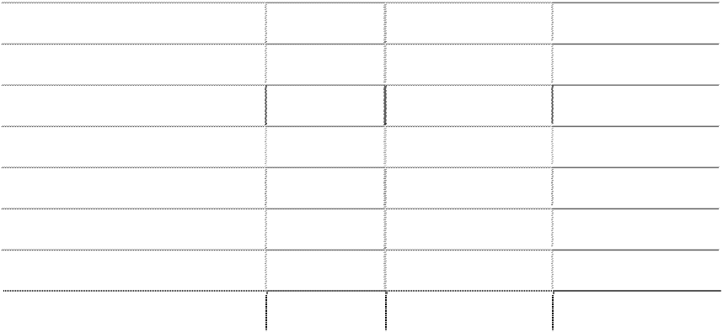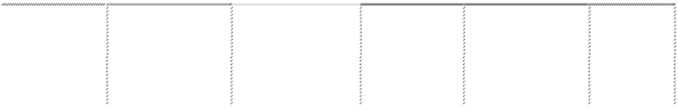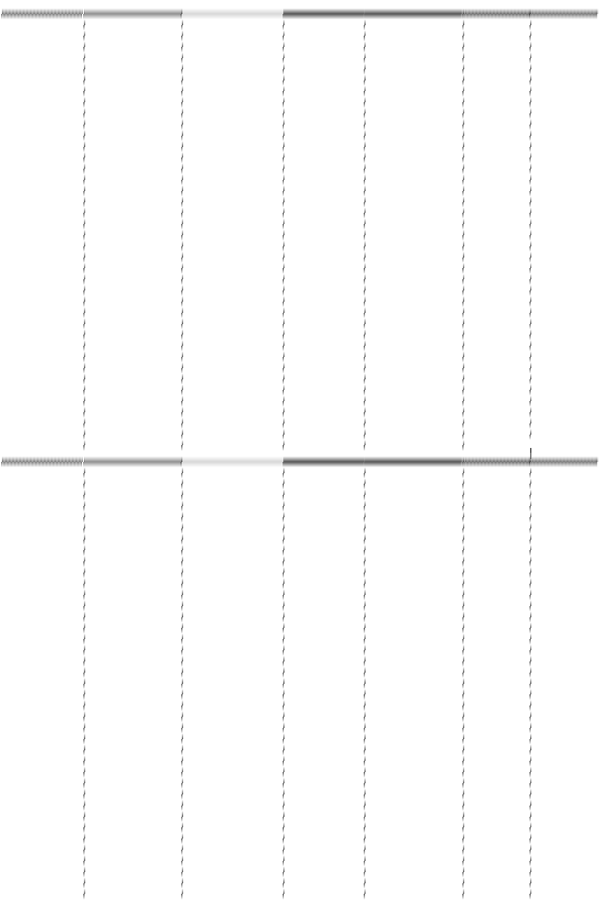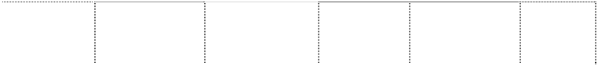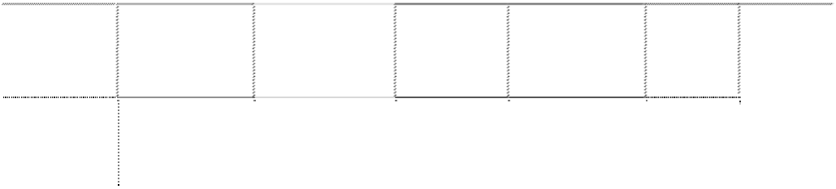

担保方

被担保方

担保金额

担保起始日

担保到期日

担保是否

已经履行 完毕

说明

本公司

长沙湘计海盾科

技有限公司

不超过 10,000.00

万元

2018-8-9

债务履行期限届

满之日起两年

本公司

湖南长城医疗科

技有限公司

不超过 5,000.00

万元

2018-8-9

票据到期届满之

日起两年

本公司

湖南长城计算机

系统有限公司

不超过 10,000.00

万元

2018-10-13

债务履行期限届

满之日起两年

本公司

长沙中电软件园

有限公司

不超过 12,250.00

万元

2014-12-22

债务履行期限届

满之日起两年

否

4

本公司

长沙中电软件园

有限公司

不超过 3,500.00

万元

2018-3-12

债务履行期限届

满之日起两年

否

本公司

湖南长城信息金

融设备有限责任 公司

不超过 20,000.00

万元

2018-8-9

票据到期届满之

日起两年

否

5

本公司

湖南长城信息金

融设备有限责任 公司

不超过 23,000.00

万元

2018-9-12

债务履行期限届

满之日起两年

否

6

本公司

湖南长城信息金

融设备有限责任 公司

不超过 8,000.00

万元

2018-7-16

债务履行到期日

另加一年

否

本公司

中国电子财务有

限责任公司

11,200.00 万元

2018-2-12

2028-2-12

否

7

中国 电子 财

务有 限责 任

本公司

11,200.00 万元

2018-2-12

2028-2-12

否

|  |  |
| --- | --- |
| 否 | 1 |
| 否 | 2 |
| 否 | 3 |

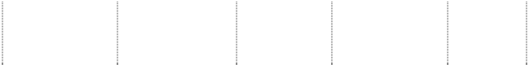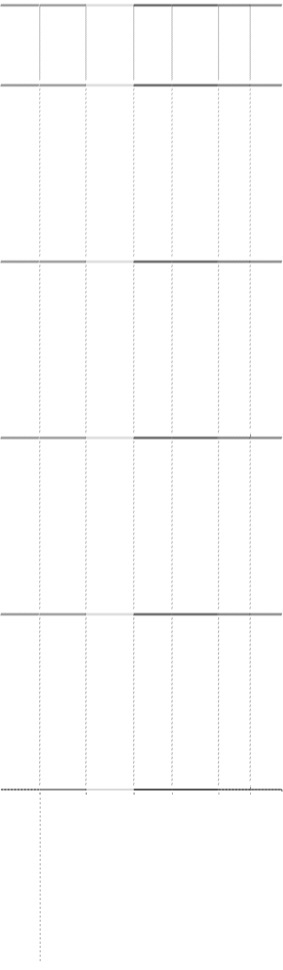

担保方

被担保方

担保金额

担保起始日

担保到期日

担保是否

已经履行 完毕

说明

公司

武汉 中元 通

信股 份有 限 公司

武汉中原电子信

息有限公司

不超过 6,000.00

万元

2018-11-21

保函到期注销日

另加两年

否

8

武汉 中原 电

子集 团有 限 公司

武汉长光电源有

限公司

不超过 8,000.00

万元

2018-10-12

债务履行期限届

满之日起两年

否

9

武汉 中原 电

子集 团有 限 公司

武汉中原电子信

息有限公司

不超过 8,000.00

万元

2018-10-12

票据到期届满之

后两年

否

10

武汉 中原 电

子集 团有 限 公司

武汉中元通信股

份有限公司

不超过 25,500.00

万元

2018-10-12

票据到期届满之

后两年

否

11

武汉 中原 电

子集 团有 限 公司

武汉中原长江科

技发展有限公司

不超过 6,000.00

万元

2018-10-12

债务履行期限届

满之日起两年

否

12

说明：

1、2018 年 8 月 9 日，长沙湘计海盾科技有限公司与中国电子财务有限责任公

司签订《综合授信合同》，以本公司信用担保方式取得人民币 10,000.00 万元的 授信额度，其中 6,000.00 万元票据和贴现额度、4,000.00 万元流动资金贷款授 信额度，保证期间为债务履行期限届满之日起两年。截至 2018 年 12 月 31 日，

该项担保余额为 2,396.00 万元，担保责任未履行完毕。

2、2018 年 8 月 9 日，湖南长城医疗科技有限公司与中国电子财务有限责任公

司签订《综合授信合同》，根据编号 CECF 综信（2018）年第 046 号-担保第 1 号最高额保证合同，本公司为中国电子财务有限责任公司与湖南长城医疗科技 有限公司形成的商业承兑汇票提供最高余额折合人民币 5,000.00 万元的连带

责任保证，保证期间为票据到期届满之日起两年。截至 2018 年 12 月 31 日，

湖南长城医疗科技有限公司商业承兑汇票余额为 1,851.00 万元，票据未到期， 担保责任未履行完毕。

3、2018 年 4 月 12 日，湖南长城计算机系统有限公司与中国电子财务有限责

任公司签订借款合同，取得短期借款 1,000.00 万元，借款期限 2018 年 4 月 12

日至 2019 年 4 月 12 日，根据编号 CECF 综信（2017）年第 067 号综合授信合 同，本公司为上述借款提供连带责任保证，保证期间为债务履行期限届满之日 起两年。截至 2018 年 12 月 31 日，湖南长城计算机系统有限公司该项贷款余

额为 1,000.00 万元，担保责任未履行完毕。

2018 年 4 月 19 日，湖南长城计算机系统有限公司与中国电子财务有限责任公

司签订借款合同，取得短期借款 1,000.00 万元，借款期限 2018 年 4 月 19 日至

2019 年 4 月 19 日，根据编号 CECF 综信（2017）年第 067 号综合授信合同， 本公司为上述借款提供连带责任保证，保证期间为债务履行期限届满之日起两 年。截至 2018 年 12 月 31 日，湖南长城计算机系统有限公司该项贷款余额为

1,000.00 万元，担保责任未履行完毕。

2018 年 9 月至 12 月，湖南长城计算机系统有限公司与中国电子财务有限责任

公司签订开立银行承兑汇票业务协定书，开出银行承兑汇票 5,132.20 万元，缴 存保证金 513.00 万元。根据编号 CECF 综信（2018）年第 068 号综合授信合 同，本公司为中国电子财务有限责任公司与湖南长城计算机系统有限公司形成 的银行承兑汇票提供最高余额折合人民币 5,132.20 万元的连带责任保证，保证

期间为债务履行期限届满之日起两年。截至 2018 年 12 月 31 日，湖南长城计

算机系统有限公司银行承兑汇票余额为 5,132.00 万元，票据未到期，担保责任 未履行完毕。

4、2014 年 12 月 22 日，长沙中电软件园有限公司与建设银行长沙芙蓉支行签

订固定资产借款合同，取得长期借款 30,000.00 万元，借款期限 2014 年 12 月

22 日至 2021 年 6 月 25 日，根据编号 2013105 号的最高额保证合同，该笔借 款由本公司及长沙软件园有限公司按股东出资比例提供连带责任保证，保证期 间为债务履行期限届满之日起两年。截至 2018 年 12 月 31 日，长沙中电软件

园有限公司该项贷款余额为 4,000.00 万元，担保责任未履行完毕。

5、2018 年 8 月 9 日，湖南长城信息金融设备有限责任公司与中国电子财务有 限责任公司签订《综合授信合同》，根据编号 CECF 综信（2018）第 045 号的 综合授信合同，本公司为中国电子财务有限责任公司与湖南长城信息金融设备 有限责任公司形成的银行承兑汇票提供最高余额折合人民币 20,000.00 万元的

连带责任保证，保证期间为票据到期届满之日起两年。截至 2018 年 12 月 31

日，湖南长城信息金融设备有限责任公司银行承兑汇票余额为 13,849.77 万元， 票据未到期，担保责任未履行完毕。

6、2018 年 9 月 12 日，湖南长城信息金融设备有限责任公司与中国银行签订

资金借款 2018 年蔡借字 024 号合同，取得短期借款 20,000.00 万元，借款期限

2018 年 9 月 12 日至 2019 年 9 月 11 日，根据编号 2018 年财保字 011 号的最 高额保证合同，该笔借款由本公司提供连带责任保证，保证期间为债务履行期 限届满之日起两年。截至 2018 年 12 月 31 日，湖南长城信息金融设备有限责

任公司该项贷款余额为 0.00 万元，担保责任未履行完毕。

2018 年 7 月 16 日，湖南长城信息金融设备有限责任公司与招商银行签订《综

合授信合同》，取得人民币 8,000.00 万元的综合授信额度，根据编号 731CY2018021067 的授信协议，本公司为湖南长城信息金融设备有限责任公 司提供连带责任保证，保证期间为债务履行到期日另加一年。截至 2018 年 12

月 31 日，上述额度尚未使用，担保责任未履行完毕。

7、中国电子财务有限责任公司为公司在国开行（国开基金）的 11,200.00 万元 贷款提供全额信用担保，同时公司与中国电子财务有限责任公司签署《反担保

（存单质押）协议书》。根据《全面金融合作协议》、《反担保（存单质押）协 议书》的约定，公司在中国电子财务有限责任公司开立的等额定期存单质押， 作为中国电子财务有限责任公司提供上述连带责任保证的反担保。

8、2018 年 11 月 21 日，武汉中原电子信息有限公司公司与中国民生银行银行

签订开立银行保函协议，开出银行保函 657.46 万元，根据编号 ZH1800000134310 号最高额保证合同，武汉中元通信股份有限公司为中国民 生银行银行与武汉中原电子信息有限公司公司形成的银行保函提供最高余额 折合人民币 6,000.00 万元的连带责任保证，保证期间为保函到期注销日另加两

年。截至 2018 年 12 月 31 日，武汉中原电子信息有限公司银行保函余额为

657.46 万元，尚未到期，担保责任未履行完毕。

9、2018 年 1 月 31 日，武汉长光电源有限公司与中国电子财务有限责任公司

签订《借款合同》，以信用担保方式为获得流动资金借款人民币 500.00 万元，

期限一年；2018 年 3 月 28 日，武汉长光电源有限公司与中国电子财务有限责

任公司签订《借款合同》，以信用担保方式为获得流动资金借款人民币 500.00

万元，期限一年；2018 年 4 月 12 日，武汉长光电源有限公司与中国电子财务 有限责任公司签订《借款合同》，以信用担保方式为获得流动资金借款人民币 300.00 万元，期限一年；2018 年 4 月 26 日，武汉长光电源有限公司与中国电 子财务有限责任公司签订《借款合同》，以信用担保方式为获得流动资金借款 人民币 300.00 万元，期限一年；2018 年 5 月 2 日，武汉长光电源有限公司与 中国电子财务有限责任公司签订《借款合同》，以信用担保方式为获得流动资 金借款人民币 400.00 万元，期限一年；2018 年 5 月 10 日，武汉长光电源有限 公司与中国电子财务有限责任公司签订《借款合同》，以信用担保方式为获得 流动资金借款人民币 1,000.00 万元，期限一年；2018 年 5 月 22 日，武汉长光 电源有限公司与中国电子财务有限责任公司签订《借款合同》，以信用担保方 式为获得流动资金借款人民币 500.00 万元，期限一年；2018 年 6 月 5 日，武 汉长光电源有限公司与中国电子财务有限责任公司签订《借款合同》，以信用 担保方式为获得流动资金借款人民币 400.00 万元，期限一年； 2018 年 8 月 6 日，武汉长光电源有限公司与中国电子财务有限责任公司签订《借款合同》，

以信用担保方式为获得流动资金借款人民币 500.00 万元，期限一年；2018 年

9 月 17 日，武汉长光电源有限公司与中国电子财务有限责任公司签订《借款

合同》，以信用担保方式为获得流动资金借款人民币 500.00 万元，期限一年；

2018 年 10 月 23 日，武汉长光电源有限公司与中国电子财务有限责任公司签

订《借款合同》，以信用担保方式为获得流动资金借款人民币 500.00 万元，期

限一年；2018 年 11 月 6 日，武汉长光电源有限公司与中国电子财务有限责任

公司签订《借款合同》，以信用担保方式为获得流动资金借款人民币 500.00 万 元，期限一年。

根据编号 CECF 综信[2018]第 61 号-保证 1 号合同，上述借款共计 5,900.00 万 元由武汉中原电子集团有限公司提供连带责任保证，保证期间为债务履行期限 届满之日起两年。截至 2018 年 12 月 31 日，武汉长光电源有限公司该项贷款

余额为 5,900.00 万元，担保责任未履行完毕。

10、2018 年 11 月 2 日，武汉中原电子信息有限公司与中国电子财务有限责任

公司签订开立银行承兑汇票业务协定书，开出银行承兑汇票 685.00 万元、银

行保函 1,293.48 万元。根据编号 CECF 综信[2018]第 63 号-保证 1 号合同，武 汉中原电子集团有限公司为中国电子财务有限责任公司与武汉中原电子信息 有限公司公司形成的商业承兑汇票提供最高余额折合人民币 8,000.00 万元的

连带责任保证，保证期间为票据到期届满之后两年。截至 2018 年 12 月 31 日，

武汉中原电子信息有限公司公司商业承兑汇票余额为 685.00 万元，票据未到

期，担保责任未履行完毕；截至 2018 年 12 月 31 日，武汉中原电子信息有限

公司公司银行保函余额为 1,293.48 万元，尚未到期，担保责任未履行完毕。 11、2018 年，武汉中元通信股份有限公司与中国电子财务有限责任公司银行 签订开立银行承兑汇票业务协定书，开出银行承兑汇票 20,161.08 万元，根据 编号 CECF 综信[2018]第 60 号-保证 1 号合同，武汉中原电子集团有限公司为 中国电子财务有限公司与武汉中元通信股份公司形成的银行承兑汇票提供最 高余额折合人民币 25,500.00 万元的连带责任保证，保证期间为票据到期届满

之后两年。截至 2018 年 12 月 31 日，武汉中元通信股份有限公司银行承兑汇

票余额为 20,161.08 万元，票据未到期，担保责任未履行完毕。

12、2018 年 10 月 22 日，武汉中原长江科技发展有限公司与中国电子财务有 限责任公司签订《借款合同》，以信用担保方式为获得流动资金借款人民币 1,500.00 万元，期限一年。根据编号 CECF 综信[2018]第 62 号-保证 1 号合同， 该笔借款由武汉中原电子集团有限公司提供连带责任保证，保证期间为各期债 务履行期届满之日两年。截至 2018 年 12 月 31 日，武汉中原长江科技发展有

限公司该项贷款余额为 1,500.00 万元，担保责任未履行完毕。

##### 5、 关联方资金拆借



关联方

拆借余额

起始日

到期日

说明

拆入

中国电子信息产业集团有 限公司

100,000,000.00

2017-3

本期支付利息

2028-8 1,095,000.00 元

##### 6、 关键管理人员薪酬



项目

本期发生额

上期发生额

关键管理人员薪酬

11,971,900.00

5,809,900.00

说明：鉴于 2017 年为公司重大资产重组首年，公司管理层重新组建，部分高 级管理人员的年度绩效奖金由原单位计提发放；公司新聘高级管理人员；公司 调整董监事津贴标准；前述原因致使本年发生额与上年存在差异。

##### 7、 关联方存贷款情况

（1）关联方存款



关联方名称

年末余额

年初余额

本年收取或支付利

息、手续费

上年收取或支付利

息、手续费

中国电子财务有限责任公

司

2,202,957,740.59

1,912,328,589.57

20,041,498.59

9,706,138.53

（2）关联方贷款



关联方名称

年末余额

年初余额

本年收取或支付

利息、手续费

上年收取或支付利

息、手续费

中国电子财务有限责任公司

1,132,603,120.00

1,020,101,390.00

58,150,815.16

44,506,171.88

（3）关联方委托贷款



关联方名称

年末余额

年初余额

本年收取或支付利

息、手续费

上年收取或支付利

息、手续费

中国电子财务有限责任公司

945,000,000.00

445,000,000.00

19,137,340.28

16,197,256.93

##### 8、 其他关联交易

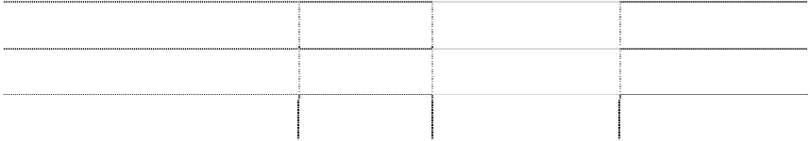

发生额

关联方名称

关联交易内容

本期金额

上期金额

|  |  |  |  |
| --- | --- | --- | --- |
| 中国信息安全研究院有限公司 | 购置资产 | 3,465,919.85 |  |
| 中国电子信息产业集团有限公司 | 租赁代理费 | 1,120,811.12 |  |
| 中国电子信息产业集团有限公司 | 商标使用费 | 764,837.75 | 744,033.12 |

|  |  |  |  |
| --- | --- | --- | --- |
| 关联方名称 桂林长海科技有限责任公司 | 关联交易内容 销售资产 | 发生额  858,670.54 |  |
| 湖南长城银河科技有限公司 | 购置资产 | 439,441.51 |
| 中国电子财务有限责任公司 | 投资收益 |  | 22,273,680.00 |
| 合计 |  | 6,649,680.77 | 23,017,713.12 |

##### 9、 其他关联事项说明



（1）与中国电子有限公司共同投资设立深圳中电蓝海控股有限公司

2018 年 3 月，公司董事会决议通过与中国电子有限公司共同投资设立深圳中

电蓝海控股有限公司，注册资本人民币 2,000.00 万元，其中中国电子有限公司

出资人民币 1,020.00 万元，持股比例 51.00%；公司出资人民币 980.00 万元， 持股比例 49.00%。

（2）购买中国电子信息产业集团有限公司持有公司三级子公司武汉中元通信 股份有限公司少数股权

2018 年 11 月 26 日公司第七届董事会第十次会议审议通过公司二级子公司武 汉中原电子集团有限公司收购中国电子信息产业集团有限公司持有的其子公 司武汉中元通信股份有限公司 18.68%股权，支付对价为人民币 587,745,015.71 元。

截止 2018 年 12 月 31 日，武汉中原电子集团有限公司已向中国电子信息产业 集团有限公司支付 50.00%股权转让价款 293,872,507.86 元。上述股权转让事 项已完成工商变更登记，变更后武汉中原电子集团有限公司合计持有武汉中元 通信股份有限公司 95.02%股权。

（3）核销中国电子信息产业集团有限公司其他应收款 3,000.00 万元 武汉中原电子集团有限公司（“中原电子”）子公司武汉中元通信股份有限公司

（“中元通信”）于设立之时（2001 年）由武汉工业国有投资有限公司（“武汉 国投”）代中原电子投资持有中元通信股份 4.98%，该部分股份对应的出资 800.00 万元由中原电子以借款形式提供给武汉国投；此外，由武汉开元科技创 业投资有限公司（“开元科技”）代中原电子投资持有中元通信股份 18.68%， 该部分股份对应的出资 3,000.00 万元由中原电子以借款形式提供给开元科技； 中原电子财务对上述两笔借款均以“其他应收款”分别记账； 中原电子原系国有法人独资公司，股东为中国电子信息产业集团有限公司（“中 国电子”）；2017 年中原电子并入上市公司中国长城科技集团股份有限公司（原 名中国长城计算机深圳股份有限公司）（“中国长城”）；中国长城系中国电子控

股的上市公司；武汉国投及开元科技均系武汉市人民政府国有资产监督管理委 员会（“武汉国资委”）下属的国有/国有控股公司； 为了理顺中元通信的股权投资关系同时维护国有资产权益，经中国电子与武汉 国资委协商确定：开元科技将所持中元通信 18.68%股份先调整为武汉国资委 全资子公司武汉锅炉集团有限公司持有，再经武汉市国资委和国务院国资委批 准将武汉锅炉集团有限公司持有的中元通信 18.68%股份以及武汉国投持有的 中元通信 4.98%股份无偿划转至中国电子（因中原电子已并入上市公司，其国 资性质已改变，为了保障国资权益不流失，所述股份不能再划回中原电子，只 能转至中原电子的原股东中国电子）； 根据上述解决方式，相关方签署了《企业国有产权无偿划转协议》；武汉国资 委已就 18.68%的中元通信股份划转做出批复；其余 4.98%的股份划转尚有待 于走产权划转的内部决策及审批程序。 中原电子对武汉国投以及开元科技的借款是因为股份代投代持而产生，在代持 股份无偿划转至中国电子的情形下，中原电子的 3,800.00 万元其他应收款依据

当初的股份代持《协议书》应视为已得到偿付；中原电子应将 3,800.00 万元其 他应收款予以核销；本期中原电子核销 18.68%股权对应的 3,000.00 万元。

（4）与中国电子系统技术有限公司签署《中电长城大厦智能化工程施工合同》 2017 年 11 月，公司通过深圳市建设工程交易服务中心进行“中电长城大厦智 能化工程”标段的公开招标。2018 年 2 月底完成招标流程，由关联单位中国 电子系统技术有限公司中标，中标价 3,696.941107 万元，根据合同约定，中国 电子系统技术有限公司完成中电长城大厦智能化系统工程建设、设备采购及工 程施工于一体。2018 年 3 月 21 日公司第六届董事会审议通过上述关联交易事 项。

（5）与中国电子财务有限责任公司就国有资本金的继续使用签署展期协议

2018 年 10 月 25 日公司第七届董事会第八次会议审议通过公司与中国电子财

务有限责任公司就国有资本金 16,500 万元续签《委托贷款借款展期协议》，展

期 1 年至 2019 年 12 月 31 日，贷款基准利率按人民银行公布的一年期贷款基 准利率执行。

（6）回购、注销中国电子信息产业集团有限公司股份

公司于 2018 年 4 月 26 日召开第七届董事会第二次会议，审议通过了《关于重

大资产重组购入资产 2017 年度业绩承诺实现情况及业绩补偿方案的议案》和

《提请股东大会授权董事会全权办理补偿股份回购、注销相关事宜并因注册资

本变更修订<公司章程>》，因公司重大资产重组购入资产北京圣非凡电子系统 技术开发有限公司 2017 年度扣除非经常性损益归属于母公司所有者的净利润 未达业绩承诺，资产注入方中国电子信息产业集团有限公司需向公司进行股份 补偿，根据双方签署的《盈利预测补偿协议》、《盈利预测补偿协议之补充协议》 约定，公司以 1 元的价格回购中国电子信息产业集团有限公司 7,903,899 股并

注销，回购的股份已于 2018 年 8 月 8 日在中国证券登记结算有限责任公司深 圳分公司完成注销手续。

2018 年，公司重大资产重组购入资产北京圣非凡电子系统技术开发有限公司

2018 年度扣除非经常性损益归属于母公司所有者的净利润未达业绩承诺，根

据协议条款的约定，公司有权以 1 元的总价格回购中国电子信息产业集团有限 公司持有的本公司部分股份。本公司据此在报告期内确认了库存股 7,983,507.00 股。

（7）向中国电子信息产业集团有限公司申请委托贷款并涉及房产抵押担保 2018 年 11 月 26 日公司第七届董事会第十次会议审议通过公司向控股股东及 实际控制人中国电子信息产业集团有限公司以自有房产抵押担保的方式申请 10.00 亿元委托贷款；中国电子信息产业集团有限公司将委托中国电子财务有 限责任公司向公司分批发放委托贷款，贷款期限三年，委托贷款利率为人民银 行公布的同期贷款基准利率下浮 10.00%。就委托贷款事项，公司拟与中国电 子信息产业集团有限公司、中国电子财务有限责任公司签署《委托贷款借款合 同》；就抵押担保事项，公司拟与中国电子信息产业集团有限公司签署《抵押 合同》。

##### (六) 关联方应收应付款项

##### 1、 应收项目



期末余额

年初余额

项目名称

关联方

应收账款

中国软件与技术服务

股份有限公司

长信数码信息文化发 展有限公司

中国电子进出口有限 公司

中软信息系统工程有 限公司

南京中电熊猫液晶显

|  |  |  |  |
| --- | --- | --- | --- |
| 账面余额  11,865,000.00 | 坏账准备  35,000.00 | 账面余额 | 坏账准备 |
| 11,861,278.00 | 11,861,278.00 | 11,861,278.00 | 11,861,278.00 |
| 7,542,727.44 | 377,136.37 | 11,304,057.69 | 565,202.88 |
| 7,133,200.00 | 356,660.00 | 15,307,232.00 | 765,361.60 |
| 5,176,033.56 | 258,801.68 | 3,709,315.59 | 192,987.07 |



|  |  |  |  |
| --- | --- | --- | --- |
| 期末余额  账面余额 | 坏账准备 | 年初余额  账面余额 | 坏账准备 |
| 3,549,000.00 | 177,450.00 | 100,000.00 | 10,000.00 |
| 2,097,536.00 | 104,876.80 | 4,208,023.99 | 210,401.20 |
| 758,000.00 | 47,250.00 | 786,000.00 | 39,300.00 |
| 634,642.50 |  | 5,425,672.84 | 24,656.46 |
| 456,603.78 | 94.19 | 47,080.00 |  |
| 428,800.00 | 21,440.00 |  |  |
| 341,847.30 | 17,092.37 | 7,409,039.69 | 370,451.98 |
| 174,000.00 | 17,400.00 | 174,000.00 | 8,700.00 |
| 76,000.00 | 7,600.00 | 76,000.00 | 3,800.00 |
| 49,535.50 | 2,476.78 |  |  |
| 35,098.40 | 1,754.92 |  |  |
| 34,000.00 | 1,700.00 | 100,000.00 | 52,179.50 |
|  | | | |
| 33,608.81 |  |  |  |
| 6,892.00 | 344.60 | 673,408.00 | 33,670.40 |
|  |  | 3,014,231.00 | 150,711.55 |
|  |  | 2,558,550.07 | 127,927.50 |
|  | | | |
| 15,153,604.00 | 14,040,310.42 | | |
| 10,602,593.00 |  | | |
| 5,806,775.00 |  | | |
| 4,785,000.00 |  | | |
| 533,680.00 | 6,056,663.00 | | |

项目名称 关联方

示科技有限公司

桂林长海发展有限责 任公司

中电长城网际系统应 用有限公司

成都锦江电子系统工 程有限公司

湖南长城银河科技有 限公司

迈普通信技术股份有 限公司

长城计算机软件与系 统有限公司

南京中电熊猫平板显 示科技有限公司

南京熊猫汉达科技有 限公司

北京中软万维网络技 术有限公司

中国电子系统技术有 限公司

成都长城开发科技有 限公司

武汉长江融达电子有 限公司

KAIFA TECHNOLOGY (HK) LTD

中电长城网际系统应 用广东有限公司

中电长城网际系统应 用（武汉）有限公司

深圳中电投资股份有 限公司

应收票据

湖南长城银河科技有 限公司

桂林长海发展有限责 任公司

中国软件与技术服务 股份有限公司

中软信息系统工程有 限公司

中电长城网际系统应 用有限公司

项目名称 关联方

期末余额 年初余额

账面余额 坏账准备 账面余额 坏账准备



南京熊猫汉达科技有

限公司 180,000.00

成都锦江电子系统工

程有限公司 180,000.00

中电长城网际系统应

用广东有限公司 59,241.00

预付账款

湖南长城银河科技有 限公司

|  |  |  |  |
| --- | --- | --- | --- |
| 24,930,000.00 | 4,080,000.00 | | |
| 4,509,933.85 | 42,265,259.71 | | |
| 316,312.00 | 310,000.00 | | |
| 203,840.00 |  | | |
| 66,806.68 |  | | |
|  | 358,800.00 | | |
|  | 150,000.00 | | |
|  |  | | |
|  |  | 105,000.00 |  |
| 1,197,200.65 |  | 271,183.91 |  |
| 1,188,059.79 |  |  |  |
| 1,128,638.75 | 56,431.94 | 1,505,255.28 |  |
| 372,635.12 |  | 64,289.11 | 3,214.46 |
| 370,000.00 | 18,500.00 |  |  |
| 215,211.63 | 10,760.58 | 26,718.06 | 26,718.06 |
| 211,300.00 | 34,640.00 | 211,300.00 | 21,180.00 |
| 30,000.00 | 3,000.00 |  |  |
| 25,081.39 | 1,254.07 |  |  |
| 23,000.00 |  | 39,200.00 | 810.00 |
| 1,000.00 |  |  |  |

桂林长海科技有限责 任公司

南京熊猫汉达科技有 限公司

武汉艾德蒙科技股份 有限公司

天津飞腾信息技术有 限公司

盛科网络（苏州）有 限公司

天津麒麟信息技术有 限公司

中标软件有限公司

其他应收款

桂林长海科技有限责 任公司

中国电子信息产业集 团有限公司

中科长城海洋信息系 统有限公司

深圳长城开发精密技 术有限公司

中软信息系统工程有 限公司

长沙湘计开拓物业管 理有限公司

武汉长江融达电子有 限公司

武汉长江电源有限公 司

中国信息安全研究院 有限公司

深圳市爱华电子有限 公司

武汉中元物业发展有 限公司



期末余额

年初余额

项目名称

关联方

账面余额

坏账准备

账面余额

坏账准备

湖南计算机厂有限公

司

0.12

##### 2、 应付项目



|  |  |  |  |
| --- | --- | --- | --- |
| 项目名称 应付账款 | 关联方  天津飞腾信息技术有限公司 | 期末账面余额  24,361,942.66 | 年初账面余额  2,335,989.60 |
|  | 中国电子进出口有限公司 | 9,027,106.45 | 8,612,016.16 |
|  | 湖南长城银河科技有限公司 | 7,536,380.59 | 6,449,059.38 |
|  | 盛科网络（苏州）有限公司 | 7,406,650.06 |  |
|  | 长城超云（北京）科技有限公司 | 6,784,833.67 |  |
|  | 武汉长江融达电子有限公司 | 6,699,500.00 | 11,899,500.00 |
|  | 天津麒麟信息技术有限公司 | 6,022,440.49 |  |
|  | 广东亿安仓供应链科技有限公司 | 6,011,245.12 |  |
|  | 武汉艾德蒙科技股份有限公司 | 3,092,054.77 | 3,367,943.12 |
|  | 中国电子系统技术有限公司 | 1,682,341.91 |  |
|  | 中国信息安全研究院有限公司 | 1,385,823.15 | 2,336,985.78 |
|  | 南京熊猫汉达科技有限公司 | 1,200,000.00 | 1,200,000.00 |
|  | 中国振华集团永光电子有限公司 | 1,041,756.93 | 283,241.95 |
|  | 深圳振华富电子有限公司 | 963,614.26 | 760,631.50 |
|  | 北京中电华大电子设计有限责任公司 | 700,000.00 |  |
|  | 迈普通信技术股份有限公司 | 662,672.41 | 111,291.41 |
|  | 贵州振华华联电子有限公司 | 595,118.00 | 107,351.00 |
| 中国振华（集团）新云电子元器件有限责任公 | | | |
|  | 司 | 554,365.92 | 362,459.34 |
|  | 深圳京裕电子有限公司 | 400,947.28 | 486,911.27 |
|  | 深圳中电国际信息科技有限公司 | 400,927.88 | 1,373,029.32 |
|  | 中国电子产业开发公司 | 200,000.00 | 200,000.00 |
|  | 深圳市振华微电子有限公司 | 190,186.32 | 214,786.32 |
|  | 中标软件有限公司 | 153,000.00 | 5,000.00 |
|  | 中国振华集团云科电子有限公司 | 45,480.69 | 69,245.07 |
|  | 贵州振华群英电器有限公司 | 30,940.00 |  |
|  | 中电基础产品装备公司 | 29,073.55 | 86,331.00 |
|  | 贵州振华红云电子有限公司 | 17,081.00 | 39,638.00 |
|  | 南京中电熊猫家电有限公司 | 5,128.21 |  |
|  | 中国振华电子集团有限公司 | 1,588.70 |  |
| 应付票据 |  |  |  |



|  |  |  |  |
| --- | --- | --- | --- |
| 项目名称 | 关联方 湖南长城银河科技有限公司 | 期末账面余额  15,153,604.00 | 年初账面余额 |
|  | 武汉艾德蒙科技股份有限公司 | 7,031,770.00 | 673,600.00 |
|  | 武汉长江融达电子有限公司 | 3,200,000.00 |  |
| 中国振华（集团）新云电子元器件有限责任公 | | | |
|  | 司 | 1,952,889.45 | 300,000.00 |
|  | 盛科网络（苏州）有限公司 | 1,677,600.00 |  |
|  | 桂林长海科技有限责任公司 | 1,350,658.83 | 28,132,335.14 |
|  | 深圳振华富电子有限公司 | 477,435.80 | 300,000.00 |
|  | 贵州振华华联电子有限公司 | 429,846.00 |  |
|  | 中标软件有限公司 | 200,000.00 |  |
|  | 深圳市振华微电子有限公司 | 165,600.00 | 400,000.00 |
|  | 中国振华集团云科电子有限公司 | 144,191.20 | 83,941.00 |
|  | 中电基础产品装备公司 | 102,009.50 |  |
|  | 中国振华集团永光电子有限公司 | 100,000.00 | 200,000.00 |
|  | 深圳京裕电子有限公司 | 80,019.75 | 624,979.14 |
|  | 中国信息安全研究院有限公司 |  | 3,500,000.00 |
|  | 湖南计算机厂有限公司 |  | 2,000,000.00 |
|  | 贵州振华红云电子有限公司 |  | 200,000.00 |
| 其他应付款 |  |  |  |
|  | 中国电子信息产业集团有限公司 | 297,294,277.15 | 2,835,760.42 |
|  | 武汉长江电源有限公司 | 16,546,112.01 | 23,425,382.01 |
|  | 中国电子系统技术有限公司 | 11,705,020.07 | 11,893,076.66 |
|  | 深圳长城开发精密技术有限公司 | 1,246,932.00 | 1,246,932.00 |
|  | 中国电子信息产业集团有限公司第六研究所 | 988,800.00 |  |
|  | 长沙湘计开拓物业管理有限公司 | 700,000.00 | 800,000.00 |
|  | 深圳长城开发科技股份有限公司 | 511,152.22 | 511,152.22 |
|  | 深圳神彩物流有限公司 | 130,000.00 | 130,000.00 |
|  | 中国中电国际信息服务有限公司 | 50,000.00 | 50,000.00 |
|  | 中电九天智能科技有限公司 | 42,607.18 |  |
|  | 中国电子财务有限责任公司 | 25,800.00 | 101,925.00 |
|  | 深圳中电国际信息科技有限公司 | 14,998.00 | 14,998.00 |
|  | 长沙智能制造研究总院有限公司 | 13,800.00 | 13,800.00 |
|  | 中电智行技术有限公司 | 9,000.00 | 65,000.00 |
|  | 桂林长海科技有限责任公司 | 5,000.00 | 5,000.00 |
|  | 长城计算机软件与系统有限公司 | 3,994.00 | 3,994.00 |
|  | 北京长荣发科技发展有限公司 | 1,292.70 | 1,292.70 |
|  | 建通工程建设监理有限公司 | 292.30 | 292.30 |
| 预收账款 |  |  |  |

|  |  |  |  |
| --- | --- | --- | --- |
| 项目名称 | 关联方 长城超云（北京）科技有限公司 | 期末账面余额  35,000.00 | 年初账面余额 |
|  | 中电基础产品装备公司 | 20,000.00 | 20,000.00 |
|  | 中国电子器材国际有限公司 | 4,299.72 |  |
|  | 中电长城计算机集团公司 | 3,791.62 | 3,791.62 |
| 长期应付款 | 深圳中电国际信息科技有限公司 长沙智能制造研究总院有限公司 | 1,842.53 | 200.00 |
|  | 中国电子信息产业集团有限公司 | 100,000,000.00 | 100,000,000.00 |

**(七) 关联方承诺** 以下为本公司于资产负债表日，已签约而尚不必在资产负债表上列示的与关联方有 关的承诺事项：

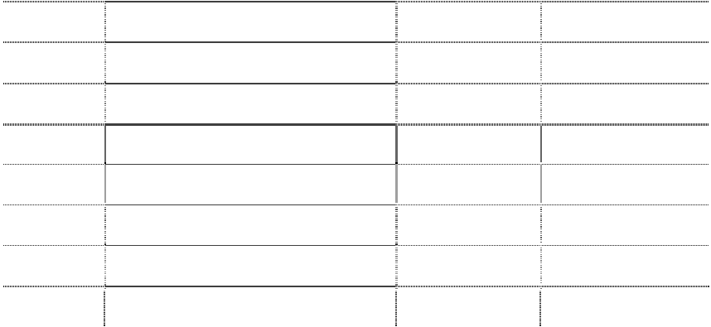

1、2013 年 12 月 18 日中国电子信息产业集团有限公司在收购报告书或权益变动报 告书中作出关于同业竞争、关联交易方面的承诺（长期有效，被重大资产重组承诺 继承优化，见下述资产重组时所作承诺）。

2、资产重组时所作承诺 中国电子信息产业集团有限公司在公司重大资产重组项目中作出承诺：

（1）2017 年 1 月 20 日关于同业竞争、关联交易方面的承诺（长期有效）： 1）同业竞争 截至承诺出具日，中国电子信息产业集团有限公司及其控股企业未直接或者间接从 事任何与本公司、长城信息及其控股企业现有业务构成实质同业竞争的生产经营活 动，与本公司、长城信息及其控股企业不存在实质同业竞争的情形。本公司与冠捷 科技集团不存在实质同业竞争的情形。 本次交易完成后，中国电子信息产业集团有限公司及其控股企业不会以控股、参股、 联营、合作、合伙、承包、租赁等任何形式，直接、间接或代表任何人士、公司或 单位在任何地区，从事与本公司或其控股企业实质相同或者相似的业务。中国电子 信息产业集团有限公司保证不利用控股地位损害本公司及本公司其他股东的合法权 益，也不利用控股地位谋取额外的利益。 本次交易完成后，如果中国电子信息产业集团有限公司或中国电子信息产业集团有 限公司除本公司外的控股企业发现任何与本公司或其控股企业主营业务构成或可能 构成直接或间接竞争关系的新业务机会，将立即书面通知本公司，并尽力促使该业 务机会按合理和公平的条款和条件首先提供给本公司或其控股企业。 本次交易完成后，如果本公司或其控股企业放弃上述竞争性新业务机会且中国电子 信息产业集团有限公司或中国电子信息产业集团有限公司除本公司以外的控股企业

从事该等竞争性业务，则本公司或其控股企业有权随时一次性或分多次向中国电子 信息产业集团有限公司或中国电子信息产业集团有限公司除本公司以外的控股企业 收购在上述竞争性业务中的任何股权、资产及其他权益，或由本公司根据国家法律 法规许可的方式选择委托经营、租赁或承包经营中国电子信息产业集团有限公司或 中国电子信息产业集团有限公司除本公司以外的控股企业在上述竞争性业务中的资 产或业务。 本次交易完成后，在中国电子信息产业集团有限公司及中国电子信息产业集团有限 公司除本公司外的控股企业拟转让、出售、出租、许可使用或以其他方式转让或允 许使用与本公司或其控股企业主营业务构成或可能构成直接或间接竞争关系的资产 和业务时，中国电子信息产业集团有限公司及中国电子信息产业集团有限公司除本 公司外的控股企业将向本公司或其控股企业提供优先受让权，并承诺尽最大努力促 使中国电子信息产业集团有限公司参股企业在上述情况下向本公司或其控股企业提 供优先受让权。 自承诺出具日起，中国电子信息产业集团有限公司承诺赔偿本公司或其控股企业因 中国电子信息产业集团有限公司或中国电子信息产业集团有限公司控股企业因违反 本承诺任何条款而遭受的一切实际损失、损害和开支。 上述承诺在中国电子信息产业集团有限公司对本公司拥有由资本因素或非资本因素 形成的直接或间接的控制权或对本公司存在重大影响期间持续有效，且不可变更或 撤销。

2）关联交易 在本次交易前，中国电子信息产业集团有限公司及其控制的其他企业与本公司、长 城信息之间不存在显失公平的关联交易。本次交易完成后，中国电子信息产业集团 有限公司控制的除本公司及其下属公司以外的其他企业将尽量减少与本公司及其下 属公司之间发生关联交易。 本次交易完成后，对于无法避免或有合理理由存在的关联交易，中国电子信息产业 集团有限公司控制的其他企业将与本公司依法签订规范的关联交易协议，关联交易 价格依照与无关联关系的独立第三方进行相同或相似交易时的价格确定，保证关联 交易价格具有公允性；并按照有关法律、法规、规章、其他规范性文件和本公司公 司章程的规定，履行关联交易决策、回避表决等公允程序，及时进行信息披露，保 证不通过关联交易损害本公司及本公司其他股东的合法权益；保证不要求或不接受 本公司在任何一项市场公平交易中给予中国电子信息产业集团有限公司及其控制的 其他企业优于给予第三者的条件；保证将依照本公司公司章程行使相应权利，承担 相应义务，不利用实际控制人的身份谋取不正当利益，不利用关联交易非法转移本 公司的资金、利润，保证不损害本公司其他股东的合法权益。

如违反上述承诺，愿意承担由此产生的全部责任，充分赔偿或补偿由此给本公司造 成的所有直接或间接损失。 上述承诺在中国电子信息产业集团有限公司对本公司拥有由资本因素或非资本因素 形成的直接或间接的控制权或对本公司存在重大影响期间持续有效，且不可变更或 撤销。

（2）2017 年 1 月 20 日保证上市公司独立性承诺（长期有效）： 在本次交易完成后，保证本公司在人员、资产、财务、机构及业务方面与中国电子 信息产业集团有限公司控制的其他企业完全分开，保持上市公司在业务、资产、人 员、财务和机构方面的独立。

（3）2017 年 1 月 20 日业绩承诺及补偿安排（有效期截至 2020 年）：

中国电子信息产业集团有限公司对标的公司在本次交易实施完毕当年及其后 2 个会 计年度的具体每年的盈利承诺数如下：武汉中原电子集团有限公司盈利承诺数为 18,182.84 万元、18,495.39 万元、20,329.37 万元；北京圣非凡电子系统技术开发有 限公司盈利承诺数为 7,146.38 万元、7,160.17 万元、8,418.46 万元。该承诺净利润不 包括募集配套资金的项目所产生的收益。 本公司及中国电子信息产业集团有限公司确认本次交易完成后，标的公司在本次交 易实施完毕当年及其后 2 个会计年度的累计实现净利润应不低于累计承诺净利润， 否则中国电子信息产业集团有限公司应按照《盈利预测补偿协议》规定对本公司予 以补偿。

（4）2017 年 1 月 13 日股份限售承诺（有效期截至 2020 年 7 月 23 日）： 本次重大资产重组完成后，中国电子信息产业集团有限公司持有的长城信息股份相 应变更为本公司股份并自发行上市之日起 36 个月内不转让该等通过本次换股合并 而取得的本公司股份，之后按照中国证监会及深交所的有关规定执行。 本次重大资产重组完成后，中国电子信息产业集团有限公司以资产认购的本公司新 增股份自股份发行上市之日起 36 个月内不转让。

本次交易完成后 6 个月内，如本公司股票连续 20 个交易日的收盘价低于其发行股份

购买资产的发行价格，或者交易完成后 6 个月期末收盘价低于其发行股份购买资产

发行价格的，则以上中国电子信息产业集团有限公司作出的股份锁定期承诺将在 36

个月的基础上自动延长 6 个月。 湖南计算机厂有限公司在公司重大资产重组项目中作出承诺：

（5）2017 年 1 月 13 日股份限售承诺（有效期截至 2020 年 7 月 17 日）： 本次重大资产重组完成后，湖南计算机厂有限公司持有的长城信息股份相应变更为 本公司股份并自发行上市之日起 36 个月内不转让该等通过本次换股合并而取得的 本公司股份，之后按照中国证监会及深交所的有关规定执行。

本次交易完成后 6 个月内，如本公司股票连续 20 个交易日的收盘价低于其换股价格，

或者交易完成后 6 个月期末收盘价低于其换股价格的，则以上湖南计算机厂有限公

司作出的股份锁定期承诺将在 36 个月的基础上自动延长 6 个月。

3、2013 年 11 月 13 日中国电子信息产业集团有限公司在本公司与集团财务公司金

融合作中所作承诺（有效期截至 2020 年 3 月 27 日）： 公司实际控制人中国电子信息产业集团有限公司承诺不会发生占用上市公司资金的 现象和可能。中国电子信息产业集团有限公司承诺当中国电子财务有限责任公司出 现支付困难的紧急情况时，按照解决支付困难的实际需要，增加相应的资本金。 4、实施股票期权激励计划所作承诺（有效期截至 2023 年 1 月 15 日） 公司承诺不为激励对象依股票期权激励计划获取有关股票期权提供贷款以及其他任 何形式的财务资助，包括为其贷款提供担保。 激励对象承诺，公司因信息披露文件中有虚假记载、误导性陈述或者重大遗漏，导 致不符合授予权益或行使权益安排的，激励对象应当自相关信息披露文件被确认存 在虚假记载、误导性陈述或者重大遗漏后，将由股票期权激励计划所获得的全部利 益返还公司。 5、长城超云（北京）科技有限公司原股东业绩承诺及补偿安排（有效期截至 2021 年）

2018 年 5 月，公司完成收购长城超云（北京）科技有限公司管理层股东 4%股权并 向其增资人民币 2 亿元，公司持有长城超云（北京）科技有限公司股权比例为 44%。 长城超云（北京）科技有限公司原股东承诺 2018 年度、2019 年度、2020 年度实现 的扣除非经常性损益归属于母公司所有者的净利润之和不低于 8,700 万元，逐年度

分别为 2018 年度不低于 1,000 万元、2019 年度不低于 2,900 万元、2020 年度不低于

4,800 万元。如果未达业绩承诺则按协议约定对本公司予以补偿。

6、武汉中原长江科技发展有限公司购买关联方武汉长江电源有限公司资产

2018 年 12 月 21 日中国长城第七届董事会第十一次会议审议通过公司三级子公司武 汉中原长江科技发展有限公司购买关联方武汉长江电源有限公司所拥有的位于湖北 省武汉市汉南区兴三路 231 号土地使用权及该宗土地上房屋建（构）筑物。根据北

京中天和资产评估有限公司出具的资产评估报告（中天和[2018]评字第 80018 号），

截止 2018 年 7 月 31 日武汉长江电源有限公司拟转让标的资产的评估值为 4,277.20

万元，本次交易的转让价格以上述评估值为准支付对价。 截止 2018 年 12 月 31 日，上述购买资产事项尚未执行。

##### 十一、 股份支付

**(一) 股份支付总体情况** 公司本期授予的各项权益工具总额：4,410 万份

公司本期行权的各项权益工具总额：无 公司本期失效的各项权益工具总额：134.2 万份

公司期末发行在外的股份期权行权价格的范围和合同剩余期限：行权价格 8.27 元/

份；剩余期限 4 年。 公司期末其他权益工具行权价格的范围和合同剩余期限：无。

**(二) 以权益结算的股份支付情况** 授予日权益工具公允价值的确定方法：Black-Scholes 模型定价

对可行权权益工具数量的最佳估计的确定方法：根据最新取得的可行权人数变动、 业绩指标完成情况等后续信息，修正预计可行权的股票期权数量 本期估计与上期估计有重大差异的原因：无 以权益结算的股份支付计入资本公积的累计金额：22,239,692.97 元 本期以权益结算的股份支付确认的费用总额：23,164,213.31 元

说明：

2017 年 12 月，国务院国有资产监督管理委员会出具了《关于中国长城科技集团股 份有限公司实施股票期权激励计划的批复》（国资考分[2017]1291 号），原则上同意 公司实施股票期权激励计划。

2018 年 1 月 12 日，公司 2018 年度第二次临时股东大会审议通过公司股票期权激励 计划。

2018 年 1 月 16 日，股票期权激励计划规定的授予条件已经成就，董事会同意将公

司股票期权激励计划授予日定为 2018 年 1 月 16 日，同时授予 594 名激励对象 4,410

万份股票期权，行权价格为 8.27 元/份。

2019 年 4 月 12 日，因激励对象离职原因，公司对股票期权激励计划激励对象及期

权数量进行相应调整，激励对象由原 594 人调整为 570 人，期权数量由原 4,410 万

份调整为 4,275.80 万份，注销 134.2 万份；因公司实施 2017 年度权益分派方案，股

票期权激励计划行权价格由 8.27 元/份调整为 8.21 元/份。

在可行权日内，若达到规定的行权条件，激励对象应自授予日起 2 年后的 3 个年度 内分三期行权。每个行权期的可行权数量占获授权益数量比例 1/3。激励对象必须在 期权行权有效期内行权完毕。若达不到行权条件，则当期股票期权不得行权。若符 合行权条件，但未能在上述行权期行权的股票期权由公司注销。

##### (三) 以现金结算的股份支付情况 无。

##### (四) 股份支付的修改、终止情况 无。

##### 十二、 政府补助

本报告期本公司确认的可收到政府补助金额合计 193,897,814.73 元，其中与资产相

关的政府补助金额为 85,217,000.00 元，其中计入递延收益 85,200,000.00 元，计入

营业外收入 17,000.00 元，本期收到为 85,217,000.00 元；与收益相关的政府补助金 额为 108,680,814.73 元，其中计入递延收益 3,890,000.00，计入其他收益 104,790,814.73 元，本期收到为 108,680,814.73 元。

**(一) 与资产相关的政府补助** 与资产相关的政府补助确认为递延收益的情况参考附注五、（三十二）递延收益。

##### (二) 与收益相关的政府补助

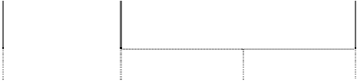

种类

金额

计入当期损益或冲减相关成本费用损

失的金额

本期发生额

上期发生额

计入当期损益或冲减

相关成本费用损失的 项目

分布式潮流控制器装置

研发关键技术

500,000.00

与武汉理工大学合作项

目公共安全课题组项目

270,000.00

两型项目

120,000.00

|  |  |  |  |  |
| --- | --- | --- | --- | --- |
| 合计 | 108,680,814.73 | 104,790,814.73 | 133,796,961.29 |  |
| 科研补贴 | 51,316,810.00 | 51,316,810.00 | 8,045,000.00 | 其他收益 |
| 退税补贴 | 28,031,315.80 | 28,031,315.80 | 27,137,807.64 | 其他收益 |
| 企业技术创新补贴 | 5,746,700.00 | 5,746,700.00 | 16,440,400.00 | 其他收益 |
| 税收奖励 | 3,582,000.00 | 3,582,000.00 |  | 其他收益 |
| 建设基金 | 2,800,000.00 | 2,800,000.00 | 51,590,000.00 | 其他收益 |
| 贸易补贴 | 2,608,400.00 | 2,608,400.00 | 1,903,864.00 | 其他收益 |
| 稳岗补贴 | 2,491,546.50 | 2,491,546.50 | 2,665,866.69 | 其他收益 |
| 工业发展基金 | 2,000,900.00 | 2,000,900.00 | 21,086,002.21 | 其他收益 |
| 基于大数据的非入侵式 |  |  |  |  |
| 负荷检测平台及传感器  研发 | 2,000,000.00 |  |  |  |
| 专利补助 | 1,108,900.00 | 1,108,900.00 | 485,672.00 | 其他收益 |
| 长沙市经开区财政局 |  |  |  |  |
| 2018 年度第四批制造强  省专项资金 | 1,000,000.00 |  |  |  |
| 人才补贴 | 772,470.00 | 772,470.00 | 1,342,990.00 | 其他收益 |



种类

金额

计入当期损益或冲减相关成本费用损

失的金额

本期发生额

上期发生额

计入当期损益或冲减

相关成本费用损失的 项目

其他

4,331,772.43

4,331,772.43

3,099,358.75

其他收益

##### 十三、 承诺及或有事项

##### (一) 重要承诺事项

**1、 资产负债表日存在的重要承诺** 其中，与关联方相关的未确认承诺事项详见本附注“十、关联方及关联交易” 部分相应内容。

##### (二) 或有事项

**1、 资产负债表日存在的重要或有事项** 对外提供担保形成的或有负债

担保事项已经公司 2018 年 4 月 26 日第七届董事会第二次会议、2018 年 5 月

29 日 2017 年度股东大会审议通过。

（1）对外担保 长沙中电软件园有限公司在每位贷款购买其房屋的购房人与贷款银行签订《固 定资产借款合同》时与贷款银行签订相应的《保证合同》为购房人（借款人） 向贷款银行申请的按揭贷款提供阶段性担保，担保总额不超过人民币 2 亿元。

（2）为下属子公司提供担保及下属子公司之间的担保

1）因使用《全面金融合作协议》项下授信及贷款额度所涉及的担保

①根据下属公司日常资金使用需求，公司为湖南长城信息金融设备有限责任公 司、湖南长城医疗科技有限公司、长沙湘计海盾科技有限公司、长沙中电软件 园有限公司、湖南长城计算机系统有限公司使用《全面金融合作协议》项下的 综合授信额度分别提供不超过人民币 20,000.00 万元、5,000.00 万元、10,000.00 万元、7,000.00 万元、10,000.00 万元的信用担保；

②根据武汉中原电子集团有限公司下属公司日常资金使用需求，武汉中原电子 集团有限公司为武汉中元通信股份有限公司、武汉长光电源有限公司、武汉中 原电子信息有限公司、武汉中原长江科技发展有限公司使用《全面金融合作协 议》项下的综合授信额度分别提供不超过人民币 25,500.00 万元、8,000.00 万 元、8,000.00 万元、6,000.00 万元的信用担保。 2）因向银行申请授信额度涉及的担保

①基于柏怡电子有限公司正常经营业务的流动资金需求，柏怡电子有限公司通 过债券质押和信用担保的复合担保方式向香港汇丰银行申请综合授信额度

9,200.00 万港币（含 800 万美元应收账款保理额度）；

②根据湖南长城信息金融设备有限责任公司日常资金使用需求，湖南长城信息 金融设备有限责任公司通过本公司信用担保的方式向建设银行长沙芙蓉支行、 招商银行长沙分行、中信银行长沙分行、中国银行长沙蔡锷支行分别申请人民 币 56,000.00 万元、8,000.00 万元、5,000.00 万元、50,000.00 万元的综合授信 额度；

③根据长沙中电软件园有限公司日常资金使用及项目开展需求，长沙中电软件 园有限公司以其全部股东（公司持股 70%、长沙软件园持股 30%）提供信用 担保的方式向建设银行长沙芙蓉支行、长沙银行科技支行分别申请人民币 22,500.00 万元、5,000.00 万元的综合授信额度，期限均为一年；按持股比例计

算，公司需提供的信用担保金额为不超过人民币 19,250 万元，保证期间为担 保合同生效之日起至债务履行期限届满之日后两年止；

④根据湖南海盾光纤传感技术工程实验室有限公司日常资金使用需求，长沙湘 计海盾科技有限公司为其在招商银行长沙大河西先导区支行申请的银行综合 授信额度人民币 5,000.00 万元提供信用担保；

⑤根据日常资金使用需求，武汉中原电子集团有限公司为武汉中元通信股份有 限公司共用其在邮储银行武汉分行申请的银行综合授信额度人民币 50,000.00

万元中的 40,000.00 万元提供信用担保；为武汉中元通信股份有限公司、武汉 长光电源有限公司共用其在招商银行武汉分行申请的银行综合授信额度人民 币 25,000.00 万元中的 18,000.00 万元、5,000.00 万元提供信用担保；

⑥根据日常资金使用需求，武汉中元通信股份有限公司为武汉中原电子信息有 限公司共用其在民生银行武汉分行申请的银行综合授信额度人民币 6,000.00 万元提供信用担保。

##### 2、 除存在上述或有事项外，截至 2018 年 12 月 31 日，本公司无其他重大或有事 项。

##### 十四、 资产负债表日后事项

##### (一) 利润分配情况

2018 年度公司每股收益 0.336 元，母公司净利润为 615,709,500.26 元，提取 10.00%

法定盈余公积金，加上年初未分配利润 362,853,682.37 元，扣除年内实施的 2017 年

度利润分配现金分红 176,644,167.54 元，本次可供分配的利润 740,348,065.06 元。 根据《公司法》、《公司章程》、《公司股东回报规划（2018-2020）》之有关规定及公 司 2018 年度的经营情况，在符合利润分配政策、保证公司正常经营和长远发展的前

提下，拟订公司 2018 年度利润分配预案为：拟以 2018 年末总股本 2,936,165,560 股

为基数，向全体股东每 10 股派发现金股利人民币 0.50 元（含税），共计派发现金

146,808,278.00 元。

##### (二) 其他资产负债表日后事项说明

1、募集资金相关事项

（1）2018 年 12 月 28 日公司召开第七届董事会第十二次会议及第七届监事会第六 次会议，审议通过了《关于使用部分闲置募集资金暂时补充流动资金的议案》，同意 公司使用部分闲置募集资金人民币 1 亿元暂时补充流动资金，期限不超过 12 个月。

（2）2018 年 12 月 26 日公司第七届董事会临时会议审议，同意开立中国长城的募 集资金专户，并根据相关规定，公司需要与海通证券、开户银行签订《募集资金三 方监管协议》。2019 年 1 月 11 日，公司与海通证券、中国建设银行股份有限公司长 沙芙蓉支行签订《募集资金三方监管协议》；公司、中原电子与海通证券、中国建设 银行股份有限公司武汉光谷自贸区分行签订《募集资金四方监管协议》。 2、出售湖南凯杰科技有限责任公司 100.00%股权暨关联交易 为加快聚焦主业，推进低效无效资产的清理整合，优化资源配置，提升公司发展质 量及管理效益，经 2019 年 2 月 19 日公司第七届董事会第十三次会议审议，同意公 司向关联方中电工业互联网有限公司转让湖南凯杰科技有限责任公司（简称“凯杰 科技”）100%股权。

以 2018 年 10 月 31 日凯杰科技净资产评估价值为基础，凯杰科技 100%股权的转让

价格为人民币 3,211.40 万元加减过渡期运营发生的损益。交易完成后，公司不再持 有凯杰科技的股权。

3、董事长变更

2019 年 2 月 25 日，因工作调整变动原因，陈小军先生辞去公司董事长职务，不再 担任公司任何职务；同日，经公司第七届董事会第十四次会议审议，提名宋黎定先 生为公司第七届董事会董事候选人。

经 2019 年 3 月 18 日公司 2019 年度第二次临时股东大会审议，选举宋黎定先生为公 司第七届董事会董事；同日，经公司第七届董事会第十五次会议审议，选举宋黎定 先生为公司董事长。

4、变更法定代表人修订《公司章程》

因公司经营及管理的需要，经 2019 年 2 月 25 日公司第七届董事会第十四次会议、

2019 年 3 月 18 日公司 2019 年度第二次临时股东大会审议，同意变更法定代表人修 订《公司章程》。公司法定代表人变更为董事长宋黎定先生。 5、深圳中电长城信息安全系统有限公司购买湖南长城银河科技有限公司无形资产

公司子公司深圳中电长城信息安全系统有限公司（简称“长城信安”）基于战略和业 务发展需要，为持续提升自主可控产品技术先进性和核心竞争力，拟购买关联方湖 南长城银河科技有限公司（简称“长城银河”）“基于飞腾芯片的自主可控系列整机” 专有技术所有权及部分专利使用权资产（专利权 35 项和专有技术 857 项），双方拟 签署《专有技术转让及专利权实施许可合同》。根据北京中企华资产评估有限责任公 司出具的资产评估报告（中企华评报字（2018）第 4543 号），长城银河转让专有技

术所有权及部分专利使用权的无形资产截至 2018 年 6 月 30 日的评估价值为人民币

4,155.06 万元。在此基础上，经双方协商一致，拟定购买价格为人民币 4,155.00 万

元。上述事项已经 2019 年 4 月 4 日公司第七届董事会第十六次会议审议通过。 6、海洋信息安全产业化项目获政府补助 下属公司湖南长城非凡信息科技有限公司于 2019 年 3 月底收到株洲高新技术产业开

发区统筹拨付的项目研发支持资金人民币 3,000.00 万元。系根据“海洋信息安全产 业化项目”相关协议约定而获得的地方政府专项资金支持，将会专款专用于研发费 用。

7、2019 年度日常关联交易预计

经 2019 年 4 月 12 日公司第七届董事会第十七次会议审议，鉴于公司开展日常生产

运营的实际需要，预计 2019 年度将与实际控制人中国电子信息产业集团有限公司及 其下属企业、公司联营企业等发生日常关联交易，涉及向关联方采购原材料及产成 品、销售原材料及产成品、提供劳务、接受劳务、出租（承租）房屋及设备等。（1） 预计 2019 年度日常关联交易采购类金额不超过人民币 67,500.00 万元、销售类金额

不超过人民币 101,200.00 万元、劳务类金额不超过人民币 3,000.00 万元，公司与中 国电子信息产业集团有限公司、联营企业拟签署《2019 年度日常关联交易框架协议》， 具体业务将由订约方根据一般商业条款经公平磋商后确定，本着公平、公正、公开 的原则，参照市场价格定价；（2）预计 2019 年将与中国电子信息产业集团有限公司

下属企业发生向关联方承租物业类交易，合同金额约人民币 683.82 万元；预计 2019 年将与中国电子信息产业集团有限公司及其下属企业发生向关联方出租物业（设备） 类交易，合同金额约人民币 5,561.35 万元，此等合同将于原租赁期届满或实际发生 时签署。该事项尚需提交公司股东大会审议。 8、调整股票期权激励计划激励对象名单、期权数量和行权价格及注销部分期权

经 2019 年 4 月 12 日公司第七届董事会第十七次会议、第七届监事会第七次会议审 议，因激励对象离职原因，对股票期权激励计划激励对象及期权数量进行相应调整， 激励对象由原 594 人调整为 570 人，期权数量由原 4,410 万份调整为 4,275.80 万份，

注销 134.2 万份；因公司实施 2017 年度权益分派方案，股票期权激励计划行权价格

由 8.27 元/份调整为 8.21 元/份。

##### 十五、 其他重要事项

##### (一) 前期会计差错更正

##### 1、 追溯重述法

本报告期未发生采用追溯重述法的前期会计差错更正事项。

##### 2、 未来适用法

本报告期未发生采用未来适用法的前期会计差错更正事项。

**(二) 债务重组** 本报告期公司无债务重组事项。

**(三) 资产置换** 本报告期公司无资产置换。

##### (四) 年金计划

本公司自 2003 年开始实施企业年金计划，其企业年金计划实施范围限于：试用期满

且为本企业连续服务超过 1 年并与本企业签订了正式劳动合同的在岗文职类员工； 同时参加了基本养老保险；已退休职工（含内退人员）不参加本企业年金计划。 本公司年金同时设有企业账户和个人账户，不设共济基金，全部由公司及个人（自 愿）共同缴纳。其中，企业账户以公司名义开立，由公司缴纳，用于记录暂时未分 配至职工个人账户的单位缴费及其投资收益；个人账户以职工个人名义开立的账户， 用于记录分配给职工个人的单位缴费、职工个人缴费及其投资收益。 年金以转账方式向账户管理人（中国银行股份有限公司）缴纳，每月缴纳一次，效 益性企业年金和奖励性企业年金根据企业效益情况在年初或年底一次性缴纳。 本期本公司已缴纳企业年金 16,743,348.72 元，全部计入当年相关成本费用。

**(五) 终止经营** 本报告期公司无终止经营。

##### (六) 分部信息

##### 1、 报告分部的确定依据与会计政策

根据本公司的内部组织结构、管理要求及内部报告制度，本公司的经营业务划 分为 5 个报告分部，这些报告分部是以主要产品类型为基础确定的。本公司的 管理层定期评价这些报告分部的经营成果，以决定向其分配资源及评价其业 绩。本公司各个报告分部提供的主要产品及劳务分别为高新电子、信息安全整 机及解决方案、电源产品、园区及物业服务、其他。 分部报告信息根据各分部向管理层报告时采用的会计政策及计量标准披露，这 些计量基础与编制财务报表时的会计与计量基础保持一致。

##### 2、 报告分部的财务信息

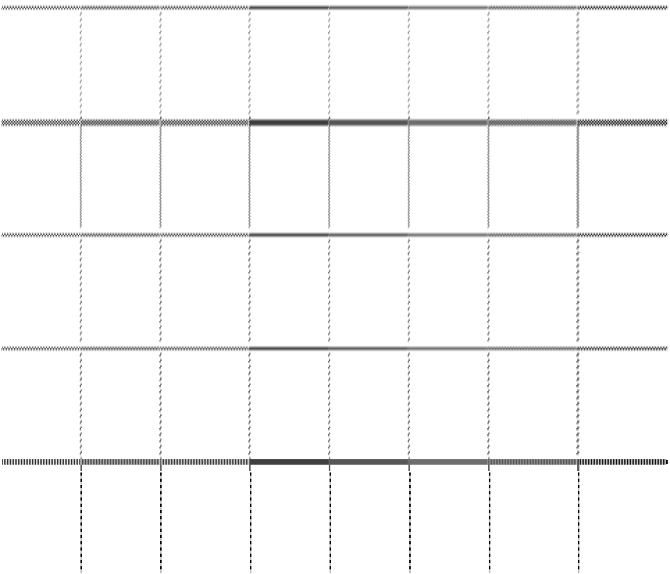

|  |  |  |  |  |  |  |  |
| --- | --- | --- | --- | --- | --- | --- | --- |
| 项目 | 高新电子 | 信息安全整机及解 决方案 | 电源产品 | 园区及物业服务 | 其他 | 分部间抵销 | 合计 |
| 营业收入 | 4,127,324,606.02 | 3,064,304,000.71 | 3,179,295,776.71 | 360,484,305.13 | 744,053,847.98 | -1,465,979,039.81 | 10,009,483,496.74 |
| 折旧费和摊销费 | 95,500,508.13 | 44,505,416.66 | 27,868,138.29 | 52,005,677.76 | 8,871,717.58 |  | 228,751,458.42 |
| 利润总额 | 358,994,281.30 | 769,997,633.58 | 147,468,380.20 | 126,553,336.40 | 2,260,348.12 | -84,666,414.68 | 1,320,607,564.92 |
| 资产总额 | 6,968,541,874.88 | 10,740,762,586.05 | 1,406,431,839.24 | 2,542,516,169.95 | 529,519,283.23 | -6,185,548,480.80 | 16,002,223,272.55 |
| 负债总额 | 3,327,503,423.48 | 6,508,737,302.26 | 910,088,705.47 | 352,625,906.54 | 257,048,963.16 | -2,004,206,960.18 | 9,351,797,340.73 |

##### 十六、 母公司财务报表主要项目注释



|  |  |  |  |
| --- | --- | --- | --- |
| **(一)** | **应收票据及应收账款** |  | |
|  | 项目 | 期末余额 | 年初余额 |
|  | 应收票据 | 207,803,710.72 | 192,978,443.88 |
|  | 应收账款 | 291,459,712.34 | 257,064,192.34 |
|  | 合计 | 499,263,423.06 | 450,042,636.22 |

##### 1、 应收票据

（1）应收票据分类列示

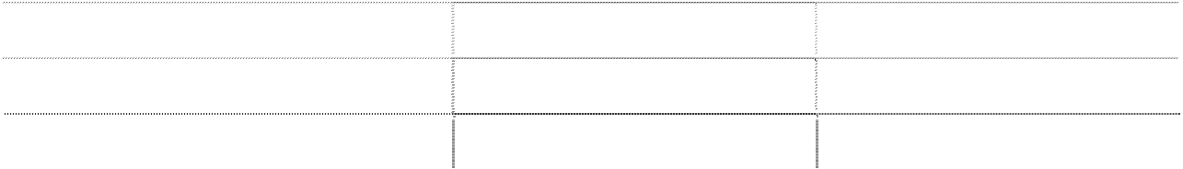

|  |  |  |  |
| --- | --- | --- | --- |
| 银行承兑汇票 | 项目 | 期末余额  113,362,902.91 | 年初余额  154,512,056.72 |
| 商业承兑汇票 |  | 94,440,807.81 | 38,466,387.16 |
|  | 合计 | 207,803,710.72 | 192,978,443.88 |

（2）期末公司无质押的应收票据

（3）期末公司已背书或贴现且在资产负债表日尚未到期的应收票据



项目

期末终止确认金额

期末未终止确认金额

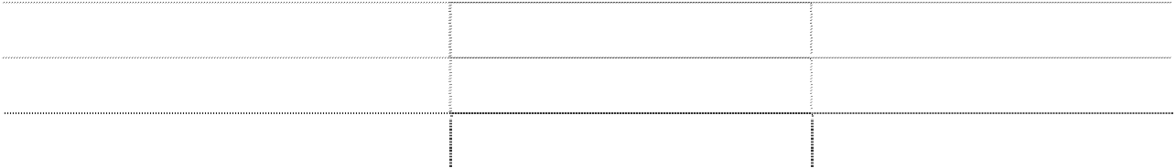

|  |  |  |  |
| --- | --- | --- | --- |
| 银行承兑汇票 | 项目 | 期末终止确认金额  72,087,625.63 | 期末未终止确认金额 |
| 商业承兑汇票 |  |  | 2,318,700.00 |
|  | 合计 | 72,087,625.63 | 2,318,700.00 |

财务报表附注

##### 2、 应收账款

（1）应收账款分类披露

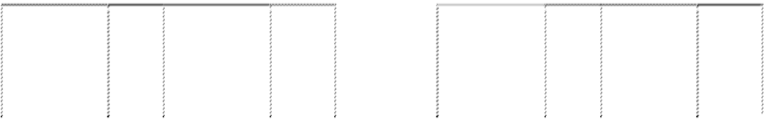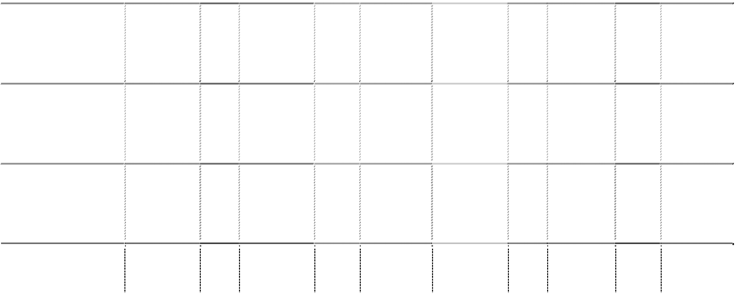

期末余额

年初余额

类别

账面余额

坏账准备

账面余额

坏账准备

账面价值

金额

比例

金额

计提比

金额

比例

金额

计提比

账面价值

单项金额重大并单独计提坏账

准备的应收账款

按信用风险特征组合计提坏账 准备的应收账款

单项金额不重大但单独计提坏 账准备的应收账款

合计

|  |  |  |  |  |  |  |  |  |  |
| --- | --- | --- | --- | --- | --- | --- | --- | --- | --- |
| 38,495,294.94 | （%）  11.09 | 38,495,294.94 | 例（%）  100.00 |  | 37,519,997.42 | （%）  11.76 | 37,519,997.42 | 例（%）  100.00 |  |
| 292,524,717.30 | 84.28 | 1,823,853.47 | 0.62 | 290,700,863.83 | 262,911,288.26 | 82.40 | 6,605,944.43 | 2.51 | 256,305,343.83 |
| 16,069,301.13 | 4.63 | 15,310,452.62 | 95.28 | 758,848.51 | 18,636,226.52 | 5.84 | 17,877,378.01 | 95.93 | 758,848.51 |
| 347,089,313.37 | 100.00 | 55,629,601.03 |  | 291,459,712.34 | 319,067,512.20 | 100.00 | 62,003,319.86 |  | 257,064,192.34 |

财务报表附注第 114 页



期末单项金额重大并单独计提坏账准备的应收账款

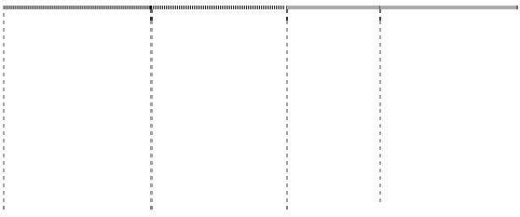

期末余额

应收账款（按单位）

应收账款

坏账准备

计提比例

（%）

计提理由

|  |  |  |  |  |
| --- | --- | --- | --- | --- |
| 长信数码信息文化发展有限公司 | 11,861,278.00 | 11,861,278.00 | 100.00 | 收回可能性极小 |
| BigLots,Inc. | 10,635,939.13 | 10,635,939.13 | 100.00 | 收回可能性极小 |
| 深圳市广鑫融进出口贸易有限公司 | 6,288,540.00 | 6,288,540.00 | 100.00 | 收回可能性极小 |
| DiablotekInternationalInc. | 4,661,728.33 | 4,661,728.33 | 100.00 | 收回可能性极小 |
| BestBuyCompanyInc. | 2,647,789.62 | 2,647,789.62 | 100.00 | 收回可能性极小 |
| PROCOMPRODUCTSINC | 2,400,019.86 | 2,400,019.86 | 100.00 | 收回可能性极小 |
| 合计 | 38,495,294.94 | 38,495,294.94 |  |  |

|  |  |  |
| --- | --- | --- |
| 组合中，按账龄分析法计提坏账准备的应收账款 |  |  |
| 账龄 | 期末余额 |
| 应收账款 | 坏账准备 | 计提比例（%） |
| 1 年以内 17,365,614.64 | 868,280.73 | 5.00 |
| 1 至 2 年 2,518,613.77 | 251,861.38 | 10.00 |
| 2 至 3 年 617,152.18 | 185,145.65 | 30.00 |
| 3 至 4 年 559,009.52 | 335,405.71 | 60.00 |
| 4 至 5 年 228,950.00 | 183,160.00 | 80.00 |
| 5 年以上 |  |  |
| 合计 21,289,340.11 | 1,823,853.47 |  |

组合中，采用其他方法计提坏账准备的应收账款

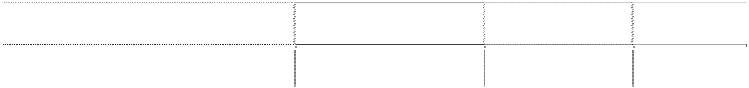

期末余额

组合名称

应收账款

坏账准备

计提比例(%)

在合同规定的收款账期内的应收款项组合

271,235,377.19

合计

271,235,377.19

（2）本期计提、收回或转回应收账款情况

本期计提坏账准备金额-2,738,680.61 元；本期收回或转回坏账准备金额

3,052,818.23 元。

其中本期坏账准备收回或转回金额重要的

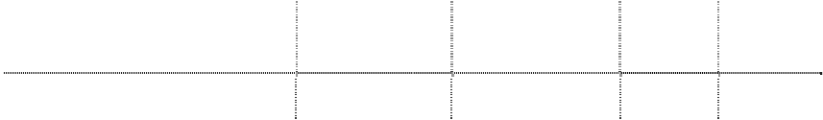

单位名称

转回或收回金额

确定原坏账准备的依

据及合理性

收回方式

转回或收回

原因

四平市铁东区教育技术装备办公室

1,049,700.00

可回收性

收到款项

货币回款



|  |  |  |  |  |
| --- | --- | --- | --- | --- |
| 武汉新泽世纪科技发展有限公司 | 674,597.70 | 据及合理性  可回收性 | 诉讼收回 | 原因  货币回款 |
| 河北省唐县第二中学 | 600,000.00 | 可回收性 | 收到款项 | 货币回款 |
| 齐齐哈尔市富拉尔基区教育局 | 400,000.00 | 可回收性 | 收到款项 | 货币回款 |
| 贵阳兴一凡科技有限公司 | 328,520.53 | 可回收性 | 诉讼收回 | 货币回款 |
| 合计 | 3,052,818.23 |  |  |  |

（3）本期实际核销的应收账款情况



单位名称

转回或收回金额

确定原坏账准备的依

收回方式

转回或收回



项目

核销金额

实际核销的应收账款

581,396.19

其中重要的应收账款核销情况

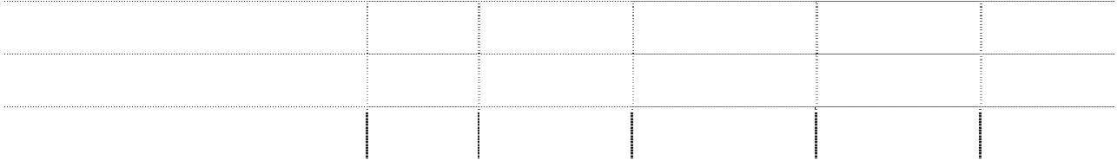

单位名称

应收账

款性质

核销金额

核销原因

履行的核销

程序

款项是否

因关联交 易产生

合计

581,396.19

|  |  |  |  |  |  |
| --- | --- | --- | --- | --- | --- |
| 贵阳兴一凡科技有限公司 | 货款 | 568,309.47 | 预计无法收回 | 董事会决议 | 否 |
| 武汉新泽世纪科技发展有限公司 | 货款 | 13,086.72 | 预计无法收回 | 董事会决议 | 否 |

（4）按欠款方归集的期末余额前五名的应收款情况

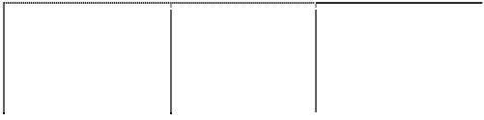

期末余额

单位名称

应收账款

占应收账款合计

数的比例(%)

坏账准备

|  |  |  |
| --- | --- | --- |
| 浪潮电子信息产业股份有限公司 | 44,326,501.41 | 12.77 |
| Corsair Memory Inc. | 34,141,326.14 | 9.84 |
| 湖南长城信息金融设备有限责任公司 | 12,495,079.18 | 3.60 |
| 杭州海康威视电子有限公司 | 12,038,676.23 | 3.47 |
| 华高科技（苏州）有限公司 | 12,002,108.77 | 3.46 |
| 合计 | 115,003,691.73 | 33.14 |

|  |  |  |  |  |
| --- | --- | --- | --- | --- |
| **(二)** | **其他应收款** |  | | |
|  |  | 项目 | 期末余额 | 年初余额 |
|  | 应收利息 |  |  |  |
|  | 应收股利 |  | 14,000,000.00 | 10,000,000.00 |
|  | 其他应收款 |  | 423,181,743.46 | 494,138,813.86 |
|  |  | 合计 | 437,181,743.46 | 504,138,813.86 |

##### 1、 应收股利

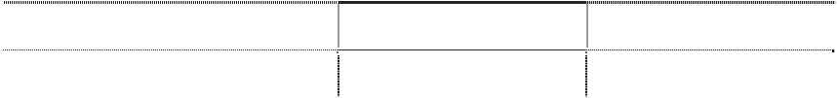

项目（或被投资单位）

期末余额

年初余额

东方证券股份有限公司

14,000,000.00

10,000,000.00

合计

14,000,000.00

10,000,000.00

财务报表附注

##### 2、 其他应收款

（1）其他应收款分类披露

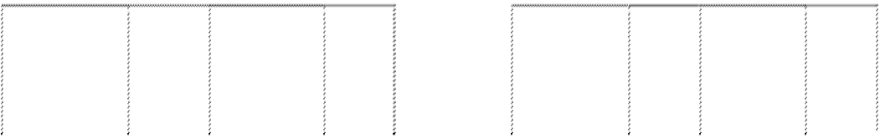

期末余额

年初余额

类别

账面余额

坏账准备

账面余额

坏账准备

账面价值

金额

比例（%）

金额

计提比

金额

比例

金额

计提比

账面价值

单项金额重大并单独计提坏

账准备的其他应收款

按信用风险特征组合计提坏 账准备的其他应收款

单项金额不重大但单独计提 坏账准备的其他应收款

合计

|  |  |  |  |  |  |  |  |  |  |
| --- | --- | --- | --- | --- | --- | --- | --- | --- | --- |
| 4,583,849.40 | 0.93 | 4,583,849.40 | 例（%）  100.00 |  | 4,583,849.40 | （%）  0.86 | 4,583,849.40 | 例（%）  100.00 |  |
| 485,686,487.51 | 98.84 | 62,504,744.05 | 12.87 | 423,181,743.46 | 530,010,521.82 | 98.97 | 35,871,707.96 | 6.77 | 494,138,813.86 |
| 1,123,743.23 | 0.23 | 1,123,743.23 | 100.00 |  | 920,956.54 | 0.17 | 920,956.54 | 100.00 |  |
| 491,394,080.14 | 100.00 | 68,212,336.68 |  | 423,181,743.46 | 535,515,327.76 | 100.00 | 41,376,513.90 |  | 494,138,813.86 |

财务报表附注第 118 页



期末单项金额重大并单独计提坏账准备的其他应收款



期末余额

其他应收款（按单位）

其他应收账款

坏账准备

计提比例

计提理由

北京科迪迅通科技有限公司

4,583,849.40

4,583,849.40

收回可能性极

100.00 小

合计

4,583,849.40

4,583,849.40

组合中，按账龄分析法计提坏账准备的其他应收款

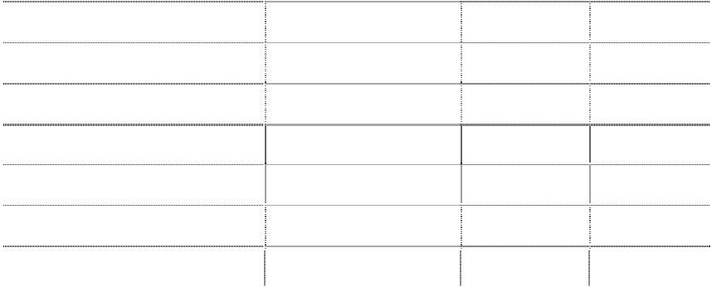

期末余额

账龄

其他应收款

坏账准备

计提比例（%）

1 年以内

4,331,005.00

216,550.25

5.00

1 至 2 年

201,908,341.61

20,190,834.16

10.00

2 至 3 年

116,415,227.00

34,924,568.10

30.00

3 至 4 年

8,786,845.19

5,272,107.11

60.00

4 至 5 年

65,855.39

52,684.31

80.00

5 年以上

1,848,000.12

1,848,000.12

100.00

合计

333,355,274.31

62,504,744.05

组合中，采用其他方法计提坏账准备的其他应收款



期末余额

组合名称

账面余额

坏账准备

计提比例

在合同规定的收款账期内的应收款项组合

152,331,213.20

合计

152,331,213.20

（2）本期计提、收回或转回坏账准备情况

本期计提坏账准备金额 26,848,822.68 元；本期无收回或转回坏账准备金额。

（3）其他应收款按款项性质分类情况

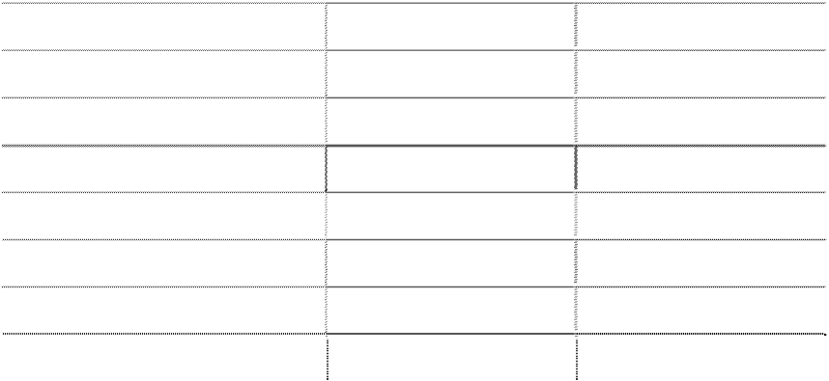

|  |  |  |  |
| --- | --- | --- | --- |
| 子公司往来 | 款项性质 | 期末账面余额  464,537,646.89 | 年初账面余额  493,290,110.79 |
| 加工费 |  | 2,974,544.73 | 20,519,160.80 |
| 租赁款 |  | 2,506,761.72 | 1,483,833.53 |
| 保证金、押金 |  | 1,852,181.01 | 4,472,854.39 |
| 备用金 |  | 1,451,908.73 | 2,950,930.95 |
| 出口退税 |  |  | 9,840,303.18 |
| 其他 |  | 18,071,037.06 | 2,958,134.12 |
|  | 合计 | 491,394,080.14 | 535,515,327.76 |

（4）按欠款方归集的期末余额前五名的其他应收款情况



单位名称

(%)

湖南长城信息金融设备有限

责任公司

深圳中电长城信息安全系统 有限公司

湖南长城医疗科技有限公司

北京圣非凡电子系统技术开 发有限公司

湖南长城计算机系统有限公 司

合计

|  |  |  |  |  |
| --- | --- | --- | --- | --- |
| 占其他应收款 坏账准备期末余 款项性质 期末余额 账龄 合计数的比例 额 | | | | |
| 子公司往来 | 265,802,231.12 | 1 至 4 年 | 54.09 | 54,016,091.36 |
| 子公司往来 | 83,125,655.72 | 1 年以内 | 16.92 |  |
| 子公司往来 58,470,282.56 1 年以内， 11.90 5,847,028.10 | | | | |
|  |  | 1 至 2 年 |  |  |
| 子公司往来 | 30,049,685.09 | 1 年以内 | 6.12 |  |
| 子公司往来 | 21,136,850.38 | 1 年以内 | 4.30 |  |
|  | 458,584,704.87 |  | 93.33 | 59,863,119.46 |

##### (三) 长期股权投资



期末余额

年初余额

项目

账面余额

减值准备

账面价值

账面余额

减值准备

账面价值

对子

公司 投资

对联 营、 合营 企业 投资

合计

4,404,519,122.09

150,290,281.63 4,254,228,840.46 3,535,118,985.03 159,590,281.63 3,375,528,703.40

284,061,568.24

284,061,568.24

46,769,798.59

46,769,798.59

4,688,580,690.33

150,290,281.63

4,538,290,408.70

3,581,888,783.62

159,590,281.63

3,422,298,501.99

##### 1、 对子公司投资

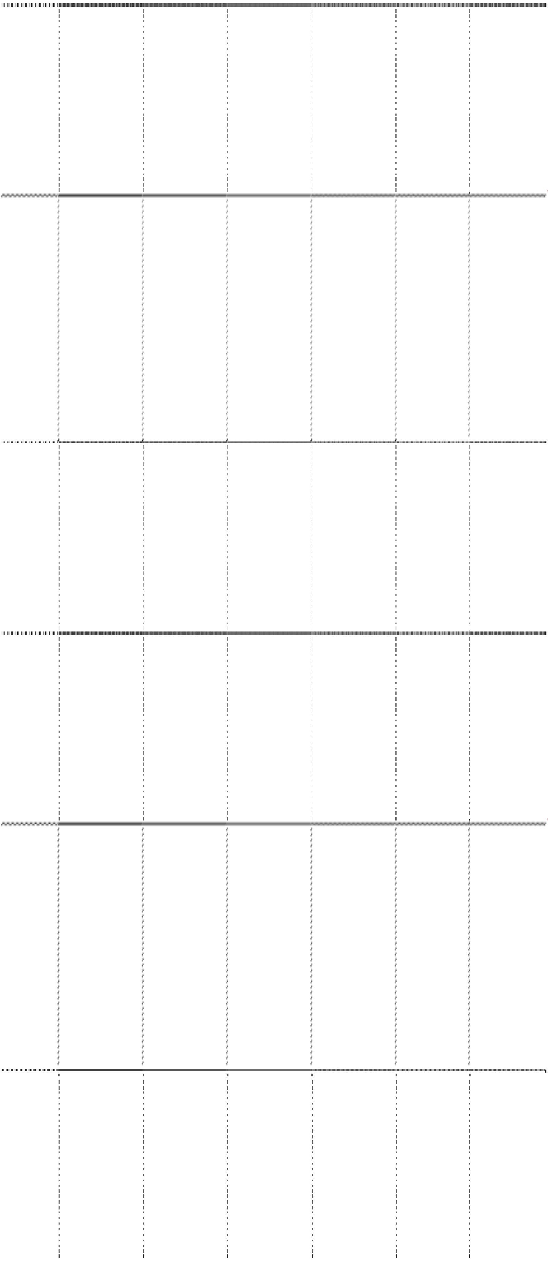

被投资单位

年初余额

本期增加

本期减少

期末余额

本期计提减值

准备

减值准备期末

余额

北海长城能

源科技股份 有限公司

11,130,000.00

11,130,000.00

(5,300,000.00)

中国长城计

算机（香港） 控股有限公 司

48,062,328.26

48,062,328.26

深圳中电长

|  |  |  |  |  |
| --- | --- | --- | --- | --- |
| 城能源有限 450,290,281.63  公司 | |  | 450,290,281.63 | 150,290,281.63 |
| 海南长城系  统科技有限 16,000,000.00  公司 | |  | 16,000,000.00 |  |
| 深圳中电长  城信息安全  150,000,000.00 | | 1,121,425.73 | 151,121,425.73 |  |
| 系统有限公 |  |  |  | |
| 司 |  |  |  | |
| 湖南长城计 |  |  |  | |
| 算机系统有 | 100,000,000.00 | 625,723.02 | 100,625,723.02 | |
| 限公司 |  |  |  | |

|  |  |  |  |  |  |  |
| --- | --- | --- | --- | --- | --- | --- |
| 子集团有限 1,405,936,879.90  公司 | | 504,436,945.30 | 1,910,373,825.20 | | | |
| 北京圣非凡  电子系统技  276,268,241.12  公司 | | 37,029,869.72 | 313,298,110.84 | | | |
| 湖南长城科 技信息有限 公司 | | 2,573,671,936.04 | 2,573,671,936.04 | | | |
| 湖南长城信  息金融设备  151,445,583.48  司 | | 2,730,427.88 | 154,176,011.36 | | | |
| 长沙湘计海  盾科技有限 535,028,464.13  公司 | | 1,365,213.94 |  | 536,393,678.07 |  | |
| 湖南凯杰科  技有限责任 35,149,766.81  公司 | |  |  | 35,149,766.81 |  | |
| 湖南长城医  疗科技有限 49,291,043.79  公司 | | 492,993.92 |  | 49,784,037.71 |  | |
| 深圳湘计长  岛电脑设备 12,282,462.45  有限公司 | |  | 12,282,462.45 |  |  | |
| 深圳普士科  4,000,000.00 | |  | 4,000,000.00 |  | (4,000,000.00) | |
| 长沙中电软 |  |  |  |  |  |  |
| 件园有限公 司 | 116,480,452.00 |  |  | 116,480,452.00 |  |  |
| 长城信息海 |  |  |  |  |  |  |
| 南系统技术 有限公司 | 990,000.00 |  | 990,000.00 |  |  |  |
| 合计 | 3,535,118,985.03 | 3,121,474,535.55 | 2,252,074,398.49 | 4,404,519,122.09 | (9,300,000.00) | 150,290,281.63 |

说明：

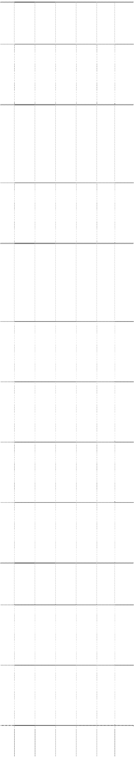

被投资单位

年初余额

本期增加

本期减少

期末余额

本期计提减值

准备

减值准备期末

余额

柏怡国际控

股有限公司

172,763,481.46

172,763,481.46

武汉中原电

术开发有限

有限责任公

技有限公司

1、2018 年 9 月 21 日，公司第七届董事会第六次会议以通讯表决的方式审议 通过了公司以现金方式对武汉中原电子集团有限公司进行增资，增资金额人民 币 9.50 亿元。

截止 2018 年 12 月 31 日，公司已支付增资款 5.00 亿元。

2、2018 年 7 月 13 日，公司第七届董事会第四次会议审议通过公司对北京圣

非凡电子系统技术开发有限公司增资人民币 3,600.00 万元。

3、2018 年 10 月 11 日，公司第七次董事会第七次会议审议通过将其持有的武 汉中原电子集团有限公司 100.00%股权和北京圣非凡电子系统技术开发有限 公司 100.00%股权按 2017 年 12 月 31 日经审计的账面净值划转给全资子公司 湖南长城科技信息有限公司。

财务报表附注

##### 2、 对联营、合营企业投资



本期增减变动

被投资单位

年初余额

追加投资

减少投资

权益法下确认

的投资损益

其他综合收

益调整

其他权益

变动

宣告发放现

金股利或

利润

期末余额

其他

本期计提

减值准备

减值准

备期末 余额

1．合营企业

小计

2．联营企业

长信数码信息文化发展有限公 司

133,414.89

133,414.89

桂林长海科技有限责任公司

17,487,297.35

1,205,343.91

18,692,641.26

广州鼎甲计算机科技有限公司

28,149,086.35

1,472,061.47

29,621,147.82

湖南中电长城信息技术服务运

营有限公司

1,000,000.00

-101,151.72

898,848.28

中科长城海洋信息系统有限公

司

18,700,000.00

-10,316,398.14

8,383,601.86

长城超云（北京）科技有限公

211,200,000.00

5,331,914.13

216,531,914.13

|  |  |  |  |  |
| --- | --- | --- | --- | --- |
| 司  深圳中电蓝海控股有限公司 |  | 9,800,000.00 |  | 9,800,000.00 |
| 小计 | 46,769,798.59 | 239,700,000.00 | -2,408,230.35 | 284,061,568.24 |
| 合计 | 46,769,798.59 | 239,700,000.00 | -2,408,230.35 | 284,061,568.24 |

财务报表附注第 122 页



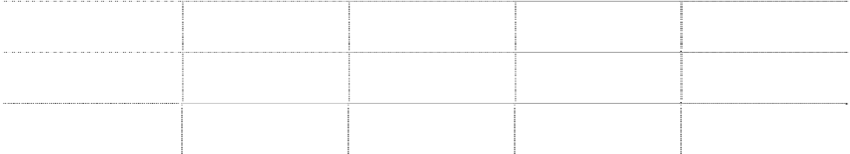

|  |  |  |  |  |  |
| --- | --- | --- | --- | --- | --- |
| **(四)** | **营业收入和营业成本** |  | | | |
|  | 项目 | 本期发生额  收入 | 成本 | 上期发生额  收入 | 成本 |
|  | 主营业务 | 2,326,048,017.92 | 2,034,746,037.46 | 2,214,175,282.22 | 1,956,054,704.56 |
|  | 其他业务 | 308,791,331.95 | 198,735,857.06 | 301,172,159.57 | 173,446,330.71 |
|  | 合计 | 2,634,839,349.87 | 2,233,481,894.52 | 2,515,347,441.79 | 2,129,501,035.27 |

|  |  |  |  |
| --- | --- | --- | --- |
| **(五)** | **投资收益** |  | |
|  | 项目 | 本期发生额 | 上期发生额 |
|  | 成本法核算的长期股权投资收益 | 105,009,291.57 | 121,146,429.82 |
|  | 权益法核算的长期股权投资收益 | -2,408,230.35 | 1,434,578.71 |
|  | 处置长期股权投资产生的投资收益 | 43,902,775.27 | -18,479,104.09 |
|  | 以公允价值计量且其变动计入当期损益的金融资产在持有期间 的投资收益 |  |  |
|  | 处置以公允价值计量且其变动计入当期损益的金融资产取得的 投资收益 |  |  |
|  | 可供出售金融资产在持有期间的投资收益 | 18,331,917.40 | 21,450,000.00 |
|  | 处置可供出售金融资产取得的投资收益 | 751,580,825.29 | 249,529,320.64 |
|  | 持有至到期投资在持有期间的投资收益 |  |  |
|  | 丧失控制权后，剩余股权按公允价值重新计量产生的利得 |  |  |
|  | 处置构成业务的处置组产生的投资收益 |  |  |
|  | 其他 | 162,739.73 | 1,417,431.51 |
|  | 合计 | 916,579,318.91 | 376,498,656.59 |

##### 十七、 补充资料



##### (一) 当期非经常性损益明细表



项目

金额

说明

非流动资产处置损益

34,834,489.33

越权审批或无正式批准文件的税收返还、减免

计入当期损益的政府补助（与企业业务密切相关，按照国家 统一标准定额或定量享受的政府补助除外）

88,504,979.64

计入当期损益的对非金融企业收取的资金占用费

企业取得子公司、联营企业及合营企业的投资成本小于取得 投资时应享有被投资单位可辨认净资产公允价值产生的收 益

非货币性资产交换损益 委托他人投资或管理资产的损益

因不可抗力因素，如遭受自然灾害而计提的各项资产减值准 备

|  |  |
| --- | --- |
| 以及处置交易性金融资产、交易性金融负债和可供出售金融  资产取得的投资收益 |  |
| 单独进行减值测试的应收款项减值准备转回 | 3,052,818.23 |
| 对外委托贷款取得的损益 |  |
| 采用公允价值模式进行后续计量的投资性房地产公允价值 变动产生的损益 |  |
| 根据税收、会计等法律、法规的要求对当期损益进行一次性 调整对当期损益的影响 |  |
| 受托经营取得的托管费收入 | 943,396.23 |
| 除上述各项之外的其他营业外收入和支出 | -4,856,275.05 |
| 其他符合非经常性损益定义的损益项目 |  |
| 所得税影响额 | -207,479,533.32 |
| 少数股东权益影响额 | -7,365,120.29 |
| 合计 | 659,727,480.03 |

##### (二) 净资产收益率及每股收益



项目

金额

说明

债务重组损益

-939,984.71

企业重组费用，如安置职工的支出、整合费用等

交易价格显失公允的交易产生的超过公允价值部分的损益

同一控制下企业合并产生的子公司期初至合并日的当期净 损益

与公司正常经营业务无关的或有事项产生的损益

除同公司正常经营业务相关的有效套期保值业务外，持有交 易性金融资产、交易性金融负债产生的公允价值变动损益，

753,032,709.97



报告期利润

加权平均净资产收益率

（%）

每股收益（元）

基本每股收益

稀释每股收益

归属于公司普通股股东的净利润

15.082

0.336

0.336

扣除非经常性损益后归属于公司普通股股东

的净利润

5.002

0.111

0.111

**中国长城科技集团股份有限公司**

##### 2019 年 4 月 29 日